Justis- og beredskapsdepartementet

Meld. St. 9

(2024–2025)

Melding til Stortinget

Totalberedskapsmeldingen

Forberedt på kriser og krig

Justis- og beredskapsdepartementet

Meld. St. 9

(2024–2025)

Melding til Stortinget

Totalberedskapsmeldingen

Forberedt på kriser og krig

Tilråding fra Justis- og beredskapsdepartementet 10. januar 2025,   
godkjent i statsråd samme dag.   
(Regjeringen Støre)

Del I

Innledning

# Regjeringens sikkerhets- og beredskapspolitikk

Norge er et langstrakt land, men det er sterke bånd som forener oss. Vi har bosetting i hele landet og grunnleggende tillit til hverandre og til myndighetene. Tillitssamfunnet og trygge, gode og levende lokalsamfunn i hele landet er de viktigste byggesteinene i den sivile norske beredskapen. Forskjellige deler av landet og ulike grupper i samfunnet kan ha ulike beredskapsutfordringer. Uansett hvor du bor i Norge eller hvem du er, skal fellesskapet stille opp når det virkelig trengs. Med denne meldingen peker regjeringen en helt ny retning i utviklingen av totalberedskapen i hele landet for å styrke motstandskraften i hele befolkningen.

## Behovet for en ny sikkerhets- og beredskapspolitikk

Norge befinner seg i en farligere og mer uforutsigbar verden.

Den alvorlige sikkerhetspolitiske situasjonen i Europa som følge av Russlands angrepskrig mot Ukraina, krigen i Midtøsten, og en tilspisset global konkurranse og rivalisering mellom stormakter som USA og Kina om militær, politisk, økonomisk og teknologisk makt, preger vår tid.

Teknologisk utvikling utfordrer sikkerhet og beredskap på måter vi ikke fullt ut overskuer. Digitaliseringen av samfunnet, bruk av sosiale medier, og utviklingen av ny teknologi som kunstig intelligens bidrar til dette. Klimaendringene øker risikoen for naturfare her hjemme, og kan forsterke migrasjon og konflikter globalt.

I møte med denne samfunnsutviklingen må Norge styrke sin samlede forsvarsevne. Regjeringens langtidsplan for forsvarssektoren er et betydelig løft for vår militære evne. Regjeringen legger nå frem en historisk totalberedskapsmelding. I meldingen setter regjeringen retningen for en omlegging av den sivile delen av totalforsvaret og for den sivile motstandskraften. Vi skal sørge for at det sivile samfunnet er forberedt på krise og krig, og utvikle et samfunn som understøtter militær innsats og som motstår sammensatte trusler. I dette ligger det å planlegge for å møte krigshandlinger på norsk territorium så vel som på alliertes territorium.

Russlands vilje til bruk av militærmakt for å nå politiske mål viser at Norge trolig må forholde seg til en uforutsigbar og risikovillig nabo i lang tid fremover. Kinas tettere strategiske partnerskap med Russland og støtten til krigføringen i Ukraina er urovekkende, samtidig som vi er avhengig av samarbeid med Kina på enkelte områder for å løse vår tids største utfordringer.

Sammensatt virkemiddelbruk gjør skillet mellom fred og krise mindre tydelig, og utfordrer det tradisjonelle skillet mellom statssikkerhet og samfunnssikkerhet. Desinformasjon, påvirkningsoperasjoner, fordekte investeringer i strategisk næringsvirksomhet, forstyrrelser i forsyningskjeder, innsidere i private eller offentlige virksomheter, samt hyppigere digitale angrep, er blitt en alminnelig del av trusselbildet.

Sammesatt virkemiddelbruk pågår ofte over lang tid og omfatter både lovlige og ulovlige virkemidler. Aktiviteten foregår ofte fordekt ved bruk av mellomledd, og i økende grad bruker statlige aktører profittmotiverte kriminelle til å gjennomføre aksjoner. Aktiviteten kan være krevende å forstå, oppdage, håndtere og motvirke, og den treffer oss alle. Se nærmere omtale i kapittel 7.

Befolkningens evne til å skille mellom sant og usant utfordres. Sammensatte trusler kan ha til formål å skape splid mellom grupper og destabilisere samfunnet.

Næringslivet eier mye av samfunnets kritiske infrastruktur og er sentralt i viktige verdikjeder, og er utsatt for digitale angrep, innsidere og fremmed etterretning. Fremmede aktører kan ønske å forstyrre grunnleggende tjenester til befolkningen og derigjennom svekke samfunnets motstandskraft.

Kommunene skal sørge for trygghet i lokalsamfunnet, og utgjør en viktig del av grunnberedskapen i landet. Krise og krig vil kunne utfordre kommunenes mulighet til å opprettholde grunnleggende tjenester for befolkningen.

Denne utviklingen og kompleksiteten i trusselbildet krever et mer årvåkent og mer motstandsdyktig sivilt samfunn. Befolkningen, frivillige organisasjoner, privat næringsliv, og lokale, regionale og statlige myndigheter må i større grad ta inn over seg at sikkerhet og beredskap er noe vi alle må ta ansvar for og bidra til.

Regjeringen vil sørge for at samfunnets samlede ressurser utnyttes bedre både i forebygging og håndtering av kriser, og sikre tett involvering av privat næringsliv og frivillige. Under enhver hendelse høyt i krisespekteret er det nødvendig at samfunnet har forutsetninger og en beredskapskultur for å kunne håndtere ulike hendelser og kriser.

Det stilles større krav til befolkningens egenberedskap. Den stadig tettere koblingen mellom økonomi og sikkerhet gjør at næringslivet i større grad må integrere hensynet til nasjonal sikkerhet i sine beslutninger. Kommunene må systematisk planlegge for større hendelser hvor samfunnet er avhengig av at ressursene finner hverandre. Næringslivet, kommuner og fylkeskommuner må være i stand til å gjøre gode vurderinger for å ivareta nasjonal sikkerhet.

Å styrke samfunnets motstandskraft i møte med denne utviklingen, krever en bredde av tiltak; regulering, finansiering, veiledning, samarbeid og egenberedskap. Summen av tiltak på ulike nivåer skal bidra til bevisstgjøring, kunnskap og felles situasjonsforståelse, og gjøre oss bedre forberedt som samfunn.

Samtidig kan vi ikke beskytte samfunnet fullt og helt mot alle trusler. Hendelser vil inntreffe. Hvilke tiltak som skal gjennomføres må baseres på en vurdering av risiko, og hvilken risiko vi må akseptere og leve med. Vi må vite hvilke interesser og verdier vi skal beskytte.

I beredskapsarbeidet er det viktig med langsiktig tenkning. Derfor satt regjeringen ned en totalberedskapskommisjon i januar 2022. Kommisjonen har vurdert styrker og svakheter ved dagens beredskapssystemer, og foreslått hvordan samfunnets samlede ressurser kan og bør innrettes for å videreutvikle motstandskraften, og sikre best mulig samlet utnyttelse av beredskapsressursene. Anbefalinger fra Totalberedskapskommisjonens rapport NOU 2023: 17 Nå er det alvor – rustet for en usikker fremtid, følges blant annet opp gjennom denne totalberedskapsmeldingen.

## Forutsetninger for en ny sikkerhets- og beredskapspolitikk

Beredskapspolitikken må ta utgangspunkt i våre strategiske interesser og utnytte våre fortrinn. Tiltakene må samtidig bygge på en forståelse av hvilke sårbarheter vi står overfor.

Norge er et ressursrikt land, med en kunnskapsrik befolkning og et samfunn preget av tillit til hverandre og til myndighetene. Næringslivet, partene i arbeidslivet og offentlige myndigheter er vant til å jobbe sammen. Vi må bygge og bevare et samfunn der folk og ressurser i hele landet finner hverandre både i forebygging og håndtering av kriser.

Økonomisk motstandskraft er en bærebjelke i det norske samfunnet. Et velfungerende næringsliv, handel og finansiell stabilitet er forutsetninger for å opprettholde samfunnets grunnleggende funksjonalitet. Norge har en åpen økonomi som har utstrakt handel med omverdenen. Samarbeid og samhandling med andre land er viktig. Norge er en betydelig eksportnasjon. Vi har også betydelig import. Under pandemien så vi hvordan internasjonalt samarbeid var viktig for tilgangen til vaksiner. Samtidig må vi i møte med dagens trusselbilde styrke den nasjonale kontrollen over kritisk infrastruktur, naturressurser, eiendom og strategisk viktige virksomheter og verdikjeder.

Nordområdene er vårt viktigste strategiske område og av stor betydning i dagens sikkerhetspolitiske situasjon. Vårt handlingsrom i området utfordres av Russland. Samtidig viser Kina økende interesse for regionen.

Norge er en betydelig energinasjon. Etter krigen i Ukraina har norsk energiforsyning til Europa fått enda større sikkerhetspolitisk betydning. Det gjør oss utsatt for press og sabotasjeaksjoner, i hele verdikjeden.

Med en av verdens lengste kystlinjer, er vi særlig utsatte for maritim fordekt etterretningsaktivitet. Dette utfordrer blant annet vår maritime næringsvirksomhet og kritisk infrastruktur.

Norge er et høydigitalisert samfunn. Det er viktig for vår konkurranseevne og innovasjonskraft, men fører samtidig med seg sårbarheter med stort skadepotensiale for samfunnet.

Norge er godt forankret i et vestlig og europeisk verdi- og interessefellesskap. NATO er grunnsteinen i norsk sikkerhetspolitikk og avgjørende for vår forsvarsevne. Finsk og svensk NATO-medlemskap innebærer nye muligheter for et styrket nordisk samarbeid også innenfor sikkerhet og beredskap. I Europa har Norge sine viktigste handelspartnere, og det er etablert flere viktige samarbeid innenfor sivil beredskap. Dette internasjonale fellesskapet er avgjørende for Norges sikkerhet, men utfordres i økende grad av aktører som ønsker å skape splid og svekke samholdet i vestlige land.

## Regjeringens mål og prioriteringer

Bakgrunnen for denne meldingen er den mest alvorlige sikkerhetspolitiske situasjonen i Europa siden andre verdenskrig. Gjennom langtidsplanen for forsvarssektoren har regjeringen og Stortinget sammen vedtatt en historisk styrking av Norges forsvar. Utfordringene vi som samfunn står overfor gjør det nødvendig også å styrke den sivile beredskapen.

Helt siden andre verdenskrig har forsvaret av Norge bygd på totalforsvarskonseptet. Konseptet er en erkjennelse av at støtte og samarbeid mellom sivile og militære ressurser bidrar til at Norge kan motvirke og håndtere trusler mot samfunnet og staten. På sivil side må vi først og fremst benytte samfunnets samlede ressurser bedre. Statlige og lokale myndigheter, næringslivet og frivilligheten må samarbeide tettere slik at ressurser finner hverandre raskere når krisen inntreffer. Det sivile samfunnet må legge planer som harmoniserer med militært planverk, og prioritere ressurser dit de trengs mest. Sivile myndigheter, Forsvaret, private virksomheter og frivillige må ha en felles situasjonsforståelse og trene mer sammen.

I lys av dagens sikkerhetspolitiske situasjon vektlegger denne meldingen arbeidet med totalforsvaret og det sivile samfunnets motstandskraft i situasjoner der det verst tenkelig skulle skje, og Norge igjen skulle oppleve væpnet konflikt eller krig. Den norske beredskapsmodellen er samtidig basert på at ressursene i totalforsvaret også har oppgaver i hverdagsberedskapen ved naturkatastrofer, større ulykker og andre alvorlige hendelser. Når vi nå styrker beredskapen for det øvre krisespekteret (se boks 2.9), vil det også bidra til at samfunnets evne til å forebygge og håndtere andre hendelser styrkes.

Kun gjennom et motstandsdyktig og utholdende sivilt samfunn kan Norge motstå et mer akutt og komplisert trusselbilde. Tre hovedmål ligger til grunn for regjeringens arbeid med å styrke det sivile samfunnets motstandskraft:

* 1. Et sivilt samfunn som er forberedt på krise og krig
  2. Et sivilt samfunn som motstår sammensatte trusler
  3. Et sivilt samfunn som understøtter militær innsats

I denne meldingen presenterer regjeringen en rekke tiltak som styrker det sivile samfunnets motstandskraft og bidrar til å nå regjeringens hovedmål. Disse tiltakene baserer seg på syv strategiske retninger for regjeringens arbeid, se boks 1.1.

Syv strategiske prioriteringer for regjeringens arbeid med sikkerhet og beredskap

Regjeringen skal:

1. Sikre bosetting, god grunnberedskap og levende lokalsamfunn i hele landet.
2. Utnytte samfunnets samlede ressurser bedre i forebygging og krisehåndtering, herunder involvere næringsliv og frivillige i beredskapsarbeid lokalt, regionalt og nasjonalt.
3. Styrke digital motstandskraft og nasjonal kontroll over kritisk infrastruktur og strategisk viktige virksomheter, naturressurser, eiendom og verdier.
4. Styrke motstandskraften i befolkningen og bevare høy grad av tillit i samfunnet.
5. Styrke forsyningssikkerheten, herunder matsikkerheten.
6. Sikre tettere samarbeid mellom sivile sektorer og forsvarssektoren.
7. Styrke sivil evne til å understøtte alliert militær innsats i rammen av NATO og gjennom styrket nordisk og europeisk beredskapssamarbeid.

[Boks slutt]

Sikre bosetting og aktivitet i lokalsamfunn i hele landet

Bosetting, aktivitet og levende lokalsamfunn i hele landet er av avgjørende betydning for Norge. Regjeringen vil derfor føre en helhetlig politikk som sikrer bosetting i hele landet, slik at vi kan opprettholde et levende og bærekraftig samfunn. Regjeringen vil sørge for solide lokalsamfunn og god grunnberedskap lokalt.

Sikre god grunnberedskap i lokalsamfunnene

Forebygging og god grunnberedskap bidrar til at kriser kan håndteres raskest mulig lokalt. Kommunene har en avgjørende rolle i det forebyggende arbeidet og i hendelseshåndtering. Regjeringens forslag om at alle kommuner skal ha eller være tilknyttet et kommunalt beredskapsråd, vil bidra til et styrket forebyggende arbeid, og til at lokale beredskapsressurser i større grad finner hverandre når det trengs.

Ved store hendelser må kommunene raskt kunne tilbys støtte slik at de kan håndtere disse best mulig. Regjeringen vil etablere en forsterkningsordning til kommuner under krisehåndtering innenfor områdene psykososial støtte, kommunikasjon og støtte til stabsfunksjoner i krisekoordineringen. Regjeringen vil også vurdere å etablere en cyberberedskapsordning der myndigheter og næringsliv samarbeider ved store kriser og hendelser som krever ekstra kapasitet og kompetanse.

Regjeringen har satt av midler til et pilotprosjekt for å øke motstandskraften og beredskapen i Finnmark. Regjeringen vil vurdere tiltak for ytterligere å styrke motstandskraften i Troms og Finnmark samt i andre strategisk viktige geografiske områder.

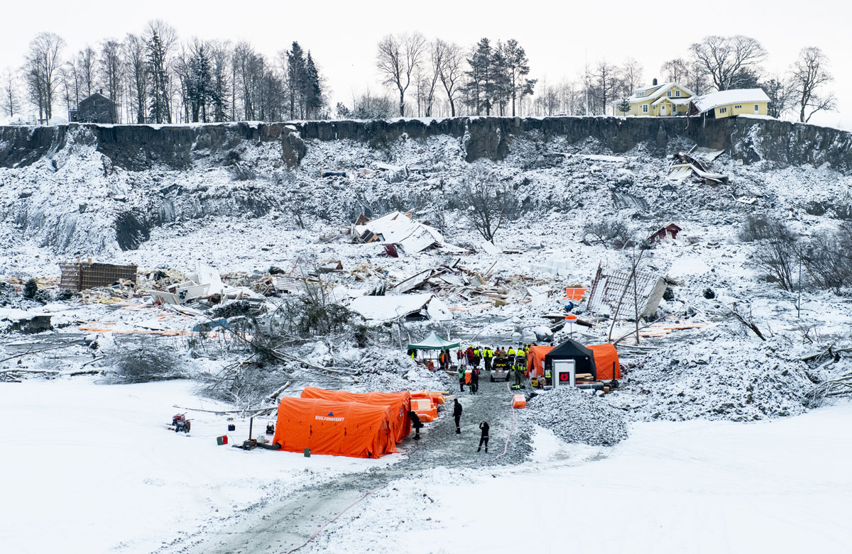

Kvikkleireskredet på Gjerdrum

Foto: Stian Olberg/DSB.

Styrke nødetatenes tilstedeværelse i hele landet

Samfunnets motstandskraft avhenger av at nødetatene er til stede der hendelser inntreffer. Innbyggerne skal ha forutsigbarhet om at de vil bli ivaretatt ved akutte hendelser, og i hele landet skal man oppleve at storsamfunnet stiller opp med ressurser i kritiske situasjoner. Som følge av at vi er et langstrakt land med spredt bosetting og store avstander, vil dette ha betydning for hvordan vi organiserer våre tjenester. Lokalkunnskap og rask respons vil alltid være sentralt i hendelseshåndtering.

Gjeninnføre plikten til å bygge tilfluktsrom, og utarbeide et nytt beskyttelseskonsept

Krigen i Ukraina viser behovet for tilfluktsrom i krig. Et stortingsvedtak fra 1998 gir utbyggere fritak fra plikten til å bygge tilfluktsrom i nye bygg. Regjeringen vil foreslå at Stortinget opphever vedtaket. Samtidig tar regjeringen sikte på å innføre et nytt beskyttelseskonsept, og vil raskt sende et forslag om dette på offentlig høring.

Styrke næringslivet i hele landet

Samfunnets motstandskraft er avhengig av at vi har et variert næringsliv i hele landet. Privat næringsliv eier, drifter og utvikler kritisk infrastruktur, og spiller en avgjørende rolle både for evnen vår til å sikre kontinuitet i kritiske samfunnsfunksjoner og for sivil støtte til militære operasjoner. Næringslivet har også en rekke gripbare ressurser, som personell og maskinelt utstyr, som kan være til stor nytte i håndtering av hendelser.

Øke støtten til frivillige organisasjoner

De frivillige organisasjonene i redningstjenesten er en sentral del av grunnberedskapen i Norge. Regjeringen vil legge til rette for å øke tilskuddet til de frivillige i redningstjenesten med inntil 100 mill. kroner gjennom en opptrapping over åtte år. I samarbeid med de frivillige organisasjonene vil det vurderes hvordan tilskuddet kan innrettes mest mulig treffsikkert. Regjeringen har foreslått, og Stortinget vedtatt, å øke tilskuddet til de frivillige organisasjonene i redningstjenesten med 6 mill. kroner i 2025.

Utnytte samfunnet samlede ressurser bedre i forebygging og krisehåndtering, herunder involvere næringsliv og frivillige i beredskapsarbeid lokalt, regionalt og nasjonalt

Alle sivile sektorer må være forberedt på alvorlige kriser og krig. For å sikre god informasjonsdeling og mest mulig effektiv og fleksibel utnyttelse av samfunnets samlede ressurser, er bedre samordning og prioritering av ressurser mellom det offentlige, næringslivet og frivilligheten nødvendig. Regjeringen vil jobbe for at alle deler av det sivile samfunnet samarbeider tettere, deler mer informasjon og øver mer sammen.

Etablere ny rådsstruktur med krav til involvering av privat næringsliv og frivillige

Regjeringen vil etablere en enhetlig rådsstruktur på nasjonalt, regionalt og lokalt nivå for å styrke koordineringen av beredskapsarbeidet.

På nasjonalt nivå skal det etableres beredskapsråd innenfor kritiske samfunnsområder der slike råd ikke finnes i dag. Rådene skal ledes av ansvarlig departement, og ha deltakelse fra andre offentlige aktører, næringslivet og frivilligheten. Rådene skal blant annet bidra til at det årlig utarbeides sårbarhets- og tilstandsvurderinger innenfor de kritiske samfunnsområdene. Dette skal gi de ansvarlige departementene et best mulig grunnlag for å foreslå tiltak for å styrke beredskapen. Justis- og beredskapsdepartementet vil utarbeide en samlet vurdering på tvers av samfunnsområder som grunnlag for regjeringens prioriteringer.

På lokalt nivå vil regjeringen innføre en plikt for alle kommuner til å ha eller være tilknyttet et kommunalt beredskapsråd. Rådene skal ha deltakelse fra lokale beredskapsaktører som for eksempel frivillige organisasjoner og det private næringslivet.

Etablere en langtidsplan for sivil beredskap

Regjeringen vil utarbeide en langtidsplan for sivil beredskap. Arbeidet starter i 2025. Formålet med langtidsplanen vil være å forsterke den sivile beredskapen, sikre kontinuitet, samordning, tverrsektorielt arbeid og langsiktig tenkning. Langtidsplanen vil forsterke koblingen mellom risikovurderinger og politiske tiltak. Den nye rådsstrukturen for beredskapsplanlegging og tilstandsvurderinger i sivile sektorer gir regjeringen et godt grunnlag for å utarbeidelse av langtidsplanen. Planen vil måtte utvikles over tid.

Fremme forslag om ny lov om grunnsikring av samfunnsviktige virksomheter

Regjeringen vil foreslå en ny lov om grunnsikring av samfunnsviktige virksomheter. Loven skal ses i sammenheng med arbeidet med å forberede implementeringen av direktivene om sikkerhet i nettverk og informasjonssystemer (NIS2-direktivet) og kritiske enheters motstandsdyktighet (CER-direktivet). Den nye loven skal stille felles krav til grunnsikring hos virksomheter som er viktige for at samfunnet fungerer, i fred, krise og krig.

Styrke felles situasjonsforståelse mot sammensatte trusler

For å kunne forebygge, motstå og håndtere sammensatte trusler er det avgjørende at vi som samfunn forstår hva vi står overfor og hvilke verdier vi besitter. Nasjonalt etterretnings- og sikkerhetssenter (NESS) består av Politiets sikkerhetstjeneste, Etterretningstjenesten, Nasjonal sikkerhetsmyndighet og politiet. Senteret arbeider for å styrke den nasjonale evnen til å oppdage sammensatte trusler og sikre god beslutningsstøtte til myndighetene. Justis- og beredskapsdepartementet og Forsvarsdepartementet videreutvikler nå NESS for å etablere et nasjonalt situasjonsbilde mot sammensatte trusler, og for å styrke det tverrsektorielle arbeidet som er nødvendig for å oppdage, forstå, motvirke og håndtere sammensatt virkemiddelbruk.

Øve mer med allierte, næringslivet og frivillige organisasjoner

For at samfunnet skal fungere i krise og krig må vi øve mer. Øvelser gjør at samfunnets samlede ressurser lettere finner hverandre og øker samfunnets evne til å håndtere alvorlige hendelser.

Regjeringen vil utarbeide et strategisk rammeverk for nasjonale øvelser i sivile sektorer og en flerårig plan for nasjonale øvelser. Regjeringen vil legge til rette for at vi øver mer, og at flere øver sammen. Målet er en mer systematisk tilnærming og bedre koordinering av øvingsvirksomhet på tvers av sivile sektorer og med militær øvingsvirksomhet.

Utarbeide en nasjonal sikkerhetsstrategi

I et raskt omskiftelig sikkerhetsbilde, er det behov for mer helhetlig og langsiktig styring av arbeidet med å ivareta nasjonale sikkerhetsinteresser. Regjeringen har derfor igangsatt arbeidet med en nasjonal sikkerhetsstrategi. Strategien vil gi en helhetlig overordnet fremstilling av utenriks-, sikkerhets-, forsvars- og beredskapspolitikk, med utgangspunkt i vår nasjonale sikkerhet. Strategien vil legges frem før sommeren 2025.

Styrke digital motstandskraft og nasjonal kontroll over kritisk infrastruktur og strategisk viktige virksomheter, naturressurser, eiendom og verdier

Sentrale deler av norsk infrastruktur eies i dag av private selskaper. Enkelte sektorer er særlig eksponert for endringer i den sikkerhetspolitiske situasjonen. Regjeringen vil styrke den digitale motstandskraften og den nasjonale kontrollen av kritisk infrastruktur, naturressurser, eiendom og strategisk viktige virksomheter. Det skal skje på en måte som ivaretar nødvendig forutsigbarhet for næringslivet, og som bevarer Norge som en åpen økonomi.

Foreslå ny lov om kontroll av utenlandske investeringer i strategisk viktige sektorer

I møte med den nye sikkerhetspolitiske virkeligheten, er det allerede gjort flere endringer i sikkerhetsloven, blant annet ved å styrke reglene for eierskapskontroll. Nasjonale sikkerhetsinteresser kan samtidig ha betydning for virksomheter som ikke er omfattet av sikkerhetsloven. For å videreutvikle dagens ordning for håndtering av potensielt sikkerhetstruende utenlandske investeringer vil regjeringen legge frem en ny lov om kontroll av utenlandske investeringer.

Regjeringen har nylig opprettet Direktoratet for eksportkontroll og sanksjoner (DEKSA). DEKSA vil blant annet få ansvaret for utstedelse av tillatelser, veiledning og den utøvende kontrollen med eksport av forsvarsmateriell, flerbruksvarer, teknologi, tjenester og kunnskap.

Styrke oversikten over reelle eiere av eiendommer og etablere system for godkjenning av kjøpere av visse eiendommer

I dag er det ikke god nok oversikt over hvem som reelt eier fast eiendom. Det er heller ikke gode nok virkemidler for å kontrollere kjøp av eiendom som kan ha en sikkerhetsmessig betydning fordi de ligger i nærheten av kritisk infrastruktur som for eksempel havner, forsvarsanlegg eller kraftforsyning. Regjeringen vil utrede pliktig eierskapsregistrering for å vite hvem som eier fast eiendom, og vil foreslå nødvendige regelendringer som sikrer forhåndsgodkjenning for å kjøpe visse eiendommer, for eksempel i nærhet til militære installasjoner eller annen skjermingsverdig infrastruktur.

Styrke maritim sikkerhet og sikkerhet rundt havneinfrastrukturen

Med en av verdens lengste kystlinjer, er vi særlig utsatte for fordekt maritim etterretningsaktivitet. For å styrke arbeidet med maritim sikkerhet har regjeringen tatt initiativ til et tett samarbeid mellom sivile og militære myndigheter, og med privat næringsliv. Dette arbeidet vil bli ytterligere forsterket. Regjeringen har vedtatt havneberedskapsforskriften som blant annet skal sikre militære styrker tilgang til relevante havner i en krigssituasjon. Regjeringen har også vedtatt en ny anløpsforskrift som styrker kontrollen med fremmede fartøyer som anløper norsk territorialfarvann, og bidrar sammen med våre allierte naboland til at maritime nærområder ikke skal utnyttes til sanksjonsomgåelse, miljøskadelig opptreden og annen risikoaktivitet til sjøs, som sabotasjetrusler, blant annet knyttet til fartøy i den såkalte «skyggeflåten», gjennom økt overvåkning, samarbeid, tilstedeværelse og kontroll i våre nærområder.

Styrke arbeidet med kritisk undervannsinfrastruktur

Som følge av Russlands krig mot Ukraina har regjeringen iverksatt flere tiltak for å beskytte kritisk undervannsinfrastruktur. I 2024 opprettet NATO et senter for beskyttelse av undersjøisk infrastruktur, etter initiativ fra statsminister Støre og Tysklands forbundskansler Scholz. Arbeidet vil bli utvidet. Regjeringen vil ha et tett internasjonalt samarbeid for å beskytte den kritiske infrastrukturen. Tett samarbeid mellom private og offentlige aktører, på tvers av sektorer, er også avgjørende for å beskytte kritisk undervannsinfrastruktur. Beskyttelse av kritisk undervannsinfrastruktur er en prioritet for regjeringen.

Sørge for et system for personellklarering rustet for fremtiden

Desto bedre digitale sikkerhetssystemer blir, desto mer må vi forvente at trusselaktører vil forsøke å få tilgang til skjermingsverdige objekt og infrastruktur via enkeltmennesker. I takt med økt antall virksomheter som håndterer skjermingsverdig informasjon øker også behovet for å sikkerhetsklarere personell. Samtidig har virksomheter behov for tilgang på kritisk kompetanse og personell. Regjeringen vil sørge for at vi har et system for personellklarering som er rustet for fremtiden.

Være tydeligere om avveininger mellom økonomi, åpenhet og sikkerhet

I dagens situasjon bruker fremmede statlige aktører blant annet økonomiske virkemidler for å oppnå innflytelse, kontroll og få tilgang på sensitiv informasjon. Spørsmål om nasjonal sikkerhet treffer derfor ikke bare offentlige myndigheter, men også aktører i næringslivet, akademia og lokale myndigheter. Som samfunn må vi bli tydeligere på at viktige hensyn som åpenhet og kommersielle interesser må avveies mot hensynet til nasjonal sikkerhet. Avveiningene kan være krevende, og regjeringen vil derfor legge til rette for en tydeligere dialog med næringslivet, akademia og lokale myndigheter.

Økt kompetanse innenfor digital sikkerhet

Tilgang på digital sikkerhetskompetanse er en forutsetning for å bygge digital motstandskraft. Regjeringen vil vurdere tiltak for å øke antall personer med nødvendig kompetanse innenfor digital sikkerhet, og sikre mest mulig effektiv bruk av kompetansen som er tilgjengelig.

Utrede en nasjonal cyberberedskapsordning med privat næringsliv

Næringslivet har viktige kapasiteter, kunnskap, kompetanse og innovasjonskraft innenfor cyberfeltet. Regjeringen vil raskt starte arbeidet med å utrede en cyberberedskapsordning bestående av relevante myndigheter og miljøer i næringslivet.

Tettere internasjonalt cybersamarbeid

Cyberhendelser skjer ofte på tvers av landegrenser. Nasjonale kapasiteter for deteksjon og hendelseshåndtering må suppleres med internasjonalt samarbeid. Regjeringen vil styrke det internasjonale operative samarbeidet gjennom å delta i et nordisk-baltisk cybersikkerhetssamarbeid.

Styrke motstandskraften i befolkningen og bevare høy grad av tillit i samfunnet

En helhetlig styrking av den nasjonale beredskapen krever deltagelse fra hele befolkingen. Hver og en av oss har ansvar for å følge egenberedskapsrådene (se punkt 6.1.3) og forberede oss på situasjoner der normale samfunnsfunksjoner ikke fungerer.

Styrke befolkningens motstandskraft mot desinformasjon

Regjeringen har utvidet egenberedskapsrådene til befolkningen til å omfatte råd om hva den enkelte kan gjøre for å identifisere feil- og desinformasjon. Vårt primære forsvar er motinformasjon og en fri og åpen debatt. Våren 2025 vil regjeringen legge frem en strategi for å styrke befolkningens motstandskraft mot desinformasjon. Regjeringen vil i samråd med mediebransjen vurdere mulige tiltak som kan styrke befolkningens evne til kildekritikk og motstandskraft mot desinformasjon.

Styrkeoppbygging av Sivilforsvaret

Sivilforsvaret er statens viktigste sivile forsterkningsressurs. Det kan støtte nødetatene ved større ulykker og naturkatastrofer og beskytte sivilbefolkningen ved krigshandlinger. Regjeringen vil øke antallet tjenestepliktige i Sivilforsvaret fra 8 000 til 12 000 over en åtteårsperiode. Samtidig utredes behovet for ytterligere videreutvikling av Sivilforsvarets kompetanse og kapasiteter.

Kriminalisere påvirkningsoperasjoner

Når påvirkningsoperasjoner tar en så alvorlig form at betydelige samfunnsinteresser står på spill, må samfunnet ha et strafferettslig vern. Påvirkningsoperasjoner kan undergrave tilliten i samfunnet. Regjeringen fremmet i 2024 et lovforslag som kriminaliserer de alvorligste påvirkningsoperasjonene. Loven er trådt i kraft.

Bedre ivaretakelse av beredskaps- og sikkerhetshensyn i offentlige anskaffelser

Offentlig sektor kjøper hvert år varer, tjenester og bygge- og anleggsarbeider for betydelige beløp. Regjeringen vil åpne for å stille krav til sikkerhet og beredskap i offentlige anskaffelser for å ivareta beredskapshensyn og nasjonale sikkerhetsinteresser. God veiledning om sikkerhet og beredskap i offentlige anskaffelser er også viktig, slik at oppdragsgivere bruker det handlingsrommet som finnes i anskaffelsesregelverket og at det stilles riktige krav i anskaffelsene.

Styrke forsyningssikkerheten, herunder matsikkerheten

Stabil tilgang på varer og tjenester er avgjørende for samfunnets motstandskraft og sivilsamfunnets støtte til militær innsats til forsvar av landet. Svikt i forsyningslinjene kan påvirke evnen til å opprettholde kontinuitet på kritiske samfunnsområder, sivil evne til å understøtte militær innsats, og det enkelte lokalsamfunns og den enkelte borgers evne til å ta vare på seg selv under kriser. Koronapandemien og krigen i Ukraina har synliggjort sårbarheter i globale forsyningslinjer. Regjeringen vil også fortsette arbeidet med å styrke Norges egenforsyning, blant annet av mat.

Styrke arbeidet med forsyningssikkerhet

Regjeringen har besluttet å gi Nærings- og fiskeridepartementet ansvar for å koordinere arbeidet med forsyningssikkerhet på tvers av sektorer, knyttet til varer og tjenester innenfor næringsberedskapslovens virkeområde. Som en del av styrkingen av arbeidet med forsyningssikkerhet, vil regjeringen utrede behovet for, og innretningen på, et underliggende og sektornøytralt apparat på forsyningssikkerhetsområdet.

Styrke nasjonal matsikkerhet

Nok og trygg mat er en forutsetning for ethvert samfunn, og regjeringen har siden tiltredelsen prioritert å styrke norsk matproduksjon. Et landbruk i hele landet, er avgjørende for Norges beredskap. Økt selvforsyning, beredskapslagring av korn og et sterkt jordvern medfører økt beredskap og trygghet. Regjeringen vil gjennomføre en risiko-, beredskap- og sårbarhetsanalyse av norsk matforsyning.

Sikre tettere samarbeid mellom sivile sektorer og forsvarssektoren

Håndtering av situasjoner i det øvre krisespekteret krever at samfunnets samlede ressurser jobber sammen. Ressurser og kompetanse i sivile sektorer som evner å støtte Forsvaret og allierte styrker den samlede forsvarsevnen. Regjeringen vil styrke sivile beskyttelsestiltak, og legge til rette for at det sivile samfunnet kan understøtte militær innsats i tilfeller av krig eller konflikt.

Ny regulering for å sikre tilgang til og prioritering av sivil arbeidskraft i sikkerhetspolitisk krise og krig

I sikkerhetspolitisk krise og krig vil det være behov for sivil arbeidskraft til understøttelse av forsvaret av landet, blant annet innenfor vei-, jernbane-, sjø- og lufttransport. Regjeringen har fremmet forslag om en ny regulering av sivil arbeidskraftberedskap. Reguleringen skal sikre tilgang til og prioritering av sivil arbeidskraft i sikkerhetspolitisk krise og krig. Forslaget søker å forhåndsforankre sentrale problemstillinger og avveininger knyttet til sivil arbeidskraftberedskap, og vil gi et bedre grunnlag for at man i fredstid kan planlegge, øve og gjøre nødvendige forberedelser.

Utarbeide felles grunnlag for sivil beredskapsplanlegging

Som varslet i langtidsplanen for forsvarssektoren, vil regjeringen sørge for at behovene for sivil støtte til militær innsats i rammen av totalforsvaret formidles mer systematisk fra forsvarssektoren til sivile sektorer enn det gjøres i dag. Regjeringen vil koordinere sivile sektorers oppfølging av de militære behovene. Direktoratet for samfunnssikkerhet og beredskap utarbeider krisescenarier, blant annet innen naturhendelser, svikt i forsyninger og sykdomsutbrudd. Regjeringen vil sørge for en mer forpliktende oppfølging av krisescenarioer.

Oppdatere planverket for krigsutflytting av befolkningen

Regjeringen har igangsatt arbeidet med å oppdatere planverket for krigsutflytting av befolkningen. Dagens planverk har ikke vært oppdatert på flere tiår.

Styrke sivil evne til å understøtte alliert militær innsats i rammen av NATO og gjennom styrket nordisk og europeisk beredskapssamarbeid

Evnen til å understøtte allierte styrker er avgjørende for at de skal kunne bistå Norge i krise og krig. Regjeringen vil styrke Norges rolle som verts- og transittland.

Følge opp NATOs nye konsept for vertslandsstøtte

Skal vi raskt kunne ta imot og være vertskap for allierte styrker, må det sivile samfunnet, som en del av totalforsvaret, være forberedt. Det sivile samfunnet må blant annet ha tilrettelagt infrastruktur, planlagt for leveranser av tjenester og varer til allierte styrker. NATO utvikler et nytt konsept for vertslandsstøtte. Regjeringen vil følge opp det nye konseptet nasjonalt.

Styrke sivilt beredskapssamarbeid i Norden

For å øke den samlede evnen til å yte effektiv sivil støtte til militær innsats i krig, vil regjeringen styrke det sivile beredskapssamarbeidet med Finland og Sverige. Som følge av svensk og finsk NATO-medlemskap har behovet for å kunne transportere materiell og personell over grensene mellom de tre landene økt. Regjeringen vil fortsette arbeidet med å øke den militære mobiliteten, herunder gjennom å utvikle en strategisk korridor for militær mobilitet gjennom Nord-Norge, Nord-Sverige og Nord-Finland.

# Det brede beredskapsarbeidet og totalforsvaret

Denne stortingsmeldingen vektlegger motstandskraft og totalforsvar i situasjoner høyt i krisespekteret, det vil si vår evne til å forebygge og håndtere sammensatte trusler, sikkerhetspolitisk krise, væpnet konflikt og i verste fall krig. Det er situasjoner som oppstår som følge av tilsiktende handlinger der en eller flere trusselaktører står bak, og hvor disse har en intensjon om å skade oss. Perspektivet i meldingen er motivert ut fra den sikkerhetspolitiske situasjonen.

Arbeidet med motstandskraft og beredskap favner imidlertid langt bredere. Det brede beredskapsarbeidet er innrettet mot å kunne forebygge og håndtere et spekter av ulike hendelser, som alle kan få alvorlige konsekvenser.[1] Det kan være alvorlige naturhendelser som ekstremværet «Hans» i 2023 (se boks 2.1) og kvikkleireskredet på Gjerdrum i 2020 (se boks 2.2), ulykker som den med cruiseskipet «Viking sky» utenfor Hustadsvika i 2019 (se boks 2.3), eller tilsiktede handlinger som får alvorlige konsekvenser, som for eksempel et dataangrep. Å styrke det brede beredskapsarbeidet sikrer grunnberedskapen i samfunnet. Arbeidet med den brede beredskapen, herunder godt samvirke, er også viktig for vår evne til å håndtere hendelser høyt i krisespekteret, fordi det i stor grad vil være de samme aktørene og ressursene vi benytter også i håndteringen av de mest alvorlige hendelsene.

Ekstremværet «Hans»

7. august 2023 traff ekstremværet Hans Sør-Norge. Det førte til jordskred, flomskred, flom og oversvømmelser. Et uvanlig kraftig værsystem med svært store nedbørsmengder kom på toppen av et allerede høyt grunnvannsnivå etter mye regn på sensommeren og tidlig høst. Skader på infrastruktur og eiendom var omfattende. Konsekvensene fortsatte i flere uker etter at uværet var over.

Evalueringen av hendelseshåndteringen1 konkluderte med at ekstremværet Hans i all hovedsak ble håndtert på en meget god måte. Tidlig og god varsling mellom de ulike aktørene var avgjørende for god og samordnet håndtering. Ressursene fra de ulike sentrale, regionale og lokale aktørene fant hverandre, og aktører som Heimevernet, Sivilforsvaret, frivillige organisasjoner (som Røde Kors, Norsk Folkehjelp og Norske Kvinners Sanitetsforening), samt private aktører og næringsliv, var viktige i håndteringen av hendelsen.

Evalueringen kommer med flere anbefalinger for å styrke beredskapen ytterligere. Disse omfatter blant annet behovet for bedre veiledning av kommunene i systematisk arbeid med flom- og skredsikring, at kommunene i større grad gjennomfører øvelser basert på egne behov og analyser, og at Meteorologisk institutt og Norges vassdrags- og energidirektorat gir tidligere, tydeligere og mer konsekvensbasert varsling av ekstremvær, slik at relevante aktører får enda bedre tid til å forberede seg.

Evalueringen har bidratt til et godt kunnskapsgrunnlag for håndtering av fremtidige ekstremværhendelser. Aktører som berøres av anbefalingene utarbeider planer for egen oppfølging.

1 Evaluering av ekstremværet Hans – forebygging, beredskap og håndtering. Direktoratet for samfunnssikkerhet og beredskap, 2024.

[Boks slutt]

Kvikkleireskredet på Gjerdrum

30. desember 2020 ble tettstedet Ask i Gjerdrum kommune brått og brutalt rammet av et omfattende kvikkleireskred. 10 personer mistet livet. En krevende redningsaksjon førte til at flere ble reddet ut av skredområdet. Et høyt antall mennesker måtte evakuere. Håndteringen av hendelsen ble evaluert. Evalueringsrapporten1 konkluderte med at det ikke var noe som tilsa at flere liv kunne vært reddet i redningsaksjonen, og at den umiddelbare evakueringen av beboere og innsatsen til den organiserte redningstjenesten reddet mange liv. Svært mange aktører deltok i redningsaksjonen. Også i denne hendelsen gjorde frivillige organisasjoner en stor innsats. Samtidig identifiserer evalueringen en rekke lærings- og forbedringspunkter knyttet til blant annet ledelsen av redningsinnsatsen på Ask, sivilt-militært samarbeid, koordinering av aktører som deltok i håndteringen av hendelsen, ivaretakelse av sårbare grupper og krisehåndtering knyttet til kritiske samfunnsfunksjoner og tjenester. Arbeidet med å følge opp læringspunktene pågår.

1 Redningsaksjonen og den akutte krisehåndteringen under kvikkleireskredet på Gjerdrum. Rapport til Justis- og beredskapsdepartementet. Hovedredningssentralen, 1. juni 2021.

[Boks slutt]

Hendelsen ved cruiseskipet «Viking Sky»

23. mars 2019 fikk Cruiseskipet Viking Sky motorstans og kom i havsnød ved Hustadvika mellom Kristiansund og Molde. Skipet var svært nær å grunnstøte, noe som kunne fått katastrofale følger. Det ble igangsatt et omfattende redningsarbeid og nesten 500 passasjerer ble evakuert ved hjelp av helikopter og fraktet til et mottakssenter på land.

Evalueringen av hendelsen1 slår fast at redningsaksjonen var vellykket, med svært god innsats og godt samvirke mellom de involverte aktørene. I etterkant ble det nedsatt et offentlig utvalg for å vurdere beredskapsmessige utfordringene knyttet til økende cruisetrafikk i norske farvann. En offentlig utredning ble overlevert justis- og beredskapsministeren i 2022 (NOU 2022: 1). Utredningen kom med en rekke anbefalinger med hovedvekt på risikoreduserende tiltak.

Læringspunkter og anbefalinger i både evalueringen og utredningen berører flere departementers sektoransvar og mange underliggende etater. En rekke av anbefalingene er fulgt opp gjennom løpende beredskapsarbeid i en rekke virksomheter. Hovedredningssentralen har blant annet fått økte ressurser som bidrar til å styrke kapasiteten til å lede og koordinere komplekse redningsaksjoner til sjøs, og det har blitt igangsatt et planarbeid for masseevakuering. Gjennomgangene viser også bredden av aktører som er involvert i håndteringen av slike hendelser. I tillegg til offentlige virksomheter på sentralt og regionalt nivå og i berørte kommuner, deltok en rekke frivillige organisasjoner og mange private virksomheter i redningsaksjonen.

1 Evaluering av Viking Sky-hendelsen. Direktoratet for samfunnssikkerhet og beredskap, 31. januar 2020.

[Boks slutt]

God grunnberedskap bidrar til at hendelser kan håndteres lokalt og med minst mulig opphold. Grunnberedskapen er også viktig for troverdig avskrekking og beroligelse, ved å vise at det sivile samfunnet både nasjonalt og lokalt, kan understøtte militær innsats og så langt som mulig opprettholde kritiske funksjoner. For eksempel må brann- og redningsvesen, redningstjenesten, politi og helse- og omsorgstjenesten ivareta sine kjerneoppgaver overfor befolkningen, samtidig som de må kunne støtte militær innsats.

Regjeringen deler Totalberedskapskommisjonens syn på at befolkningen, kommunene, nødetatene, den offentlig organiserte redningstjenesten og frivillige rednings- og beredskapsorganisasjoner, er bærebjelkene i grunnberedskapen i Norge. I tillegg er privat næringsliv, det brede organisasjonslivet og frivillighetsarbeidet viktig for beredskapen og samfunnets motstandsdyktighet.

Det brede beredskapsarbeidet inkluderer også særskilte tiltak på utvalgte områder. Ett eksempel er Merkur-programmet, hvor staten gir støtte til lokalbutikker i områder med små markeder og lange avstander til neste butikk. Disse butikkene kan ha stor betydning for lokalsamfunn ved for eksempel store naturhendelser (se boks 2.4). De vil også kunne ha stor betydning for lokalsamfunnet hvis vi blir rammet av sikkerhetspolitiske kriser eller krig.

Butikken ble redningen under ekstremværet Hans

Nærbutikken ble redningen for både turister og lokalbefolkning da ekstremværet Hans herjet i Hallingdal. Snarkjøp Samhald Landhandel på Leveld fungerte både som forsyningshub og beredskapsbase da nødnett, telefoni, internett og annen infrastruktur forsvant i andre deler av Ål kommune. Beredskapsløsningen i den digitale butikken gjorde at driften kunne fortsette. Det ble også mulig for kundene å bruke butikkens nett til å kommunisere med omverdenen.

[Boks slutt]

De fire prinsippene ansvar, nærhet, likhet og samvirke, se boks 2.5, danner et felles fundament for beredskapsarbeidet. Regjeringen mener det er viktig at aktører som ivaretar viktige roller i beredskapsarbeidet har høy oppmerksomhet om formålet med beredskapsprinsippene, som blant annet innebærer at relevante aktører har tilstrekkelig kunnskap om hverandres oppgaver og ansvar. Dette er grunnleggende for et best mulig samvirke og utnyttelse av samfunnets samlede beredskapsressurser.

Videre må arbeidet med å videreutvikle den brede beredskapen være systematisk, og det bør ses på som en sammenhengende kjede, se figur 2.1. De ulike delene av arbeidet henger sammen, og påvirker hverandre. Systematisk beredskapsarbeid krever aktivt arbeid innenfor alle ledd i figuren, og nødvendig samvirke med relevante aktører, herunder private og frivillige.

De fire grunnleggende prinsippene for arbeidet med samfunnssikkerhet

* Ansvarsprinsippet innebærer at den organisasjon som har ansvar for et fagområde i en normalsituasjon, også har ansvaret for nødvendige beredskapsforberedelser og for å håndtere ekstraordinære hendelser på området. Ansvarlig instans må ta stilling til hva som er akseptabel risiko.
* Likhetsprinsippet betyr at den organisasjon man opererer med under kriser i utgangspunktet skal være mest mulig lik den organisasjon man har til daglig.
* Nærhetsprinsippet betyr at kriser organisatorisk skal håndteres på lavest mulige nivå.
* Samvirkeprinsippet betyr at myndigheter, virksomheter eller etater har et selvstendig ansvar for å sikre et best mulig samvirke med relevante aktører og virksomheter i arbeidet med forebygging, beredskap og krisehåndtering.

[Boks slutt]

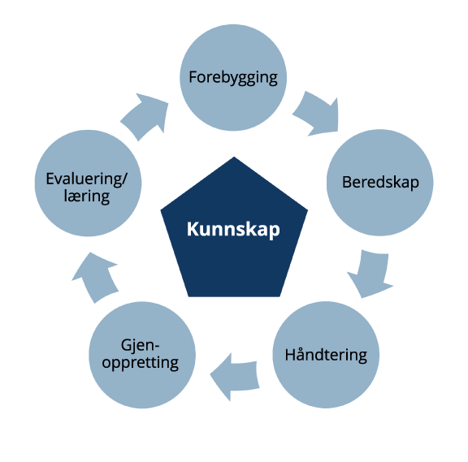

Arbeidet med sikkerhet og beredskap – et kontinuering forbedringsarbeid

En del hendelser krever regional og nasjonal bistand. Nasjonale forsterkningsressurser mobiliseres når hendelser krever et større ressursbehov eller annen kompetanse enn det som er tilgjengelig i lokalsamfunnene. Sentrale eksempler på nasjonale forsterkningsressurser er Sivilforsvaret og Heimevernet, samt andre ressurser i ulike sektorer, som for eksempel ressursene ved politiets nasjonale beredskapssenter og den nasjonale skogbrannhelikopterberedskapen. Godt samvirke er viktig for håndteringsevnen. Det er derfor viktig at beredskapsaktører jevnlig øver på håndtering av ulike typer hendelser.

De frivillige rednings- og beredskapsorganisasjonene er avgjørende for beredskapen. De spiller en sentral rolle ved leteaksjoner på land, i skogen og til fjells, og ved hendelser til sjøs. De bidrar også med førstehjelpsinnsats. Organisasjonene har personell med god grunnkompetanse. De har også spesialkompetanse i blant annet samband, redning i bratt og ulendt terreng og grotter, og søk med hund, småfly og redningsskøyter. Oppdragsmengden til de frivillige vil trolig øke i årene som kommer, og frivilligheten vil fortsette å være viktig for beredskapsarbeidet. Tilstedeværelse av frivillige organisasjoner i hele landet er derfor viktig for Norges beredskap.

## Regjeringens styrking av det brede beredskapsarbeidet

Uansett hvor du bor i Norge, er det avgjørende at beredskapsaktører er til stede i lokalsamfunn og at de har evne til å yte rask hjelp. Etter store hendelser er det viktig med gode systemer for å følge opp berørte. De siste årene har regjeringen styrket det brede beredskapsarbeidet, som bidrar til å ivareta innbyggernes liv og helse under ulike former for påkjenninger.

Hovedredningssentralen og redningstjenesten

Redningstjenesten ivaretar sitt samfunnsansvar i fred, under kriser, i væpnet konflikt og i krig. Antall redningsaksjoner har hatt en jevn stigning de siste årene. Tempoet i redningsaksjoner har også økt, og redningsaksjoner har blitt mer komplekse. Stadig flere blir reddet, men arbeidsbelastningen til de ansatte ved Hovedredningssentralen har vært stor over flere år. Regjeringen har styrket grunnbemanningen ved Hovedredningssentralen på Sola og i Bodø ved å øke antallet redningsledere. Redningsledere ved Hovedredningssentralen styrer bruken av redningshelikoptrene i forbindelse med søk og redningsoppdrag. Styrking av grunnbemanningen på Sola og i Bodø har bidratt til at Hovedredningssentralen er godt rustet til å håndtere flere redningsaksjoner, møte risiko knyttet til klimaendringer og møte utfordringene knyttet til økt maritim trafikk i nordområdene. Økning av antallet redningsledere vil også styrke samvirket i den norske redningstjenesten.

Hovedredningssentralen kan ytterligere styrke og effektivisere pådriverarbeidet sitt overfor beredskapsaktører ved å systematisere og utvikle den særegne innsikten de har med å lede redningsaksjoner på sjø og land, i samspillet mellom offentlige og private, sivile og militære beredskapsaktører. Hensikten med å organisere denne kunnskapen bedre er å sikre at redningsberedskapen i Norge er tilpasset klimaendringer og endringer i demografi. Videre er formålet at tjenesten er raskere enn i dag med å ta i bruk ny teknologi for å sikre riktig bruk av samfunnets ressurser i livreddende innsats.

Hovedredningssentralen har en sentral rolle i utviklingen av prosedyrer, håndbøker og IKT-løsninger. Gjennom et utviklingsarbeid over flere år har Hovedredningssentralen blant annet bidratt til å utvikle en app som skal brukes til å planlegge og gjennomføre søk etter savnet person på land. Verktøyet skal effektivisere gjennomføring av søk- og redningsoppdrag ved å utnytte tilgjengelige teknologier og utveksle informasjon og data mellom aktører innenfor redningstjenesten i Norge. Siden midten av juni 2024 har verktøyet vært testet i en pilot i Sør-Vest politidistrikt, og det skal etter planen bli tatt i bruk i hele landet i løpet av 2025.

Forvaltningen av redningshelikoptertjenesten ble flyttet fra Justis- og beredskapsdepartementet til Hovedredningssentralen 1. januar 2024. Hovedredningssentralen er nå ansvarlig for å sikre hensiktsmessig samvirke og utnyttelse av redningshelikoptrene, og ser mer helhetlig på utviklingen av den norske redningshelikoptertjenesten.

Redningshelikoptertjenesten er en dedikert statlig ressurs i redningstjenesten. Den består av Luftforsvarets 330 skvadron, samt de sivile helikoptrene til Sysselmesteren på Svalbard og den sivile redningshelikopterbasen i Tromsø, som CHC Helikopterservice opererer. Luftforsvaret har operert fra seks faste baser: Banak, Bodø, Ørland, Rygge, Sola og Florø. SAR Queen ble tatt i bruk på sin første base på Sola 1. september 2020. Dette markerte starten på en ny æra for redningstjenesten i Norge, med forbedret rekkevidde, hastighet og medisinsk kapasitet sammenlignet med de gamle Sea King-helikoptrene. 1. oktober 2024 ble SAR Queen satt i drift på Florøbasen som den sjette og siste basen som opereres av Forsvaret. De nye redningshelikoptrene gir større trygghet for folk på sjøen, langs kysten og i avsidesliggende områder over hele landet. De er et vesentlig løft for redningstjenesten og luftambulansekapasitet, og vil bidra til bedre pasienttransport.

Regjeringen gir tilskudd til frivillige organisasjoner i redningstjenesten. Dette er unike ressurser som har et tett og nært samarbeid med Hovedredningssentralen. Tilskuddsforvaltningen til de frivillige organisasjonene ble flyttet fra Justis- og beredskapsdepartementet og til Hovedredningssentralen 1. januar 2024. Se også punkt 5.4.1.

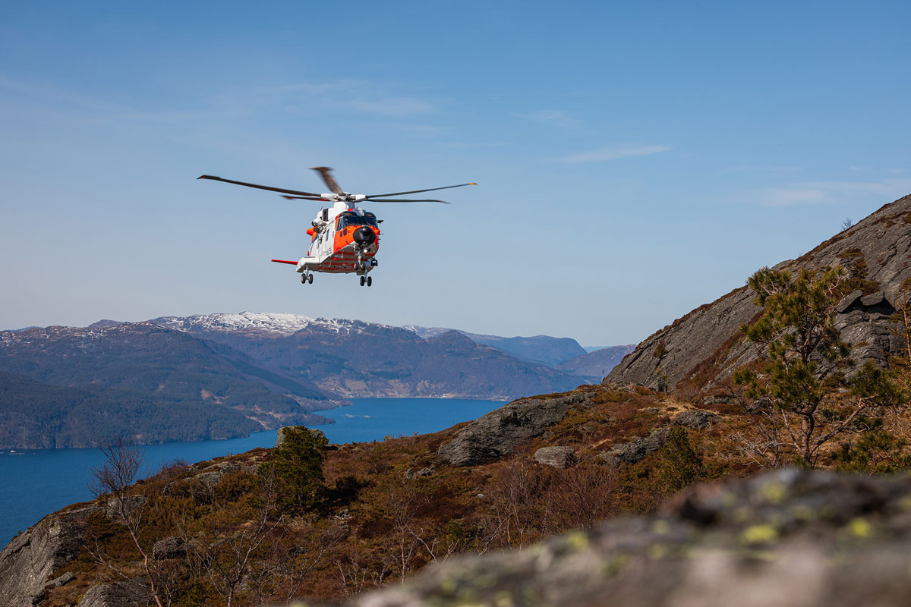

SAR Queen

Foto: Fabian Helmersen/Forsvaret.

Politiet

Regjeringen ønsker levende og trygge lokalsamfunn over hele landet. Politiets rolle i samfunnet er både å beskytte, opprettholde ro, orden og sikkerhet, forebygge kriminalitet, avdekke og stanse kriminalitet og yte borgerne hjelp i gitte situasjoner. I tillegg yter politiet bistand til andre ved behov.

Politiet løser samfunnsoppdraget i tett samarbeid med andre samfunnsaktører, fra statlige virksomheter og næringsliv til den enkelte innbygger. Politiet har en sentral rolle i de fleste kriser, og det er avgjørende at politiet også bidrar aktivt i de tilfellene hvor politiet bistår andre. Som Totalberedskapskommisjonen, mener regjeringen at bruk av politiets kapasitet og ressurser må ses i sammenheng med andre beredskapsressurser i sivil, privat og frivillig sektor, i tillegg til Forsvarets ressurser. Dette gjelder særlig på områder hvor det ikke er avgjørende med politikompetanse eller politimyndighet.

Regjeringen har lagt frem handlingsplanen «trygghet i hverdagen». Handlingsplanen peker ut en tydelig retning for et politi som er til stede i lokalsamfunn over hele landet, og som kan bidra til å skape trygghet og forebygge kriminalitet der folk bor. Lokalkunnskap og nærhet er avgjørende ved håndtering av hendelser. Dette setter også viktige rammer for organiseringen av tjenesten, og er viktig for et tilstedeværende politi både i byer og distrikter. For eksempel er et tiltak i handlingsplanen etableringen av et pilotforsøk med desentralisert politiutdanning i Alta fra høsten 2025. Slik vil flere politiutdannende kunne få lokal tilknytning og bidra til mer stabilitet og mindre gjennomtrekk i politiet i vårt nordligste fylke. Erfaring viser at lokal tilknytning øker sannsynligheten for å bli i en jobb og et område over lengre tid. Utdanningen vil også kunne tiltrekke seg søkere fra andre deler av landet, noe som vil være positivt.

De nasjonale beredskapsressursene bistår landets politidistrikter og særorgan ved hendelser med særskilt kompleksitet og risiko. De nasjonale beredskapsressursene sine kapabiliteter og kapasiteter forsterker politiets evne til å avverge og håndtere terrorhendelser og organisert og annen alvorlig kriminalitet. Ressursene er samlokalisert ved politiets nasjonale beredskapssenter. Ved etableringen av politiets nasjonale beredskapssenter har deler av innsatspersonellet (IP3) i alle politidistrikt fått mulighet til å samtrene med de nasjonale beredskapsressursene på senteret. Dette gjør at det lokale innsatspersonellet i hvert politidistrikt blir bedre rustet til å løse sine oppdrag. Se også punkt 5.4.7.

Helse- og omsorgstjenesten

Helse- og omsorgstjenesten er en del av grunnberedskapen. Formålet med helseberedskap er å verne liv og helse, samt bidra til at befolkningen kan tilbys nødvendig helsehjelp og sosiale tjenester ved kriser og katastrofer, i fredstid og krig. Regjeringens Meld. St. 5 (2023–2024) En motstandsdyktig helseberedskap – Fra pandemi til krig i Europa og Stortingets tilslutning, jf. Innst. 220 S (2023–2024), gir politisk og strategisk retning for norsk helseberedskap. I meldingen presenteres fire hovedgrep:

* Regjeringen styrker Norges internasjonale samarbeid om helseberedskap. Koronapandemien viste hvor sårbare vi er alene. Viktigst er det å få på plass en avtale om deltakelse i EUs styrkede helseberedskap.
* Regjeringen legger til rette for å øke helse- og omsorgstjenestens evne til omstilling og fleksibilitet. Det krever prioritering, oversikt over personellressurser og omdisponering og mobilisering av ressurser. I Nasjonal helse- og samhandlingsplan 2024–2027 har regjeringen fremmet sin politikk for å rekruttere, beholde og utvikle fagfolk til vår felles helse- og omsorgstjeneste. Innsatsområdene som skal sikre tilgang på personell er i) arbeidsmiljø og arbeidsvilkår, ii) oppgavedeling og effektiv organisering, iii) rekruttering, kvalifisering og kompetanseutvikling. Det er iverksatt flere konkrete innsatser for å imøtekomme dette.
* Regjeringen etablerer en ny modell for arbeidet med helseberedskap. Modellen skal sørge for avklarte roller og ansvar i helsesektoren og bidra til at arbeidet med sikkerhet og beredskap prioriteres enda høyere i sektoren.
* Regjeringen styrker samvirket å tvers av sektorer og samarbeidet med frivillige og næringslivet. Vi må bli flinkere til å utnytte samfunnets samlede ressurser.

Den nye helseberedskapsmodellen innebærer etablering av strukturer som skal styrke departementet, etatene og virksomhetene i den daglige oppfølgingen av risiko- og sårbarhetsvurderinger, øvelser, samordning av planverk og annet samfunnssikkerhetsarbeid og i krisehåndtering i helsesektoren. Modellen innebærer etablering av Helseberedskapsrådet som samler sektoren og ledes av Helse- og omsorgsdepartementet, og seks utvalg på etatsnivå for arbeid med risikoområder og tverrsektorielt samarbeid. Det skal også etableres rådgivende ekspertutvalg for helsekriser for å sikre bedre kunnskapsgrunnlag ved håndteringen av kriser som rammer samfunnet bredt der hvor helhetlige tverrfaglige vurderinger er nødvendig. Roller og ansvar er omtalt i Nasjonal helseberedskapsplan, som er under revisjon. Dette vil bli den fjerde utgaven av planen. Strukturendringene i helseberedskapen som følger av Meld. St. 5 (2023–2024) er en viktig grunn for at planen oppdateres. Omtale av roller, ansvar og strukturer vil vektlegges i den oppdaterte versjonen. Se også punkt 5.4.9.

Brann- og redningsvesenet

Brann- og redningsvesenet er en sentral del av grunnberedskapen i Norge og en viktig del av totalforsvaret. Kommunen skal sørge for etablering og drift av et brann- og redningsvesen. Kommunene kan velge om de vil drifte brann- og redningsvesenet selv eller samarbeide med andre kommuner om å ha felles brann- og redningsvesen eller felles ledelse. Per oktober 2024 var det 194 brann- og redningsvesen i Norge. Brann- og redningsvesenet har totalt cirka 12 000 ansatte, fordelt på 4 200 heltidsansatte og 7 800 deltidsansatte. Det er over 600 brannstasjoner i Norge. Om lag 85 % av befolkningen bor innenfor en kjøretid på 10 minutter fra en brannstasjon.

Regjeringen fremmet 22. mars 2024 Meld. St. 16 (2023–2024) Brann- og redningsvesenet – Nærhet, lokalkunnskap og rask respons i hele landet for Stortinget, som har sluttet seg til meldingen, jf. Innst. 413 S (2023–2024). Meldingen legger til rette for at Norge skal ha et brann- og redningsvesen som er i stand til å håndtere dagens og fremtidens utfordringer, både innenfor eget sektoransvar og i samarbeid med andre nødetater og beredskapsaktører. Brann- og redningsvesenet skal fortsatt være et kommunalt ansvar og en landsdekkende organisering skal ligge fast. Den kommunale organiseringen sikrer nærhet til innbyggerne, lokalkunnskap og rask bistand når befolkningen trenger hjelp, både i byene og i distriktene. Regjeringen vil bygge videre på styrkene til brann- og redningsvesenet og ta vare på det gode arbeidet som hver dag gjøres av heltids- og deltidspersonell i landets brann- og redningsvesen.

Brann- og redningsvesenene er organisert og dimensjonert for å håndtere lokale hendelser. Det kan oppstå situasjoner hvor det er behov for spesialisert kunnskap og utstyr som ikke alle brann- og redningsvesen har tilgang til. Hendelser som kvikkleireskred, ekstremvær, store branner i skog eller tett trehusbebyggelse er relativt sjeldne, men kan ramme steder i landet der det ikke er ressurser til å håndtere slike hendelser på en effektiv måte. Mange kommuner har inngått lokale og regionale samarbeidsavtaler for å møte disse utfordringene. Regjeringen mener det er kommunene selv som er nærmest til å vurdere om det er nødvendig og hensiktsmessig å etablere samarbeid med andre. Regionale samarbeid bør baseres på risiko- og sårbarhetsanalyser og innrettes slik at det sikres best mulig dekning av spesialkompetanse i alle deler av landet. Se også punkt 5.4.8.

Frivillige

Frivillige organisasjoner er en uunnværlig del av Norges beredskapssystem. Frivillige organisasjoner i Norge nyter stor tillit, og bidrar også til den generelle velferden og tilliten i samfunnet. Norske frivillige organisasjoner har lange tradisjoner med å ivareta og bidra til å løse ulike samfunnsoppgaver, og kan mobilisere, kanalisere og organisere både grasrotengasjement og spesialiserte oppdrag på en effektiv måte. Organisasjonene kjennetegnes ved at de har kort responstid, god lokalkunnskap og evne til fleksibilitiet. Frivillige organisasjoner kan også i mange tilfeller bidra med kunnskap om grupper som ofte faller utenfor også i krise- og beredskapstenkning, eller som er vanskelig å nå frem til gjennom offisielle kanaler. Det bør ses videre på hvordan frivillige organisasjoner kan integreres på en god måte i ulike samhandlingsorgan på nasjonalt, regionalt og lokalt nivå for å sikre rettidig og effektiv ressursbruk i hele krisespekteret. Tettere og mer formaliserte samhandlingsarenaer mellom frivillige organisasjoner og myndighetsorganer er nærmere behandlet i punkt 3.1 og 5.1.1.

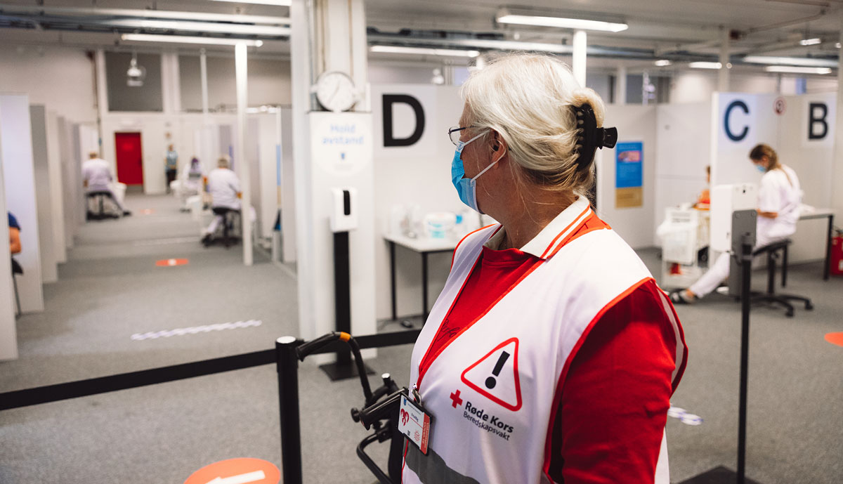

Under pandemien bistod Røde Kors med vaksinering

Foto: Aleksander Båtnes/Røde Kors.

Regjeringen mener det er behov for å utvikle den statlige og kommunale frivillighetspolitikken på beredskapsområdet. Dette vil bidra til å sikre en bedre involvering av frivillige organisasjoner. Direktoratet for samfunnssikkerhet- og beredskaps kommuneundersøkelser viser at det fortsatt er mange kommuner som ikke samarbeider med frivillige organisasjoner i arbeidet med beredskapsplanlegging, risiko- og sårbarhetsanalyser, øvelser og krisehåndtering. Selv om det å inngå beredskapsavtaler med kommuner i seg selv ikke garanterer et godt samarbeid, mener regjeringen at slike avtaler kan bidra til å tydeliggjøre roller, behov og forventninger mellom kommunene og de frivillige organisasjonene. Å etablere møteplasser vil også være viktig for å videreutvikle samarbeidet. Regjeringen mener at økt samarbeid mellom kommuner og frivillige organisasjoner vil være særlig relevant fordi begge har god kunnskap om den lokale beredskapen og legger stor vekt på den.

Frivillige organisasjoner som deltar i redningstjenesten i Norge har tilgang til Nødnett. Dette nettverket gir effektiv radiokommunikasjon mellom politi, brannvesen, helsetjenesten, Sivilforsvaret og frivillige organisasjoner under ulykker, kriser og andre hendelser. De frivillige i redningstjenesten får dekket alle sine utgifter til de Nødnett-terminalene de har i dag som del av tilskuddsordningen for de frivillige i redningstjenesten. I 2022 ble det bevilget 10 mill. kroner til de frivillige organisasjonene i redningstjenesten, for å dekke årlige drifts- og abonnementskostander for 2000 nye Nødnett-terminaler. Se også punkt 5.4.2.

Frivillige organisasjoner med beredskapsavtaler med offentlige myndigheter

Frivillige organisasjoner har viktige beredskapsavtaler med offentlige myndigheter i Norge. Disse avtalene sikrer at frivillige kan bidra effektivt i krisesituasjoner og styrker den totale beredskapen i landet.

For eksempel har mange kommuner avtaler med organisasjoner som Røde Kors, Norsk Folkehjelp, Norske Kvinners Sanitetsforening og Redningsselskapet. Avtalene kan inkludere økonomisk støtte, tilgang til utstyr og koordinering av innsats ved nødsituasjoner. Norsk Radio Relæ Liga har radioamatører til bruk i redningstjenesten og til katastrofe- og kriseberedskap, og kan organisere beredskap for myndighetene gjennom kontakt med sentrale og lokale politimyndigheter, fylker og kommuner. Tjenestene er fordelt på tre områder; krisesamband, redningssamband og øvrige sambandsoppdrag. Slike avtaler er avgjørende for å sikre rask og koordinert respons ved kriser, og de bidrar til å utnytte ressursene fra både offentlige og frivillige aktører på en effektiv måte. Avtalene bidrar til kontinuitet og systematikk i beredskapsarbeidet.

[Boks slutt]

FORF

Frivillige Organisasjoners Redningsfaglige Forum (FORF) er et samarbeidsorgan for frivillige redningsorganisasjoner i Norge. Hovedformålet med FORF er å forbedre kvaliteten på den norske redningstjenesten og fungere som et bindeledd mellom de frivillige organisasjonene og offentlige myndigheter. I forbindelse med søk- og redningsaksjoner er det oftest organisasjonene i FORF som kalles ut på oppdrag. FORF jobber for å

* samle og fremme medlemsorganisasjonenes synspunkter og behov overfor myndigheter og andre interesseparter.
* sikre godt samarbeid mellom medlemsorganisasjonene og redningsfaglige myndigheter.
* styrke den totale beredskapen ved å koordinere innsatsen til de frivillige organisasjonene.

Åtte organisasjoner er medlem av FORF:

* Røde Kors Hjelpekorps
* Norsk Folkehjelp Sanitet
* Redningsselskapet
* Norske Redningshunder
* Norsk Radio Relæ Liga
* Speidernes Beredskapsgrupper
* Norsk Grotteforbund
* NLFs Flytjeneste

[Boks slutt]

Sivilforsvaret

Sivilforsvaret er en statlig beredskapsressurs som har som primæroppgave å beskytte befolkningen i krig. Sivilforsvaret er i tillegg i fredstid statens viktigste sivile forsterkningsressurs for nød- og beredskapsaktørene og er trent og har utstyr slik at de kan støtte politi, brannvesen og medisinsk personell ved blant annet større ulykker og naturkatastrofer. Sivilforsvaret er derfor en viktig aktør i hele krisespekteret (se også punkt 5.4.6).

Sivilforsvaret består i fredstid av 8 000 tjenestepliktige som er fordelt på 20 sivilforsvarsdistrikter. Den desentraliserte strukturen og organiseringen av Sivilforsvaret er svært viktig å beholde, for å sikre lokalkunnskap, kort responstid og lokal forankring. I tillegg kan Sivilforsvaret etter beslutning fra ansvarlig myndighet mobilisere en krigsreserve med ytterligere tjenestepliktige.

Sivilforsvaret, som er underlagt Direktoratet for samfunnssikkerhet og beredskap, har myndighetsansvar for en rekke sivile beskyttelsestiltak. Disse er beskrevet nærmere i punkt 6.1. Sivilforsvaret er organisert med lokale, regionale og nasjonale innsatsstyrker bestående av tjenestepliktige mannskaper og befal. Den desentraliserte strukturen, med fremskutt lagring av utstyr og materiell i hele landet, legger til rette for lokalkunnskap og et godt samspill med viktige samvirkeaktører som kommunene, statsforvalteren, politiet og Heimevernet.

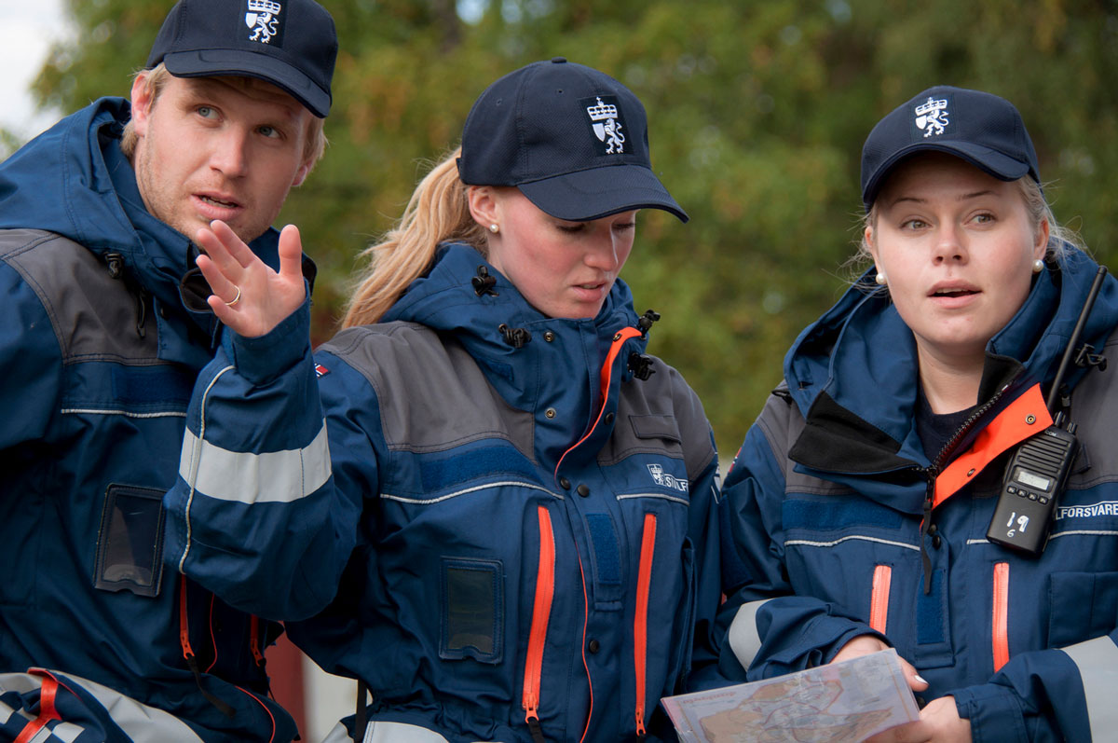

Sivilforsvaret

Foto: Arild Ødegaard/DSB.

Kommunene

Kommunene er viktige for grunnberedskapen i hele landet, og har et omfattende ansvar for å ivareta befolkningens sikkerhet og trygghet. Kommunene skal være forberedt på å håndtere uønskede hendelser, og de skal derfor jobbe systematisk og helhetlig med samfunnssikkerhetsarbeidet på tvers av sektorer i kommunen. Kommunene har også et stort ansvar for å forebygge at hendelser skjer. Klimaendringene setter store krav til tilpasninger for et klima med økt hyppighet av ekstremvær. Det er da viktig at vi har et lovverk som ikke er til hinder for effektiv forebygging av ulike hendelser.

Norge har en kommunestruktur som gir innbyggerne nærhet til offentlige tjenester og lokale folkevalgte, og som drar nytte av innbyggernes lokalkunnskap om stedsspesifikke behov og utfordringer i tjenesteutvikling og forvaltning. Bosetting i hele landet er avgjørende for å opprettholde et motstandsdyktig, levende og bærekraftig samfunn (se figur 2.5). Spredt bosetting bidrar også til å sikre at hele landet er dekket av nødvendige tjenester og ressurser. Dette gjør at vi bedre kan beskytte innbyggere og lokalsamfunn mot ulike trusler og kriser. Bosetting bidrar til lokal verdiskaping og næringsutvikling. Kulturlivet bidrar til gode lokalsamfunn over hele landet. Når folk bor og jobber i distriktene, skapes det arbeidsplasser og økonomisk aktivitet som er viktig for hele landet. Samtidig krever mange hendelser utstrakt samarbeid. Enten det er samarbeid mellom kommuner, mellom kommuner og næringsliv eller mellom kommuner og andre.

Regjeringen gjennomfører en rekke grep for å styrke bredden av kommunenes beredskapsarbeid. Dette gjelder både i det forebyggende arbeidet og for å bedre evnen til å håndtere større uønskede hendelser, kriser og i verste fall krig. Disse tiltakene er nærmere beskrevet i punkt 5.1.

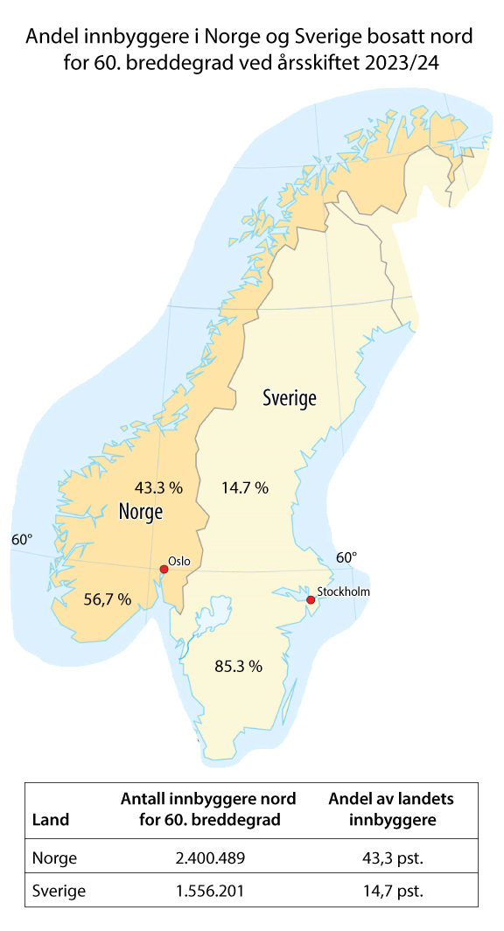

Figuren viser antall og andel innbyggere i Norge og Sverige bosatt nord for 60. breddegrad ved årsskiftet 2023/24

Kilde: SSB (for Norge) 1. januar 2024 og SCB (for Sverige) 31. desember 2023. Tallene i tabellen er basert på antall innbyggere i kommuner i henholdsvis Norge og Sverige som har mer enn halvparten av sine innbyggere bosatt nord for 60. breddegrad.

## Totalforsvar og sivilt-militært samarbeid

Totalforsvaret omfatter gjensidig støtte og samarbeid mellom forsvarssektoren og det sivile samfunnet knyttet til hendelser i fred, krise og krig. Det er en ramme for bruk av våre samlede militære og sivile ressurser for å ivareta nasjonens sikkerhet. Totalforsvaret skal bidra til utnyttelse av landets samlede ressurser innenfor forebygging, beredskapsplanlegging, krisehåndtering og konsekvenshåndtering. Det er viktig både for den brede beredskapen og for situasjoner høyt i krisespekteret. Se boks 2.8 om det norske totalforsvarskonseptet.

Det norske totalforsvarskonseptet

Det norske totalforsvarskonseptet ble utviklet i perioden etter annen verdenskrig. Forsvarskommisjonen av 1946 understreket i sin innstilling betydningen av å styrke Forsvaret gjennom et totalforsvarskonsept. Forsvaret av Norge skulle bygge både på et militært forsvar og en bred sivil beredskap. Målsettingen var, og er fortsatt, både å verne om Norges territorium, selvstendighet og nasjonale verdier, og å verne om sivilbefolkningen.

Fokuset i totalforsvarskonseptet har imidlertid endret seg over tid. Under den kalde krigen var fokuset i konseptet i det vesentlige i tråd med Forsvarskommisjonen av 1946 sin anbefaling, altså hvordan sivil sektor skulle understøtte Forsvaret (krigsevnen) i væpnet konflikt samtidig som et minimum av det sivile samfunnets grunnleggende funksjonalitet og befolkningens grunnleggende sikkerhet ble opprettholdt. Etter den kalde krigen skiftet fokus til mer å dreie seg om hvordan Forsvaret, som en betydelig beredskapsressurs i fredstid, kan understøtte det sivile samfunnet for å sikre god beredskap og best mulig utnyttelse av samfunnets samlede ressurser til å løse oppdrag lavere i krisespekteret. Denne vridningen medførte blant annet at flere av tiltakene innrettet mot situasjoner med krig, krigsfare eller liknende forhold (såkalt krigsplanlegging innenfor det sivile beredskapsarbeidet) ble avviklet utover 90-tallet og tidlig 2000-tall. Et eksempel på dette er at det har vært fritak fra å bygge tilfluktsrom i nye bygg etter 1998. Det gjeldende totalforsvarskonseptet ble vedtatt gjennom Stortingets behandling av St.prp. nr. 42 (2003–2004) Den videre moderniseringen av Forsvaret i perioden 2005–2008, jf. Innst. S. nr. 234 og St.meld. nr. 39 (2003–2004) Samfunnssikkerhet og sivilt-militært samarbeid, jf. Innst. S. nr. 49 (2004–2005), og omfatter gjensidig støtte og samarbeid mellom Forsvaret og det sivile samfunn i forbindelse med forebygging, beredskapsplanlegging, krisehåndtering og konsekvenshåndtering i hele krisespekteret fra fred via sikkerhetspolitisk krise til væpnet konflikt.

Sivil støtte til militær innsats i øvre del av krisespekteret (det opprinnelige formålet) har gradvis fått større fokus de siste årene, og særlig etter Russlands krigføring mot Ukraina i 2014 (Donbas i Øst-Ukraina og Krim).

[Boks slutt]

I Prop. 87 S (2023–2024) Forsvarsløftet – for Norges trygghet, understrekes det at den sikkerhetspolitiske situasjonen må føre til at aktørene i totalforsvaret må være mer aktive i det daglige. Det er nødvendig for å avverge og håndtere trusler i overgangene mellom fred, krise og krig. En av de viktigste oppgavene for aktørene i totalforsvaret er å fungere i krig. Det må derfor trenes og øves i fred. Dette styrker også samfunnets totale motstandskraft og utholdenhet mot sammensatte trusler, samt annen sikkerhetstruende virksomhet og hendelser i fred. De menneskelige kapasitetene er totalforsvarets viktigste ressurser. Dette reflekteres også i langtidsplanen for forsvarssektoren, der én av hovedprioriteringene er knyttet til et stort personell- og kompetanseløft. Frem mot 2036 legger regjeringen opp til om lag 4 600 flere vernepliktige, 13 700 flere reservister og 4 600 flere ansatte, og et stort kompetanseløft.

Begrepet sivilt-militært samarbeid omfatter i prinsippet alt sivilt-militært samarbeid på alle nivå og spenner over et svært bredt felt med mange ulike aktører. I noen tilfeller støtter Forsvaret sivil virksomhet, mens Forsvaret i andre situasjoner støttes av sivile ressurser.[2] Ved situasjoner lavere i krisespekteret baseres sivilt-militært samarbeid, og samarbeid med og involvering av private aktører og frivillige, i stor utstrekning på partnerskap, frivillige ordninger eller inngåtte forpliktende avtaler.

Forsvaret er i dag en betydelig og viktig beredskapsaktør for det sivile samfunnet i fredstid. Forsvaret bistår under håndteringen av en rekke ulike hendelser, som flom, skred, ulike ulykker og ved håndtering av ekstraordinære hendelser slik som koronapandemien. Forsvaret har også en rolle i terrorberedskapen. Forsvaret bidrar også med enkelte faste oppgaver i det daglige for sivil side. Eksempler er Redningshelikoptertjenesten, grensevakt og Kystvakten som blant annet utfører fiskeri- og fangstoppsyn, slepeberedskap, tolloppsyn, miljøvernoppgaver mv. I tillegg løser Forsvaret en rekke oppgaver på anmodning, for å støtte politiet eller andre offentlige myndigheter og beredskapsaktører med ansvar for samfunnssikkerhet, kritiske samfunnsfunksjoner eller kritisk infrastruktur mv.

I situasjoner øverst i krisespekteret vil samfunnets ressursbruk, prioriteringer og oppgaveløsning endres vesentlig. For det første vil Forsvaret måtte prioritere sine dimensjonerende oppgaver, og Forsvarets bistand til sivil side vil kunne nedprioriteres og kan falle helt bort. Samtidig vil Forsvaret i slike situasjoner kunne legge beslag på sivile operative ressurser, som redningshelikoptre mm. Disse vil da ha redusert kapasitet til å håndtere oppgaver i sivile sektorer. Forsvaret vil også oppbemanne gjennom å mobilisere Heimevernet og reservister i resten av Forsvarets struktur. Dette gjør at mange blir trukket ut av sine daglige gjøremål og sivile jobber.

Høyt i krisespekteret – forberedt på krig

Krisespekteret benyttes som et uttrykk for spennet av uønskede hendelser som vil kunne ramme oss. Det er et stort spenn i mulige hendelser, og alvorlighetsgraden til og konsekvensene av en gitt type hendelse, som et dataangrep eller en skogbrann, vil kunne variere betydelig. Øverst i krisespekteret finner vi væpnet konflikt og krig, dvs. situasjoner der statssikkerheten er truet. Sammensatte trusler er en vesentlig del av dagens trusselbilde. Sammensatte trusler kan gjøre seg gjeldende gjennom hele krisespekteret (se kapittel 7).

[Boks slutt]

Også andre ressurser vil kunne bli tydelig berørt. For eksempel kan transportkapasitet på jernbaner bli bundet opp i transport av militært utstyr og personell, helse- og omsorgstjenesten kan måtte bruke vesentlige ressurser til å behandle skadet militært personell, og domstolene vil kunne være nødt til å bruke betydelige ressurser på å håndtere saker knyttet til krigshandlingene. Tilbud til sivile og kapasitet til å ivareta ordinære oppgaver vil kunne reduseres.

Det sivile samfunnet må derfor være forberedt på å i langt større grad håndtere alvorlige hendelser selv. Uten bistand fra Forsvaret kan konsekvensene av uønskede hendelser bli mer alvorlige enn de ville blitt i en normalsituasjon. Bruk av sivile ressurser til understøttelse av militær innsats kan derfor være et tveegget sverd. Hvis det sivile samfunnet ikke evner å ta vare på seg selv, og dermed heller ikke ha evne til understøtte militær innsats, vil også den avskrekkende effekten til et motstandsdyktig samfunn kunne avta. På den annen side, uten tilstrekkelig understøttelse av det militære forsvaret av Norge, vil det ikke være noe igjen å forsvare.

Ved situasjoner høyere opp i krisespekteret blir det mer legitimt og aktuelt med tiltak som kan være svært inngripende og som det ikke er hjemmel til å ta i bruk ved situasjoner lavere i krisespekteret. En stor del av beredskapsregelverket har et situasjonskrav om at vi må være høyt i krisespekteret før regelverket kan komme til anvendelse. Eksempler kan, foruten mobilisering av Forsvaret ved bruk av verneplikt, være portforbud for å redusere belastning på for eksempel nødetater, rasjonering av varer som drivstoff og strøm, og utskriving av sivil arbeidskraft. Rekvisisjonsinstituttet, ekspropriasjon, internering, tvangsflytting av folk er andre eksempler. Mer inngripende tiltak, og en økt vektlegging av Forsvarets dimensjonerende oppgaver (se boks 2.10), baseres på konkrete vurderinger av alvoret i og omfanget av situasjonen, og at beslutningene som tas er nødvendige og forholdsmessige.

Forsvarets dimensjonerende oppgaver

1. Forebygge og avskrekke press, trusler og anslag mot norsk og alliert sikkerhet med basis i NATOs kollektive forsvar.
2. Overvåke norske interesseområder og rettidig varsle relevante myndigheter om forhold av betydning for nasjonal og alliert sikkerhet.
3. Forsvare Norge og allierte mot trusler, anslag og angrep.
4. Hevde norsk suverenitet og suverene rettigheter.
5. Ivareta myndighetsutøvelse på avgrensede områder.

[Boks slutt]

Hendelser høyt i krisespekteret vil trolig ramme ulike deler av landet ulikt. I noen geografiske områder vil innbyggerne kunne leve tilnærmet som normalt, med mer normal tilgang til offentlige tjenester, butikker mm., mens andre områder vil være sterkt preget av krigshandlinger med tilsvarende reduksjon i private og offentlige tilbud. Likevel vil også mindre direkte rammede områder berøres, for eksempel ved at personell og andre ressurser prioriteres til understøttelse av den militære innsatsen, og ved at offentlige myndigheter vil ha oppmerksomhet rettet mot den pågående hendelsen, eller ved at det ankommer internt fordrevne fra det utsatte området. Et sivilt samfunn i en situasjon høyt i krisespekteret vil derfor være svært annerledes enn i fredstid. Det vil påvirke innbyggere, virksomheter, organisasjoner og samfunnsliv. Desto bedre vi er forberedt på dette, desto bedre vil vi håndtere de mest krevende situasjonene.

Dette understreker også betydningen av tillit. Norge er et land med høy tillit mellom befolkningen og myndighetene, mellom offentlige og private aktører, og mellom ulike grupper i samfunnet. Redusert tillit mellom grupper i samfunnet skaper sårbarheter som trusselaktører kan utnytte for å svekke tilliten ytterligere og i siste instans undergrave demokratiet. Derfor må vi kontinuerlig arbeide for å opprettholde tillitsnivået, blant annet gjennom et godt og opplyst offentlig ordskifte om utfordringer vi står overfor og aktuelle tiltak.

Beredskapsarbeidet favner bredt

Totalberedskap krever evne til å kunne håndtere hele bredden av de konsekvenser uønskede hendelser kan få for samfunnet. Følgende tre befolkningsrettede hensyn illustrerer bredden i arbeidet:

* Erfaringene fra koronapandemien viste at beredskapen for å ivareta sårbare grupper bør styrkes. Utsatte barn og unge og deres familier som hadde det vanskelig fra før, ble særlig hardt rammet av smitteverntiltakene.
* I opptrappingsplan mot vold og overgrep mot barn og vold i nære relasjoner (2024–2028), som Stortinget vedtok 7. mai 2024, understrekes det at volds- og overgrepsutsatte skal ivaretas og fanges opp i krisetider og få nødvendig bistand og beskyttelse. Det er derfor viktig at de eksisterende tjenestene har nødvendig beredskapskompetanse og ressurser til å tilpasse tilbudet under en krisesituasjon.
* I væpnet konflikt og krig må vi kunne håndtere vesentlig høyere dødstall enn normalt, men likevel klare å gravlegge våre døde med verdighet og innenfor tilnærmet ordinære frister.

Samfunnets evne til å opprettholde slike funksjoner vil kunne bidra til å redusere den belastning alvorlige kriser innebærer, påvirke innbyggerens evne til å tåle vanskelige tider, og bidrar dermed til samfunnets motstandskraft. Samtidig viser eksemplene at en rekke aktører er viktige for beredskapen og i krisehåndtering. Kommunene og fylkeskommunenes arbeid med barn og unge, frivillige barne- og ungdomsorganisasjoner, krisesentre og barnevern, gravferdsetaten og kirkelige fellesråd (som i de fleste tilfeller er den lokale gravplassmyndigheten) er blant disse.

[Boks slutt]

## Kunnskapsgrunnlaget

I 2023 leverte Totalberedskapskommisjonen, Forsvarskommisjonen og Koronautvalget sine utredninger. De gir viktige innspill om hva som fungerer bra, hva som bør videreutvikles og hvorfor. Nasjonal sikkerhetsmyndighets sikkerhetsfaglige råd (2023), Ekstremismekommisjonen (NOU 2024: 3), trussel- og risikovurderinger og evalueringsrapporter etter ulike hendelser og øvelser bidrar også.

For denne stortingsmeldingen står Totalberedskapskommisjonens utredning særlig sentralt. Regjeringen varslet i Hurdalsplattformen at den ville «Setje ned ein totalberedskapskommisjon som skal vurdere korleis samfunnets totale ressursar best mogleg bør innrettast for å sikre tilfredsstillande beredskap». Kommisjonen ble oppnevnt ved kongelig resolusjon 21. januar 2022. Det var den første samlede gjennomgangen av norsk beredskap siden NOU 2000: 24 Et sårbart samfunn – Utfordringer for sikkerhets- og beredskapsarbeidet i samfunnet. Totalberedskapskommisjonen leverte sin utredning 5. juni 2023, hvor kommisjonens hovedanbefalinger er oppsummert i følgende 10 punkter:

* En motstandsdyktig og utholdende befolkning.
* Styrke lokalt og regionalt nivå i beredskapen.
* Styrke tverrsektorielt samarbeid.
* Tettere integrering av næringslivet i den nasjonale beredskapsstrukturen.
* Utvikle nasjonal situasjonsforståelse, ledelse og enhetlig rådsstruktur.
* Utvide nordisk beredskapssamarbeid.
* Videreutvikle grunnberedskapen.
* Styrke beredskapsrollen til frivillige organisasjoner.
* Forsterke arbeidet med infrastruktur og digital sikkerhet.
* Styrke forsyningssikkerheten.

I denne meldingen følger regjeringen opp disse 10 punktene. Totalberedskapskommisjonens anbefalinger følges også opp innenfor andre departementers ansvarsområde. Denne meldingen må derfor ses i sammenheng med regjeringens øvrige arbeid som kan bidra til å forebygge, ha beredskap mot og håndtere ulike uønskede hendelser, kriser og i verste fall krig, blant annet:

* Forsvarsdepartementets Prop. 87 S (2023–2024) Forsvarsløftet – for Norges trygghet – Langtidsplan for forsvarssektoren 2025–2036, jf. Innst. 426 S (2023–2024)
* Meld. St. 17 (2020–2021) Samarbeid for sikkerhet – Nasjonal forsvarsindustriell strategi for et høyteknologisk og fremtidsrettet forsvar, jf. Innst. 507 S (2020–2021)
* Meld. St. 9 (2022–2023) Nasjonal kontroll og digital motstandskraft for å ivareta nasjonal sikkerhet, jf. Innst. 247 S (2022–2023)
* Meld. St. 26 (2022–2023) Klima i endring – sammen for et klimarobust samfunn, jf. Innst. 161 S (2023–2024)
* Meld. St. 14 (2023–2024) Nasjonal transportplan 2025–2036, jf. Innst. 439 S (2023–2024)
* Meld. St. 5 (2023–2024) En motstandsdyktig helseberedskap – Fra pandemi til krig i Europa, jf. Innst. 220 S (2023–2024)
* Meld. St. 27 (2023–2024) Tryggare framtid – førebudd på flaum og skred
* Meld. St. 26 (2023–2024) Svalbard
* Meld. St. 9 (2023–2024) Nasjonal helse- og samhandlingsplan (2023–2027) – Vår felles helsetjeneste, jf. Innst. 387 S (2023–2024)
* Meld. St. 16 (2023–2024) Brann- og redningsvesenet – Nærhet, lokalkunnskap og rask respons i hele landet, jf. Innst. 413 S (2023–2024)
* Meld. St. 11 (2023–2024) Strategi for auka sjølvforsyning av jordbruksvarer og plan for opptrapping av inntektsmoglegheitene i jordbruket, jf. Innst. 258 S (2023–2024)
* Meld. St. 31 (2023–2024) Perspektivmeldingen 2024
* Meld. St. 5 (2022–2023) Langtidsplan for forskning og høyere utdanning 2023–2032, jf. Innst. 170 S (2022–2023)

Del II

Et sivilt samfunn forberedt på krise og krig

# Et mer samordnet forebyggings- og beredskapsarbeid

Alle sivile sektorer må være forberedt på alvorlige kriser og krig. Samordning er nødvendig for å sikre at utfordringer og hensyn i ulike sektorer blir sett i sammenheng, og for nødvendig deling av informasjon om trusler, risikoer og uønskede hendelser. Sektorer som er berørt av en trussel eller en hendelse må ha kunnskap om hvordan hendelsen vil kunne treffe dem, hvilke tiltak som vil kunne være aktuelle, og hvordan tiltak i en sektor vil kunne få konsekvenser for andre sektorer. Bedre forståelse av gjensidige avhengigheter er et sentralt formål, for eksempel hvordan gjennomføringen av et tiltak i en sektor vil avhenge av bistand fra aktører i en annen sektor. Bredden i det sivile beredskapsarbeidet gjør det nødvendig å planlegge helhetlig. Regjeringen vil styrke beredskapen ved å tilrettelegge for at planlegging og styrking av sivil beredskap kan skje mer tverrsektorielt og langsiktig.

Regjeringen vil

* etablere en felles rådsstruktur for beredskapsplanlegging og tilstandsvurderinger på nasjonalt nivå for å sikre kontinuitet og systematikk i beredskapsarbeidet i sivile sektorer. Næringslivet og frivillige organisasjoner skal integreres i den nye strukturen.
* utarbeide en langtidsplan for sivil beredskap og motstandskraft, herunder politiet.
* foreslå en ny lov som setter krav til grunnsikring for virksomheter og se på tilhørende regelverk som samfunnssikkerhetsinstruksen, sektorlovgivning og sikkerhetsloven.
* utarbeide en nasjonal sikkerhetsstrategi.
* stille tydelige krav til tverrsektorielt beredskapssamarbeid.
* at det i etatsstyringen skal legges vekt på å gi føringer for arbeidet med sikkerhet og beredskap.
* regelmessig nedsette en totalberedskapskommisjon.
* forsterke involveringen av og samarbeidet med privat næringsliv om sikkerhet og beredskap.
* tydeliggjøre rollen industrivernet og storulykkevirksomheter har i totalforsvaret.
* bidra til å videreutvikle arbeidet i NATO med sivil motstandskraft.
* forsterke sivilt beredskapssamarbeid mellom de nordiske land, i rammen av NATO.
* at regelverk ikke er til hinder for felles nordisk samarbeid som bidrar til økt motstandskraft.
* følge opp NATOs nye konsept for vertslandsstøtte nasjonalt.

## Felles rådsstruktur på departementsnivå for beredskapsplanlegging og tilstandsvurderinger i sivile sektorer

For å styrke totalforsvarsevnen og motstandskraften i det sivile samfunnet må regjeringen kunne ta beslutninger basert på tverrsektorielle vurderinger og prioriteringer av tiltak innenfor kritiske samfunnsområder (som helse, transport og kraft). Disse må være basert på strukturert og systematisk innhenting av informasjon fra relevante aktører (se boks 3.1 for sentrale krav og forventninger til kontinuitet i kritiske samfunnsfunksjoner).

Krav og forventninger til kontinuitet i kritiske samfunnsfunksjoner

* NATOs medlemsland har vedtatt syv grunnleggende forventninger til motstandskraft i kritiske sivile samfunnsfunksjoner: sikkerhet for kontinuitet i nasjonale styringssystemer og kritiske offentlige tjenester, robust energiforsyning, evnen til å håndtere ukontrollerte forflytninger av mennesker, robust mat- og vannforsyning, evne til å håndtere masseskadesituasjoner, robuste sivile kommunikasjonssystemer og robuste transportsystemer.
* Rammeverket for kritiske samfunnsfunksjoner (KIKS) er forankret i Samfunnssikkerhetsinstruksen, og omfatter funksjoner som defineres som kritiske hvis samfunnet ikke kan klare seg uten dem i syv dager eller mindre uten at det går ut over liv, helse eller andre grunnleggende behov. De syv funksjonene er: styring og kriseledelse, forsvar, lov og orden, helse og omsorg, redningstjeneste, digital sikkerhet i sivil sektor, natur og miljø, forsyningssikkerhet, vann og avløp, finansielle tjenester, kraftforsyning, elektronisk kommunikasjon, transport og satellittbaserte tjenester.
* Sikkerhetsloven er rettet mot trusler mot nasjonale sikkerhetsinteresser. Den inneholder blant annet krav til forebyggende sikkerhetstiltak for å understøtte de funksjonene som blir definert som grunnleggende nasjonale funksjoner (GNF). En rekke av de samfunnsfunksjonene som identifiseres som kritiske i henhold til KIKS-rammeverket, vil også være å anse som GNF etter sikkerhetsloven.

[Boks slutt]

Regjeringen etablerer en ny rådsstruktur for departementenes arbeid med beredskapsplanlegging og tilstandsvurderinger i sivile sektorer. Formålet er å sikre en systematisk innhenting og behandling av informasjon fra alle aktører, på alle forvaltningsnivå, som er viktige for å opprettholde kontinuitet i funksjoner innenfor kritiske samfunnsområder. Regjeringen vil også sørge for at næringsliv og frivillige virksomheter inngår i strukturen. De har viktig informasjon om tilstanden på kritiske samfunnsområder. Strukturen etableres med utgangspunkt i samfunnsområdene som identifiseres gjennom felles krav til grunnsikring omhandlet i punkt 3.3. Målet med strukturen er å bedre evnen til å

* opprettholde kontinuitet i kritiske funksjoner innenfor viktige sivile samfunnsfunksjoner (vurdering av tilstand).
* avdekke tverrsektorielle avhengigheter og sårbarheter, i et stadig skiftende trussel- og risikobilde.
* vurdere aktuelle tiltak for å sikre nødvendig beredskap, og forebygge og håndtere hendelser. Forebygging skal vektlegges.
* sikre mer systematisk og forpliktende involvering av relevante private og frivillige aktører i arbeidet med beredskapsplanlegging og tilstandsvurderinger.
* gi bedre situasjonsforståelse og beslutningsgrunnlag for strategisk, tverrsektoriell og langsiktig prioritering og styring av arbeidet med motstandsdyktighet og beredskap på sivil side.

For hvert samfunnsområde vil det bli utpekt et ansvarlig departement.[3] Hvert ansvarlige departement skal sørge for

* dialog med andre departementer med delansvar innenfor samfunnsområdet, herunder involvering av relevante offentlige virksomheter, næringsliv og frivillige.
* at det finnes et egnet råd der relevante offentlige virksomheter, privat næringsliv og frivillige organisasjoner deltar (beredskapsråd). Innenfor flere samfunnsområder er det allerede etablert ulike råd, eksempelvis Nærings- og fiskeridepartementets næringsberedskapsråd, det nyopprettede Helseberedskapsrådet, Kraftforsyningens beredskapsorganisasjon og Samferdselsdepartementets Rådgivende forum for sivil transportberedskap.
* at det årlig foretas en vurdering av tilstand for samfunnsområdet som belyser verdier og sårbarheter, sett i lys av trussel- og utfordringsbildet. Evne til å støtte militær innsats skal inngå i vurderingen.
* at det ved behov fremmes forslag om aktuelle tiltak.
* at vurderingene oversendes Justis- og beredskapsdepartementet som samordningsdepartement på sivil side.

Justis- og beredskapsdepartementet vil, i kraft av sin samordningsrolle innenfor samfunnssikkerhet og beredskap, utarbeide en samlet vurdering til regjeringen på tvers av de kritiske samfunnsområdene på sivil side. Vurderingen skal legges frem for Kriserådet. Ved diskusjon av den samlede vurderingen bør Kriserådet ha egnet deltakelse fra private og frivillige. Den samlede vurderingen vil gi regjeringen et bedre beslutningsgrunnlag for å prioritere tiltak for å sikre verdier og redusere sårbarheter på tvers av samfunnsområder. Arbeidet gjennomføres i samarbeid med Nærings- og fiskeridepartementet, som har det koordinerende ansvaret for forsyningssikkerhet innenfor næringsberedskapslovens virkeområde, se punkt 11.1. Den nye rådsstrukturen endrer ikke ansvarsforholdene i forvaltningen.

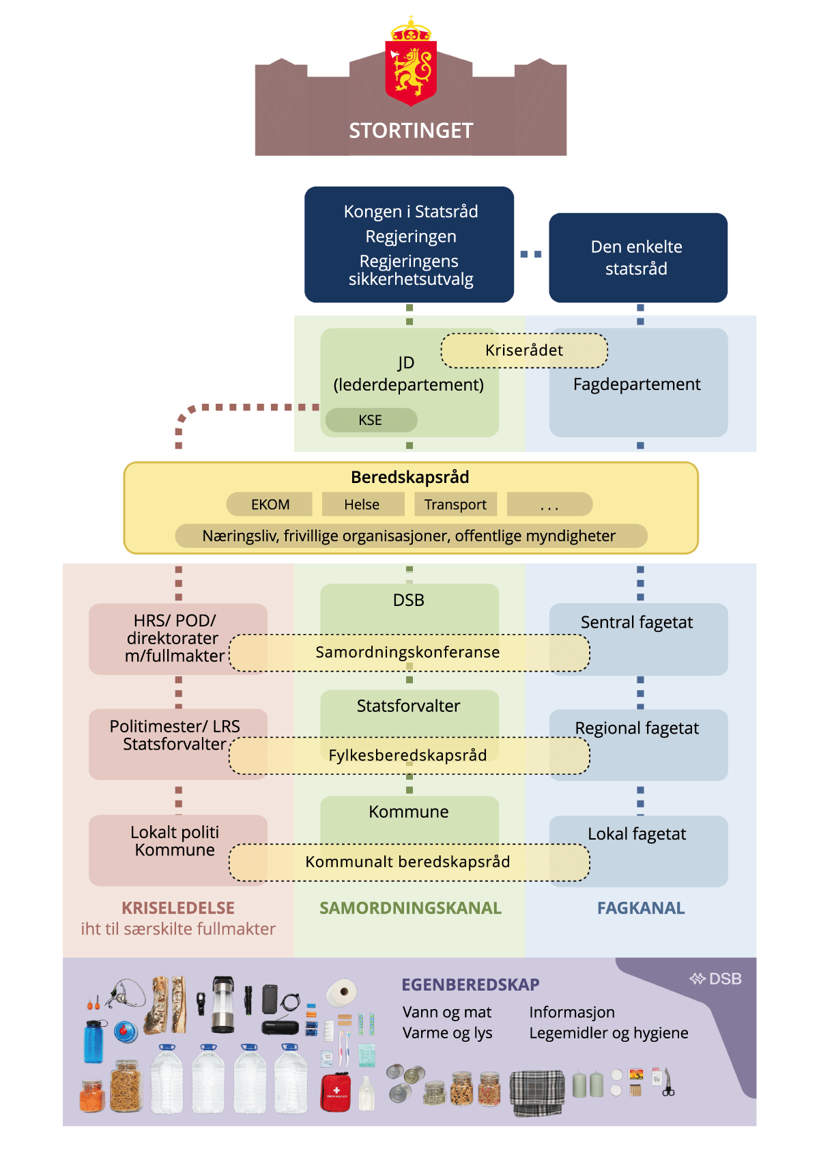

Illustrasjon av organiseringen av beredskapsarbeidet

Sirklene illustrerer samordningsarenaer på ulike nivåer.

## Langtidsplan for sivil beredskap

Regjeringen vil utarbeide en langtidsplan for sivil beredskap. Arbeidet starter i 2025.

Totalberedskapskommisjonen anbefaler at det etableres en langtidsplan for sivil beredskap. Kommisjonen understreker at dagens utfordringsbilde øker behovet for å styrke beredskapen tverrsektorielt, og at det er viktig med mekanismer som understøtter helhetlige vurderinger. Kommisjonen understreker også at arbeidet med en langtidsplan for sivil beredskap må ses i sammenheng med arbeidet med en ny langtidsplan for forsvarssektoren.

Regjeringen har tatt flere kraftfulle grep for å styrke beredskapen. Med den nye langtidsplanen for forsvarssektoren har regjeringen lagt grunnlaget for en betydelig og langsiktig styrking av Norges forsvarsevne. I denne meldingen legger regjeringen grunnlaget for en vesentlig styrking av den sivile beredskapen på kortere og lengre sikt. Regjeringen vil i løpet av våren 2025 legge frem en nasjonal sikkerhetsstrategi som vil understøtte arbeidet med å ivareta nasjonale sikkerhetsinteresser.

Regjeringen er likevel enig med Totalberedskapskommisjonen i at det er behov for mer langsiktig planlegging på sivil side, og vil derfor lage en langtidsplan for sivilt beredskap. Planen skal legge til rette for mer langsiktig og helhetlig styring, prioritering, planlegging og utvikling av sentrale beredskapsressurser på sivil side. Utformingen av planen må ta høyde for at det er ulikheter mellom langtidsplanlegging i forsvarssektoren og på sivil side. Mens langtidsplanen for forsvarssektoren omhandler én sektor og ett forvaltningsnivå, er sivil beredskap sektorivergripende, og omfatter alle forvaltningsnivåer, næringslivet og frivillig sektor. Næringslivet eier og drifter kritisk infrastruktur, innenfor blant annet elektroniske kommunikasjon, energi og finansielle tjenester. Frivilligheten spiller en sentral rolle i beredskapen i hele landet.

Sektorene som inngår i den sivile beredskapen har ulike ansvarsområder og er ulikt organisert. De omfatter alt fra helsevesenet og romteknologi til dagligvarebransjen. De færreste aktørene har beredskap som sitt hovedanliggende, men driver i første rekke med produksjon av varer og tjenester. Dette må hensyntas i planlegging av beredskapsarbeidet. I mange sektorer er arbeidet med å forstå trusler, vurdere forebyggende tiltak, øve på hendelseshåndtering og etablere ny kunnskap, vel så viktig som å vurdere større langsiktige investeringer. Langtidsplanen for sivil beredskap må derfor ha en annen innretning enn langtidsplanen for forsvarssektoren.

Regjeringens langtidsplan

Arbeidet med langtidsplan for sivil beredskap starter i 2025 med etableringen av den nye rådsstrukturen for beredskapsplanlegging og tilstandsvurderinger i sivile sektorer, se punkt 3.1. Regjeringen tar sikte på at det i 2026 vil være beredskapsråd på alle de kritiske samfunnsområdene. Rådene skal blant annet bidra til at det utarbeides årlige sårbarhets- og tilstandsvurderinger innenfor de kritiske samfunnsområdene.

Kunnskapen som innhentes gjennom tilstands- og sårbarhetsvurderingene vil gi regjeringen et godt grunnlag for å på sikt utarbeide en langtidsplan for sivil beredskap, og som jevnlig revideres. Planen skal ivareta behovet for langsiktig, tverrsektoriell planlegging, men samtidig hensynta særtrekkene ved det sivile beredskapsfeltet og være tilstrekkelig fleksibel til å møte et trussel- og utfordringsbilde i stadig endring.

Formålet med langtidsplanen skal være å forsterke den sivile beredskapen, sikre kontinuitet, samordning og langsiktig tenkning. Langtidsplanen vil forsterke koblingen mellom risikovurderinger og politiske tiltak. Langtidsplanen vil være et verktøy for å vurdere fremtidig bemanningsbehov holdt opp mot bemanningsbehovet i samfunnet ellers.

Langtidsplanarbeidet vil bygge på dokumenter som beskriver utfordringsbildet, trusler og risikoer, for eksempel nasjonal sikkerhetsstrategi, se punkt 3.4, verstefallsscenarioer fra Direktoratet for samfunnssikkerhet og beredskap, risikovurderinger fra Nasjonal sikkerhetsmyndighet, og politifaglig råd fra Politidirektoratet.

For å sikre at planen tilpasser seg endringene i beredskapsstatus og det omskiftelige trussel- og risikobildet, skal planen årlig fylles ut med tiltak. Tiltakene kan være knyttet til blant annet strukturer, kompetanse, samordning og investeringer, og kan gjelde enkeltsektorer eller være sektorovergripende. Etablering av tilfluktssteder, se punkt 6.1.2, etablering av en cyberberedskapsordning, se punkt 9.1, styrkeoppbygging av sivilforsvaret, se punkt 5.4.6 og tilrettelegging for sivil arbeidskraftberedskap i krise og krig, se punkt 10.5.2, er eksempler på tiltak. Ansvaret for å vurdere og foreslå tiltak ligger hos det enkelte fagdepartement, og vil blant annet bygge på de årlige statusoppdateringene og anbefalingene fra beredskapsrådene.

Det er vesentlig at ulike sektorer sees i sammenheng, slik at de viktigste tiltakene prioriteres først og at gjensidige avhengigheter hensyntas. Justis- og beredskapsdepartementet skal i kraft av sin samordningsrolle på sivil side årlig sammenstille de forskjellige statusoppdateringene fra de ansvarlige departementene, og på det grunnlag anbefale prioriterte tiltak. Arbeidet gjennomføres i samarbeid med Nærings- og fiskeridepartementet, som har koordinerende ansvar for forsyningssikkerhet. Det er naturlig at anbefalingene vurderes som en del av regjeringens budsjettarbeid. Den nye strukturen endrer ikke ansvarsforholdene i forvaltningen.

Justis- og beredskapsdepartementet styrker den langsiktige og helhetlige utviklingen av både politiet og Politiets sikkerhetstjeneste. Dette forutsetter kunnskap om framtidige utviklingstrekk, utfordringer og muligheter, samt kunnskap om hvordan ulike tiltak og bevilgninger påvirker måloppnåelsen til virksomhetene. Planer for disse virksomhetene må samtidig innrettes slik at de innehar fleksibilitet for å møte fremtiden og et trussel- og utfordringsbilde i stadig endring. De må for eksempel kunne tilpasse seg endringer i kriminalitetsbildet og øvrige utviklingstrekk i samfunnet, for eksempel den teknologiske utviklingen.

Flerårige planer vil behandle utviklingsbehov og ambisjoner knyttet til politiets evner og kapasiteter. Det må i denne sammenheng også ses hen til kriminalitetsutviklingen. Planene må også legge til rette for at etatene får handlingsrom til å utvikle evner og kapasiteter innenfor prioriterte områder, og i tråd med et ambisjonsnivå som er politisk forankret. Dette vil også kunne få anvendelse for beredskapsplanleggingen til viktige samvirkeaktører, og slik legge til rette for en mer helhetlig styring og utvikling av beredskapen i et tverrsektorielt perspektiv. Det vil berede grunnen for mer langsiktig og helhetlig beredskapsplanlegging på sivil side.

Regjeringen vil i budsjettproposisjonen for 2026 gi en status for arbeidet med langtidsplanen.

## Felles krav til grunnsikring av kritiske virksomheter

Evnen til å opprettholde kontinuitet i kritiske samfunnsfunksjoner, som kraft, helse, elektronisk kommunikasjon og digitale tjenester, er viktig for motstandskraften. Regjeringen vil foreslå en sektorovergripende lov som skal stille felles krav til grunnsikring hos virksomheter som er viktige for at samfunnet fungerer i fred, krise og krig. Sikringen skal blant annet bidra til at virksomhetene kan opprettholde sin aktivitet selv om alvorlige uønskede hendelser og kriser inntreffer.

Regjeringen ønsker at det skal stilles felles krav til grunnsikring i virksomhetene som omfattes av den nye loven. Formålet med loven vil blant annet være å styrke virksomhetenes egenberedskap og motstandskraft, og derigjennom deres bidrag til samfunnets samlede motstandskraft. Regjeringen mener at loven bør stille krav til virksomhetene om å gjennomføre risikovurderinger og implementere nødvendige sikkerhetstiltak, samt krav til beredskap, hendelseshåndtering og varsling av alvorlige hendelser og kriser.

En sektorovergripende lov vil ses i sammenheng med arbeidet for å forberede implementeringen av NIS2-direktivet og CER-direktivet. Direktivene deler samfunnet inn i samfunnsområder. Disse samfunnsområdene overlapper i stor grad med tilsvarende inndelinger i rammeverket for kritiske samfunnsfunksjoner, grunnleggende nasjonale funksjoner etter sikkerhetsloven og NATOs grunnleggende forventninger (se boks 3.1). Direktivene er foreløpig ikke innlemmet i EØS-avtalen.

Regjeringen vil ta utgangspunkt i NIS2-direktivet og CER-direktivet for videre arbeid med den nasjonale reguleringen av krav til grunnsikring i virksomheter. Regjeringen vil vurdere om den nye lovens virkeområde bør utvides sammenliknet med virkeområdet til direktivene, herunder om offentlig sektor, inkludert kommunene, skal være omfattet. Virkeområdet til en ny lov og hvilke krav som skal stilles til virksomhetene, må utredes nærmere.

Samfunnsområder omfattet av EU-direktivene CER og NIS2

Samlet omfatter NIS2-direktivet og CER-direktivet følgende samfunnsområder: energi, transport, bankvirksomhet, finansmarkedsinfrastruktur, helse, drikkevann, avløpsvann, digital infrastruktur, deler av offentlig forvaltning, romvirksomhet, matproduksjon og matforsyning, forvaltning av IKT-tjenester, post- og kurertjenester, avfallshåndtering, produksjon og distribusjon av kjemikalier, produksjon av visse varer, tilbydere av digitale tjenester og forskning.

[Boks slutt]

Regjeringen vil, som en del av arbeidet med implementering av direktivene, også gjennomgå samfunnssikkerhetsinstruksen. Grensesnittet mellom den nye loven og sikkerhetsloven, samt forholdet til relevant sektorregelverk, vil bli vurdert. En slik vurdering er viktig for å unngå uhensiktsmessig dobbeltregulering, og eventuelle andre uklarheter, mellom den nye sektorovergripende loven og gjeldende sikkerhets- og beredskapslovverk i ulike sektorer. Slike uklarheter kan vanskeliggjøre god og enhetlig implementering og oppfølging av krav til virksomheter som det er kritisk for samfunnet at fungerer. Det utfordrer også et effektivt tilsyn og tilgjengelig veiledning. En helhetlig tilnærming til sikkerhets- og beredskapslovverk vil bidra til forenkling av beredskapsarbeidet i de ulike sektorene. Det vil også bidra til en mer enhetlig tilnærming på strategisk nivå.

## Nasjonal sikkerhetsstrategi

Regjeringen har igangsatt arbeidet med en nasjonal sikkerhetsstrategi.

En nasjonal sikkerhetsstrategi er et sektorovergripende dokument som gir et helhetlig rammeverk for hvordan en stat skal fremme egne sikkerhetsinteresser i møte med omgivelser og trusler. Sentrale allierte som USA og Storbritannia har hatt varianter av slike strategier over tid. Tyskland la frem sin første nasjonale sikkerhetsstrategi i 2023, som del av responsen på Russlands angrepskrig i Ukraina. Sverige la i sommer frem andre utgave av sin sikkerhetsstrategi.

Norge har ikke tidligere hatt en nasjonal sikkerhetsstrategi. Regjeringen mottok i 2023 innspill fra Forsvarskommisjonen, Totalberedskapskommisjonen og Nasjonal sikkerhetsmyndighets sikkerhetsfaglige råd, som alle peker på behovet for en slik strategi. Gjennomgående for alle innspillene er at alvoret i den tiden vi lever i, bredden av sikkerhetsutfordringer og endringer i rammebetingelsene for norsk sikkerhet forsterker behovet for mer samordning, helhet og langsiktighet i Norges innretning av sikkerhet, forsvar og beredskap. Innspillene har på vanlig måte vært til vurdering i relevante departementer og ved Statsministerens kontor. I juni 2024 fattet Stortinget et enstemmig vedtak der de ba regjeringen utarbeide en nasjonal sikkerhetsstrategi.

Dette er et oppdrag regjeringen tar alvorlig. Det finnes ulike dokumenter som presenterer viktige hensyn, mål og prioriteringer av betydning for sikkerhetsarbeidet, som stortingsmeldinger om samfunnssikkerhet, langtidsplaner for forsvarssektoren, og blant annet strategiene for digital sikkerhet, kunstig intelligens og kontraterrorarbeidet.

Regjeringen vil utarbeide en nasjonal sikkerhetsstrategi som gir en helhetlig overordnet fremstilling av utenriks-, sikkerhets-, forsvars- og beredskapspolitikk, med utgangspunkt i vår nasjonale sikkerhet.

Strategien vil ta utgangspunkt i grunnleggende nasjonale verdier og interesser, og hvordan disse skal fremmes og forsvares over tid. For å sikre at de berørte politikkområdene ses samlet, og for å understreke strategiens sentrale plassering, vil Statsministerens kontor stå som utsteder av strategien. Dokumentet vil være regjeringens sikkerhetsstrategi for Norge. Den skal være et ugradert produkt, med en tilgjengelig form og et klart og forståelig språk. Den vil ikke legges frem for Stortinget, men vil være et naturlig og autoritativt grunnlag for påfølgende arbeid i regjeringen og departementene.

Regjeringen mener det kan være naturlig at en nasjonal sikkerhetsstrategi vurderes for oppdatering én gang hver stortingsperiode.

Regjeringen vil legge frem sikkerhetsstrategien før sommeren 2025.

## Krav til tverrsektorielt samarbeid

Totalberedskapskommisjonen understreker på flere punkt viktigheten av tverrsektorielt samarbeid, blant annet knyttet til krisehåndtering, etablering av situasjonsbilde, i tilknytning til sivilt-militært samarbeid og i møte med sammensatte trusler. Regjeringen deler kommisjonens vurdering av betydningen av det tverrsektorielle samarbeidet. Slikt samarbeid vil også være viktig i håndteringen av prioriteringsutfordringer, for eksempel i situasjoner der evnen til å opprettholde kontinuitet i kritiske samfunnsfunksjoner som kraft, helse, elektronisk kommunikasjon eller transport skulle komme under press.

Regjeringen vil derfor vurdere ytterligere krav til tverrsektorielt samarbeid gjennom revisjon av samfunnssikkerhetsinstruksen. Felles krav til grunnsikring av kritiske virksomheter (se punkt 3.3) og etablering av felles struktur på departementsnivå for beredskapsplanlegging og tilstandsvurderinger i sivile sektorer (se punkt 3.1) vil også bidra til å styrke det tverrsektorielle beredskapsarbeidet.

## Prioritering av sikkerhet og beredskap i etatsstyring

Totalberedskapskommisjonen mener det er behov for økt vektlegging av beredskap i det daglige arbeidet i alle sektorer. For å sikre en felles retning på arbeidet med samfunnssikkerhet og beredskap på tvers av sektorer, anbefaler kommisjonen at beredskapsarbeid tas inn som en fellesføring fra regjeringen til alle departementer. Regjeringen deler kommisjonens vurdering av viktigheten av at beredskapsarbeidet prioriteres i det daglige. Regjeringen vil at departementene i sin etatsstyring bør gi føringer for arbeidet med sikkerhet og beredskap. Innretningen av slike føringer vil kunne variere avhengig av utfordringsbildet.

## Regelmessig nedsette en totalberedskapskommisjon

Da Totalberedskapskommisjonen la frem sin NOU i juni 2023 var det den første helhetlige gjennomgangen av beredskapen i Norge siden Willoch-utvalget la fram sin utredning NOU 2000: 24 Et sårbart samfunn. I løpet av denne perioden er trussel- og utfordringsbildet endret vesentlig, og vi må forvente at dette vil fortsette å kontinuerlig endre seg. Samfunnets organisering endres også. Det er derfor behov for å jevnlig foreta tverrsektorielle og helhetlige vurderinger av beredskapen, slik Totalberedskapskommisjonen gjorde. Derfor foreslår regjeringen at det regelmessig nedsettes en totalberedskapskommisjon. Det vil bidra til kontinuitet i beredskapsarbeidet, sikre oppdatert situasjonsbilde og legge grunnlaget for langsiktige politiske prioriteringer.

## Samordningsarenaer på de ulike forvaltningsnivåene

Samfunnets motstandskraft avhenger av samordning på både lokalt, regionalt og sentralt nivå, hvor det må sikres nødvendig samarbeid og koordinering mellom både offentlige, private og frivillige aktører. Se figur 3.1 der samordningsarenaer er synliggjort.

I offentlig sektor er det etablert arenaer for koordinering på både lokalt, regionalt og sentralt nivå. På departementsnivå er Kriserådet den sentrale samordningsarenaen. Rådet ledes av departementsråden i Justis- og beredskapsdepartementet, og samtlige departementsråder møter fast. Underliggende virksomheter og særskilte kompetansemiljøer deltar ved behov. Gjennom felles struktur på departementsnivå for beredskapsplanlegging og tilstandsvurderinger, skal det etableres egne råd innenfor kritiske samfunnsområder der relevante offentlige virksomheter, privat næringsliv og frivillige organisasjoner deltar (beredskapsråd) (se punkt 3.1 og figur 3.1). Justis- og beredskapsdepartementet gjennomfører også tverrdepartementale samordningsmøter ved behov for koordinering og felles situasjonsforståelse, som eksempelvis i etterkant av Nord Stream-sabotasjen i 2022, og ved heving av terrortrusselnivået i 2024.

Direktoratet for samfunnssikkerhet og beredskaps samordningskonferanser på etatsnivå benyttes for å dele informasjon om situasjonen med relevante aktører og identifisere problemstillinger på tvers av myndigheter og forvaltningsnivåer for å oppnå felles situasjonsforståelse. På etatsnivå finnes også en rekke andre arenaer der ulike etater koordinerer sin aktivitet innad i egen sektor. Sentralt totalforsvarsforum er en viktig arena. Her møtes representanter fra Forsvaret og lederne for cirka 30 sentrale etater og direktorater innenfor totalforsvaret. Næringslivet og frivillige er ikke fast representert, men inviteres inn ved behov. Deltakelse fra næringslivet vil i mange tilfeller kunne bidra til å løfte frem nye temaer og styrke informasjonsutvekslingen.

Fylkesberedskapsrådene er den etablerte koordineringsarenaen på regionalt nivå. Rådene ledes og oppnevnes av statsforvalteren. Her deltar representanter for regionale aktører med ansvar for kritisk infrastruktur og kritiske samfunnsfunksjoner, ledere fra nødetater, Forsvaret, politiet, Sivilforsvaret, frivillige, fylkeskommunen og andre statlige etater. Andre aktører kan inviteres ved behov. Slik deltakelse bør dekke særlig viktige sektorer, og være tilpasset eventuelle spesifikke utfordringer i den enkelte region, og sikre nødvendig involvering av næringslivet.

De kommunale beredskapsrådene er i mange kommuner koordineringsarenaen på lokalt nivå. Cirka 75 % av alle kommuner har etablert kommunalt beredskapsråd. I rådene deltar ordfører (ofte leder), kommunedirektør og beredskapskoordinator, i tillegg til representanter fra kommunalt og interkommunalt brann- og redningsvesen, politi, helse, Sivilforsvaret, frivillige og eiere av lokal kritisk infrastruktur. Andre aktører inviteres også inn. Det er i dag ikke krav til at kommunene har et eget beredskapsråd. Regjeringen vil etablere krav for kommunale beredskapsråd, se punkt 5.1.1.

Regjeringen vil gjennom den gjennomgående rådsstrukturen på sentralt, regionalt og lokalt nivå sikre deltakelse fra privat næringsliv, frivillige organisasjoner og relevante offentlige aktører. Denne gjennomgående rådsstrukturen vil sammen med den felles strukturen for departementenes beredskapsplanlegging og tilstandsvurderinger i sivile sektorer (se punkt 3.1) bidra til økt informasjonsutveksling, bedre samhandling og utnyttelse av samfunnets samlede ressurser, og økt felles situasjonsforståelse.

## Involvering av privat næringsliv

Det er viktig at vi har et variert næringsliv i hele landet. Privat næringsliv eier, drifter og utvikler kritisk infrastruktur, og spiller en avgjørende rolle både for vår evne til å sikre kontinuitet i kritiske samfunnsfunksjoner og for sivil støtte til militære operasjoner. De har blant annet viktig kunnskap om hvordan tekniske systemer er bygget opp, potensielle sårbarheter i disse, og hvordan eventuelle skader og bortfall kan håndteres. Næringslivet, herunder industrivernet, har en rekke gripbare ressurser, det kan for eksempel være personell og maskinelt utstyr, som kan være til stor nytte i håndtering av hendelser.

Næringslivet har også en egeninteresse i å kunne forebygge og håndtere krevende hendelser som rammer dem, siden forstyrrelser i vare- og tjenesteproduksjonen kan være kostbare og i ytterste konsekvens føre til konkurs. Mange risikoreduserende tiltak er derfor både bedriftsøkonomisk og samfunnsøkonomisk lønnsomme. Privat næringsliv har derfor en viktig rolle i hele krisespekteret, både overfor sivilbefolkningen og i understøttelsen av forsvarsinnsatsen.

Industrivern

Industrivernet er industriens egen beredskap som raskt kan håndtere branntilløp, personskader og lekkasjer av gass og farlige kjemikalier før nødetatene kommer. Industrivern er et lovpålagt krav om egenbeskyttelse som gjelder for de fleste store og mellomstore industrivirksomheter.

Virksomheter som kommer inn under forskrift om industrivern er pliktig til å etablere et industrivern. Når det anses som nødvendig ut ifra en virksomhets risiko eller beliggenhet kan Næringslivets sikkerhetsorganisasjon pålegge andre virksomheter enn de som i utgangspunktet er omfattet av forskriften å etablere industrivern.

Industrivernpliktige virksomheter må gjennomføre en risikovurdering og kartlegge hvilke uønskede hendelser som kan skje hos dem. Dette bestemmer hvordan de skal organisere, utstyre og øve sitt industrivern.

[Boks slutt]

Kystflåten

Kystrederiene, deres fartøy og mannskap er en stor beredskapsressurs. Det er viktig for Norge at nasjonale og kystnære transportbehov kan ivaretas i fredstid og krise. Spesielt viktig er det også med en robust og fungerende «kystflåte» med tanke på Norge som mottaks- og transittland i NATO-kontekst. Med bakgrunn i den endrede sikkerhetspolitiske situasjonen med krig i Europa, har Nærings- og fiskeridepartementet inkludert Kystrederiene som fast medlem i Nortraship-ledelsen (Norsk transportberedskap for skip).

I 2023 bestod den norskeide, NOR-registrerte handelsflåten av cirka 850 skip (omfatter skip på 100 bruttotonn og mer, og beregnet på transport av gods eller passasjerer). NOR-registrerte skip opererer i hovedsak i norske farvann, og til dels i regional fart mellom Norge og Norden/EU. Flåten er distribuert langs tilnærmet hele norskekysten.

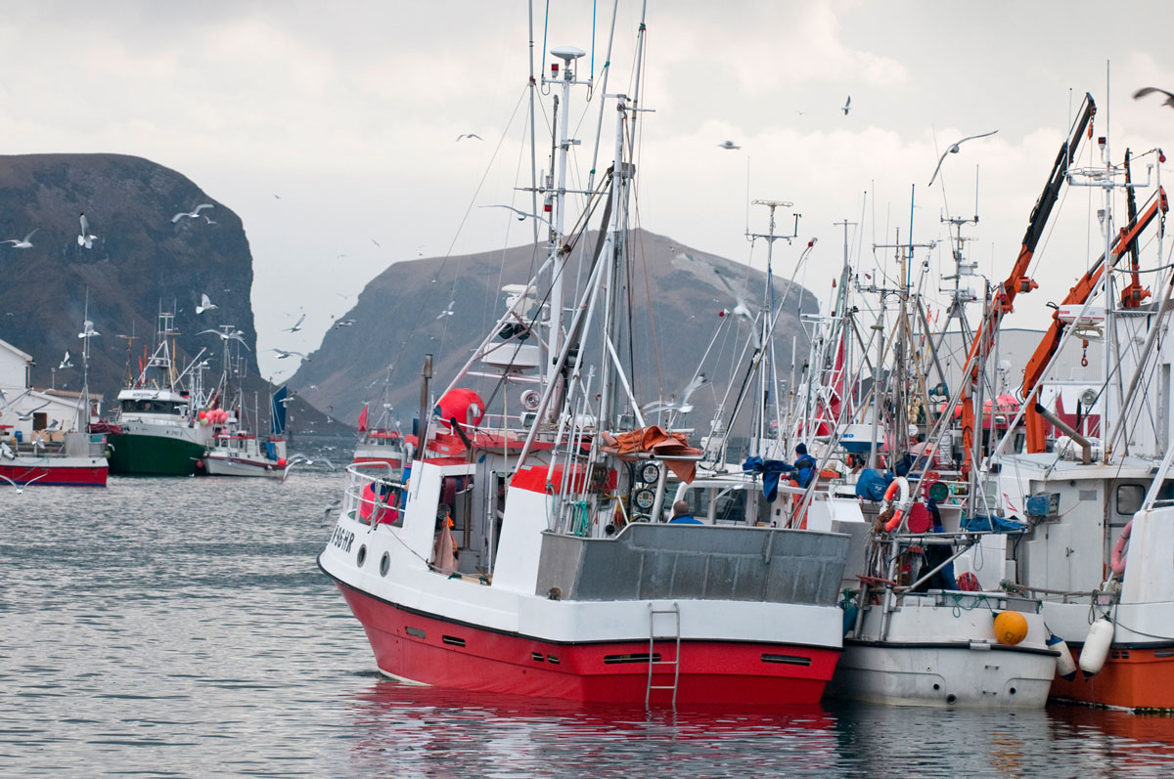

Fiskebåter på Røst i Lofoten

Foto: Visit Norway.

[Boks slutt]

Norsk senter for beredskap og helseindustri

Terningen Innovasjonspark i Elverum har tatt initiativ til å etablere Norsk senter for beredskap og helseindustri i Elverum og Sør-Østerdal. Prosjektet involverer aktører på ulike forvaltningsnivå, private og offentlige virksomheter, og LO og NHO. Målet er blant annet å bidra til å styrke lokal og regional beredskap gjennom blant annet veiledning, undervisning, næringsutvikling og samarbeid mellom de involverte aktørene. Senteret signerte 18. desember 2024 en samarbeidsavtale med Universitetet i Innlandet for en felles satsing på beredskap og samfunnssikkerhet.

[Boks slutt]

### Økt involvering og samarbeide med privat næringsliv

Med denne meldingen styrker og formaliserer regjeringen involvering av og samarbeid med privat næringsliv om sikkerhet og beredskap. Dette skjer gjennom to hovedspor. For det første formaliseres deltakelsen fra private og frivillige i den nye strukturen for tilstandsvurderinger og beredskapsplanlegging i sivile sektorer, se punkt 3.1. I den nye strukturen skal private og frivillige være representert i rådene innenfor hvert av de utpekte samfunnsområdene. Dette vil bidra til hyppigere og mer direkte dialog mellom offentlige og private aktører. Jevnlig kontakt mellom aktørene gir økt kunnskap om hverandres roller, ansvar, ressurser og gjensidige avhengigheter. Dette legger grunnlaget for bedre samhandling, både i beredskapsforberedelser og i håndteringen av kriser.

Det er også viktig at næringslivet trekkes tettere inn i arbeidet med digital sikkerhet. Gjennom utredningen av en nasjonal cyberberedskapsordning, se punkt 9.1, vil det ses nærmere på hvilken rolle næringslivet kan ha i en slik ordning. Cyberberedskapsordningen er tenkt å bestå av relevante myndigheter og aktører i næringslivet, og skal primært benyttes ved alvorlige hendelser som krever ekstra kapasitet og kompetanse.

Det andre hovedsporet er at det vil bli stilt tydeligere krav til sikkerhetsarbeidet i virksomheter, gjennom blant annet arbeidet for å forberede implementeringen av CER-direktivet og NIS2-direktivet, se punkt 3.3. Direktivene omfatter både en bred grunnsikring av samfunnsviktige virksomheter og krav til motstandsdyktighet, og favner bredere enn virksomheter som er utpekt etter sikkerhetsloven. Ved utformingen av nasjonal lovgivning legges det opp til dialog med næringslivet.

Forsvarsmarkedet er et særegent marked. For at aktører skal være tilgjengelig for forsvarssektoren i krise, konflikt og krig, må mange av dem også benyttes i fredstid. Regjeringen vil derfor inngå strategiske avtaler med næringslivsaktører for å sikre tilgjengelighet til ressurser både i fredstid og i hele krisespekteret opp til krig. Strategiske avtaler er langvarige avtaler som innebærer et gjensidig forpliktende samarbeid mellom forsvarssektoren og aktører i næringslivet. Disse avtalene bidrar til forsyningssikkerhet og styrket beredskap gjennom langsiktig tilgang til nødvendige varer og tjenester. De strategiske avtalene skal supplere Forsvarets egenkapasitet, og ikke være til erstatning for denne.

Sivil sektor har også behov for å inngå strategiske avtaler og partnerskap i fredstid som skal dekke sivile behov i krise, konflikt og krig. Som et eksempel på dette etablerte regjeringen sommeren 2024 en avtale med fire aktører i kornbransjen som skal bidra til å bygge opp et nasjonalt beredskapslager for korn.

### Et næringsliv forberedt på krise og krig

Private aktører kan være utsatt for uønskede handlinger i en konfliktsituasjon. En trusselaktør tar ikke hensyn til eierskapsforholdene til utpekte mål, for eksempel om kritisk infrastruktur er eid av det offentlige eller av private aktører. Det er derfor viktig at private næringsdrivende er bevisste på trusselbildet og hvordan dette kan påvirke dem, og hvilke konsekvenser det kan få dersom deres verdier skulle rammes.

Privat næringsliv må ha egenberedskap mot uønskede hendelser. På lik linje med offentlige virksomheter og den enkelte husstand bør de være forberedt på bortfall av kritiske innsatsfaktorer som strøm, elektronisk kommunikasjon og vann, samt svikt eller redusert kapasitet i enkelte forsyningslinjer. Regjeringen vil også få Direktoratet for samfunnssikkerhet og beredskap til å tydeliggjøre rollen som industrivernet og storulykkevirksomheter har i totalforsvarsarbeidet, og i et helhetlig konsept for beskyttelse av sivilbefolkningen. Det vises også til punkt 6.1.2 der regjeringen foreslår å gjeninnføre en plikt til å etablere tilfluktsrom, og innføre en ny plikt til å bygge beskyttelsesrom i visse kategorier bygg i bestemte områder. Dette vil på sikt medføre at flere private aktører må etablere slike beskyttelsestiltak for å ivareta sine ansatte og annet personell som oppholder seg i de aktuelle byggene. Beskrivelse av Direktoratet for samfunnssikkerhet og beredskaps egenberedskapsråd fremgår av punkt 6.1.3.

I situasjoner høyt i krisespekteret vil næringslivet kunne spille en vesentlig rolle for produksjon av viktige innsatsfaktorer. Dette kan dreie seg om våpen og ammunisjon, men også om medisinsk utstyr, legemidler, drivstoff, mat og reservedeler.

I slike situasjoner vil det være aktuelt å omlegge produksjon fra det som er lønnsomt og hensiktsmessig i fredstid mot de varer/produkter som anses nødvendige for å understøtte militær innsats og sikre nødvendige tjenester til befolkningen. Den endrede sikkerhetssituasjonen i Europa som følge av Russlands fullskala invasjon av Ukraina har blant annet gjort behovet for økt produksjonskapasitet i forsvarsindustrien til en aktuell problemstilling. Som svar på utfordringen har regjeringen utformet et veikart som definerer prioriterte produkter levert av norsk forsvarsindustri, samt tilhørende tiltak for å øke produksjonskapasiteten for disse produktene, se boks 3.6.

Økonomisk støtte og forserte kontrakter for å øke produksjonskapasiteten i norsk forsvarsindustri siden 2022

Siden Russlands fullskalainvasjon av Ukraina har regjeringen forsert kontrakter og gitt støtte til en rekke prosjekter for å utvide produksjonskapasiteten i norsk og ukrainsk forsvarsindustri:

* Avtale med Nammo om å produsere artilleriammunisjon for 1,95 mrd. kroner for å dekke nasjonale behov. Totalrammen for anskaffelsen er på om lag 5,23 mrd. kroner.
* Felles skandinavisk initiativ der Norge har inngått en avtale med Nammo for leveranse av artilleriammunisjon til Ukraina. Norges andel er på 200 mill. kroner av en total ramme på om lag 600 mill. kroner.
* Norsk deltakelse i EU-programmet ASAP som skal bidra til å øke produksjonen av ammunisjon. Den norske kontingenten er på om lag 190 mill. kroner.
* Etablering av et prosjekt til 180 mill. kroner ved Forsvarets forskningsinstitutt som driver innovasjonsstøtte til Ukraina og som støtter industrialiseringen av innovative og nyvinnende produkter fra små og mellomstore bedrifter i norsk forsvarsindustri.
* Medfinansiering av norske bedrifters ASAP-prosjekter på 950 mill. kroner. Tilskudd fra ASAP vil utløse milliardinvesteringer i produksjonskapasitet for ammunisjon, missiler og sprengstoff.
* Om lag 1 mrd. kroner til etableringen av en ny produksjonslinje for artilleriammunisjon og rakettmotorer hos Nammo.
* Inntil om lag 940 mill. kroner til forhåndsbestilling av komponenter med lang ledetid for å forsere oppgradering av luftvernsystemet NASAMS og utviklingen av egen luftvernstruktur.
* Støtte til Nammo for overføring av lisens for produksjon av artilleriammunisjon til Ukraina.

Regjeringen la 10. oktober 2024 frem et veikart for økt produksjonskapasitet i forsvarsindustrien. Veikartet tar for seg fire hovedutfordringer som er identifisert sammen med forsvarsindustrien. Dette er kapitaltilgang og internasjonalt samarbeid, regulatoriske forhold, sårbare verdikjeder, samt langsiktig tilgang på kompetanse. I forbindelse med fremleggingen av veikartet offentliggjorde regjeringen fire enkelttiltak på totalt 967 mill. kroner:

* 342 mill. kroner i økt støtte til industrialisering og leveranser av innovative og nyvinnende produkter til Ukraina, levert av små og mellomstore bedrifter i forsvarsindustrien.
* Støtte til etablering av en fjerde produksjonslinje for rakettmotorer hos Nammo.
* Støtte til etablering av nasjonal produksjon av hexamin, en sentral innsatsfaktor i produksjon av avanserte militære eksplosiver.
* Mulighetsstudie for etablering av et nytt produksjonsanlegg for produksjon av eksplosiver.

Veikartet inneholder også en rekke øvrige tiltak som har betydning for norsk beredskap. Eksempelvis vil regjeringen prioritere å

* arbeide med hvordan forsvars- og sikkerhetspolitiske hensyn, herunder forsvarsindustrien, skal prioriteres ved tilknytning til kraftnettet.
* utrede et nasjonalt nivå på beredskapsnivået av ammunisjon og våpensystemer, samt utrede behovet og kostnadene ved å etablere beredskapslagre av råvarer og komponenter for forsvarsmateriell.
* etablere et beredskapsråd for produksjon av forsvarsmateriell.
* utnytte handlingsrommet i EØS-avtalens artikkel 123 for unntak fra regelverket i avtalen der nasjonale sikkerhetsinteresser tilsier dette.

[Boks slutt]

Et godt totalforsvar forutsetter et motstandsdyktig næringsliv som har kapasitet og beredskap som er i tråd med myndighetenes forventninger og krav. Regjeringen vil sørge for at næringslivet er involvert på alle nivåer, også nasjonalt, i arbeidet med forebygging og håndtering av kriser.

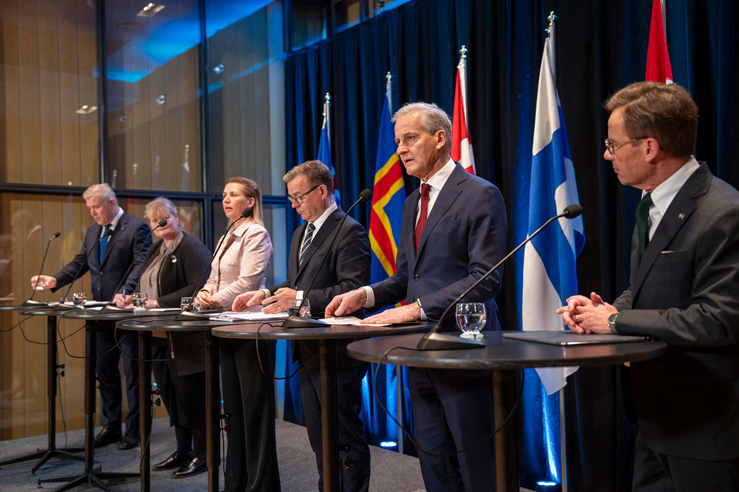

De nordiske statsministerne på Nordisk råds sesjon i Reykjavik

Foto: Eythor Arnason.

## Internasjonalt samarbeid

Det internasjonale fellesskapet er avgjørende for Norges sikkerhet. NATO er grunnsteinen i norsk sikkerhetspolitikk. Finsk og svensk NATO-medlemskap gir nye muligheter for militær mobilitet og et styrket nordisk samarbeid innenfor sivil beredskap. I Europa har Norge sine viktigste handelspartnere, og det etableres stadig ulike samarbeid innenfor sivil beredskap.

### NATO – grunnsteinen i norsk sikkerhetspolitikk

NATOs sikkerhetsgaranti og evne til kollektivt forsvar er avgjørende for vår forsvarsevne. Sivil motstandskraft er viktig for alliansens kollektive forsvar og for troverdig avskrekking. Alliansens arbeid med både sivil motstandskraft og militær evne på nasjonalt og alliert nivå er forankret i NATO-traktatens artikkel 3: «For mer effektivt å nå formålene for denne traktat vil partene enkeltvis og i fellesskap ved stadig og virksom selvhjelp og gjensidig støtte opprettholde og utvikle sin individuelle og felles evne til å motstå væpnet angrep.»

NATO har tre kjernefunksjoner for sivil beredskap: i) å opprettholde statens styring og kriseledelse, ii) å opprettholde grunnleggende tjenester til befolkningen, og iii) å understøtte militær innsats. Basert på disse tre kjernefunksjonene har NATOs medlemsland vedtatt syv grunnleggende forventninger til motstandsdyktighet i kritiske sivile samfunnsfunksjoner og formulert ytterligere kriterier for disse i form av mål for motstandskraft, se også boks 3.1.

Det er opp til hver enkelt alliert å operasjonalisere de felles målene for sivile sektorer og utarbeide nasjonale implementeringsplaner. Alle medlemsland må rapportere om implementeringen til NATO. Målene peker på flere relevante sivile (offentlige og private) områder det er viktig at inngår i allierte lands nasjonale arbeid. Eksempler på dette er viktigheten av å jobbe med motstandskraft i befolkningen, og viktigheten av robust kritisk infrastruktur og forsyningskjeder for å understøtte egne og allierte militære styrker.

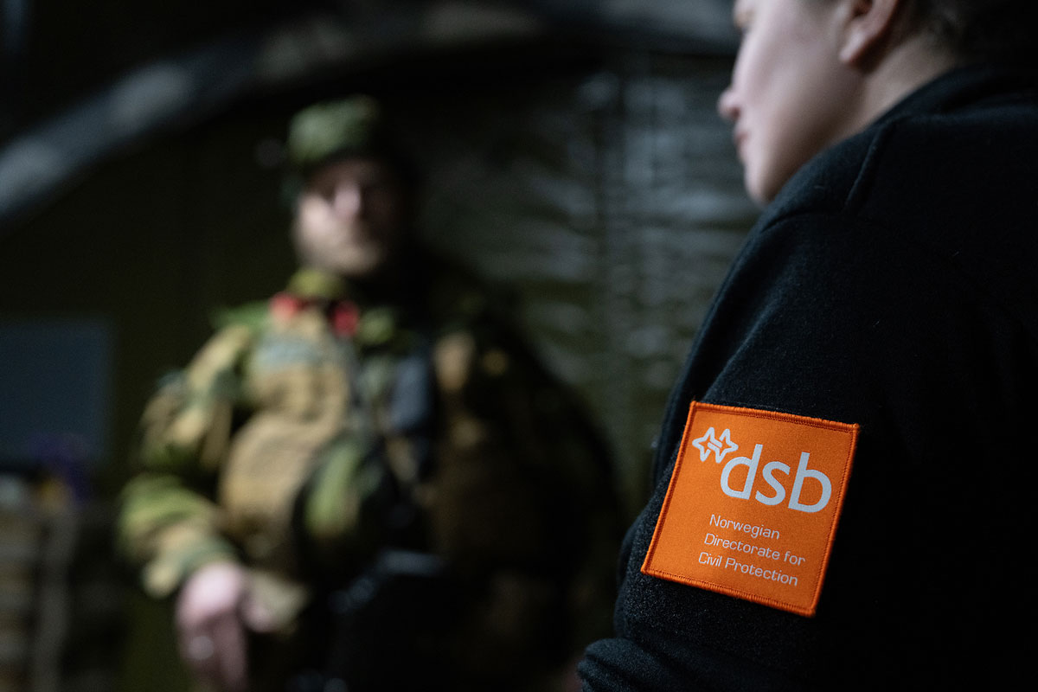

Nordic Response 2024

Foto: Stian Olberg/DSB.

Arbeidet med allierte mål for motstandskraft gir en integrert og bedre koordinert tilnærming til å redusere sårbarheter på tvers av allierte land, og bidrar til at militære styrker kan operere effektivt i krise og konflikt. Et vesentlig element i understøttelse av militær innsats er å bedre evnen til vertslandsstøtte gjennom alliert mottak. NATOs nye konsept for verstlandsstøtte (Host Nation Support-konsept) favner vidt og forutsetter at landene som skal yte slik støtte har nødvendig og velfungerende infrastruktur som vei, jernbane, flyplasser, havner, sykehus, strømforsyning, telenett og tjenester som kost og losji, vaskeri-, brøyte-, entreprenør- og transporttjenester. Det utarbeides nå nye krav (MOR: Minimum operational requirements) til medlemslandene basert på det nye planverket.

Regjeringen vil følge opp NATOs nye konsept for vertslandsstøtte nasjonalt for å bedre evnen til å ta imot og være vertskap for allierte styrker. Som ledd i dette arbeidet vil regjeringen blant annet sørge for at det nasjonale konseptet for vertslandsstøtte oppdateres i lys av nye krav og forventninger fra NATO, inkludert finsk og svensk NATO-medlemskap.

Deler av det eksisterende konseptet ble testet under militærøvelsen Nordic Response 2024. Det er et mål at sektorene arbeider med å utbedre eventuelle mangler i 2025, og at konseptet øves og testes i forbindelse med Totalforsvarsåret 2026, se punkt 4.3.2, og i forbindelse med planlagte militærøvelser i Cold/Nordic Response-serien.

Evnen til å håndtere hendelser høyt i krisespekteret vil avhenge av mest mulig effektiv forflytning av militære styrker. Militær mobilitet er sentralt i NATO og innebærer blant annet mottak, omlastning, lagring, og videre transport av personell og materiell tvers av landegrenser, samt regelverk og prosedyrer som trengs for å få dette til. Evne til militær mobilitet krever derfor involvering av og arbeid i en rekke sivile sektorer, herunder nødvendige regulatoriske avklaringer i fredstid, og at utbygging av landenes infrastruktur ses i lys av NATOs behov.

Finsk og svensk NATO-medlemskap medfører nye krav til militær mobilitet i Norden, blant annet mottak og videre transport av allierte styrker. Norske havner vil tjene som inngangsport for allierte forsterkninger og forsyninger til Finland, Sverige, operasjoner i Østersjøen og i ytterste konsekvens også til etterforsyning av Baltikum. Dette betyr blant annet at enkelte vest-øst akser, særlig veier og transportinfrastruktur, blir viktigere. Samtidig medfører det finske og svenske medlemskapet nye krav til videreutvikling av samarbeid knyttet til totalforsvar og sivil motstandskraft i en nordisk kontekst, innenfor rammen av NATO. Dette innebærer økt aktivitet for totalforsvarsaktører, eksempelvis knyttet til vertslandsstøtte. Se også punkt 10.2 knyttet til militær mobilitet.

Øvelse Immediate Response 2024

Våren 2024 ble øvelse «Immediate Response» gjennomført. Øvelsen inkluderte å øve på Norges rolle som transittland for allierte styrker inn til Sverige og Finland i et begrenset omfang. I øvelsen ankom en mindre amerikansk styrke til Narvik, deretter ble de amerikanske kjøretøyene og soldatene som ankom Narvik havn, fraktet med jernbane til Haparanda, for deretter å bli fraktet videre til Finland. Gitt den begrensede størrelsen på den amerikanske styrken, var det ingen videre problemer med mottak, omlastning og videre transport med den infrastrukturen som finnes i dag. En reell situasjon vil kunne utfordre transportkapasiteten i større grad. De største utfordringer som ble avdekket var ved grensepasseringer. I forbindelse med øvelsen leverte de tre transportministrene fra Finland, Sverige og Norge en felles uttalelse om å forsterke samarbeidet knyttet til militær mobilitet, transportplaner og øvingsaktivitet.

[Boks slutt]

### Nordisk samarbeid

Regjeringen ser behov for ytterligere å styrke Norges sivile beredskapssamarbeid med Finland og Sverige for å støtte opp under kollektiv evne til å yte effektiv sivil støtte til militære styrker i krig. Norge har nært samarbeid innenfor samfunnssikkerhet og sivil beredskap med de nordiske landene blant annet gjennom Haga-samarbeidet, Barents Rescue-øvelsene og Nordisk ministerråd (se boks 3.8). Regjeringen vil styrke det nordiske samarbeidet om sivil-militær beredskap med særlig vekt på NATOs arbeid med sivil motstandskraft og vertslandsstøtte. Regjeringen vil vurdere hvordan eksisterende strukturer kan videreutvikles, som Barentsrådet, der helseberedskap er prioritert. Videre vil regjeringen vurdere hvordan helseberedskapssamarbeid, og det øvrige beredskapssamarbeidet i Nord-Norden, kan styrkes.

Haga-samarbeidet og Nordisk ministerråd

Det nordiske samarbeidet om samfunnssikkerhet og beredskap på departementsnivå (Haga-samarbeidet) ble politisk forankret i en erklæring fra fem nordiske ministre i 2009. Målet var et sterkt og motstandsdyktig Norden, med kapasitet til å forebygge, forberede seg, håndtere, gjenopprette og lære av alvorlige ulykker og katastrofer. Fra 2013 har Haga arbeidet med konkrete kapasiteter til gjensidig støtte mellom landene. Det ble under det norske formannskapet i 2024 avtalt et tettere samarbeid med NORDEFCO. Det har også gradvis utviklet seg et tettere samarbeid på etatsnivå.

De nordiske ministrene med ansvar for samfunnsikkerhet og beredskap møttes i Oslo i november i et møte i Haga-samarbeidet. En ny, felles erklæring representerer et styrket nordisk samarbeid om sivilt beredskap og motstandsdyktighet. Med alle nordiske land nå i NATO, fokuseres det på å håndtere et bredere spekter av kriser - fra naturkatastrofer til sammensatte trusler og potensielle væpnede konflikter. Erklæringen søker å styrke koordineringen mellom landene, fremme felles initiativer og styrke sivilt-militært samarbeid gjennom NORDEFCO og Haga-samarbeidet. Viktige områder å samarbeide om er nordiske scenarier for væpnet konflikt og kriser, deriblant sammensatte trusler, felles planlegging av vertslandsstøtte innenfor NATO, beskyttelse av sivilbefolkningen og deltakelse i sivil-militære øvelser.

Nordisk ministerråd er de nordiske regjeringenes offisielle samarbeidsorgan og arbeider for felles nordiske løsninger på områder der de nordiske landene kan oppnå større resultater ved å samarbeide enn ved å løse oppgavene hver for seg.

Med erfaringene fra pandemien og den sikkerhetspolitiske situasjonen vil sivil beredskap og motstandskraft bli sterkere prioritert i Nordisk ministerråds samarbeidsprogram for perioden 2025–2030.

[Boks slutt]

Den 30. april 2024 signerte de nordiske forsvarsministrene NORDEFCOs Visjon 2030 for det nordiske forsvarssamarbeidet. Visjonen gjenspeiler den nye strategiske virkeligheten med krig i Europa, og Finlands og Sveriges tiltredelse til NATO. Visjonen skal bidra til den allierte sikkerheten i Norden og det euro-atlantiske området.

Nedbygging av nordiske grensehindre

Arbeidet med å fremme mobilitet og redusere grensehindre mellom de nordiske landene er en hjørnesten i det nordiske samarbeidet. Det prioriteres høyt i alle de nordiske landene. Formålet er å identifisere og oppdatere lover og regler som vanskeliggjør grensekryssende samarbeid som er nødvendig for å sikre næringsutvikling, arbeidsplasser og bosetting, særlig i grensestrøkene. Dette gjelder blant annet avtaler og lovgivning innenfor områder som skatt, arbeid, pensjon og sosiale ytelser. Disse problemstillingen ble særlig aktualisert under pandemien. Gode løsninger for grensekryssende aktivet er også viktig i en krisesituasjon. Grensehinderarbeidet må derfor ses i sammenheng med totalberedskapsarbeidet.

[Boks slutt]

### Europeisk beredskapssamarbeid

Norge har etablert gode samarbeidsarenaer med allierte land i Europa og med EU. I tillegg til det nordiske samarbeidet, er også det nordisk-baltiske samarbeidet viktig. I tillegg er det over lang tid bygget opp et tett og nært samarbeid med Storbritannia om sikkerhets- og beredskapssamarbeid. Norge vil fortsette være en aktiv bidragsyter for økt samarbeid for å bedre samfunnssikkerheten i Norden, NATO og Europa.

Norge er deltaker i EUs ordning for sivil beredskap (Union Civil Protection Mechanism – UCPM), som er Norges viktigste samarbeidsarena med EU innenfor samfunnssikkerhet, beredskap og krisehåndtering. Norge deltar i ordningen på lik linje med EUs medlemsland. Ordningen forvaltes til daglig av Direktoratet for samfunnssikkerhet og beredskap. Ordningen er også relevant for andre sivile sektorer som helse, samferdsel, miljø og kunnskap, blant annet gjennom kunnskaps- og kapasitetsoppbygging. I en krisesituasjon kan Norge, på lik linje med andre land i ordningen, anmode om felleseuropeiske, så vel som medlemslandenes egne, kapasiteter til å understøtte den nasjonale håndteringen (se boks 3.10 om Norsk sivil støtte til Ukraina). Ordningen er også viktig for å koordinere felleseuropeisk sivil bistand til tredjeland. Gjennom disse mekanismene sikrer vi at vi kan be om bistand ved behov, men vi stiller også ressurser og kapasiteter til rådighet for å kunne hjelpe andre ved behov. Regjeringen vil fortsette å være en forutsigbar og pålitelig bidragsyter innenfor beredskap og krisehåndtering gjennom EUs ordning for sivil beredskap.

Norske regjeringer har nylig ledet samfunnet gjennom koronapandemien. Regjeringen er i Meld. St. 5 (2023–2024) En motstandsdyktig helseberedskap – Fra pandemi til krig i Europa, tydelig på at forpliktende samarbeid med EU er sentralt for den nasjonale helseberedskapen. For Norge avdekket pandemien sårbarheter i den nasjonale beredskapen som ikke kunne løses av Norge alene, og samarbeidet med EU var avgjørende for at det lykkes å sikre den norske befolkning tidlig tilgang på vaksiner. Som varslet i helseberedskapsmeldingen, vil regjeringen arbeide for norsk tilknytning til EUs styrkede helseberedskapssamarbeid på så like vilkår som EUs medlemsstater som mulig.

Regjeringen inngikk i mai i år en strategisk partnerskapsavtale om sikkerhets- og forsvarssamarbeid med EU. Avtalen legger blant annet rammer for et styrket samarbeid på områder hvor vi er tjent med å samarbeide mer, som krisehåndtering, forsvarsindustri, romsamarbeid, kritisk infrastruktur og sammensatte trusler.

Regjeringen vil også følge utviklingen i EU tett når det gjelder samarbeid om cyber, beredskap og krisehåndtering, og vurdere om det er initiativer av betydning for sivil beredskap som norske myndigheter bør involveres i. CER-direktivet og NIS2-direktivet er eksempler på slike initiativ. Regjeringen vil, som nevnt i punkt 3.3, utarbeide en ny lov om sikring av samfunnsviktige virksomheter, som tar utgangspunkt i NIS2-direktivet og CER-direktivet.

Norge vil være en aktiv bidragsyter for økt samarbeid for å bedre samfunnssikkerheten i Norden, NATO og Europa. I tilfeller hvor det vurderes utvidelse av internasjonalt samarbeid, skal det også foretas vurderinger av hva man trenger å bygge opp av egne kapasiteter, og hva det er hensiktsmessig å samarbeide om. I vurderingen skal norske interesser i bredt, herunder sammenhengen mellom samfunnssikkerhet og økonomisk sikkerhet, legges til grunn. I slike vurderinger skal man ha et langsiktig perspektiv. Det er også viktig å legge til rette for økt samarbeid med Storbritannia, i tillegg til andre EØS land, på området samfunnssikkerhet og beredskap. Norge skal følge nøye med på utviklingen i EU om beredskap – og krisehåndtering, og eventuelle nye initiativer.

Regjeringen vil derfor arbeide tett og langsiktig med allierte, Europa og andre partnerland for å kartlegge og redusere uønskede økonomiske sårbarheter, under stadig mer krevende geopolitiske omstendigheter.

Norsk sivil støtte til Ukraina

Siden krigsutbruddet har Ukraina fremmet over 200 formelle bistandsanmodninger om sivil støtte gjennom EUs ordning for sivil beredskap, UCPM. Direktoratet for samfunnssikkerhet og beredskap er nasjonalt kontaktpunkt for mottak og respons på bistandsbehov innenfor ordningen. I kraft av deres samordningsrolle skal direktoratet ivareta samhandling med relevante etater ved internasjonale hendelser, en rolle som har vært en viktig forutsetning for norsk sivil støtte til Ukraina gjennom UCPM. Norske myndigheter har valgt EUs ordning for sivil beredskap som en hovedkanal for å yte sivil humanitær bistand til Ukraina, blant annet fordi EUs krisehåndteringssenter var tidlig ute med å opprette et stabilt logistikkapparat for levering av bistand til Ukraina.

En tydelig erfaring er at krigen rammer tverrsektorielt. Per oktober 2024 har 26 ulike ukrainske myndigheter anmodet om bistand gjennom EUs ordning for sivil beredskap, og Norge har levert materiell til ukrainsk helsesektor og til sivile beredskapsmyndigheter for ivaretakelse av befolkningen. Norge har også levert materiell til beskyttelse av ukrainske kulturminner, samt materiell for gjenoppbygging av kritisk infrastruktur i Ukraina.

Medisinsk evakuering

Da Russland fullskalaangrep mot Ukraina startet, ble det raskt behov for medisinsk evakuering av ukrainske pasienter. EU fikk raskt på plass et apparat for å håndtere behovet, og den første evakueringen til Norge skjedde i mars 2022. Hittil har Norge tatt imot mer enn 400 ukrainske pasienter gjennom EUs ordning for sivil beredskap. Siden august 2022 har Norge samarbeidet med EU om faste evakueringsflyvninger for ukrainske pasienter, og fraktet mer enn 2000 pasienter til livsviktig helsehjelp i Norge og andre europeiske land. På denne måten bidrar vi til å utnyttes sykehuskapasiteten i flere land for å avlaste Ukrainas helsetjeneste. Norge er det eneste landet som tilbyr faste flyvninger gjennom EUs ordning for sivil beredskap, og samarbeidsavtalen om de regelmessige flyvningene løper til 30. april 2025.

Det norske sivil-militære samarbeidet som ligger til grunn for vårt bidrag til den medisinske evakuering av ukrainske pasienter har stått for nesten halvparten av alle flyvningene til europeiske land. Den norske ekspertisen omtales som en bærebjelke i den felleseuropeiske innsatsen for medisinsk evakuering av ukrainske pasienter.

Den medisinske evakueringen av ukrainske pasienter til Norge er et samarbeid mellom flere departementer, de regionale helseforetakene, Helsedirektoratet, Forsvaret, SAS og Direktoratet for samfunnssikkerhet og beredskap.

[Boks slutt]

# Økt evne til krisehåndtering

Vår evne til krisehåndtering er av stor betydning for hvor omfattende konsekvenser hendelser får for liv, helse og materielle verdier. Vi må evne å ta beslutninger, bygge situasjonsforståelse, innhente nødvendig kompetanse og å dele informasjon.

Når en hendelse inntreffer, treffer den som regel flere sektorer. Alvorlige hendelser og kriser får tverrsektorielle konsekvenser. Det vil kunne være behov for samordning mellom forsvarssektoren og sivile sektorer, mellom sektorer på sivil side, mellom ulike forvaltningsnivå, og mellom offentlig sektor og private og frivillige aktører.

Ved håndtering av hendelser høyt i krisespekteret vil det være et særlig behov for at rutiner, instrukser og lovverk for samordning er tydelige, forpliktende og godt kjent. Disse må også øves jevnlig. Selv om dagens system for krisehåndtering fungerer godt, har erfaringer fra blant annet den pågående krigen i Ukraina, koronapandemien, hendelsen med cruiseskipet «Viking Sky» i 2019 og ekstremværet «Hans» i 2023, synliggjort et behov for tydelige roller, ansvar og myndighet.

Regjeringen vil

* at Justis- og beredskapsdepartementet skal være fast lederdepartement ved sivile nasjonale kriser.
* sikre at Krisestøtteenheten har tilstrekkelige fullmakter for å innhente nødvendig informasjon og understøtte lederdepartementet.
* sikre at Direktoratet for samfunnssikkerhet og beredskap har tilstrekkelige fullmakter til å innhente nødvendig informasjon for at etatene på sivil side skal kunne virke sammen i en hendelse.
* forsterke øving på alle nivåer.
* involvere og samarbeide tettere med næringslivet i øvelser.
* gjennomføre en ny nasjonal øvelse for digital sikkerhet i 2025.
* bidra til økt tilgang til ugraderte og graderte kommunikasjonsløsninger for relevante sivile virksomheter i totalforsvaret.
* sikre utvikling av nytt nødnett som ivaretar behovet for dekning, nasjonal kontroll, sikkerhet og teknologisk utvikling.
* styrke helikopterberedskapen i hele landet. Den sikkerhetspolitiske situasjonen tilsier et særlig behov for en styrket helikopterberedskap i nord.
* legge frem en stortingsmelding om droner og ny luftmobilitet.
* at staten overtar eierskap og forvaltning av den delen av kystradiotjenesten som er definert som spesiell samfunnspålagt oppgave når avtalen med Telenor utløper 31. desember 2025.
* forsterke kravene til departementenes kunnskapsberedskap i samfunnssikkerhetsinstruksen.

## Krisehåndteringssystemet

Systemet for sentral krisehåndtering er beskrevet i Instruks for departementenes arbeid med samfunnssikkerhet.[4] Av instruksen fremgår det at «Departementene skal påse at operative aktører har nødvendige fullmakter, slik at behovet for behandling på regjeringsnivå ikke skal forsinke håndteringen av akutte situasjoner hvor det er fare for liv, helse eller store tap av materielle verdier». Regjeringen, departementene, Kriserådet, lederdepartementet og Krisestøtteenheten utgjør de sentrale elementene i det sentrale krisehåndteringssystemet. Mange etater vil også kunne være involvert i krisehåndtering, for eksempel ved å understøtte departementet med faglige råd eller gjennom samordning med andre aktører.

Kriser håndteres i henhold til særlige fullmakter, samt gjennom samordningskanal og fagkanal (se figur 3.1).

Kriseledelse i henhold til særskilte fullmakter

Kriser krever iverksettelse av tiltak for å sikre liv, helse og materielle verdier. Beslutninger om tiltak kan fattes på politisk nivå av regjeringen og av aktører som er gitt slik myndighet til å iverksette tverrsektorielle tiltak, herunder blant annet politiet, Hovedredningssentralen og Kriseutvalget for atomberedskap. Dette betinger god situasjonsforståelse, herunder gode rutiner for informasjonsdeling og situasjonsrapportering. Dette er viktig både for at aktørene kan ta informerte beslutninger og for å sikre koordinert innsats. I krig eller når krig truer, vil også Forsvaret ha en helt sentral rolle i kriseledelsen i henhold til deres særskilte fullmakter.

Kriseutvalget for atomberedskap

Kriseutvalget for atomberedskap er ansvarlige for, og har fullmakt til, å iverksette tiltak for å redusere konsekvensene etter en atomulykke. Kriseutvalget har plikt til å gi ansvarlige departementer melding om beslutninger og pålegg om tiltak. Kriseutvalget har et mandat gitt i Kongelig Resolusjon av 23. august 2013.1 Kriseutvalget består av representanter fra: Direktoratet for strålevern og atomsikkerhet, Forsvaret, Helsedirektoratet, Mattilsynet, Politidirektoratet, Utenriksdepartementet, Kystverket, Direktoratet for samfunnssikkerhet og beredskap. Direktoratet for strålevern og atomsikkerhet er leder av og sekretariat for Kriseutvalget. I tillegg har Direktoratet for strålevern og atomsikkerhet et medlem i Kriseutvalget for atomberedskap.

1 Mandat for og sammensetning av Kriseutvalget for atomberedskap med rådgivere, samt mandat for Statsforvalteren.

[Boks slutt]

Samordningskanal

Formålet med samordning er å etablere felles situasjonsforståelse gjennom å dele informasjon og å vurdere tverrsektorielle problemstillinger, konsekvenser og tiltak i fellesskap. Lederdepartementet har ansvaret for å koordinere den tverrsektorielle håndteringen på departementsnivå. Direktoratet for samfunnssikkerhet og beredskap understøtter Justis- og beredskapsdepartementets samordningsrolle, blant annet gjennom å legge til rette for samarbeid mellom direktorater og være bindeledd mellom statsforvalterne og nasjonale myndigheter. Videre har Direktoratet for samfunnssikkerhet og beredskap i henhold til egen instruks en selvstendig samordningsrolle[5]. Samordningskanal er kommunikasjonslinjen mellom kommune, statsforvalter, Direktoratet for samfunnssikkerhet og beredskap og Justis- og beredskapsdepartementet før, under og etter større hendelser. Den omfatter situasjonsrapportering, samordningskonferanser og statusoppdateringer med informasjon fra ulike fagområder på lokalt, regionalt og nasjonalt nivå. Samordningskanal kan benyttes i hele krisespekteret, også i sikkerhetspolitisk krise og krig. Krisestøtteenheten i Justis- og beredskapsdepartementet mottar og videreformidler situasjonsrapporter til departementene og Statsministerens kontor.

Fagkanal

Departementene skal ivareta ansvaret for krisehåndtering innenfor egen sektor, i tett samarbeid med lederdepartementet. Eksempelvis hadde Helse- og omsorgsdepartementet ansvar for håndteringen av den medisinske og helsefaglige delen av koronapandemien, og tilsvarende vil for eksempel Finansdepartementet ha ansvar for en krise knyttet til finansiell stabilitet. Fagetater (lokalt via regionalt nivå og sentral etat) rapporterer på fagkanal til eget fagdepartement, eksempelvis innenfor helse, politi, kraft og elektronisk kommunikasjon. Etater på ulike nivå koordinerer seg gjennom blant annet kommunalt beredskapsråd, fylkesberedskapsråd og Direktoratet for samfunnssikkerhet og beredskap sine samordningskonferanser (se nærmere beskrevet i punkt 3.8).

## Tydelige roller i krisehåndteringen

### Regjeringens rolle i krise og krig

Regjeringen har det øverste ansvaret for beredskapen i Norge. Grunnloven § 3 legger den utøvende makt til regjeringen/Kongen i statsråd. På det militære området følger det av Grunnloven §§ 25 og 26 at regjeringen gjennom vedtak i Kongen i statsråd utøver den øverste militære kommandomyndigheten i Norge.

Regjeringen er derfor det øverste organet for håndteringen av kriser, også i krig. Regjeringen har ikke bare en rett til å styre og håndtere kriser i kraft av å være den utøvende makt, men også en plikt til å handle for å ivareta rikets interesser og befolkningens liv, helse og materielle verdier.

I sikkerhetspolitisk krise og krig vil regjeringen og Kongen i statsråd måtte fatte en rekke strategiske og prinsipielle beslutninger. Dette kan være beslutning om å erklære at riket er i krig, mobilisere forsvarsmakten, anmode om erklæring av NATO-paktens artikkel 5, anmode om bilateral militær støtte og beslutte evakuering eller krigsutflytting av befolkningen. Regjeringen vil også måtte iverksette tiltak for å opprettholde grunnleggende sivile funksjoner, for eksempel kraft og elektronisk kommunikasjon.

Flere beslutninger i en krise og krig er allerede i dag delegert, blant annet gjennom Instruks for forsvarssjefen og Nasjonalt beredskapssystem. Likevel vil regjeringen ha det overordnede ansvaret, og mange beslutninger i krise og krig vil derfor måtte behandles og forankres i regjering.

I sikkerhetspolitisk krise og krig vil situasjonen ramme alle samfunnets områder bredt. Noen eksempler på oppgaver som kan måtte håndteres av regjeringen og statsrådene er angitt nedenfor:

* Statsministeren (overordnet og strategisk kriseledelse og leder for regjeringen/ Regjeringens sikkerhetsutvalg).
* Forsvarsministeren (styring av Forsvaret, alliert forsterkning, bilateralt og i rammen av NATO.
* Utenriksministeren (Norges forhold til andre stater. Norges forhold til internasjonale organisasjoner. Diplomatiske relasjoner).
* Justis- og beredskapsministeren (koordinering av sivil beredskap, koordinering av sivil støtte til militær innsats. Lov og orden, og beskyttelse av sivilbefolkningen).
* Finansministeren (sikre et fungerende elektronisk og kontant betalingssystem, stabilitet i pengemarkedet, trygge statens valutareserver og Statens pensjonsfond, finansiere krisehåndteringen).
* Helse- og omsorgsministeren (helseberedskap, behandling av sårede og skadde)
* Energiministeren (sikre kraftforsyning, olje, gass).
* Næringsministeren og fiskeri- og havministeren (sørge for at næringslivet kan støtte det sivile samfunn og militær innsats, ansvar forhandelsflåten (NORTRASHIP-ordningen), havnene, farvannene og sikre næringsberedskapen).
* Samferdselsministeren (sikre fungerende transportformer og logistikk i alle domener. Sikre sivil transportunderstøttelse til nasjonale og allierte styrker).
* Digitaliserings- og forvaltningsministeren (sikre fungerende elektronisk kommunikasjon).
* Landbruks- og matministeren (sikre landets matvareproduksjon og matsikkerhet).

Statsministeren leder og samordner regjeringens arbeid, også i krise og krig. Det er statsministeren som beslutter hvordan regjeringen skal legge opp sitt arbeid og hvilke saker som skal forankres politisk. Mange av beslutningene i en krise eller krig vil måtte fattes under stort tidspress og på usikkert grunnlag. Hensynet til godt beslutningsgrunnlag, bred deltakelse og god koordinering, må veies mot effektivitet i beslutningsprosessene og reell delegasjonsmyndighet til statsråder og etatsledere.

Graderte saker av sikkerhetspolitisk eller beredskapsmessig karakter behandles normalt i Regjeringens sikkerhetsutvalg. Regjeringen kan i krisesituasjoner også velge å nedsette midlertidige regjeringsutvalg, hvis det fremstår bedre tilpasset krisens karakter, slik tilfellet var for regjeringen Solbergs covid-19 utvalg under håndteringen av covid-19-pandemien i 2020–2021.

Arbeidet med å håndtere store hendelser og kriser, som for eksempel 22. juli, flyktningkrisen i 2015, koronapandemien og Ukraina-krigen, krever en evne til å etablere en felles situasjonsforståelse på tvers av departementer og sektorer, håndtere store mengder enkeltsaker, samt vurdere overordnet strategisk retning på krisehåndteringen. Behovet for koordinert, tydelig og tilpasset kommunikasjon til befolkningen er stort i denne typen omfattende og tverrsektorielle kriser. I sikkerhetspolitiske kriser og i krigssituasjoner vil det også være særlig viktig med internasjonal dialog og koordinering av innsats mellom allierte og andre partnerland.

Statsministerens kontor bistår statsministeren i å lede og samordne arbeidet i regjeringen, ev. i andre formater som Regjeringens sikkerhetsutvalg. I denne rollen har Statsministerens kontor utstrakt kontakt med departementene for å sikre best mulig beslutningsgrunnlag. Statsministerens kontor gir også råd til statsministeren om håndteringen av sakene, og bistår departementene i å følge opp regjeringens konklusjoner. Statsministerens kontor legger videre til rette for statsministerens internasjonale møter, og i kriser av internasjonal betydning og krigssituasjoner vil dette ofte foregå på statsledernivå. I en alvorlig krise og krig vil videre statsministerens kommunikasjon mot egen befolkning være særlig viktig. Statsministerens kontor vil derfor i slike tilfeller normalt ta en koordinerende rolle i kommunikasjonen mot befolkning.

Basert på erfaringene fra håndteringen av flere store hendelser og kriser de senere årene, vil regjeringen revidere samfunnssikkerhetsinstruksen. Regjeringen vil tydeliggjøre at regjeringen er det øverste organ for krisehåndtering, og i den forbindelse også tydeliggjøre statsministerens rolle som leder av regjeringen. Videre vil regjeringen tydeliggjøre Statsministerens kontors rolle i å bistå statsministeren og regjeringen, både under krisehåndtering og i det løpende arbeidet på området nasjonal sikkerhet. For å øke kapasiteten rundt statsministeren på dette området er Statsministerens kontor styrket med flere årsverk.

### Justis- og beredskapsdepartementet som fast lederdepartement ved sivile nasjonale kriser

Justis- og beredskapsdepartementet er i henhold til samfunnssikkerhetsinstruksen fast lederdepartement i sivile nasjonale kriser med mindre annet er bestemt. Lederdepartementet skal koordinere og samordne håndtering av kriser på departementsnivå. Utpeking av lederdepartement medfører ikke endringer i konstitusjonelle ansvarsforhold, og alle departementer beholder ansvar og beslutningsmyndighet for sine respektive fagområder.

Erfaringsmessig vil hendelser ofte medføre behov for at ett departement samordner håndteringen på tvers av sektorer. Dette gjelder uavhengig av hvorvidt hendelsen defineres som en nasjonal krise eller ikke, fordi skillet mellom kriser og andre alvorlige hendelser ikke er entydig. Samtidig har Justis- og beredskapsdepartementet en generell samordningsrolle innenfor samfunnsikkerhetsarbeidet. Denne rollen innebærer at Justis- og beredskapsdepartementet har ansvar for et helhetlig, systematisk og risikobasert arbeid med samfunnssikkerhet på nasjonalt nivå på tvers av alle sektorer, herunder å sørge for at problemstillinger på tvers av sektorer og kritiske samfunnsfunksjoner blir håndtert, samt ved behov å bistå departementene med å avklare ansvarsforhold.

Samordningsrollen og lederdepartementsrollen krever i stor grad samme type kompetanse, uavhengig om hendelsen er en krise eller ikke. Det er derfor naturlig at begge rollene ivaretas av det samme departementet. Et departement som sjelden eller aldri tidligere har hatt lederdepartementsrollen vil ikke ha de samme forutsetningene som Justis- og beredskapsdepartementet til å ivareta denne rollen. Regjeringen vil derfor gjøre Justis- og beredskapsdepartementet til fast lederdepartement ved sivile nasjonale kriser. Det er ikke lenger en forventning om at alle departementene skal kunne være et lederdepartement. Samfunnssikkerhetsinstruksen vil bli oppdatert i tråd med dette.

Utenriksdepartementet har i tråd med utenrikstjenesteloven § 1 et særskilt ansvar ved krisehendelser i utlandet som rammer norske borgere eller interesser. Justis- og beredskapsdepartementet vil støtte Utenriksdepartementet og ivareta behov for tverrsektoriell samordning i Norge. I sikkerhetspolitisk krise og væpnet konflikt skal Forsvarsdepartementet og Utenriksdepartementet, i kraft av sine sektoransvar, ivareta forsvars-, sikkerhets- og utenrikspolitiske forhold.

Alvorlige hendelser rammer på tvers av sektorer, og alle departementene må bidra til den tverrsektorielle håndteringen i tett samarbeid med lederdepartementet. I tillegg må alle departementene være forberedt på å lede den delen av håndteringen som faller innenfor deres ansvarsområder. For eksempel vil Finansdepartementet ha denne rollen ved større forstyrrelser eller kriser i økonomien eller finanssystemet som helhet, blant annet ved å koordinere, foreslå og gjennomføre ekstraordinære tiltak.

Gassrørledningen Nord Stream

26. september 2022 ble det registrert flere eksplosjoner i Østersjøen. Kort tid etter ble det oppdaget store lekkasjer fra gassrørledningene Nord Stream 1 og 2, som fraktet russisk gass til Tyskland. Sporene pekte raskt i retning av sabotasje, og førte til økt oppmerksomhet på sikkerhet på og rundt norske olje- og gassinnretninger blant annet som følge av vår rolle som leverandør av energi til Europa. Til tross for at det ennå ikke er konkludert hvem som står bak sabotasjen, eller hva som var motivasjonen, viser denne hendelsen hvor sårbar kritisk infrastruktur kan være.

Det forelå ikke direkte trusler mot Norge eller norske petroleumsinnretninger, men det var likevel mye usikkerhet knyttet til situasjonen og hvordan en potensiell eskalering kunne utfolde seg. Dette er også kjernen i sammensatt virkemiddelbruk; skape usikkerhet, frykt og kaos. Mange aktører i flere sektorer var involvert i å vurdere og iverksette tiltak som skulle heve sikkerhetsnivået, samt forberede beredskapsressurser. Dette fordrer koordinering, informasjonsdeling, og en felles forståelse av hva som skjer og av hvordan situasjonen vil kunne utvikle seg.

Et etablert system for samarbeid om sikkerhet og beredskap mellom involverte aktører på alle nivåer var et godt utgangspunkt for å kunne ivareta forsyningssikkerheten til Europa, samt beskytte våre innretninger, og alle de som arbeider i tilknytning til disse.

[Boks slutt]

### Nye fullmakter til Krisestøtteenheten

Krisestøtteenheten har i henhold til Instruks for departementenes arbeid med samfunnssikkerhet et todelt oppdrag. Krisestøtteenheten skal understøtte lederdepartementet og Kriserådet, samt understøtte Justis- og beredskapsdepartementet i departementets samordningsrolle. I tillegg har Krisestøtteenheten en rolle i Justis- og beredskapsdepartementets interne hendelseshåndtering. En viktig del av Krisestøtteenheten er Sivilt situasjonssenter som er Justis- og beredskapsdepartementets faste kontaktpunkt ved hendelser og kriser. Situasjonssenteret er døgnkontinuerlig bemannet og bistår med å styrke tverrsektoriell informasjonsflyt ved hendelser og kriser.

Der sentral krisehåndtering, herunder lederdepartementsrollen og Krisestøtteenhetens oppgaver tidligere var tiltenkt sivile nasjonale kriser, er det i dagens situasjon et permanent behov for å ivareta flere av disse oppgavene både i det daglige og under hendelses- og krisehåndtering.

En av Krisestøtteenhetens oppgaver er å bidra til å etablere felles situasjonsforståelse som grunnlag for strategiske beslutninger. For å etablere situasjonsforståelse under hendelses- og krisehåndtering har Krisestøtteenheten behov for rapportering fra berørte sektorer. Erfaringer viser at Krisestøtteenheten mangler fullmakter til å innhente nødvendig informasjon fra departementer og andre aktører. Slik informasjon gir bedre mulighet til å oppdage endringer i normalbildet og etablere felles situasjonsforståelse under håndtering av hendelser og kriser. Regjeringen vil sørge for at Krisestøtteenheten gis nødvendige fullmakter for å kunne innhente nødvendig informasjon og understøtte lederdepartementet.

### Nye fullmakter til Direktoratet for samfunnssikkerhet og beredskap

Direktoratet for samfunnssikkerhet og beredskap skal bidra til effektiv og god dialog mellom berørte etater, særlig om tverrsektorielle utfordringer. Et viktig verktøy i krisehåndtering er samordningskonferanser, som kan benyttes for å dele informasjon og situasjonsforståelse med relevante aktører. Dagens samordningskonferanser er basert på frivillig deltakelse. Det er imidlertid viktig at alle relevante aktører deltar i samordningskonferansene, deler nødvendig informasjon og løfter problemstillinger som går på tvers av sektorene. Dette bidrar til å identifisere utfordringer, synliggjøre tverrsektorielle avhengigheter, synliggjøre eventuelle uklarheter i roller og ansvar, og avklare nødvendig oppfølging av hendelser eller kriser.

Regjeringen vil derfor gi Direktoratet for samfunnssikkerhet og beredskap tydeligere fullmakter i samordningsrollen. Fullmaktene skal sikre at direktoratet får tilgang til nødvendig informasjon for at etatene på sivil side skal kunne virke sammen i en hendelse. De nye fullmaktene vil utformes slik at de ikke kommer i konflikt med eksisterende og sektorvise løsninger for beredskap og krisehåndtering.

Politiets rolle i akutt redningsinnsats

Jf. politiloven § 27 kan politiet «(…) iverksette og organisere redningsinnsats der menneskers liv og helse er truet, hvis ikke annen myndighet er pålagt ansvaret.» og «(…) iverksette de tiltak som er nødvendig for å avverge fare og begrense skade. Inntil ansvaret er overtatt av annen myndighet, skal politiet koordinere hjelpeinnsatsen.». Dette er også forankret i Organisasjonsplan for redningstjenesten av 1. februar 2020, der politimester i det enkelte politidistrikt leder den lokale redningssentralene, som er underlagt Hovedredningssentralen. Hovedredningssentralen leder og koordinerer alle typer redningsaksjoner. Jf. politiloven § 7 kan politiet iverksette tiltak for å ivareta enkeltpersoners eller allmennhetens sikkerhet, blant annet gjennom å regulere ferdsel, forby opphold i bestemte områder, avvise, bortvise, fjerne eller anholde personer, påby virksomhet stanset eller endret mv. Hovedinstruksen for politiet fastsettes av Justis- og beredskapsdepartementet.1 Der beskrives blant annet politiets ansvar i krisehåndteringen. «Politiet er ansvarlig for at det etableres nødvendig koordinering med andre relevante etater ved større hendelser og kriser. Politidirektoratet skal raskt kunne etablere krisehåndteringsledelse ved behov og ivareta samhandling, nasjonal situasjonsforståelse og nasjonal operasjonell kriseledelse.»

1 Hovedinstruks for politiet, fastsatt av Justis- og beredskapsdepartementet med virkning fra 21. juli 2022.

[Boks slutt]

Samordningsaktiviteter og tverrsektoriell kriseledelse

Direktoratet for samfunnssikkerhet og beredskaps samordningsaktiviteter under hendelser og kriser skal ikke gripe inn i den operative håndteringen og eventuell etterforskning av hendelser. Tydeligere fullmakter til direktoratet skal ikke påvirke konstitusjonelt ansvar, eller andre etater og myndigheters ansvarsområde eller fullmakter.

Revidert mandat skal også bidra til å tydeliggjøre grensesnittet mellom Direktoratet for samfunnssikkerhet og beredskaps samordningsrolle og andre aktører i krisehåndteringen. Dette er særlig viktig opp mot aktører med særskilte fullmakter, som for eksempel politiet, Hovedredningssentralen og Kriseutvalget for atomberedskap som i akuttfasen av kriser har myndighet og fullmakt til å iverksette og organisere tverrsektoriell innsats i hendelser der menneskers liv og helse er truet. Tydeliggjøring av grensesnitt mot aktører med beredskaps- og koordineringsroller på norsk kontinentalsokkel er også viktig.

## Øvelser – klar for krise, forberedt for krig

Øvelser er et virkemiddel for å trene, teste og videreutvikle den nasjonale beredskapen, inkludert totalforsvarskonseptet. Øvelser er også et effektivt verktøy for å vedlikeholde og forbedre krisehåndteringskompetansen, og for å videreutvikle planer og prosedyrer.

Vi har de senere årene øvd mer. Det er gjennomført ulike typer øvelser, på ulike forvaltningsnivåer, i ulike sektorer og med ulike formål. Det er lagt mer vekt på også å øve sivil støtte til militær innsats i militære øvelser. Etter at Sverige og Finland ble medlemmer av NATO er det gjennomført felles militære øvelser hvor også sivile sektorer på tvers av landegrensene har øvd. Næringslivet har invitert offentlige myndigheter som departementer og etater til å delta i sine øvelser. Arbeidet med å gjennomføre flere tverrsektorielle øvelser, utvide militære øvelser med deltakelse fra sivile sektorer, samt tett samarbeid med næringsliv og frivillige, skal fortsette.

Det er svært viktig at det legges til rette for øvelser på alle nivåer. Det må øves jevnlig på ulike scenarier og det må gjøres til en del av det kontinuerlige beredskapsarbeidet.

### Strategisk rammeverk for nasjonale øvelser i sivile sektorer

Nasjonale øvelser involverer flere forvaltningsnivåer og/eller sektorer i samme øvelse. Valg av målsetting, scenario og øvingsform baseres på blant annet trussel- og risikovurderinger og evalueringer fra tidligere øvelser og hendelser, og forankres med berørte aktører. Begrepet «nasjonale øvelser i sivile sektorer» utelukker ikke øvelser med deltakelse fra Forsvaret.

Regjeringen vil etablere et strategisk rammeverk for nasjonale sivile øvelser. Formålet er å bidra til en mer helhetlig tilnærming til nasjonal sivil øvingsvirksomhet, og sikre samsvar mellom mål og virkemiddel. Rammeverket skal bidra til gode beslutningsgrunnlag for prioritering av nasjonale øvelser i sivile sektorer. Rammeverket skal også bidra til at sivil deltakelse i militære øvelser planlegges med en mer langsiktig og forutsigbar planleggingshorisont. Videre skal rammeverket bidra til at bruken av militære øvelser for sivil evne til å støtte militær innsats i sikkerhetspolitisk krise og krig videreutvikles. Se boks 4.4 for totalforsvarsøvelser.

Utledet av rammeverket utarbeides det en flerårig plan for nasjonale øvelser som vedlikeholdes kontinuerlig, og som er koordinert med øvingsplan for forsvarssektoren. Regjeringen vil også starte arbeidet med en strategi for nasjonal øvingsvirksomhet på sivil side.

Totalforsvarsøvelser

Det gjennomføres årlig store øvelser, både nasjonale og i rammen av NATOs øvingskonsept, der totalforsvaret øver sammen. Totalforsvarsøvelser skal bidra til styrket sivilt-militært samarbeid, gjennom deling av kompetanse, samarbeid om planverk og avklaring av ansvar og myndighetsforhold. Det gjennomføres totalforsvarsøvelser på flere nivå, både initiert fra forsvarssektoren og fra sivile sektorer. Eksempler på slik øving er de to kontraterror-øvelsene Nordlys og Gemini, der politiet, Forsvaret, Politiets sikkerhetstjeneste og andre relevante samvirkeaktører øver sammen på håndtering av terrorhendelser, og Forsvarets årlige øvelse GRAM der de sivil-militære liaisonfunksjonene øves. Store militære øvelser som Trident Juncture, med betydelig deltakelse av sivile aktører fra flere nivåer innenfor totalforsvaret har vist seg som viktig i videreutviklingen av totalforsvaret der forberedelsene og utvikling av planverk og prosedyrer som foregår i forkant er vel så viktig som selve øvelsen.

[Boks slutt]

### Totalforsvarsåret 2026

Direktoratet for samfunnssikkerhet og beredskap og Forsvaret skal sammen planlegge Totalforsvarsåret 2026, som en ny viktig milepæl i totalforsvarsarbeidet. Totalforsvarsåret vil bestå av en serie med øvings- og planverksaktivitet i 2025 og 2026. Totalforsvarsåret skal avsluttes med en større totalforsvarsøvelse som vil inkludere flere forvaltningsnivåer og hensiktsmessig deltakelse fra private og frivillige virksomheter. Som del av forberedelsene til Totalforsvarsåret 2026 har Direktoratet for samfunnssikkerhet og beredskap utarbeidet en tiltaksliste med forslag til aktiviteter som bør prioriteres i utviklingen av totalforsvaret. Denne listen kan departementene bruke til å prioritere oppdrag i sine sektorer. Direktoratet for samfunnssikkerhet og beredskap vil gjennomføre et nasjonalt erfaringsseminar i 2027 for å nyttiggjøre erfaringer fra Totalforsvarsåret.

### Øvelse Digital 2025

Øvelse Digital 2025 representerer starten på Totalforsvarsåret 2026. For å styrke vår nasjonale evne til å forebygge og håndtere alvorlige cyberhendelser, må kompetansen og bevisstheten på dette styrkes. Norge har lang tradisjon med å gjennomføre nasjonale cyberøvelser, blant annet gjennom øvelsene IKT 08, IKT 16 og Digital 2020. Regjeringen har besluttet å gjennomføre en ny nasjonal øvelse for digital sikkerhet i 2025. Direktoratet for samfunnssikkerhet og beredskap leder planleggingen av øvelsen i nært samarbeid med Nasjonal sikkerhetsmyndighet og sentrale aktører fra næringslivet og offentlig forvaltning. Et sentralt moment i øvelsen er involvering av og samvirke med næringslivet. Øvelsen gjennomføres innenfor rammen av totalforsvaret og med et sikkerhetspolitisk bakteppe.

Locked Shields 2024

På oppdrag fra Justis- og beredskapsdepartementet og Forsvarsdepartementet, koordinerer Nasjonal sikkerhetsmyndighet og Cyberforsvaret norsk deltagelse i den internasjonale cyberøvelsen Locked Shields. Hensikten er å trene responsmiljøer på tvers av sivil og militær sektor i hendelseshåndtering. Innretningen og deltagelsen på øvelsen legger til rette for et tett samarbeid mellom kompetansemiljø slik Totalberedskapskommisjonen understreker viktigheten av. Omkring 4000 eksperter fra over 40 land deltok i 2024, inkludert Ukrania selv om landet står i krig. Dette illustrerer viktigheten og nytten øvelsen har for deltagende nasjoner. Et utvalg av Norges fremste cybereksperter, inkludert private aktører, fikk sammen håndtert nasjonale utfordringer. Norge deltok for første gang på departementsnivå også i den strategiske delen av øvelsen.

[Boks slutt]

Øvelse Bukkesprang

Telenor Norge har siden 2017 arrangert Øvelse Bukkesprang, Norges største tverrsektorielle «live fire»-øvelse i cybersikkerhet, med fokus på håndtering av angrep og digitale trusler i cyberdomenet. I samarbeid med Cyberforsvaret og Nasjonal sikkerhetsmyndighet samler Telenor sentrale aktører i offentlig sivil, militær og privat sektor på Fornebu. I løpet av en ukelang øvelse oppnås erfaring, kunnskapsutveksling og nettverksbygging på tvers av sektorer. Øvelsen er unik i norsk sammenheng. Den er et viktig bidrag til den digitale totalberedskapen, og den tester evne til samhandling, ledelse og koordinering. Det overordnede målet med øvelsen er, foruten å øve på scenarier som speiler trusselbildet, en sterkere integrering av næringslivet i totalforsvaret av Norge. Øvelse Bukkesprang arrangeres neste gang våren 2025.

[Boks slutt]

Beskytte kritisk undervannsinfrastruktur

Norge er en viktig energileverandør til Europa. Hendelsen med rørledningen Nord Stream har økt bevisstheten om behovet og ansvaret vi har for å beskytte kritisk undervannsinfrastruktur i norske farvann. Som en konsekvens av hendelsen tok Equinor og Gassco initiativ til en strategisk øvelse med relevante myndigheter for å dele planer for strategisk krisehåndtering av tilsvarende scenario. Flere forbedringsområder ble identifisert. Disse har siden blitt fulgt opp av de respektive virksomhetene.

En av hovedkonklusjonene etter øvelsen var behovet for god tverrsektoriell forståelse og strategisk samhandling mellom privat og offentlig sektor i kriser. Det er i etterkant av denne øvelsen blitt gjennomført flere lignende øvelser.

[Boks slutt]

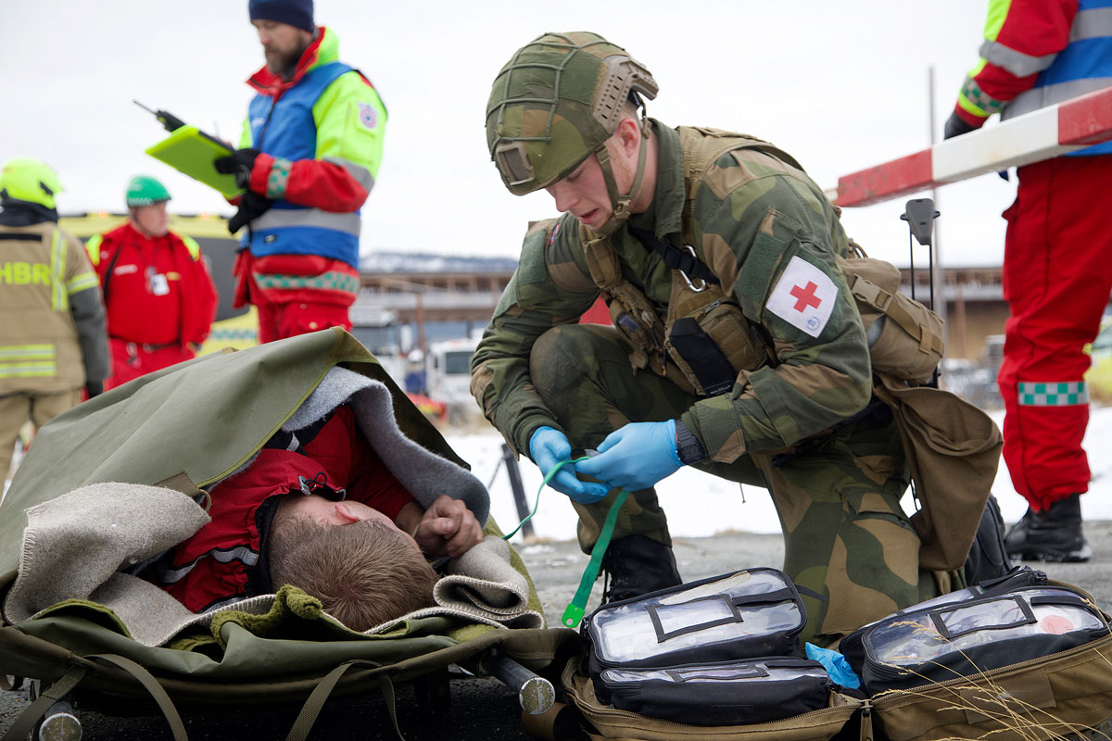

Øvelse masseskade Tynset

Foto: Tore Ellingsen/Forsvaret.

## Sikker kommunikasjon i krise og krig

Effektiv og sikker kommunikasjon og informasjonsdeling mellom virksomheter i totalforsvaret, og mellom myndighetene og befolkningen, er en forutsetning for at totalforsvaret skal fungere. Virksomheter i totalforsvaret må ha tilgang til ugraderte og graderte kommunikasjonsløsninger for å sikre evne til håndtering, samhandling og situasjonsforståelse. Kompetanse om hvordan nye teknologier kan og bør tas i bruk er viktig. Utdanning, trening og øvelser er sentrale aktiviteter.

Digital kommunikasjon er avgjørende for å håndtere hendelser. Norge har en god digital infrastruktur, med tre mobilnett og godt utbygde bredbåndsnett som det er viktig å videreutvikle. I tillegg er det bygd ut annen digital infrastruktur for enkelte kritiske samfunnsfunksjoner, blant annet Nødnett og Kystradio. Regjeringen lanserte i 2023 Nødvarsel, som tillater nasjonal varsling over mobilnettene til befolkningen fra myndighetene. I tillegg jobbes det med en nasjonal skytjeneste (se boks 9.1).

Verdens største jammetest

Aktører innenfor ulike sektorer er avhengige av tjenester som kan gi nøyaktig posisjon, navigasjon og tid. Dette gjelder for eksempel transport, kraftforsyning, finans, telekommunikasjon, politi, Forsvaret og søk- og redning. Disse tjenestene er i stor grad basert på globale satellittnavigasjonssystemer (GNSS), hvor det mest kjente er GPS. Bruken av GPS har revolusjonert mange aspekter av vårt moderne samfunn, men GPS-signalene er sårbare for jamming. Jamming er forstyrrelser eller blokkering av blant annet GPS-signaler. Utfall og forstyrrelser av GNSS-signalene vil kunne resultere i store økonomiske konsekvenser for samfunnet, eller tap av liv og helse. Ifølge Nasjonal kommunikasjonsmyndighet var det i 2020 meldt inn totalt 20 dager med utfall av GPS-signaler i Øst-Finnmark, i 2022 var tallet økt til 120 dager, og i 2023 var det bortfall bortimot daglig.

På Andøya arrangeres det en årlig jammetest, med flere hundre deltakere fra hele verden. Jammetesten er verdens største åpne sivile jammetest, og er blitt en unik og viktig samarbeidsarena hvor myndigheter og bransjeaktører fra inn- og utland sammen kan teste systemene sine og utsette dem for reelle og realistiske forstyrrelser. Jammetestene bidrar til at systemer blir mer robuste og sikre mot GNSS-forstyrrelser.

[Boks slutt]

Nødnett

Nødnett er et nasjonalt, digitalt samband og er et viktig verktøy i totalforsvaret. Det gir sikker kommunikasjon for politi, Politiets sikkerhetstjeneste, brann- og redningsvesenet, helse- og omsorgstjenesten, samt andre aktører med nød- og beredskapsansvar i daglig virke, under øvelser og ved større hendelser. Utbyggingen av Nødnett er blant de største investeringene i samfunnssikkerhet i Norge noensinne og har sørget for en betydelig heving av beredskapen. Bred utnyttelse av Nødnett har vært et hovedmål ved utbygging og implementering av løsningen og har gitt stor samfunnsnytte. I tillegg til kjernebrukerne i blålysetatene bruker frivillige redningsorganisasjoner, statlige aktører, kommuner, industrivern og kraftselskaper Nødnett i dag. Regjeringen har vedtatt og vil inngå kontrakt om forlengelse av drift av dagens Nødnett til og med 2031.

Regjeringen har igangsatt et forprosjekt for anskaffelse og implementering av neste generasjon Nødnett som kombinerer statlig eierskap og kjøp fra kommersielle mobiloperatører. Kombinasjonen utnytter styrkene fra offentlig og privat sektor. Staten vil benytte ulike virkemidler, som eierskap, sikkerhetsloven, regulering, tilsyn og avtaler for å oppnå tilstrekkelig grad av nasjonal kontroll og forsvarlig sikkerhet i nytt nødnett. En ny god kommunikasjonsløsning er helt sentralt for samfunnets evne til å forebygge og håndtere hendelser og styrke totalforsvaret ytterligere.

Kystradiotjenesten

Norge er forpliktet gjennom internasjonale konvensjoner til å ha et kommunikasjonssystem som kan motta nød- og assistansemeldinger fra sjøfarende. Telegrafverket/Televerket/Telenor har på vegne av staten hatt ansvar for kystradiotjenestene i over 100 år. Telenor Kystradio mottar nødvarsler og kommuniserer med nødstedte og redningsressurser på sjøen. De sørger for at Hovedredningssentralen, som leder og koordinerer redningsaksjoner, kan kommunisere med fartøy og nødstedte. Radiooperatørene ved Telenor Kystradio har vært samlokalisert med Hovedredningssentralen siden 2018.

Avtalen med Telenor utløper 31. desember 2025. Telenor har drevet kystradioen på en god måte i alle år. Forlengelse av dagens avtale med Telenor er ikke mulig innenfor gjeldende anskaffelsesregelverk og fortsatt kommersiell kystradiotjeneste forutsetter at tjenesten settes ut på anbud.

Det er besluttet at staten vil overta eierskap og forvaltning av kystradiotjenesten som er definert som spesiell samfunnspålagt oppgave når avtalen utløper. Det innebærer at staten overtar lyttevakt og nødkommunikasjon, og drift av teknisk infrastruktur fra 1. januar 2026. Reglene for virksomhetsoverdragelse vil komme til anvendelse ved overføring av disse oppgavene til staten. Tilrådningen er at radiooperatørene overføres til Hovedredningssentralen. Dagens lokasjoner for kystradiostasjonene skal videreføres. Det betyr at radiooperatørene fortsatt skal ha arbeidsplassene sine i Bodø og på Sola.

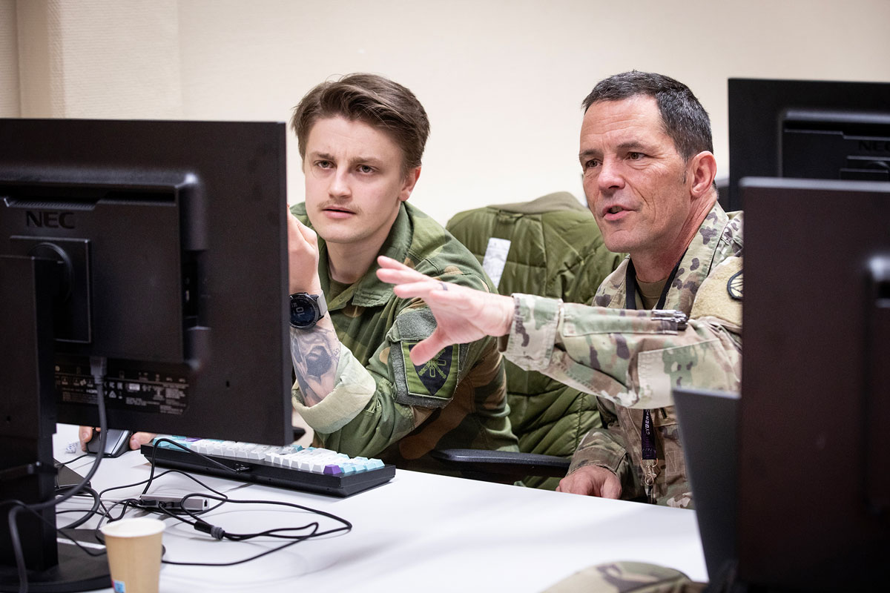

Øvelse Locked Shield 2024

Foto: Anette Ask/Forsvaret.

Beslutningen innebærer også at staten vil overta teknisk utstyr som benyttes i de samfunnspålagte oppgavene. Staten har kontraktsfestet rett til å ta over eierskapet av det relevante utstyret/infrastrukturen vederlagsfritt. Det innebærer drift av teknisk infrastruktur, blant annet teknisk senter ved Sola. Staten vil ikke overta kommersiell aktivitet som Telenor har bygget opp i tilknytning til kystradiotjenesten.

Graderte kommunikasjonsløsninger

Den sikkerhetspolitiske situasjonen, og kompleksiteten og sårbarheten i samfunnet, gir økt behov for sikker og effektiv kommunikasjon på gradert nivå. Styrket samhandling, situasjonsforståelse og kommunikasjonsevne mellom virksomheter og myndigheter øker styringsevnen. 1. januar 2025 ble det etablert en egen etat, Statens graderte plattformtjenester, under Forsvarsdepartementet. Etaten skal ha ansvaret for å levere graderte kommunikasjonsløsninger til virksomheter i sivile sektorer og i forsvarssektoren. Etaten vil være en sentral leverandør av nasjonale graderte plattformer til offentlige og private aktører i totalforsvaret og andre virksomheter underlagt sikkerhetsloven. Nasjonalt BEGRENSET Nett (NBN) benyttes i dag av cirka 170 virksomheter og mer enn 10 000 brukere, og behovet er økende. Nasjonalt HEMMELIG nett (NHN) er under utvikling og vil snart kunne tas i bruk av prioriterte brukere. Regjeringen vil prioritere fortsatt utrulling av graderte IKT-løsninger på tvers av sektorer med ansvar i totalforsvaret.

SON (Sikret Offentlig Nett)

SON er et høyhastighets datanett til og mellom SON-deltakere, der deltakerne har kontroll over den fysiske infrastrukturen. SON er basert på internett-teknologi og består av et kryptert nettverk som bygger på redundante føringsveier. SON dekker i dag flere samfunnskritiske funksjoner, herunder sikret og redundant transport av ugradert, lavgradert og høygradert data og internkommunikasjon mellom tilkoblede deltagere. SON har med tiden utviklet seg til å bli en viktig løsning med økt betydning også for levering av andre tjenester. Flere private aktører har ønske om å koble seg på SON. For å videreutvikle potensialet til SON og sørge for større geografisk utbredelse, vil det være behov for leie av fiber eller kanaler hos relevante aktører. Regjeringen vil overføre det forvaltningsmessige eierskapet av SON til det nyopprettede Statens graderte plattformtjenester, som får i oppdrag å forvalte og videreutvikle SON.

Kriseorganisering i ekomsektoren

Elektroniske kommunikasjonsnett og -tjenester, som blant annet omfatter mobilkommunikasjon, bredbånd, satellittkommunikasjon, datasenter og internettjenester, er avgjørende for å håndtere hendelser i samfunnet utover i krisespennet. Myndighetene har etablert en kriseorganisering for at selskapene som normalt konkurrerer om å levere gode og sikre elektroniske kommunikasjonstjenester, utover i krisespennet skal samarbeide om å holde de digitale tjenestene oppe, eller gjenopprette levering av tjenester for flest mulig. Krisehåndteringen i sektoren skal ivareta samarbeid både på operativt og strategisk nivå. I tillegg sikrer kriseorganiseringen at statlige og regionalt nivå involveres raskt, og på riktig nivå.

[Boks slutt]

## Sivil helikopterberedskap i hele landet

Norge har et bredt spekter av helikoptertyper for ulike formål innenfor sivil, militær, kommersiell og privat bruk. Helikopterbruk i Norge er omfattende og variert, med anvendelser som spenner fra militære operasjoner, sivile tjenester og fritidsaktivitet. På den sivile siden er helikoptre essensielle innenfor for eksempel luftambulanse, politi, transport til og fra oljeinstallasjoner i Nordsjøen, og for transportoppdrag innenfor ulike bransjer. I tillegg brukes helikoptre til redningstjenester, skogbrannslukking, og overvåking av naturressurser og miljø. Helikoptre spiller en kritisk rolle i å sikre både nasjonal sikkerhet og samfunnets daglige funksjoner i Norge.

Helikoptre skiller seg fra andre innsatsmidler, ved at de kan bidra til rask respons over lengre avstand, og særlig i landsdeler med få veiakser eller lange fjorder. I 2024 var det registrert rundt 200 helikoptre i Norge, inkludert både sivile og militære maskiner. Mye av helikopterkapasiteten er konsentrert omkring Sør-Norge og offshorevirksomheten.

SAR Queen redningshelikoptrene er satt i drift på seks baser (se punkt 2.1). SAR Queen kan fly lenger, fortere, har bedre sensorkapasitet og bedre evne til å operere i dårlige værforhold enn Sea King-helikoptrene som nå er utfaset. Dette vil gjøre det mulig å redde folk raskere og gi dem raskere helsehjelp på sykehus. SAR Queen har allerede vist seg som en betydelig ressurs for den norske redningstjenesten og som en tilleggsressurs innenfor luftambulansetjenesten.

Regjeringen vil vurdere den nasjonale helikopterkapasiteten på kort og lang sikt, herunder hvordan offentlige (sivile og militære), næringslivets og private luftkapasiteter bedre kan utnyttes for å styrke beredskapen i hele landet. Regjeringen vil styrke helikopterberedskapen i hele landet. Den sikkerhetspolitiske situasjonen tilsier et særlig behov for en styrket helikopterberedskap i nord.

Mobilisering av luftressurser i håndteringen av ekstremværet Hans

Helikoptre var en viktig ressurs under håndteringen av ekstremværet Hans, særlig fordi mange veistrekninger var stengt og framkommeligheten dermed svært begrenset. På det meste var 28 helikoptre tilgjengelig for innsats i håndteringen. Foruten politiets egne helikoptre, ble to Bell-helikoptre fra Forsvaret rekvirert via Politidirektoratet. Hovedredningssentralen brukte redningshelikoptrene på Rygge og Sola, samt i perioder redningshelikopter i Florø. I tillegg mobiliserte Hovedredningssentralen to ekstra redningshelikoptre fra basene Rygge og Sola. Totalt var fem redningshelikoptre engasjert i arbeidet med håndteringen av ekstremværet.

Kilde: Direktoratet for samfunnssikkerhet og beredskap (2024) Evaluering av ekstremværet Hans – forebygging, beredskap og håndtering.

[Boks slutt]

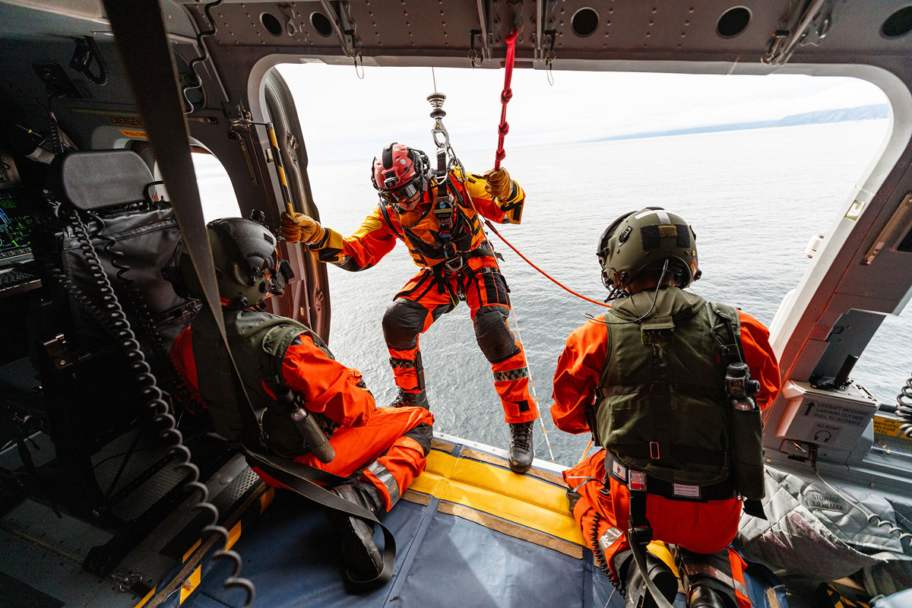

SAR Queen og redning

Foto: Fabian Helmersen/Forsvaret.

## Droner og ny luftmobilitet

Det skjer store endringer i luftfarten der droner og ny luftmobilitet[6] kan utføre stadig mer komplekse operasjoner på en sikker, effektiv og bærekraftig måte. De kan anvendes både i urbane og rurale områder, og på sokkelen. Søk og redning, politioppdrag eller inspeksjon av infrastruktur er eksempler på områder hvor utviklingen i bruken av droner går raskt.

Samtidig kan økt bruk av droner og ny luftmobilitet føre til utfordringer i form av nye typer luftfartsulykker og hendelser, kriminalitet og sikkerhetsutfordringer. Videre kan utviklingen medføre utfordringer knyttet til den enkeltes privatliv, og sjenanse i form av støy fra droner som kommer tett innpå folk og naturen. Det vil også kunne oppstå problemer med å håndheve regelverk i praksis.

Regjeringen vil at Norge forblir et foregangsland for ansvarlig og innovativ bruk av droner og ny luftmobilitet, og har igangsatt arbeidet med en stortingsmelding. Meldingen skal blant annet belyse samfunnsnytten og utfordringer knyttet til utviklingen av droner og ny luftmobilitet, og rammebetingelsene for næringen. Det tas sikte på at meldingen fremlegges for Stortinget i 2025.

## Kunnskapsberedskap og kunnskap i kriser

Koronapandemien viste et behov for bedre beredskap for håndtering av kunnskapsbehov når en krise inntreffer, noe også Koronakommisjonen påpekte (jf. NOU 2021: 6). Det kan for eksempel være nødvendig med kunnskap om effekten av tiltak, hvordan tiltak i en sektor kan få konsekvenser i en annen sektor, eller om hvordan hendelsen kan forventes å utvikle seg. Kunnskapen som skal understøtte beslutninger i kriser må ha nødvendig kvalitet, være relevant og kunne fremskaffes raskt. Statusbeskrivelser, fortløpende analyse, sanntidsforskning og gode effektstudier krever produksjon og innhenting av nye data og statistikk, rask tilgang til og bruk av eksisterende data, mulighet for deling og kobling av data, samarbeid om analyser på tvers av enheter og sektorer, tilstrekkelig nett- og beregningskapasitet, samt tilstrekkelig kapasitet til å oppsummere og formidle relevant innsikt.

For å bedre kunnskapssystemet for å håndtere kriser og følge opp Koronakommisjonen, etablerte regjeringen i 2022 «Kjernegruppe for et bedre kunnskapssystem i kriser» (Kunnskap i kriser). Kjernegruppen arbeider ut fra premisset om at de kunnskapssystemer som skal brukes under en krise bør være på plass i normalsituasjonen. Eventuelle juridiske spørsmål knyttet til for eksempel innsamling, bruk og deling av data bør så langt som mulig være avklart, slik at dette ikke blir en barriere mot effektiv krisehåndtering.

Det enkelte departement har i henhold til samfunnssikkerhetsinstruksen et ansvar for å fremme kunnskapsbasert arbeid, forskning og utvikling innenfor egen sektor. For at departementene raskest mulig skal kunne identifisere kunnskapsbehov under en krise, og få satt kunnskapsproduksjonen i gang, er det blant annet viktig at departementene har god forståelse for hvilke kunnskapsbehov alvorlige hendelser vil kunne skape og hvilke kunnskapsmiljøer som vil kunne være aktuelle bidragsytere. Regjeringen vil gjennom revisjon av samfunnssikkerhetsinstruksen forsterke kravene til departementenes kunnskapsberedskap.

# Solide lokalsamfunn og god grunnberedskap

Det er beredskap i at det bor folk i hele landet. Samtidig opplever store deler av Distrikts-Norge befolkningsnedgang i tillegg til en aldrende befolkning.[7] Å snu denne trenden i form av økt desentralisering av folk, tjenester og kapital er et mål for regjeringen. Regjeringen vil derfor legge til rette for levende lokalsamfunn og arbeidsplasser i hele landet. Det iverksettes tiltak langs flere spor for å sørge for solide lokalsamfunn og god grunnberedskap. Regjeringens politikk for å bygge robuste og gode lokalsamfunn i nord er nærmere omtalt i punkt 10.4. Dette arbeidet vil også bidra til å vurdere om en tilsvarende prosess kan brukes til å styrke den sivile motstandskraften i andre geografiske områder.

I dette kapitlet presenterer regjeringens politikk for å styrke viktige beredskapsaktører for å sikre solide lokalsamfunn og god grunnberedskap. Kommunene, nødetatene og andre beredskapsaktører må være forberedt på å håndtere hendelser som spenner fra det helt lokale med begrenset omfang, via større kriser med nasjonalt omfang, og i ytterste konsekvens til krig.

Regjeringen vil

* sørge for en helhetlig politikk som sikrer bosetting i hele landet.
* styrke det lokale og regionale sivile totalforsvarsarbeidet.
* regelfeste at alle kommuner må ha eller være tilknyttet et kommunalt beredskapsråd.
* tilrettelegge for at den kommunale beredskapsledelsen har klare ansvarslinjer gjennom å stille krav til kommunalt beredskapsråd.
* vurdere hvordan beredskapskoordinatorrollen i kommunene kan videreutvikles og bedres.
* legge til rette for økt støtte og veiledning til kommunene gjennom utarbeidelse av veiledning og verktøy for å sikre bedre beredskap.
* etablere en forsterkningsordning til kommuner under krisehåndtering innenfor områdene psykososial støtte, kommunikasjon og støtte til stabsfunksjoner i krisekoordineringen.
* gi Direktoratet for samfunnssikkerhet og beredskap oppdrag om å utarbeide en tverrsektoriell veileder for kommunenes rolle og ansvar under væpnet konflikt, krigsfare og lignende forhold.
* gi Sivil klareringsmyndighet i oppdrag å utarbeide en veileder for sikkerhetsklarering av personell på kommunalt nivå for å tydeliggjøre roller, ansvar og behov.
* styrke statsforvalterens råds- og veiledningsrolle og ansvar som tilsynsmyndighet.
* legge til rette for at fylkeskommunen har bedre forutsetninger for å ivareta sitt ansvar innenfor samfunnssikkerhets- og beredskapsfeltet.
* tydeliggjøre fylkeskommunens ansvar for sivil transportberedskap.
* utrede forpliktende responstid for alle nødetatene.
* sikre at nødetatene fortsatt har en desentralisert struktur.
* øke antallet tjenestepliktige i Sivilforsvaret fra 8 000 til 12 000 over en åtteårsperiode.
* vurdere hva som kan og bør forventes av brann- og redningsvesenet, redningstjenesten, politiets og Politiets sikkerhetstjenestes kapasiteter og oppgaver i krise og i krig.
* fortsette å sikre Politiets sikkerhetstjeneste sin tilstedeværelse i hele landet og særlig i utsatte områder.
* nedsette et politirolleutvalg som skal vurdere rollen til og oppgaveløsningen i politiet i lys av behovene og forventet utvikling i samfunnet.
* sikre et regelverk som ivaretar vår nasjonale evne til å avdekke og motvirke sikkerhetstruende aktivitet fra fremmede stater i Norge.
* fremme en stortingsmelding om ekstremisme våren 2025 som følger opp Ekstremismekommisjonens utredning.
* gjennomføre en statusrapportering på den nasjonale kontraterrorstrategien, som grunnlag for eventuelt å revidere strategien i 2025.
* utarbeide en nasjonal risiko- og sårbarhetsanalyse som skal danne grunnlaget for å sikre gripbare nasjonale støtteressurser for brann- og redningsvesenet i hele landet.
* etablere en økonomisk opptrappingsplan for de frivillige organisasjonene i redningstjenesten på inntil 100 mill. over 8 år. I samarbeid med de frivillige organisasjonene vurderes det hvordan tilskuddet kan innrettes mest mulig treffsikkert.

## Styrke kommunens beredskapsarbeid

Kommunene er et fundament og en viktig tverrfaglig samordningsarena i den nasjonale beredskapen. Kommunene er viktige for å sørge for befolkningens trygghet, både gjennom tjenestene kommunene ivaretar i det daglige, men også gjennom beredskapen de skal ha for å håndtere kriser.

### Plikt om kommunale beredskapsråd

Kommunene har et omfattende beredskapsansvar i hele krisespekteret. Sentrale aktiviteter i kommunen er arbeidet med helhetlige risiko- og sårbarhetsanalyser, overordnet beredskapsplan, øvelser og krisehåndtering. Kommunenes beredskapsansvar er blant annet regulert gjennom lov om kommunal beredskapsplikt, sivile beskyttelsestiltak og Sivilforsvaret (sivilbeskyttelsesloven), og i helse- og sosialberedskapsloven (helseberedskapsloven) med tilhørende forskrifter. Kommunene er også underlagt sikkerhetsloven. I tillegg er kommunene planmyndighet, noe som blant annet er av stor betydning i arbeidet med å forebygge konsekvensene av fremtidige klimarelaterte hendelser.

Kommunale beredskapsråd er viktige for kommunenes samordnings- og pådriverroller innenfor arbeidet med sikkerhet og beredskap. Beredskapsrådene består ofte av lokale aktører fra både politisk og administrativ ledelse i kommunen, representanter fra frivillig sektor, næringsliv, og offentlige aktører som politi, Sivilforsvaret og Forsvaret. Beredskapsrådene er en viktig arena for gjensidig informasjonsutveksling, drøfting og koordinering av beredskapsarbeidet i kommunen. Rådene er også viktige for deling av situasjonsforståelse på lokalt nivå. Dette kan forbedre kvaliteten på kommunenes rapportering til statsforvalter. Beredskapsrådene har imidlertid ikke beslutningsmyndighet. Det er den enkelte etat og kommune som utøver myndigheten som er tillagt dem.

Det er i dag ikke et krav til kommunene å ha, eller være tilknyttet, et beredskapsråd. Statsforvalterne på sin side plikter å ha et fylkesberedskapsråd med nærmere krav til deltakelse og hvilken rolle rådet skal fylle. Kommuneundersøkelsen for 2024 viser at det på landsbasis er 75 % av kommunene som har etablert kommunale beredskapsråd.

DSBs kommuneundersøkelser – kommunale beredskapsråd

Direktoratet for samfunnssikkerhet og beredskap har i 20 år spurt alle landets kommuner om status for deres arbeid med samfunnssikkerhet og beredskap. Undersøkelsen for 2024 viser blant annet:

* På landsbasis har 75 % av kommunene etablert kommunale beredskapsråd mot 70 % i 2019. De 25 % som ikke har slikt råd omfatter både større og mindre kommuner, og de er geografisk spredt over hele landet.
* 65 % av de kommunale beredskapsrådene involveres i kommunenes utarbeidelse av helhetlig risiko- og sårbarhetsanalyse, og 47 % i arbeidet med kommunenes overordnede beredskapsplan.
* Kommuner med beredskapsråd oppfyller flest av kravene til helhetlig risiko- og sårbarhetsanalyse og overordnet beredskapsplan etter forskrift om kommunal beredskapsplikt.
* 71 % av kommunene har hatt alvorlige hendelser de siste to årene, men kun 38 % av de kommunale beredskapsrådene har vært involvert i krisehåndteringen, og kun 37 % er involvert i øvelser.

[Boks slutt]

Eksempler på små og store kommuner som har høy etterlevelse i kravene til kommunal beredskapsplikt

Mange kommuner jobber systematisk med samfunnssikkerhet og beredskap, men det er fortsatt mange kommuner som ikke etterlever viktige krav. Kommuner med større økonomisk handlingsrom tilfredsstiller lovkravene i større grad enn kommuner med mindre økonomisk handlingsrom. Det er samtidig store variasjoner i etterlevelsen av beredskapskravene som går på tvers av indikatorer som kommunenes økonomiske handlingsrom, grad av sentralitet og størrelse i form av innbyggertall. Eksempler på mindre kommuner som jobber systematisk med beredskapsarbeidet er Fyresdal, Tokke og Kåfjord. Eksempler på større kommuner som har høy grad av etterlevelse er Stavanger og Oslo.

Kilde: Direktoratet for samfunnssikkerhet og beredskap, Kommuneundersøkelsen 2024.

[Boks slutt]

Regjeringen vil styrke beredskapsarbeidet i kommunene ved å stille krav om at kommunene skal ha, eller være tilknyttet, et kommunalt beredskapsråd. Regjeringen vil sikre dette gjennom endringer i sivilbeskyttelsesloven. Et krav om «å være tilknyttet» åpner for at kommuner kan samarbeide om et slikt råd. Hvilken løsning kommunene velger må baseres på lokale vurderinger. Løsningen vil gi tilstrekkelig fleksibilitet for kommunenes ressurssituasjon, egenart og mulighet for selvstyre, samtidig som frivillige og privat næringsliv vil bli tettere integrert i arbeidet med sikkerhet og beredskap.

Ved å stille krav til kommunalt beredskapsråd vil regjeringen tilrettelegge for at den kommunale beredskapsledelsen har klare ansvarslinjer, og samtidig legge til rette for en mer enhetlig rådsstruktur fra kommune via statsforvalter og til Direktoratet for samfunnssikkerhet og beredskap (se figur 3.1).

Tydelig og effektiv kommunal beredskapsledelse er viktig for at det lokalt iverksettes forebyggende og skadebegrensende tiltak. Etterlevelse av kravene til kommunal beredskapsplikt legger grunnlaget for en effektiv kommunal beredskapsledelse og samordning av forebygging, beredskapsplanlegging og krisehåndtering. Med utgangspunkt i den helhetlige risiko- og sårbarhetsanalysen skal kommuner blant annet utarbeide beredskapsplaner som tydeliggjør kommunens kriseledelse og dens ansvar, roller og fullmakter.

Det presiseres at kommunale beredskapskoordinatorer ikke er en lovpålagt stilling, men at betegnelsen omfatter personer i kommunen som har sentrale roller i arbeidet med å etterleve lovpålagte krav på samfunnssikkerhets- og beredskapsområdet. Beredskapskoordinatorene bidrar til å samle og koordinere interne beredskapsoppgaver, og de bidrar til økt oppmerksomhet om arbeidet med samfunnssikkerhet og beredskap i kommunene. Regjeringen vil vurdere hvordan beredskapskoordinatorrollen i kommunene kan videreutvikles.

### Bedre veiledning og støtte fra nasjonale fagmyndigheter

Utvikling av veiledning, kunnskapsgrunnlag og digitale løsninger og verktøy, er viktige virkemidler for å støtte kommunenes beredskapsarbeid. Det er flere eksempler på tiltak som bidrar til at kommunene enklere, mer enhetlig og bedre kan etterleve myndighetspålagte krav. Blant fagmyndigheter som bidrar til dette er Norges vassdrags- og energidirektorat gjennom kartlegging av faresoner overfor kommunene, og Direktoratet for samfunnssikkerhet og beredskap gjennom veileder til helhetlig risiko- og sårbarhetsanalyse, samt fagspesifikke veiledere.

Det pågår også et arbeid med å utvikle en digital løsning som skal understøtte kommunenes arbeid med risiko- og sårbarhetsanalyser. På naturfareområdet har også Kartverket og Miljødirektoratet viktige roller med hensyn til å tilgjengeliggjøre relevante data, verktøy og veiledninger som kan støtte kommunenes arbeid. Politiet, Politiets sikkerhetstjeneste og Nasjonal sikkerhetsmyndighet har viktige roller med hensyn til tilsiktede handlinger, og bidrar med kunnskap gjennom trussel- og risikovurderinger.

Flere kommuner har ikke god nok etterlevelse av flere av kravene i den kommunale beredskapsplikten. Veiledning og støtte fra nasjonale fagmyndigheter er et viktig tiltaksområde for å bedre kommunenes etterlevelse av sine beredskapsplikter. Behovet aktualiseres ytterligere av et utfordringsbilde som blir mer krevende. Regjeringen vil legge til rette for økt støtte og veiledning til kommunene gjennom utarbeidelse av veiledning og verktøy for å sikre bedre beredskap.

Kommunene har viktige oppgaver i krig, blant annet som eier av kommunal infrastruktur som vann- og strømforsyning og som ansvarlig for kritiske tjenesteområder som brann- og redningstjeneste og helse- og omsorg. Kommunene har også en viktig rolle i totalforsvarsarbeidet som lokal planmyndighet. Det er viktig at totalforsvarshensyn ivaretas i samfunnsplanleggingen på nasjonalt, regionalt og lokalt nivå. Regjeringen vil derfor gi Direktoratet for samfunnssikkerhet og beredskap oppdrag om å utarbeide en veileder for å tydeliggjøre kommunenes roller og ansvar. Regjeringen vil også gi Sivil klareringsmyndighet oppdrag om å utarbeide en veileder for sikkerhetsklarering av personell på kommunalt nivå for å tydeliggjøre roller, ansvar og behov.

Statsforvalterne har som regional samordningsmyndighet for staten, og som bindeledd mellom kommunene og staten, også en viktig veiledningsrolle overfor kommunesektoren.

### Etablere en forsterkningsordning for kommunal krisehåndtering

Regjeringen mener at kommuner som blir hardt rammet av større hendelser må få nødvendig rask bistand fra regionalt og nasjonalt nivå. I ressurskrevende hendelser som sjelden inntreffer vil det kunne være behov for å avlaste kommunene med kompetanse og kapasitet som det ikke er hensiktsmessig eller mulig å bygge opp i hver enkelt kommune.

Totalberedskapskommisjonen anbefalte å etablere en kommunal forsterkningsordning som formaliserer støtte fra nasjonale og regionale beredskapsaktører. Disse skal kunne trekkes på etter anmodning fra kommunen. Kommisjonen pekte på ressursbehov som gjør seg gjeldende i alle store kriser knyttet til psykososial støtte, kommunikasjon og koordinering.

Regjeringen mener derfor at det er behov for å gjennomgå og systematisere hvilke ressurser, regionalt og nasjonalt, som kan være til hjelp for kommuner som er rammet av ekstraordinære hendelser. Regjeringen vil derfor etablere en forsterkningsordning for kommunal krisehåndtering. Ressursene i forsterkningsordningen må være gripbare og tilgjengelige på kort varsel, og det bør være oversiktlig hvem som inngår i den, hvor ressursene er og hvilken kompetanse disse besitter. En slik ordning vil først og fremst representere et sikkerhetsnett for den kommunale beredskapen. Ordinære ansvarsforhold og det kommunale selvstyret ligger fast selv om kommunen ber om bistand til å løse oppgaver.

Regjeringen vil igangsette et arbeid med å konkretisere innretningen på ordningen, både med hensyn til hvilke ressurser som skal inngå, grensesnittet til eksisterende beredskapsordninger, og roller og ansvar til aktuelle aktører. Arbeidet må ses i sammenheng med regjeringens styrking av statsforvalteren, se punkt 5.3.

## Fylkeskommunens ansvar og oppgaver innenfor sikkerhet og beredskap

Fylkeskommunen er det folkevalgte organet på regionalt nivå. Fylkeskommunene er tildelt sentrale oppgaver i det regionale samfunnssikkerhets- og beredskapsarbeidet fra departementer og sentrale fagmyndigheter. Dette inkluderer gjennomføring av stortingsvalg, fylkestingsvalg, samferdsel og sivil transportberedskap, næringsberedskap, folkehelsetiltak, kulturminneforvaltning, den offentlige tannhelsetjenesten og videregående opplæring.

Elvegrus og uttak av masser

Å gjøre flomforebyggende tiltak er viktig for å redusere skadeomfang, sikre materielle verdier og å redde liv. Regjeringen la i 2024 frem Meld. St. 27 (2023–2024) Tryggare framtid – førebudd på flaum og skred. Meldingen inneholder en rekke tiltak for å forsterke dette arbeidet. Kommunene har en avgjørende rolle i arbeidet med flomforebygging, i samarbeid med statlige myndighetene. Det er da viktig at vi har regelverk og retningslinjer som sikrer at man kan drive god forebebygging og skadebegrensning. I enkelte steder av landet kan for eksempel spørsmålet om uttak av elvegrus være et relevant tiltak for å redusere skadeomfang både før, under og etter en flom, andre steder vil det ikke være det. Derfor er samarbeid mellom lokale, regionale og statlige myndigheter viktig for å begrense skadene en flom kan påføre samfunnet.

[Boks slutt]

Fylkeskommunen har en viktig planleggings- og utviklingsrolle på regionalt nivå, inkludert rollen som regional planmyndighet. I denne rollen er det viktig å se ulike sektormål, virkemidler og tiltak i sammenheng. Dette gjelder særlig for tverrgående samfunnsutfordringer som krever innsats fra flere aktører og forvaltningsnivå, som samfunnssikkerhet og beredskap. Regionale risiko- og sårbarhetsanalyser skal legges til grunn for den regionale planleggingen. God planlegging kan bidra til å forebygge uønskede hendelser og legger til rette for mer motstandsdyktige lokalsamfunn.

Fylkeskommunen skal være en mobiliserende og koordinerende regional utviklingsaktør. Det er viktig at virkemidlene knyttet til regional planlegging utnyttes. Dette krever god samordning på tvers av sektorer og forvaltningsnivåer, og inkluderer å involvere kommunene i regionale planprosesser, i tillegg til å samhandle med statlige virksomheter i den regionale planleggingen. Totalberedskapskommisjonen påpekte at det er behov for å tydeliggjøre samfunnssikkerhetsansvaret til fylkeskommunen, og at ansvaret må avklares også overfor kommuner, andre regionale aktører og departementene. Regjeringen vil derfor legge til rette for at fylkeskommunen har bedre forutsetninger for å ivareta sitt ansvar innenfor samfunnssikkerhets- og beredskapsfeltet.

Nærmere om fylkeskommunens ansvar for sivil transportberedskap

Fylkeskommunen har blant annet ansvar for å planlegge, bygge, drifte og vedlikeholde fylkesveinettet, inkludert fylkesfergesamband, samt for utvikling og drift av regional kollektivtransport. Rammer og ordninger for fylkesvei er behandlet i Meld. St. 14 (2023–2024) Nasjonal transportplan 2025–2036, jf. Innst. 439 S (2023–2024). Fylkesveinettet er omfattende og har viktige funksjoner og sikrer sammen med riksveinettet, et helhetlig veinett for persontransport og næringsliv. Fremkommelighet og trafikksikkerhet på fylkesveinettet er viktig for bosettingen og arbeidsmarkedet i hele landet. I tillegg har fylkesveiene en viktig beredskapsfunksjon som omkjøringsveier for riksveinettet. En rekke fylkesveistrekninger er også viktige for militær mobilitet og for tilgang til kritisk infrastruktur.

Fylkeskommunenes ansvar knyttet til transportberedskap er beskrevet i forskrift for sivil transportberedskap. Fylkeskommunene har ansvar for å sikre og tilrettelegge for en nødvendig og regionalt tilpasset sivil transportberedskap i fylket, og skal samarbeide med statsforvalter, politiet, transportnæringen og andre sivile og militære myndigheter for en best mulig koordinert transportberedskap. Med bakgrunn i risiko- og sårbarhetsanalyser skal fylkeskommunen ha oversikt over fylkets transportbehov ved ulike typer kriser, hvilke typer transportbehov det vil kunne dreie seg om, hvilke aktører i fylket som driver med gods- og persontransport og hvordan organiseringen gjøres mest hensiktsmessig. Fylkeskommunen skal på anmodning fra departement, statsforvalter, politiet eller andre sivile eller militære myndigheter kunne bidra med transportfaglige råd og formidle kontakt med aktører som driver gods- og persontransport i fylket.

Forskrift for sivil transportberedskap inneholder ingen hjemler for fylkeskommunen til å pålegge noen å utføre transportoppdrag. Hjemmelen for dette ligger i yrkestransportloven § 36, med Samferdselsdepartementet som vedtaksmyndighet.

## Statsforvalterens samordnings- og veiledningsrolle styrkes

Statsforvalteren er statens fremste representant i fylket, og det sentrale bindeleddet mellom nasjonale myndigheter og lokal forvaltning. Statsforvalteren har flere oppgaver av betydning for beredskap, sivil motstandskraft og totalforsvaret, som blant annet:

* Lede fylkesberedskapsrådet.
* Utvikle kommunenes evne til forebygging, beredskap og krisehåndtering.
* Sørge for at arbeidet med samfunnssikkerhet og beredskap på regionalt nivå er samordnet og forberedt på krisehåndtering.
* Samordne det sivile arbeidet i totalforsvaret på fylkesnivå, og bidra til gjensidig støtte mellom sivil side og Forsvaret på regionalt nivå.
* Under krig, krigsfare og liknende forhold skal statsforvalteren sørge for at fylkets ressurser fordeles og utnyttes på en måte som dekker befolkningens behov best mulig, samordne og prioritere mellom sivile behov og videreformidle ekstra ressurser til kommunene, samt bidra til fremskaffing, samordning og prioritering av sivil støtte til Forsvaret.
* Under krig, krigsfare og liknende forhold der fylket er avskåret fra kommunikasjon med regjeringen gjøre nødvendige tiltak for ivaretakelse av samfunnsviktige interesser, jf. beredskapsloven § 5.

Det er en forventning blant kommuner og regionale beredskapsaktører at statsforvalteren skal bidra mer i beredskapsplanlegging, veiledning og øvelser, samt ved håndtering av hendelser og kriser. Det forverrede sikkerhetspolitiske bildet vil, i likhet med konsekvensene av klimaendringer, stille større krav til regional og lokal motstandskraft. Statsforvalteren skal gi råd, veilede og være pådriver for arbeidet med samfunnssikkerhet og beredskap i fylket, og er bindeledd mellom kommuner og mellom kommuner og statlige myndigheter. Statsforvalteren er også en viktig aktør for å bidra til at krigsplanlegging innenfor samfunnssikkerhetsområdet gis en fornyet oppmerksomhet.

Totalberedskapskommisjonen mener at statsforvalternes kapasitet til samordning, herunder til å gi veiledning og støtte til kommunene, er presset. Kommisjonen viser videre til at statsforvalterne har måttet trekke på store deler av organisasjonen til beredskapsarbeid for å ivareta sin samordningsrolle under både koronapandemien og krigen i Ukraina, og at dette har vært krevende å stå i over tid samtidig som statsforvalternes øvrige oppgaver også må ivaretas. Regjeringen mener at dette fordrer en styrking av statsforvalterens evne til å samordne regionalt, samt å understøtte og veilede kommunene. Dette har regjeringen fulgt opp.

Regjeringen har foreslått, og Stortinget vedtatt, å styrke statsforvalterne med 34 mill. kroner i budsjettet for 2025. Formålet er å intensivere statsforvalternes arbeid med å øke lokalt og regionalt nivå sin evne til å yte sivil støtte til militære operasjoner, sikre kontinuitet i kritiske samfunnsfunksjoner og verne sivilbefolkningen mot konsekvensene av krise og krig. Regjeringen styrker også Heimevernet, som på militær side i totalforsvaret har en viktig rolle gjennom koordinering og samvirke med sivile myndigheter på regionalt og lokalt nivå (jf. Prop. 87 S (2023–2024)). Regjeringen har også startet arbeid med å oppgradere enkelte sikre landsdelsanlegg for å bedre landsdelens og regionalt nivå sin evne til samhandling i totalforsvaret, og på den måten bidra til økt motstandsdyktighet. Dette vil også styrke evnen til gradert kommunikasjon i totalforsvaret på lokalt og regionalt nivå.

## Sentrale beredskapsaktører i sikkerhetspolitisk krise og krig

Sentrale beredskapsaktører har samme rolle og ansvar i sikkerhetspolitisk krise og krig som i normalsituasjonen. Imidlertid vil nye oppgaver kunne tilkomme, og prioriteringsbehov oppstå. I tillegg til de som beskrives nedenfor, har en rekke virksomheter sentrale roller i beredskapsarbeidet og i totalforsvaret. Dette inkluderer fagetater, lokale og regionale ressurser og privat næringsliv.

### Hovedredningssentralen og redningstjenesten

Redningstjenesten er en sivil funksjon som gjør bruk av alle samfunnets ressurser for å redde liv. Fly- og sjøredning er folkerettslig forankret i rekke internasjonale konvensjoner og avtaler. Tjenesten er organisert som et samarbeid mellom offentlige, private og frivillige organisasjoner, og har et tett samarbeid med Forsvaret.

Hvordan redningstjenesten skal fungere i krise og krig er mangelfullt beskrevet i dagens planverk. Det er behov for å utvikle og oppdatere planverket, herunder ta høyde for utfordringer knyttet til distinksjonsprinsippet[8] i krigens folkerett.

Hovedredningssentralen og de underlagte lokale redningssentralene skal også i væpnet konflikt og krig ivareta organisering og koordinering av redningstjenesten. Dette gjelder i alle domener (land-, sjø- og luftredningstjeneste). Norge må være forberedt på å ivareta sine internasjonale søk- og redningsforpliktelser også i væpnet konflikt og krig.

I øvre del av krisespekteret er det med dagens forutsetninger mulighet for at redningstjenesten vil få utfordringer med tanke på organisasjon og ledelsesstruktur. Hovedredningssentralen må være forberedt på at andre virksomheter som bidrar i en redningsaksjon kan oppleve endrede forutsetninger for å løse sine primæroppdrag, og tilpasse sin organisasjon og oppdragsløsning deretter.

Det vil høyt i krisespekteret herske usikkerhet om faktisk tilgjengelighet på statlige, private og frivillige ressurser. En større mobilisering av personell og rekvirering av materiell til Forsvaret kan føre til færre tilgjengelige ressurser og en svekkelse av redningsberedskapen til akutt håndtering av hendelser på land, i luften og på sjøen. Samtidig kan behovet for redningstjenesten øke radikalt. Nødvendige tiltak bør forberedes for å sikre best mulig redningsberedskap ved svekkelse eller bortfall av kritisk organisasjon, ledelse, personell og materiell.

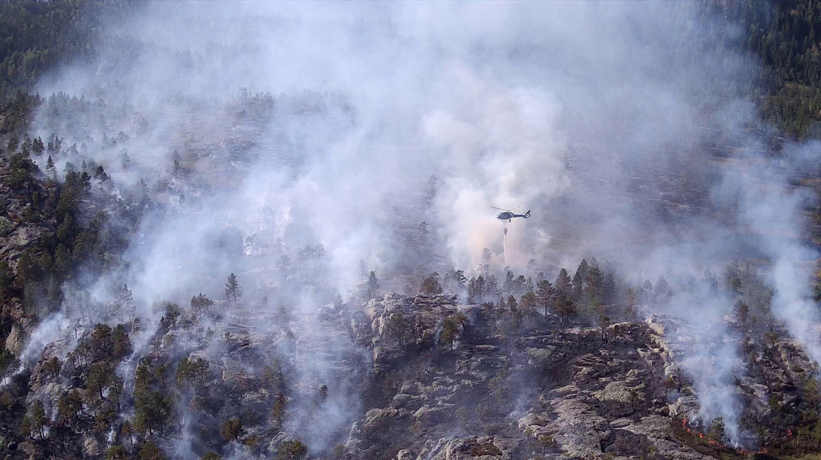

Skogbrann

Foto: Helitrans.

### Frivillige organisasjoner

Frivillige organisasjoner har en viktig rolle i totalforsvaret. Rammebetingelsene for de frivillige organisasjonene vil bli vesentlig endret i krig sammenliknet med ordinært beredskapsarbeid og håndtering av hendelser lavere i krisespekteret. I situasjoner høyt i krisespekteret vil en ikke ubetydelig andel av personellet i frivillige organisasjoner kunne bli mobilisert til tjeneste i Forsvaret, eller til annen tjeneste gjennom for eksempel sivil arbeidskraftberedskap (se punkt 10.5.2). I tillegg kan behovet for innsats hos ordinær arbeidsgiver øke slik at restkapasiteten til frivillig innsats begrenses. Det er derfor viktig å sikre at bidrag fra frivillige organisasjonene kan opprettholdes også ved hendelser høyt i krisespekteret. Dette kan for eksempel innebære at nøkkelpersonell i frivillige organisasjoner må få fritak fra annen tjenesteplikt i det sivile, eller i ytterste konsekvens gis tjenesteplikt i en frivillig organisasjon. Frivillig innsats må planlegges innenfor rammen av krigens folkerett og distinksjonsprinsippet. Erfaringer fra Ukraina viser at frivillig innsats bidrar til landets forsvarsevne.

Regjeringen vil legge til rette for at de frivillige organisasjonene i redningstjenesten fortsatt skal være en sentral del av grunnberedskapen i Norge. Regjeringen vil derfor øke tilskuddet til de frivillige i redningstjenesten med inntil 100 mill. kroner gjennom en opptrapping over åtte år. I samarbeid med de frivillige organisasjonene vil det vurderes hvordan tilskuddet kan innrettes mest mulig treffsikkert. Regjeringen har foreslått, og Stortinget vedtatt, å øke tilskuddet til de frivillige organisasjonene i redningstjenesten med 6 mill. kroner i 2025. Denne økningen samsvarer med Totalberedskapskommisjonens forslag om å øke tilskuddene til de frivillige organisasjonene i redningstjenesten. Det er nødvendig for å kunne opprettholde frivilligheten som en bærebjelke i redningstjenesten i hele landet. Organisasjonene trenger midler til å kunne opprettholde høy faglig kompetanse, ha godt operativt utstyr og materiell, og midler til å øke sin kraft i hele landet.

De siste årene har forventningene til mannskap i de frivillige rednings- og beredskapsorganisasjonene økt. Mannskapene skal gjerne ha høyere kompetanse, og kunne bidra til å løse flere deler av et oppdrag. Denne utviklingen forventes å fortsette, og vil blant annet stille større krav til utstyret de frivillige bruker. Utstyr er viktig både for operativ evne og sikkerheten til mannskapene. Den personlige utrustningen til de frivillige ressursene har de siste årene blitt mer avansert og bedre egnet til oppgavene de skal løse. Samtidig fører dette til økte utstyrskostnader, og disse må forventes å kunne fortsette å øke i tråd med den teknologiske utviklingen.

Tros- og livssynssamfunnene er også en viktig ressurs i beredskapsarbeidet. Erfaringer fra koronapandemien viste at tros- og livssynsorganisasjonene nyter stor tillit og evner å etablere kontakt med grupper i befolkningen offentlige myndigheter hadde problemer med å nå ut til. Dette var av stor betydning for å nå ut med viktig helseinformasjon. Med bakgrunn i pandemien og totalberedskapskommisjonens anbefaling om at det bør vurderes hvordan blant annet tros- og livssynssamfunn bør inkluderes i beredskapsarbeidet, legger regjeringen til grunn at dialogen med tros- og livssynssamfunnene om beredskap bør utvikles videre.

### Nasjonal sikkerhetsmyndighet

Nasjonal sikkerhetsmyndighet er den nasjonale fagetaten for forebyggende sikkerhet. Etaten har som formål å bedre Norges evne til å beskytte seg mot spionasje, sabotasje, terror og sammensatte trusler. Nasjonal sikkerhetsmyndighet ivaretar Norges forpliktelser innenfor forebyggende sikkerhet i NATOs sikkerhetskomité.

Nasjonal sikkerhetsmyndighet har en sentral rolle i å styrke det forebyggende sikkerhetsarbeidet i forsvarssektoren og i sivile deler av totalforsvaret. Nasjonal sikkerhetsmyndighet har et nasjonalt fag- og tilsynsansvar på tvers av militær og sivil side. Dette er et stort fortrinn for å ivareta et helhetlig sikkerhetsarbeid. Nasjonal sikkerhetsmyndighet skal blant annet utøve et overordnet og sektorovergripende ansvar for forebyggende sikkerhetsarbeid, og bidra til at myndigheter og virksomheter settes bedre i stand til å drive sikkerhetsstyring og ivareta sitt ansvar i henhold til sikkerhetsloven.

I krise, væpnet konflikt og krig skal Nasjonal sikkerhetsmyndighet fortsette å utføre sine hovedoppgaver på tvers av militær sektor og sivile sektorer. I en oppbygging til krise vil det være økende behov informasjon om verdiene og sårbarhetene som må beskyttes mot sikkerhetstruende virksomhet som kan ramme nasjonale sikkerhetsinteresser. Nasjonal sikkerhetsmyndighet skal bidra til situasjonsforståelse og bistå i håndtering av alvorlige sikkerhetstruende hendelser.

Nasjonal sikkerhetsmyndighet har en definert rolle i Forsvarets og NATOs operative planverk, og skal understøtte forsvarssektoren innenfor eget fagfelt i hele krisespekteret. Leveranser som er avgjørende for Forsvares evne til å gjennomføre operasjoner i Norge sammen med allierte vil prioriteres. I de øvre delene av krisespekteret vil behovet for etatens leveranser øke. Nasjonal sikkerhetsmyndighet er underlagt Forsvarets direktiv for styrkeoppbygging og skal på ordre fra forsvarssjefen forberede sin organisasjon i henhold til forsvarssjefens godkjente styrkeliste og gitte klartider.

Nasjonal sikkerhetsmyndighet har gjennom Nasjonalt cybersikkerhetssenter den nasjonale responsfunksjonen for alvorlige digitale angrep. Nasjonalt cybersikkerhetssenter er kontaktpunkt for håndtering av cybersikkerhetshendelser i hele krisespekteret både nasjonalt og overfor allierte, samt bistår virksomheter ved håndtering av større cybersikkerhetshendelser. Nasjonalt cybersikkerhetssenter er i tillegg en arena for nasjonalt og internasjonalt samarbeid innenfor deteksjon, håndtering, analyse og rådgivning knyttet til digital sikkerhet. Senteret omfatter partnere fra næringsliv, akademia, forsvar og offentlig sektor som alle bidrar aktivt inn i et gjensidig samarbeid for et mer robust digitalt Norge.

Nasjonal sikkerhetsmyndighet har et tett samarbeid med norsk kryptoindustri for å utvikle høygraderte kryptoløsninger. I henhold til Norsk kryptopolitikk er nasjonal kontroll på høygradert kommunikasjon viktig for norsk suverenitet og statssikkerhet, og en del av norsk forsvars- og sikkerhetspolitikk. Nasjonal kontroll innebærer at utviklingen av kryptoalgoritmer og produksjon og implementering av kryptomateriell gjøres i samarbeid mellom Nasjonal sikkerhetsmyndighet og norsk kryptoindustri på oppdrag fra Forsvarsdepartementet.

Nasjonal sikkerhetsmyndighet er nasjonal distribusjonsmyndighet med ansvar for kontroll med og distribusjon av kryptomateriell. Etaten ivaretar også rollen som National Distributing Authority Norway for krypto overfor NATO. Nasjonal sikkerhetsmyndighet er leverandør av kryptosikkerhetstjenester til utenrikstjenesten, Politiets sikkerhetstjeneste, Forsvaret og i forbindelse med kommunikasjon virksomheter med totalforsvarsoppgaver må ha med Forsvaret av beredskapsmessige hensyn. I øvre del av krisespennet vil det være økt behov for Nasjonal sikkerhetsmyndighets tjenesteleveranser både nasjonalt og i alliansen.

### Sivil klareringsmyndighet

Sivil klareringsmyndighets kjerneoppgave er å klarere personell for tilgang til sikkerhetsgradert informasjon, skjermingsverdige objekter og skjermingsverdig infrastruktur i den sivile delen av samfunnet. Dette er et grunnleggende element i statens sikkerhetsarbeid, og et viktig verktøy for å redusere risikoen for innsidere. Det er også en forutsetning for produksjon, formidling og beskyttelse av viktig informasjon for nasjonal sikkerhet.

Funksjonen klarering av personell er en nødvendig forutsetning for at staten skal evne å håndtere kriser og krig. I normalsituasjon vil klareringsfunksjonen legge grunnlaget for beredskapsevne gjennom at krisehåndteringsaktørene kan håndtere og formidle informasjon på en sikker måte i de høyere nivåene av krisespekteret.

I en krise eller krig kan leveransen av klareringer bli satt under betydelig press. For det første vil behovet for sikkerhetsgradert informasjonsutveksling øke i disse situasjonene. For det andre vil behovet for opprettholdelse og gjenoppretting av grunnleggende nasjonale funksjoner være sentralt for å kunne håndtere kriser og krigssituasjoner. For det tredje vil funksjoner som klareringsinstituttet selv er avhengig av kunne bli redusert eller nedprioritert.

I en krise- eller krigssituasjon vil Sivil klareringsmyndighet i utgangspunktet ha samme rolle og ansvar som i en normalsituasjon. Det vil være tett samarbeid med virksomheter om prioritering av klareringsbehov for personell som har sentrale roller i ulike krisescenarier, og et tilsvarende tett samarbeid med Forsvaret. Som omtalt i punkt 7.3 har regjeringen besluttet å iverksette et arbeid for å modernisere klareringsinstituttet til et system rustet for fremtiden.

### Direktoratet for samfunnssikkerhet og beredskap

Direktoratet for samfunnssikkerhet og beredskap sin rolle i fred og krise består også i krig.

I sikkerhetspolitisk krise og krig vil direktoratets tverrsektorielle samordningsrolle være sentral for å bidra til oppdatert tverrsektorielt situasjonsbilde, kunnskapsgrunnlag og tilstandsvurderinger knyttet til kritiske samfunnsfunksjoner. Direktoratet vil videre bidra med tverrsektorielle analyser av fremtidige hendelsesforløp og konsekvenser. Formålet er å sikre at beslutninger om tiltak på sentralt nivå raskt iverksettes og forstås på lokalt nivå gjennom Statsforvalternes samordningsfunksjon. Som omtalt i punkt 4.2.4 vil regjeringen gi Direktoratet for samfunnssikkerhet og beredskap tydeligere fullmakter i samordningsrollen.

Direktoratet for samfunnssikkerhet og beredskap vil ha tett dialog med Forsvaret om iverksettelse av tiltak innenfor det militære beredskapssystemet, og holde oversikt over iverksatte tiltak i Sivilt beredskapssystem. Dette er viktig for koordineringen mellom sivil og militær side. Direktoratet skal også bidra med forslag om iverksetting av tiltak i Sivilt beredskapssystem, og sørge for at statsforvalterne og sivilforsvarsdistriktene iverksetter tiltakene.

Gjennom å være sivil beredskapsmyndighet vil Direktoratet for samfunnssikkerhet og beredskap også ha ansvar for at risiko, farer og anbefalinger kommuniseres effektivt fra myndigheter til befolkningen, blant annet gjennom Sivilforsvarets bruk av Nødvarsel.

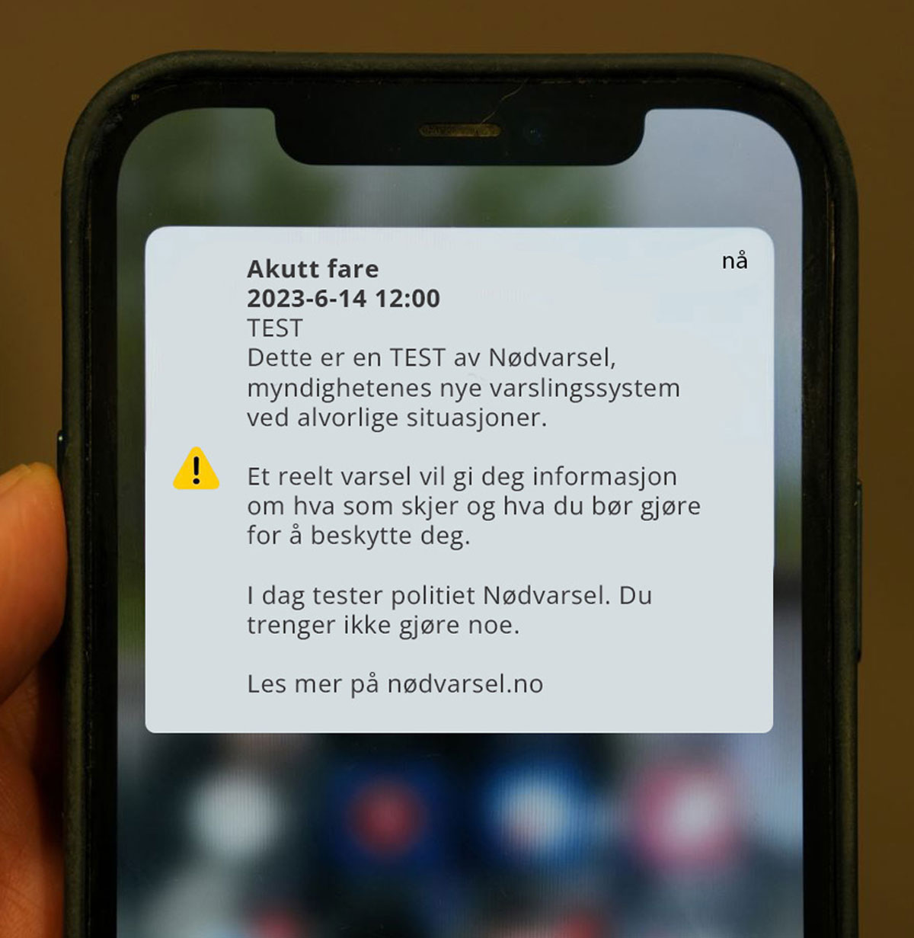

Test av nødvarsel på mobil

Foto: DSB.

I en krig vil det være mangel på ressurser. Direktoratet for samfunnssikkerhet og beredskap har en rolle i å koordinere og kvalitetssikre forsvarets støtte til sivile, og skal ved behov bistå lokale og regionale myndigheter og andre sivile etater med å anmode om bistand fra Forsvaret. Direktoratet vil i en sikkerhetspolitisk krise eller krig samarbeide tett med Forsvaret og politiet for å sikre best mulig ressursutnyttelse i totalforsvaret. Direktoratet har et sentralt samordningsansvar for vertslandsstøtte, se punkt 3.10.1.

Direktoratet for samfunnssikkerhet og beredskap er nasjonalt kontaktpunkt for EUs, FNs og NATOs sivile beredskapsordninger for gjensidig bistand. Direktoratet er også nasjonalt kontaktpunkt for EUs krisehåndteringsmekanisme (ERCC).

Direktoratet skal også i sikkerhetspolitisk krise og krig opprettholde funksjonen som fag-, forvaltnings- og tilsynsorgan, men vil måtte prioritere å opprettholde de mest kritiske funksjonene. Direktoratet har ansvar for brann- og elsikkerhet og regulerer de kommunale brannvesen som høyt i krisespekteret vil ha behov for nasjonal styring og prioritering av ressursene.

Direktoratet er også ansvarlig fagmyndighet på områdene farlige stoffer, eksplosiver, transport av farlig gods, elsikkerhet og produktsikkerhet. Virksomheter underlagt direktoratets myndighetsansvar vil kunne utgjøre en større samfunnsrisiko i en sikkerhetspolitisk situasjon, samtidig som de innehar vesentlige innsatsfaktorer i beredskapen. Dette inkluderer også industrivernpliktige med kapasiteter og ressurser av stor betydning for beredskapen og sivil beskyttelse. Regjeringen vil derfor få Direktoratet for samfunnssikkerhet og beredskap til å tydeliggjøre rollen industrivernet og storulykkevirksomheter har i totalforsvarsarbeidet (se punkt 3.9.2).

### Sivilforsvaret

Sivilforsvarets hovedoppgave er å beskytte befolkningen i krise og krig.

Både Totalberedskapskommisjonen og Sivilforsvaret selv vurderer at dagens antall tjenestepliktige ikke er tilstrekkelig til å ivareta Sivilforsvarets oppgaver i krig. I tillegg er det også krevende å opprettholde tilstrekkelig beredskap i fredstid som forsterkningsressurs. Det er en bekymring at Sivilforsvaret kan bli ytterligere svekket i en større krise som følge av at personell gis fritak av hensyn til sitt ordinære arbeid.

Sivilforsvaret er med sin desentraliserte organisering en svært anvendelig ressurs i hele landet. Med sine lagre av kritisk materiell, som er fremskutt i hele landet, har de kort responstid ved et bredt spekter av oppgaver. Regjeringen mener denne desentraliserte organiseringen, både distriktsstrukturen og fremskutt lagring av utstyr og materiell må ligge fast. Arbeidet med en sterk, lokal og desentralisert ledelse må sikres og forsterkes. I forbindelse med styrkeoppbyggingen av Sivilforsvaret er det naturlig å se på kompetanse og kapasiteter som en del av en nødvendig styrkeoppbygging.

Regjeringen vil øke antallet tjenestepliktige i Sivilforsvaret fra 8 000 til 12 000 over en åtteårsperiode. Samtidig utredes behovet for ytterligere videreutvikling av Sivilforsvarets kompetanse og kapasiteter.

### Politiet og Politiets sikkerhetstjeneste

Samfunnet utfordres av en mer uforutsigbar terrortrussel, der den sikkerhetspolitiske utviklingen påvirker terrortrusselen og kompliserer kriminalitetsbildet i Norge. Utfordringsbildet preges videre av mer kompleks organisert kriminalitet og økt kriminalitet i det digitale rom, økende ungdomskriminalitet med grove voldshandlinger i det offentlige rom, ekspansjon av transnasjonale kriminelle nettverk, og statlige aktører som også benytter ikke-statlige aktører som virkemidler for å nå sine mål. Organisert kriminalitet kan påvirke befolkningens trygghetsfølelse og utfordre legale samfunnsstrukturer. Disse utviklingstrekkene stiller økte krav til både politiet og Politiets sikkerhetstjeneste, både i forbindelse med forebygging, avverging og straffeforfølgelse. Det stiller også økte krav til å avdekke og håndtere sammensatt virkemiddelbruk (se også kapittel 7) og utarbeidelse av beslutningsstøtte til strategisk nivå. Politiets informasjonsinnhenting til egen etterretning er også viktig for Politiets sikkerhetstjenestes vurderinger av fremmede staters virkemiddelbruk i Norge. Politiet håndterer alle aspekter av en hendelse inntil det blir klart om ansvaret tilligger Politiets sikkerhetstjeneste og saken i så fall overføres.

Politiet og Politiets sikkerhetstjeneste har ulike roller som politiorgan. Mens politiets arbeid er rettet mot borgernes og samfunnets trygghet og sikkerhet, er Politiets sikkerhetstjenestes arbeid rettet mot rikets (statens) sikkerhet. Samtidig som politiet og Politiets sikkerhetstjeneste skal ivareta sine ordinære oppgaver, må de også være forberedt på å kunne håndtere hendelser høyere i krisespekteret og i krig.

Politiet

Politiet har et bredt oppgavespenn og er en sentral aktør i hendelse- og krisehåndtering, både i fred, krise og krig, på lokalt, regionalt og på nasjonalt nivå, se boks 5.4. Politiet har videre et sektorovergripende ansvar i krisehåndtering i situasjoner der menneskers liv og helse er truet. Inntil ansvaret er overtatt av annen myndighet, skal politiet koordinere hjelpeinnsatsen jf. politiloven § 27.

Politiet vil i utgangspunktet ha den samme rollen og det samme ansvar i en krig som de har i fred. Dette er forankret i politiloven. Det er kun politiet og Politiets sikkerhetstjeneste (nærmere omtalt nedenfor), som med sivil maktbruk kan håndtere sammensatt virkemiddelbruk.

En forverring av dagens utfordringsbilde vil øke mengden oppgaver politiet må håndtere. Samtidig må det høyt i krisespekteret, i krig og når krig truer, påregnes redusert bistand fra Forsvaret som vil prioritere sine militære oppgaver. Parallelle hendelser kan også utfordre tilgangen på ressurser og kompetanse. For å håndtere et økende antall oppgaver må politiet enten tilføres ytterligere ressurser (personell, materiell, kompetanse, teknologi), omprioritere ressurser, eller begge deler. Høyt i krisespekteret vil også påtalemyndigheten forberede for eventuelle omprioriteringer på straffesaksfeltet. En sentral del av dette arbeidet er å forhåndsplanlegge hvilke tiltak som må iverksettes for å redusere konsekvensene av nedprioriteringer. Etterforsking av brudd på menneskerettighetene og krigens folkerett er eksempler på oppgaver som tilfaller politiet og påtalemyndigheten. Rettsoppgjør etter væpnet konflikt og krig bidrar til å gjenopprette samfunnsorden, og til å skape grunnlag for forsoning. I et totalberedskapsperspektiv er det derfor viktig at politiet ivaretar sin straffeforfølgningsfunksjon også øverst i krisespekteret.

Politiet har et bredt oppgavespenn i krise og krig

Politiet er viktig i møte med innbyggerne og skal jobbe for trygghet og beskyttelse av innbyggerne, og leverer daglig publikumsnære tjenester. Dette vil også være viktig høyt i krisespekteret og i krig. I tillegg har politiet en viktig rolle knyttet til varsling av befolkningen ved større hendelser der det iverksettes nødvarsling. Andre eksempler på oppgaver i krise og krig er grensekontroll, etterforske og sikre bevis og utarbeide trusselvurderinger, evakuering og avsperring av utsatte områder, sikring av objekter og åsteder, og samle og formidle informasjon om evakuerte, skadde, døde og savnede. Politiet skal også gi informasjon til objektseiere, publikum og media, og skal så lenge hensyn til distinksjonsprinsippet ivaretas også kunne iverksette tiltak som understøtter militær mobilitet og militære styrker som del av totalforsvaret, herunder verstlandsstøtte.

[Boks slutt]

Påtalemyndigheten

Samfunnets sivile maktapparat (politiet under påtalemyndighetens ledelse) har ansvaret for håndtering og oppfølging av kriminalitet, og for ivaretakelse av rettsstatsprinsippene og rettssikkerheten. Det ledes av påtalemyndigheten, bestående av Riksadvokaten, statsadvokatene og påtalemyndigheten i politiet. Det er av stor betydning for befolkningens tillit til at vedtak fattes på riktig grunnlag og at myndighetene følger opp egne vedtak på egnet måte.

Trusler og hendelser høyt i krisespekteret vil kunne omfatte svært alvorlige lovbrudd. Samfunnet må kunne etterforske og iretteføre disse også i slike situasjoner. Etterforsking under ledelse av påtalemyndigheten er også et viktig bidrag til situasjonsforståelse og -håndtering når hendelser utspiller seg.

Påtalemyndighetens samfunnsoppdrag ligger fast uavhengig om landet befinner seg i fred, krise eller væpnet konflikt. Riksadvokatens roller og funksjoner endres ikke om en situasjon eskalerer fra en normalsituasjon, via krise til væpnet konflikt, eller ved nedtrapping fra forhøyet beredskapsnivå. Opprettholdelsen av Norge som rettsstat forutsetter også at domstolene i størst mulig grad fungerer som normalt gjennom en krise eller væpnet konflikt.

[Boks slutt]

Politiets sikkerhetstjeneste

Som Norges sikkerhetstjeneste har Politiets sikkerhetstjeneste ansvar for å forebygge, motvirke og avverge trusler mot rikets sikkerhet, i henhold til politiloven § 17b. Videre er Politiets sikkerhetstjeneste den nasjonale innenlandske etterretningstjenesten, og skal forebygge og etterforske alvorlig kriminalitet mot nasjonens sikkerhet. Som ledd i dette skal tjenesten også identifisere, vurdere og håndtere trusler knyttet til fremmede staters virkemiddelbruk i Norge. Dette inkluderer å forebygge, motvirke og etterforske fremmede staters etterretningsoperasjoner, sabotasje og påvirkningsoperasjoner i Norge. Ansvaret gjelder både i det fysiske og det digitale domenet. Som Norges innenlands etterretningstjeneste har også Politiets sikkerhetstjeneste ansvar for å varsle om trusler mot rikets sikkerhet, i henhold til politiloven § 17a. Dette inkluderer ansvaret for å levere beslutningsstøtte om forhold i Norge som kan true Norges suverenitet, territorielle integritet, demokratiske styreform og andre nasjonale sikkerhetsinteresser.

Politiets sikkerhetstjeneste vil, i likhet med politiet, ha de samme rollene og det samme ansvar i en krig som de har i fred. Dette er forankret i politiloven og i Instruks for Politiets sikkerhetstjeneste.

En forverret sikkerhetspolitisk situasjon vil øke oppdragsmengden i alle Politiets sikkerhetstjenestes primæroppdrag, herunder økning i oppgaver knyttet til statlige aktørers trusselaktivitet i Norge. Økt sosial uro vil også utfordre Politiets sikkerhetstjenestes kontraterrorarbeid. Et økt behov for beskyttelse av landets myndighetspersoner må også påregnes. Slik økning i oppgavetilfang medfører at Politiets sikkerhetstjeneste må tilføres ytterligere ressurser (personell, materiell, kompetanse, teknologi), omprioritere ressurser, eller begge deler.

Politiet og Politiets sikkerhetstjenestes rolle høyt i krisespekteret

I tillegg til trusselbildet, skaper økte ambisjoner i forsvarssektoren og i NATO økte forventninger til både politiet og Politiets sikkerhetstjeneste for å understøtte militært aktivitetsnivå. Dette gjelder både i forbindelse med øvingsaktivitet, og knyttet til en eventuell situasjon høyt i krisespekteret. Politiet og Politiets sikkerhetstjeneste er ikke stridende i henhold til krigens folkerett og er heller ikke lovlige mål, og vil dermed ha sivil status i en krig. Det innebærer at politiansatte har den samme beskyttelsen mot krigshandlinger som den sivile befolkningen. Etter beredskapsloven § 6 kan imidlertid Kongen bestemme at «… alt politi, enkelte politikorps eller politiet i visse distrikter skal innlemmes i de militære styrker.».[9] Dette gjelder på krigsskueplass. Hvis politiet innlemmes i de militære styrkene blir tjenestepersonene lovlig stridende, med de folkerettslige konsekvenser det innebærer.

Dersom det skulle bli aktuelt å innlemme politiet i de militære styrker, er det en del uavklarte elementer. Verken politiet eller Politiets sikkerhetstjeneste er i dag utrustet eller trent for å innlemmes i militære styrker. De er heller ikke ressurssatt for å kunne ivareta sitt ordinære samfunnsoppdrag parallelt med at de innlemmes i militære styrker. Det er viktig at virksomhetene fortsetter å forberede seg på å kunne håndtere hendelser også høyt i krisespekteret slik at forutsetninger for å gjøre dette, blir bedre enn de er i dag.

Det er et bredt spekter av forhold som vil påvirke politiet og Politiets sikkerhetstjeneste sine roller og oppgaver under væpnet konflikt og krig. Det er derfor viktig at både rettslige, ressursmessige og beredskapsmessige problemstillinger som vil kunne gjøre seg gjeldende under væpnet konflikt og krig, gjennomgås og vurderes. Rettslige vurderinger inkluderer internasjonale regler som krigens folkerett. Det vises i den forbindelse blant annet til Politidirektoratets nasjonale retningslinjer for politiets rolle i væpnet konflikt og under okkupasjon fra 2024.

Regjeringen vil raskt igangsette et arbeid for å se nærmere på hvilken portefølje politiet og Politiets sikkerhetstjeneste skal ivareta i den øvre delen av krisespekteret, hva som eventuelt kan eller bør tillegges andre aktører og hva som må bortfalle. Dette vil bidra til å tydeliggjøre hva som kan og bør forventes av politiets og Politiets sikkerhetstjenestes samlede kapasiteter og oppgavetilfang høyt i krisespekteret. Det vil også bidra til å identifisere nødvendige tiltak for å sikre at samfunnet har det politiet og den innenlandske etterretnings- og sikkerhetstjenesten som det til enhver tid er behov for. Påtalemyndighetens samfunnsoppdrag består, uavhengig om landet befinner seg i fred, krise eller væpnet konflikt. Samtidig vil vurderingene av hvilken kriminalitet som skal ha høyest prioritet endres i en krise.

Dette arbeidet må ses i sammenheng med pågående arbeid med å sikre en mer langsiktig og helhetlig styring og utvikling av politiet og Politiets sikkerhetstjeneste, samt regjeringens grep for å forbedre det tverrsektorielle langtidsarbeidet for å styrke den sivile motstandskraften (se punkt 3.2) og arbeidet med et felles grunnlag for sivil beredskapsplanlegging (se punkt 10.1).

Regjeringen vil også nedsette et politirolleutvalg. Det skal bidra med viktige innspill til spørsmål rundt rollen til politiet og oppgaveløsning i lys av behovene og forventet utvikling i samfunnet. Politirolleutvalgets vurderinger vil bli sett i sammenheng med arbeidet med å tilrettelegge for en mer langsiktig og helhetlig styring av politiet.

Det er avgjørende at vi har et regelverk som ivaretar vår nasjonale evne til å avdekke og motvirke sikkerhetstruende aktivitet fra fremmede stater i Norge i fredstid og i skjerpede sikkerhetspolitiske situasjoner. Justis- og beredskapsdepartementet arbeider med relevante aktører for å sikre at vi har et regelverk som understøtter dette.

Videreutvikle arbeidet mot radikalisering, voldelig ekstremisme og terror

Ekstremistiske krefter fremmer polarisering og forsøker å undergrave tilliten til demokratiet og demokratiske institusjoner. Terror, som er det mest ekstreme uttrykket for ekstremisme, kan i verste fall destabilisere hele samfunn. Statlige aktører kan også utnytte tendenser til polarisering for å destabilisere samfunnet.

Utfordringsbildet knyttet til radikalisering, voldelig ekstremisme og terror må møtes med relevante tiltak. Disse spenner fra tidlig forebyggende innsats til å håndtere situasjoner øverst i krisespekteret. Kontraterrorarbeid må fortsatt prioriteres. Det har bidratt vesentlig til å redusere terrortrusselen i Europa. Kontraterrorarbeidet krever helhetlig innsats, tett oppfølging og oppdaterte kunnskapsgrunnlag som formidles til aktører på nasjonalt, regionalt og lokalt nivå for felles situasjonsforståelse og best mulig beredskap.

Den første nasjonale kontraterrorstrategien ble lagt frem i 2021. Den beskriver roller og ansvar, og danner grunnlaget for en samlet innsats på tvers av alle relevante sektorer, for å forebygge radikalisering og hindre terror. Revidert strategi ble fremlagt i november 2022 og inkluderer relevante punkter fra Hurdalsplattformen, som nedsettelse av Ekstremismekommisjonen, samt tiltak basert på lærdom fra ulike hendelser. Tiltak som retter seg mot saker som kan være i skjæringspunktet mellom voldelig ekstremisme og psykiatri er blant de viktigste prioriteringene i revidert strategi. Det omfatter bedre informasjonsutveksling mellom politiet, Politiets sikkerhetstjeneste og helse- og omsorgstjenestene, innenfor rammene av reglene om taushetsplikt og personvern.

Den nasjonale handlingsplanen mot radikalisering og voldelig ekstremisme ble lansert i 2014 og er revidert flere ganger, sist i 2020[10]. Det er gjennomført en rapportering om status på tiltakene som viser at 29 av 30 tiltak er påbegynt eller fullført. Samtidig fremkommer det at det er utfordringer med å opprettholde tiltak over tid, i tillegg til spørsmål om rolle- og ansvarsdeling.

Disse utfordringene fremkommer også i Ekstremismekommisjonens NOU 2024: 3 Felles innsats mot ekstremisme: Bedre vilkår for det forebyggende arbeidet. I tråd med Hurdalsplattformen ble Ekstremismekommisjonen oppnevnt av regjeringen 10. juni 2022, og utredningen ble fremlagt 1. mars 2024. Kommisjonens oppgave har vært å frembringe og analysere kunnskap som belyser ulike forhold som har gitt grobunn for fremvekst av radikalisering og ekstremisme i Norge i nyere tid, og gi anbefalinger om hvordan dette kan forebygges bedre fremover. Kommisjonen fremmer 41 anbefalinger fordelt på fire overordnede områder: (1) Bedre organisering og mer forpliktende samarbeid, (2) Kunnskap og kompetanseløft i det forebyggende arbeidet, (3) Bedre ivaretakelse av og medvirkningsmuligheter for utsatte grupper og (4) Styrket oppslutning om demokrati og menneskerettigheter. Regjeringen følger opp kommisjonens rapport og vil fremme en stortingsmelding om ekstremisme våren 2025.

### Brann- og redningsvesenet

Regjeringen vil utarbeide en nasjonal risiko- og sårbarhetsanalyse som skal danne grunnlaget for å sikre flere gripbare nasjonale støtteressurser for brann- og redningsvesenet i hele landet. Dette er i tråd med Totalberedskapskommisjonen, som trekker frem utfordringer ved større hendelser som krever spesiell kompetanse og materiell, for eksempel ved CBRNE-hendelser, brann og redning i tunnel eller søk og redning i sammenraste bygninger.

Responstid hos nødetatene

Responstid er viktig både for å sikre god dimensjonering og lokalisering av viktige ressurser.

Brann- og redningsvesenforskriften fastsetter krav til nødmeldesentralenes (110-sentralen) og brann- og redningsvesenets responstid. 110-sentralen og brann- og redningsvesenet skal samarbeide om å gjøre responstiden til branner og andre ulykker så kort som mulig. Forskriften definerer responstid som tiden det tar fra nødanropet begynner å ringe, eller nødmeldingen på annen måte mottas på 110-sentralen, til innsatsstyrken er på hendelsesstedet.

Det er forpliktende responstider for ambulansetjenesten ved at det er innført en nasjonal kvalitetsindikator. Resultatene publiseres på Helsedirektoratets nettsider slik at helseforetakene kan bruke resultatene til forbedring. Regjeringen arbeider med en stortingsmelding om akuttmedisinske tjenester som blant annet omhandler responstider og en faglig standard for innholdet i ambulansetjenesten.

Politiet har siden 2015 hatt forpliktende nasjonale krav til responstid i etatens tildelingsbrev. Krav til responstid gjelder på nåværende tidspunkt ekstraordinære hendelser hvor liv og helse er direkte truet eller der det foreligger et umiddelbart behov for innsats fra politiet. Det er ikke tidligere gjort et helhetlig arbeid med å utrede ulike modeller for å stille krav til responstid for politiet, med tilhørende samfunnsøkonomiske konsekvenser. Justis- og beredskapsdepartementet ga derfor i 2022 Politidirektoratet i oppdrag å utrede ulike modeller for krav til responstid i hele landet. Politidirektoratet leverte sin rapport til departementet i august 2023. Rapporten følges opp av Justis- og beredskapsdepartementet og er et viktig underlag til regjeringens videre arbeid med å sikre rask respons og god beredskap ved alvorlige hendelser.

[Boks slutt]

Det følger av brann- og eksplosjonsvernloven at brann- og redningsvesenet skal utføre nærmere bestemte forebyggende og beredskapsmessige oppgaver i krise og krig og at disse oppgavene kan reguleres nærmere i forskrift. En slik forskrift er ikke fastsatt. Regjeringen vil sikre brann- og redningsvesenets rolle i Norges totalforsvar ved å klargjøre brann- og redningsvesenets rolle i krise og krig, jf. Meld. St. 16 (2023–2024) Brann- og redningsvesenet – Nærhet, lokalkunnskap og rask respons i hele landet, jf. Innst. 413 S (2023–2024). En nasjonal risiko- og sårbarhetsanalyse vil bidra til dette, ved å gjennomgå brann- og redningsvesenets oppgaver som kan knyttes til å beskytte sivilbefolkningen i krise og krig.

En nasjonal risiko- og sårbarhetsanalyse vil også innebære å vurdere om Direktoratet for samfunnssikkerhet og beredskap skal få en tydeligere rolle og et tydeligere ansvar som nasjonal brannmyndighet ved store eller samtidige hendelser, hvor behovet for koordinering er stort.

Lokale initiativ for å styrke beredskapskompetansen

Som omtalt i Meld. St. 16 (2023–2024) Brann- og redningsvesenet – Nærhet, lokalkunnskap og rask respons i hele landet, jf. Innst. 413 S (2023–2024), er kompetansebygging viktig for å utvikle ny kunnskap innen brannområdet. Et eksempel på dette er initiativet om et kompetansesenter for skogbrannberedskap som vurderes i Åsnes kommune. Skogbranner kan medføre store og langsiktige krevende innvirkninger på naturen og for næringer som er avhengige av denne.

Et annet lokalt og regionalt initiativ går ut på å utvikle den tidligere Heimevern-skolen på Torpmoen i Hallingdal til et sivilt regionalt beredskaps- og krisesenter. Initiativtagerne, blant annet Hallingdal brann- og redningstjeneste IKS, ser for seg å etablere Torpmoen som et kompetanse- og øvingssenter som blant annet skal kunne tilby kurs i kriseledelse og beredskap, gjennomføre øvelser og støtte kommuner i regionen med planverk og risiko- og sårbarhetsanalyser.

[Boks slutt]

### Helse- og omsorgstjenesten

Vi har én helse- og omsorgstjeneste i Norge. Denne må være operativ i hele krisespekteret. Ved krig må det ytes helse- og omsorgstjenester til befolkningen samtidig som nasjonale og allierte militære styrker skal understøttes. Sivilt-militært helseberedskapssamarbeid omtales i Meld. St. 5 (2023–2024) En motstandsdyktig helseberedskap – Fra pandemi til krig i Europa, jf. Innst. 220 S (2023–2024), og Prop. 87 S (2023–2024) Forsvarsløftet – for Norges trygghet, jf. Innst. 426 S (2023–2024). Som oppfølging skal helsesektoren samarbeide tett med Forsvaret om beredskapsplanlegging for håndtering av masseskader, inkludert medisinsk evakuering, behandling og oppfølging, bruk av personell og kompetanse, medisinsk logistikk, blod og blodprodukter, vertslandsstøtte mv. Nasjonale forberedelser skal henge sammen med NATOs, nordiske lands og EUs planer for sivil-militær evakuerings- og behandlingskjede.

Norge deltar i internasjonalt samarbeid om motstandsdyktige helsesystemer, overvåking, varsling, analyse og tiltak for å forebygge, oppdage og håndtere hendelser. Norge samarbeider nært med EU om helseberedskap og har en nordisk helseberedskapsavtale.

### Tolletaten

Tolletatens samfunnsoppdrag er å sikre at lover og regler for grensekryssende vareførsel etterleves, og skal gjennom dette bidra til et trygt og bærekraftig samfunn. I denne sammenheng håndhever etaten regelverk på vegne av 19 andre statlige myndigheter.

Tolletaten er vant med å håndtere endrede import- og eksportrestriksjoner på kort varsel, og vurdere hvorvidt det er nødvendig å sette inn ekstraordinære tiltak for å håndheve dem (eksempelvis massive restriksjonsendringer innenfor smittevern, matsikkerhet, produktsikkerhet, import av våpen etc.). Tolletaten har også et formalisert grensetollsamarbeid med EU (gjennom avtaler med Sverige og Finland), noe som gir etaten betydelig innsikt i ulike sider av grensekryssende trafikk, og en rolle med å ivareta Norges forpliktelser i samarbeidet på grensen med våre naboland også ved kriser.

Tolletaten er definert som aktør innenfor to kritiske samfunnsfunksjoner, se boks 3.1. Den ene funksjonen er «lov og orden», hvor Tolletaten er en aktør i grensekontrollen. Den andre funksjonen er «forsyningssikkerhet», som omfatter forsyning av kritisk nødvendige varer til befolkningen og virksomheter med ansvar for kritiske samfunnsfunksjoner. Tolletaten har en rolle i mange ulike beredskapssituasjoner, men i hovedsak er det situasjoner knyttet til to scenarioer. Det omfatter scenarioer der kontroll med varer må intensiveres, for eksempel dyre- og plantesykdommer og innsatsfaktorer ved terrortrusler, og scenarioer der politiet intensiverer personkontrollen på grensen, og der Tolletaten kan bistå politiet i kontrollen.

# Sivile beskyttelsestiltak og andre forutsetninger for motstandskraft

Sivile beskyttelsestiltak skal bidra til å beskytte befolkningen ved hendelser høyt i krisespekteret. I tillegg kan offentlige anskaffelser der sikkerhet og beredskap vektlegges bidra til å bygge motstandskraft i samfunnet, og til et velfungerende lokalt næringsliv. Tilsvarende vil forskning og kunnskapsutvikling bidra til et samfunn som har ressurser og kompetanse til å forebygge og håndtere uønskede hendelser, også høyt i krisespekteret. Kultur og det frie ordet er også av stor betydning for sivil motstandskraft.

Regjeringen vil

* at Stortinget opphever vedtaket fra 1998 om midlertidig byggestopp av tilfluktsrom i nye bygninger.
* etablere fire kategorier tilfluktssteder; 1) Beskyttelse der du er, 2) Lokasjoner i tryggere geografiske områder, 3) Dekningsrom og 4) Tilfluktsrom.
* opprettholde tyfonvarslingsanlegg for befolkningsvarsling høyt i krisespekteret, og vurdere å øke dekningsgraden på tyfonanleggene i relevante områder.
* sørge for at egenberedskapsrådene til befolkningen er klare og tydelige, og at de speiler trusselbildet.
* klargjøre muligheten for å stille krav til sikkerhet og beredskap i offentlige anskaffelser for å ivareta beredskapshensyn og nasjonale sikkerhetsinteresser.
* bidra til god veiledning om sikkerhet og beredskap i offentlige anskaffelser, som blant annet identifiserer hvilke kategorier av anskaffelser der det er særlig viktig å stille krav til sikkerhet og beredskap.
* legge til rette for mer forskning og utdanning innenfor samfunnssikkerhet og totalforsvar.
* ha et helhetlig forskningssystem for åpen, skjermingsverdig og gradert forskning.

## Beskyttelse av sivilbefolkningen i krig

Dersom Norge blir part i en væpnet konflikt på norsk jord, har myndighetene i henhold til folkeretten et særskilt ansvar for å beskytte sivilbefolkningen. De sivile beskyttelsestiltakene er i dag 1) rettidig befolkningsvarsling med høy dekningsgrad, 2) hensiktsmessig evakuering til trygge oppholdssteder og 3) egenberedskap.

En rekke aktører har roller og ansvar knyttet til de sivile beskyttelsestiltakene. Direktoratet for samfunnssikkerhet og beredskap og Sivilforsvaret har et hovedansvar for utviklingen av et helhetlig sivilt beskyttelseskonsept, men også en rekke andre aktører har roller og ansvar knyttet til tiltak i et slik konsept (se figur 6.1).

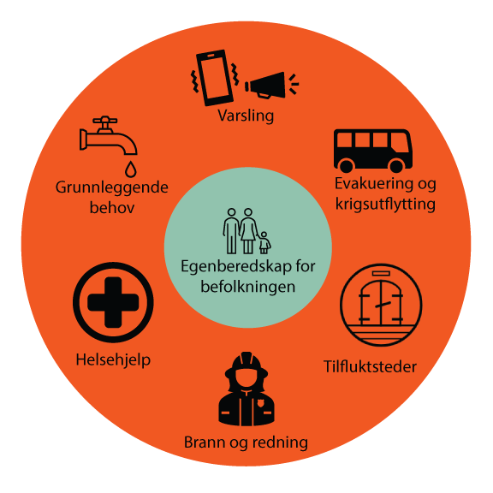

Et mulig fremtidig sivilt beskyttelseskonsept

Direktoratet for samfunnssikkerhet og beredskap har de siste årene videreutviklet det sivile beskyttelseskonseptet. Regjeringen har gitt direktoratet oppdrag om å tilpasse konseptet til dagens trussel- og risikobilde, internasjonale erfaringer og dagens organisering av den sivile beredskapen. Innretningen av arbeidet samsvarer med Totalberedskapskommisjonens anbefaling om å utvikle et helhetlig beskyttelseskonsept. Det inkluderer alle tiltak for å beskytte og ivareta sivilbefolkningens behov i krig, og arbeidet skal inngå i det øvrige totalforsvarsarbeidet blant annet gjennom planverk og øvelser.

Befolkningens egenberedskap og evne til å beskytte seg selv vil være kjernen i det sivile beskyttelseskonseptet (se figur 6.1). I dette arbeidet vil Direktoratet for samfunnssikkerhet og beredskap også vurdere å endre de tre hovedpilarene med tiltak slik at de bedre bidrar til å beskytte befolkningen i krig. I Genèvekonvensjonene er tiltakene delt i tre hovedpilarer som kan danne en ramme også for det norske sivile beskyttelseskonseptet: a) preventive tiltak for å beskytte sivilbefolkningen mot farer fra krigshandlinger, b) tiltak for å hjelpe befolkningen til å overvinne de umiddelbare virkningene av krigshandlinger og c) tiltak for å sikre befolkningens overlevelse, herunder befolkningens tilgang til mat, vann og varme. Innretningen av konseptet og tiltakene vil til enhver tid avhenge av faktorer som trusselsituasjon, våpenteknologi og demografi.

Krigens folkerett fastsetter rammen for bruk av militærmakten i krigen. Det sivile beskyttelseskonseptet må ta høyde for at forskjellige deler av landet kan rammes ulikt av eventuelle krigshandlinger. Det må også ta hensyn til at deler av sivilbefolkningen kan være spesielt utsatt for krigsforbrytelser og ha særskilte behov, se blant annet omtale i boks 6.1.

Handlingsplan for kvinner, fred og sikkerhet

Regjeringen har utarbeidet handlingsplanen Kvinner, fred og sikkerhet, som er den femte handlingsplanen for oppfølging av FNs sikkerhetsrådsresolusjon 1325 og tilhørende resolusjoner, samt den bredere agendaen for kvinner, fred og sikkerhet. Planen varer fra 2023 til 2030. Denne ses i sammenheng med oppfyllelse av FNs bærekraftsmål, herunder spesielt bærekraftsmål 5 om likestilling mellom kjønnene og bærekraftsmål 16 om fred, rettferdighet og velfungerende institusjoner. Det er sentralt også å se kjønnsdiskriminering i sammenheng med humanitær innsats og beskyttelse av sivile, både nasjonalt og internasjonalt i totalforsvarsarbeidet. I tråd med handlingsplanen skal Norge i større grad ta hensyn til kjønnsperspektivet når planer og regelverk for sivil beskyttelse skal utarbeidet eller oppdateres. Sivile myndigheter med ansvar i det sivile beskyttelseskonseptet vil sammen med Forsvaret ha et særlig ansvar for å ivareta handlingsplanen. Norge skal også arbeide aktivt for å synliggjøre sivilbefolkningens behov, særlig kjønnsperspektivet og behov til sårbare grupper, i de internasjonale foraene vi deltar i.

[Boks slutt]

### Rettidig befolkningsvarsling med høy dekningsgrad

I en krisesituasjon har myndighetene behov for raskt å kunne varsle befolkningen om en umiddelbar fare, og gi presis informasjon om hva som skjer og hva befolkningen skal gjøre for å verne seg og sine. Regjeringen har derfor sørget for å få på plass Nødvarsel, et mobilbasert system for befolkningsvarsling, fra årsskiftet 2022/2023. Nødvarsel brukes ved lokale, regionale og nasjonale hendelser, og er et viktig supplement til eksisterende tyfonvarsling. Det er politiet og Sivilforsvaret som avgjør hvilket område som skal varsles og som sender ut selve varselet. Systemet er testet ut nasjonalt fire ganger. Direktoratet for samfunnssikkerhet og beredskap anslår at over 90 % av befolkningen kan motta Nødvarsel.

Sivilforsvarets tyfonanlegg består av i overkant av 1200 operative varslingsanlegg. Disse når om lag halve befolkningen, i hovedsak de som bor i byer og tettbygde strøk der tyfoner ble utplassert under den kalde krigen. Det har skjedd mange endringer i samfunnet etter at de fleste av anleggene ble utplassert, både når det gjelder bosettingsmønster og hvilke områder som vil være mest utsatt for væpnet angrep.

Tyfonanlegg er fortsatt et svært viktig redskap for varsling av befolkningen i situasjoner høyt i krisespekteret. Tyfonanlegg skal derfor opprettholdes som fremtidig varslingssystem, dekningsgraden skal ikke gå ned og Sivilforsvaret skal vurdere om de på sikt kan øke dekningsgraden i relevante områder.

NRK har ansvaret for å sende myndighetenes beredskapsmeldinger og viktig informasjon på radio. NRK P1 er beredskapskanalen som skal sikre informasjon til publikum, også dersom andre nyhetsmedier og offentlige nettsteder ikke er tilgjengelige.

### Evakuering og tilfluktssteder

Begrepet «trygge oppholdssteder» kan skape en urealistisk forventning om absolutt trygghet på disse stedene. Staten vil i en krig aldri kunne garantere absolutt trygghet. Regjeringen vil derfor erstatte «trygge oppholdssteder» med begrepet «tilfluktssteder». Tilfluktssteder er kategorier av områder og rom som skal bidra til å beskytte sivilbefolkningen i krig eller når krig truer. Regjeringen vil videre at tilfluktssteder deles inn i fire underkategorier, se boks 6.2.

Fire kategorier tilfluktssteder

* Beskyttelse der du er: Når det vurderes som tilstrekkelig trygt å bli der man er, «lukk og lås dører og vinduer og hold deg innendørs».
* Lokasjoner i tryggere geografiske områder: Når det er nødvendig med evakuering til forhåndsutpekte områder og lokasjoner, der det ikke stilles spesielle krav til sistnevnte utover at de ligger utenfor det usikre eller farlige området.
* Dekningsrom: Permanent beskyttelsesrom uten CBRNE beskyttelse for vern av befolkningen mot skader ved krigshandlinger. Lavere tekniske krav til rommet enn for tilfluktsrom, men gir likevel beskyttelse mot konvensjonelle våpen, eller andre relevante trusler som følge av bruk av slike. Dekningsrom kan eksempelvis være fjellanlegg, tunneler, T-banestasjoner, underjordiske garasjeanlegg mv.
* Tilfluktsrom: Permanent beskyttelsesrom med CBRNE beskyttelse for vern av befolkningen mot skader ved krigshandlinger, forberedt for lengre opphold med blant annet vannforsyning og rensing av luft.

[Boks slutt]

Tilfluktsrom er et nødvendig beskyttelsestiltak i krig. Tilfluktsrom er det sivile beskyttelsestiltaket som gir høyest beskyttelse av sivilbefolkningen mot skader ved krigshandlinger (se boks 6.3). I 1998 besluttet Stortinget en midlertidig suspensjon av plikten til å bygge tilfluktsrom i nye bygninger inntil et nytt beskyttelseskonsept kom på plass. Som følge av vedtaket får alle etter søknad fritak for å bygge tilfluktsrom i nye bygg. Det er derfor ikke bygget tilfluktsrom siden 1998. Dette, kombinert med befolkningsøkning og at enkelte tilfluktsrom forsvinner når bygg rives, gjør at dekningsgraden reduseres år for år. Regjeringen mener det er uforsvarlig i den nåværende sikkerhetspolitiske situasjonen å opprettholde vedtaket fra 1998 som i praksis over tid betyr en styrt avvikling av tiltaket med høyest beskyttelse for sivilbefolkningen i krig. Andre land rundt oss ruster også opp denne type tiltak.

Tilfluktsrom

I lovverket er tilfluktsrom definert som permanente beskyttelsesrom som skal verne befolkningen mot skader ved krigshandlinger. Kommuner og private kan pålegges å bygge tilfluktsrom i det omfanget som til enhver tid anses formålstjenlig.

I utgangspunktet skal det bygges private tilfluktsrom ved oppførelse av bygg som overstiger 1 000 m2 bruksareal i tilfluktsrompliktige kommuner, og offentlige tilfluktsrom til 20 % av innbyggerne i slike kommuner. I Norge er det i underkant av 20 000 tilfluktsrom. Disse ligger i tettbebygde strøk og i områder med forhøyet risiko, og har plass til cirka 2,5 mill. mennesker. Det er cirka 19 000 private tilfluktsrom med cirka 2,2 mill. plasser og cirka 600 offentlige tilfluktsrom med 300 000 plasser. Eier av tilfluktsrommene har ansvar for å vedlikeholde rommet i fred og klargjøre og drifte rommet ved beredskap. Tilfluktsrommet skal kunne tas i bruk på 72 timers varsel. Det er ikke bygget tilfluktsrom siden 1998. Dekningsgraden i Norge er på om lag 45 % av befolkningen. Til sammenlikning har Finland, Danmark og Sverige en dekningsgrad på henholdsvis cirka 90, 80 og 70 %.

[Boks slutt]

Regjeringen ber derfor om at Stortinget opphever det midlertidige vedtaket fra 1998 om midlertidig byggestopp av tilfluktsrom slik at det ikke automatisk gis fritak fra byggeplikten. Regjeringen mener tilfluktsrom fortsatt vil være et særlig viktig beskyttelsestiltak. Dette er et nødvendig beskyttelsestiltak under hendelser i det øvre krisespekteret. Ser man på den nære historien ble det i Meld. St. 5 (2020–2021) Samfunnssikkerhet i en usikker verden, jf. Innst. 275 S (2020–2021), uttalt følgende om tilfluktsrom: «Tilfluktsromsordningen i sin nåværende form avvikles når det er etablert ny ordning for trygge oppholdssteder for befolkningen i hele krisespekteret.» Dette ble stoppet av Stortinget, og bygde ikke på tilstrekkelig langsiktig tenkning. Derfor foreslår regjeringen at ordningen med tilfluktsrom skal videreføres og forsterkes, for å kunne beskytte sivilbefolkningen under krise og krig.

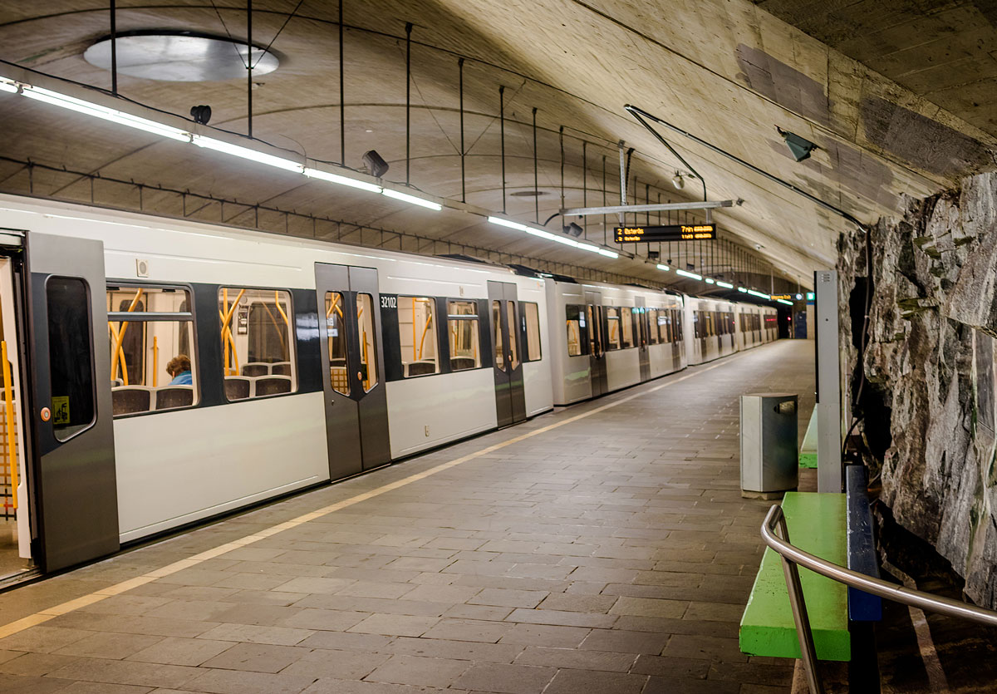

T-banestasjon – et eksempel på tilfluktssted

Foto: Sporveien AS.

Forutsatt at Stortinget opphever beslutningen fra 1998 om midlertidig suspensjon av plikten til å bygge tilfluktsrom i nye bygninger, vil regjeringen snarlig sende på høring et forslag til justeringer av regelverket med nye kriterier for krav til bygging av permanente beskyttelsesrom som skal verne befolkningen mot skader ved krigshandlinger. Forslaget vil inneholde beskyttelsesrom med to ulike beskyttelsesgrader, dagens tilfluktsrom og en ny kategori dekningsrom med lavere beskyttelsesgrad. Regjeringen mener at det vil være riktig at det stilles slike krav både til offentlige og private prosjekter. Dette må ses i lys av behovet for økt beredskap mot ulike typer scenarier. I påvente av Stortingets vedtak vil Direktoratet for samfunnssikkerhet og beredskap ikke avvikle gjeldende praksis med å innvilge fritak fra å bygge tilfluktsrom i nye bygninger før nytt regelverk og kriterier er på plass.

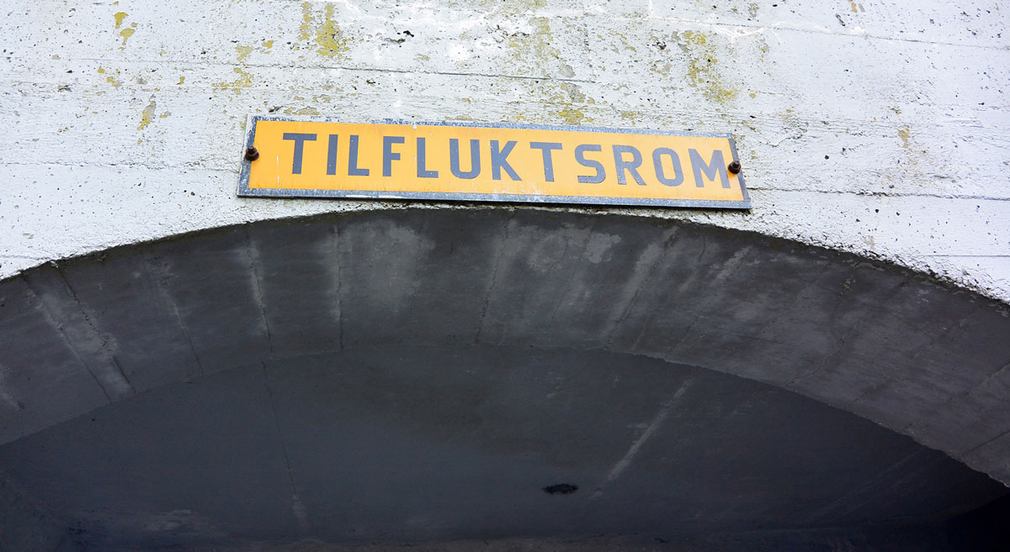

Tilfluktsrom

Foto: Rogaland sivilforsvarsdistrikt.

Det er viktig å se tilfluktssteder i sammenheng med de øvrige sivilbeskyttelsestiltakene, særlig evakuering og krigsutflytting. Krigsutflytting er evakuering av befolkning bort fra områder som er eller kan bli utsatt for krigshandlinger, til et tryggere område. Krigsutflytting kan innebære flytting av personer over store geografiske avstander til et område hvor de kan komme til å måtte oppholde seg over en lengre periode. Basert på valgt sivilt beskyttelseskonsept og tilpasset regelverk vil det statlige planverket for evakuering og krigsutflytting av sivilbefolkningen i væpnet konflikt vurderes og eventuelt revideres. Direktoratet for samfunnssikkerhet og beredskap har startet et arbeid for å revidere krigsutflyttingsplanverket, og er i gang med å vurdere hvilke områder som med dagens utfordringsbilde bør ha slike planer.

Tilfluktsrom og dekningsrom bygges i hovedsak for å beskytte personer som i krig, eller når krig truer, ikke er flyttet til et tryggere geografisk område. Personer som har behov for tilfluktsrom og dekningsrom vil eksempelvis være personer som har betydning for opprettholdelse av grunnleggende nasjonale funksjoner og kritiske samfunnsfunksjoner, herunder understøttende oppgaver i et krigsutsatt område.

I vedtak nr. 743 fra 11. mars 2021, vedtok Stortinget følgende: «Stortinget ber regjeringen komme tilbake til Stortinget med en vurdering av hvordan eksisterende tilfluktsrom i større grad kan benyttes slik at de holdes i stand samt inngår som en del av den nasjonale politiberedskapen i forbindelse med for eksempel migrasjon, pandemi eller forsyningskrise.» Anmodningen er vurdert. Den viser at det er lite hensiktsmessig å benytte eksisterende private tilfluktsrom til andre beredskapsformål, blant annet grunnet klargjøringstid og at tilfluktsrommene er byggeiers eiendel. I tillegg vil en båndlegging av arealene til beredskapsformål gå utover eiers råderett over egen eiendom. Enkelte offentlige tilfluktsrom har en flerbruksfunksjon. Slik funksjonalitet vil også være relevant å vurdere ved en eventuell fremtidig etablering av offentlige tilfluktsrom eller dekningsrom.

### Nye og tilpassede egenberedskapsråd til befolkningen

Direktoratet for samfunnssikkerhet og beredskap har siden 2018 gjennomført årlige digitale egenberedskapskampanjer. Hovedformålet er å minne befolkningen om at de må sikre egne elementære behov dersom en alvorlig krise inntreffer, enten på egenhånd eller gjennom samarbeid med for eksempel familie og naboer. Direktoratet anbefaler at man bør ha egenberedskap for én uke, og foreslår en rekke ting man bør ha hjemme, se boks 6.4. God egenberedskap vil redusere behovet for hjelp fra beredskapsressurser, slik at disse kan settes inn der det er mest behov for dem.

Egenberedskapsrådene

Direktoratet for samfunnssikkerhet og beredskap lanserte 29. mai 2024 oppdaterte egenberedskapsråd på nettsiden sikkerhverdag.no. Rådene utgis på flere språk. De oppdaterte egenberedskapsrådene har i forbindelse med egenberedskapsuken i uke 44 blitt distribuert som trykksak til alle landets husstander i tillegg til fortsatt digital offentliggjøring. Årets egenberedskapsråd gir råd innenfor følgende tema:

* Egenberedskap for én uke
* Vann
* Varme og lys
* Mat
* Egenberedskap for betalinger
* Sjekkliste for din egenberedskap
* Legemidler og førstehjelp
* Hygiene
* Informasjon og kommunikasjon
* Felles egenberedskap
* Psykisk helse i kriser
* Oppholdssteder i kriser

[Boks slutt]

Direktoratet for samfunnssikkerhet og beredskaps har på oppdrag fra regjeringen tilpasset egenberedskapsrådene til en ny og mer alvorlig tid. Rådene gjelder nå også beredskap for krise og krig, og omfatter også hva den enkelte kan gjøre for å identifisere feil- og desinformasjon. Regjeringen styrker også arbeidet med å forebygge påvirkningsoperasjoner, se punkt 7.4.

Regjeringen har konkludert med at egenberedskapsrådene fortsatt skal fastsettes av Direktoratet for samfunnssikkerhet og beredskap. Regjeringen anerkjenner at det er flere faglige avveininger som må gjøres i arbeidet med å utarbeide råd, og det at de utgis av en fagetat gjør at rådene ikke politiseres unødig. Regjeringens syn er at det er god og økende oppmerksomhet i befolkningen om rådene fra Direktoratet for samfunnssikkerhet og beredskap.

Praktisk matkunnskap

For å sikre seg enda bedre er det å øke sin egen kunnskap om hvordan man i krisesituasjoner, som naturkatastrofer eller forsyningsproblemer, kan oppbevare og tilberede mat en viktig ressurs. Regjeringen skal videreføre et beredskapstiltak som tidligere lå på matportalen.no, og som er rettet mot krisesituasjoner med knapphet av matvarer. Tiltaket er ment å skulle gi informasjon som setter befolkningen bedre i stand til å utnytte de matvareressursene som faktisk er tilgjengelige.

Også Norges Bygdekvinnelag har utarbeidet en veileder om matberedskap som blant annet ser på:

* Lokal matproduksjon – mat fra rett utenfor døren.
* Mat når strømmen går. Hva kan vi lage uten kjøleskap og elektrisk ovn?
* Mat fra naturen – høsting, sanking og jakt.
* Hva gjør vi hvis tilgangen på mat i butikken forandrer seg?
* Lage mat med lang holdbarhet – hva vil du ha på lager hjemme?

[Boks slutt]

Motstandskraft i hele samfunnet – et felles ansvar

02J1xx2

|  |  |
| --- | --- |
| Motstandskraft i hele samfunnet – et felles ansvar | |
| Hva kan enkeltindividet gjøre for  å styrke den sivile motstandskraften?  (individet) | Holde deg oppdatert på egenberedskapsrådene fra Direktoratet for samfunnssikkerhet og beredskap og være forberedt på å klare deg selv i én uke, herunder:   * Ha tilstrekkelig med vann, mat og andre nødvendighetsartikler som radio, førstehjelpsutstyr og hygieneprodukter. * Kunne holde varmen ved strømbrudd, enten ved å ha en alternativ varmekilde eller en plan for hvor du kan reise. * Lære deg grunnleggende førstehjelp. * Være kildekritisk og på hvordan du får tilgang til  kvalitetssikret informasjon. * Snakke med dem rundt deg om hva som kan skje og  hvordan dere skal klare dere sammen. * Oppdatere deg på råd om digital sikkerhet. |
| Hva kan lokalmiljøet gjøre for  å styrke den sivile motstandskraften?  (bofellesskap, skole, fritidsordninger/ organisasjoner) | * Spre kunnskap og informasjon om Direktoratet for  samfunnssikkerhet og beredskaps egenberedskapsråd. * Gå gjennom tips fra Direktoratet for samfunnssikkerhet og beredskap til hvordan styret kan bidra å styrke  egenberedskapen i boligselskapet. * Hjelp hverandre til å finne en beredskapsvenn. * Gjennomføre eller delta i øvelser. * Snakk om hendelser som kan skje, og hva det kan gjøre med den enkelte i lokalmiljøet. |
| Hva kan virksomheten gjøre for  å styrke den sivile motstandskraften?  (offentlige, private og frivillige) | * Tenk gjennom hvordan virksomheten kan opprettholde produksjon av varer og tjenester ved alvorlige hendelser som rammer samfunnet eller virksomheten i henhold til Direktoratet for samfunnssikkerhet og beredskaps veileder for kontinuitetsplanlegger. * Følge Nasjonal sikkerhetsmyndighets grunnprinsipper for IKT-sikkerhet. * Lag beredskapsplaner for ulike typer hendelser som  kan ramme virksomheten og virksomhetens drift. * Lag rutiner for kollegastøtte og praktisere dette ved hendelser. * Gjennomfør øvelser som kan sette virksomheten under press eller ut av drift. * Gjennomfør opplæring i råd om digital sikkerhet. * Gjennomfør opplæring i kildekritikk. * Pek ut en beredskapsansvarlig i virksomheten. |



Norske myndigheter anbefaler at alle husstander skal være forberedt på å klare seg i én uke i en krise

Foto: Daniel Fatnes/DSB.

## Bedre ivaretakelse av beredskaps- og sikkerhetshensyn i offentlige anskaffelser

Offentlig sektor i Norge kjøper varer, tjenester og bygge- og anleggsarbeider for om lag 780 mrd. kroner årlig. Det har derfor stor betydning hva det offentlige kjøper og etterspør i offentlige anskaffelser. Regjeringen oppnevnte Anskaffelsesutvalget i 2022 (se boks 6.6).

Anskaffelsesutvalget

Anskaffelsesutvalget ble oppnevnt 4. november 2022 for å gjennomgå regelverket for offentlige anskaffelser og komme med forslag til endringer. Utvalget har overlevert to utredninger (NOU 2023: 26 og NOU 2024: 9).

Anskaffelsesutvalget har fremhevet at det er vid adgang til å stille krav eller kriterier på de ulike trinnene av en anskaffelsesprosess som ivaretar hensynet til sikkerhet og beredskap. Utvalget foreslo en lovbestemmelse om sikkerhet og beredskap i nytt anskaffelsesregelverk som stadfester at oppdragsgiver kan stille krav eller kriterier for å ivareta sikkerhets- eller beredskapshensyn, og at oppdragsgiver bør gjøre det der hvor det er relevant.

Videre foreslo utvalget at det utarbeides en oppdatert veileder om sikkerhet og beredskap i offentlige anskaffelser, som blant annet identifiserer spesielle kategorier av anskaffelser som er særlig utsatt med tanke på sikkerhet og beredskap.

[Boks slutt]

Regjeringen mener at anbefalingene fra Anskaffelsesutvalget bygger på grundige vurderinger. Regjeringen vil klargjøre muligheten for å stille krav til sikkerhet og beredskap i offentlige anskaffelser for å ivareta beredskapshensyn og nasjonale sikkerhetsinteresser. Det skal vurderes om det er behov for endringer i anskaffelsesregelverket, for å gi rettslig avklaring på at det er adgang til å stille krav til sikkerhet og beredskap i offentlige anskaffelser. I tillegg vil regjeringen bidra til god veiledning om sikkerhet og beredskap i offentlige anskaffelser, som blant annet identifiserer hvilke kategorier av anskaffelser der det er særlig viktig å stille krav til sikkerhet og beredskap. God veiledning vil være viktig for å sikre at oppdragsgivere bruker det handlingsrommet som finnes i regelverket og at det stilles riktige krav i anskaffelsene.

Anskaffelsesutvalget har blant annet fremholdt at det er mulig å stille beredskapsrelaterte krav som fordrer lokal tilstedeværelse, og at forsyningsberedskap kan rettferdiggjøre oppdeling av anskaffelser. Under håndteringen av ekstremværet «Hans» og i opprydningen etterpå bidro mange lokale entreprenører og virksomheter aktivt. Ofte er lokale ressurser avgjørende for å håndtere alvorlige uønskede hendelser. Det er derfor viktig at offentlige anskaffelser innenfor rammene av regelverket også bidrar til å sikre at disse ressursene finnes lokalt og gjennom det bidrar til god grunnberedskap i hele landet. Støtte fra sivil side er avgjørende for at Forsvaret og allierte skal kunne forsvare landet i sikkerhetspolitisk krise og krig. Forsvaret vil i en krig ha et vesentlig større behov for varer og tjenester enn i en normalsituasjon, og vil være avhengig av sivile ressurser for å dekke behovene. Det er en fordel om disse økte behovene kan dekkes lokalt der Forsvaret opererer. Denne kapasiteten må bygges i fredstid.

Som en del av oppfølgingen av ny langtidsplan for forsvarssektoren skal Forsvaret utnytte handlingsrommet lover og reglement åpner for, slik at Forsvaret i større grad benytter lokale og regionale tilbydere. Med lokale og regionale tilbydere menes hovedsakelig aktører som bidrar til beredskap og sikkerhet gjennom velfungerende lokalsamfunn og lokal og regional næringsutvikling. Et av tiltakene for å styrke nasjonal forsvarsindustri er å stille krav til industrisamarbeid ved store anskaffelser fra utlandet. Avtalene forplikter leverandøren til å gjøre prosjekter/aktiviteter med norske aktører innenfor områder som er viktig for nasjonal sikkerhet og beredskap. Regjeringen vil fortsette å benytte industrisamarbeidsavtaler som et sikkerhetspolitisk virkemiddel for å bidra til å opprettholde en robust nasjonal industribase som kan levere i henhold til Forsvarets behov. Dette gjør vi for å sikre et variert næringsliv i hele landet.

Regjeringen vil også gjennomgå anskaffelsesregelverket for forsvarssektoren. Forsvarsdepartementet har igangsatt et arbeid med en ny lov om forsvars- og sikkerhetsanskaffelser. Det er nedsatt en ekstern arbeidsgruppe som skal vurdere hvordan en ny lov om forsvars- og sikkerhetsanskaffelser skal samvirke med sikkerhetslovens bestemmelser om sikkerhetsgraderte anskaffelser, og ivareta særlige forhold på forsvars- og sikkerhetsområdet. Arbeidsgruppen skal også vurdere om det bør gjøres tilpasninger i ny lov for å sikre at anskaffelser kan gjennomføres raskt.

Krigen i Ukraina har vist at Norge trenger en solid nasjonal industri som har evne til rask produksjonsøkning, og som er i stand til å forsyne norsk og alliert forsvarssektor. Som følge av Russlands angrepskrig mot Ukraina har forsvarssektorens behov økt mye og raskt, men innenfor flere typer av leveranser har ikke markedet evnet å dekke behovet. Myndighetsinvolvering er enkelte ganger nødvendig for å sikre at tilstrekkelig produksjonskapasitet er tilgjengelig når behovet oppstår. Involveringen kan være innenfor eierskap i leverandørkjedene, eller ved å etablere industri nasjonalt eller sammen med nære allierte.

## Forskning og utdanning innenfor totalforsvaret

Kunnskapssektoren spiller en avgjørende rolle i arbeidet med å styrke sivil motstandskraft og totalforsvar. Forskning og kunnskapsutvikling har over tid vært et prioritert område både nasjonalt og gjennom europeisk samarbeid, se boks 6.7. Fortsatt satsing er nødvendig både for det brede samfunnssikkerhetsarbeidet og for å dekke behovet for spesialistkompetanse. Det er økende konkurranse om relevant kompetanse.

Det er viktig å finne en god balanse mellom den åpne forskningen og de behov Norge har for gradert forskning og forskere som må sikkerhetsklareres. Dette må ses i sammenheng med arbeidet for å sikre god forskerrekruttering og Norges konkurransekraft innenfor forskning om samfunnssikkerhet og beredskap.

Kunnskapsutvikling – et langsiktig arbeid

Justis- og beredskapsdepartementet har siden 2007 bidratt til finansiering av programmer i Forskningsrådet. Fra 2007 har Norge også deltatt aktivt i sikkerhetsforskningen innenfor EUs rammeprogrammer for forskning og innovasjon. Flere universiteter og høyskoler har utdannet mange kandidater på master- og doktorgradsnivå innenfor samfunnssikkerhet, risikovurdering, krisehåndtering og beredskap. Det har vært en satsing på forskning og utdanning innenfor digital sikkerhet, samt innenfor andre fagområder som bygnings- og materialsikkerhet. I det europeiske samarbeidet klarer norske forskningsmiljøer og universiteter seg godt og henter inn betydelige forskningsmidler. De høster også erfaring gjennom samarbeid med internasjonale forskere.

[Boks slutt]

I Langtidsplanen for forskning og høyere utdanning 2023–2032 (Meld. St. 5 (2022–2023)), jf. Innst. 170 S (2022–2023)) vil Regjeringen styrke arbeidet med samfunnssikkerhet og beredskap gjennom forskning, innovasjon og utdanning. Viktige kunnskapsbehov knytter seg blant annet til globale helsetrusler, matsikkerhet, drikkevann og forsyningsrisiko, energiforsyningssikkerhet, alvorlige naturhendelser, atomsikkerhet og atomberedskap, sikkerhets- og forsvarspolitikk, ansvarlig internasjonalt kunnskapssamarbeid, teknologi og samfunnssikkerhet og kunnskap i kriser.

Kompetanseutvikling innenfor samfunnssikkerhet og beredskap forutsetter at ulike aktører finner ressurser og tid til å etablere og delta på kompetansehevende tiltak. I dag er det særlig Forsvarets høyskole og Direktoratet for samfunnssikkerhet og beredskap som tilbyr ulike beredskapskurs, samt samarbeid med blant annet Politihøgskolen i forbindelse med nasjonal beredskap og krisehåndtering. Det finnes tilsvarende kurs på nordisk nivå. En viktig del av arbeidet med kunnskapsutvikling er å sikre at slike kurs har et oppdatert innhold basert på ny og systematisk kunnskap, og at det legges best mulig til rette for at universiteter og høyskoler samarbeider med brukermiljøer. Her er de siste års utvikling av erfaringsbaserte mastergrader gode eksempler på samarbeid mellom universiteter og høyskoler, og brukermiljøer som Forsvaret, politiet, Sivilforsvaret og andre sentrale aktører i totalforsvaret i bredt.

FFI-prosjektet BAS: Totalforsvaret mot 2040

Prosjektet «1619 – BAS: Totalforsvaret mot 2040» ved Forsvarets forskningsinstitutt er et forskningsprosjekt i perioden 2021–2025. Det skal utarbeide nødvendig kunnskapsgrunnlag for langsiktig videreutvikling av totalforsvarsevnen gjennom FoU og utnyttelse av teknologi, til støtte for langtidsplanlegging og politikkutforming. Prosjektet har realisert en rekke delleveranser i form av publiserte forskningsprodukt. Prosjektets resultatmål er:

* Bidra til økt forståelse for hvordan sammensatte trusler og samfunnets utvikling for øvrig kan påvirke totalforsvarsevnen.
* Bidra til å styrke samfunnets motstandsdyktighet gjennom en funksjonsbasert tilnærming for å videreutvikle totalforsvarsevnen i hele krisespekteret.
* Bidra til å styrke evnen til å forstå, analysere og håndtere sammensatte trusler på tvers av sektorer for å styrke tverrsektoriell situasjonsforståelse.
* Fremme forslag til alternative innretninger av totalforsvarsevnen i et 2040-perspektiv, både for å styrke Norges sikkerhet og for å bidra til å understøtte og muliggjøre fremtidige operasjonskonsepter for Forsvaret.

Prosjektet 1619 – BAS: Totalforsvaret mot 2040 er en videreutvikling av Forsvarets forskningsinstitutts forskningsserie om samfunnssikkerhet og beredskap, Beskyttelse av samfunnet (BAS) serien. Forsvarets forskningsinstitutt startet serien på midten av 1990-tallet i samarbeid med Direktoratet for samfunnssikkerhet og beredskap. Det første BAS-prosjektet var en kartlegging av kritiske samfunnsfunksjoner som bør opprettholdes under væpnet konflikt og i fredstid. De kommende årene så Forsvarets forskningsinstitutt nærmere på teleberedskap, kraftberedskap, transportberedskap og IKT-sårbarhet. Fra 2007 kom BAS til å dreie seg mer om sivilt-militært samarbeid og krisehåndtering, og hvordan store kriser kan og bør håndteres på nasjonalt nivå. Basert på BAS-forskningen og relaterte forskningsaktiviteter, har Forsvarets forskningsinstitutt utredet styrker og svakheter ved dagens totalforsvar for Totalberedskapskommisjonen. BAS-forskningen pågår fortsatt, og vil fremover utvikle ny kunnskap som bidrar til et aktivt totalforsvar som fungerer i hele konfliktspekteret og som styrker norsk sikkerhet og forsvarsevne.

[Boks slutt]

### Arbeid med forskning og utdanning innenfor samfunnssikkerhet, beredskap og totalforsvar

For å realisere en ny retning for totalberedskap i samfunnet er det nødvendig å vurdere kraftigere virkemidler for kompetanseutvikling. I Forskningsrådet har det over tid vært en satsing på muliggjørende og industrielle teknologier, herunder digital sikkerhet. Innenfor universitets- og høyskolesektoren er det etablert ulike samfunnssikkerhetsstudier på flere steder i landet. I tillegg finnes det en rekke profesjonsutdannelser. Det er viktig med videre innsats og å utvikle miljøer og fagfelt videre.

Regjeringen vil legge til rette for forskning og utdanning innenfor samfunnssikkerhet og totalforsvar, i overenstemmelse med Langtidsplan for forsvarssektoren og Langtidsplan for forskning og høyere utdanning[11]. Det vurderes å

* styrke forskningsbevilgningen til samfunnssikkerhet og beredskap gjennom Forskningsrådet, med vekt på tverrfaglige problemstillinger samt digital sikkerhet og teknologi.
* gi ytterligere insentiver for å styrke deltakelsen fra næringsliv og offentlige myndigheter i prosjekter innenfor enkeltområder med relevans for sikkerhets- og beredskapsarbeid, trussel- og risikoforståelse og sikring av samfunnets verdier, i samarbeid med forsknings- og utdanningsmiljøer.
* etablere etter- og videreutdanningstilbud innenfor samfunnssikkerhet og totalforsvar rettet mot ansatte i relevante offentlige og private virksomheter.

### Et helhetlig forskningssystem for åpen, skjermingsverdig og gradert forskning

Regjeringen vil legge til rette for bedre samordning av FoU-systemene på sivil og militær side. I Langtidsplan for forsvarssektoren viser regjeringen til at Norges totale kunnskapsbehov for både åpen, skjermingsverdig og gradert kunnskap skal ivaretas gjennom utvikling av et felles nasjonalt forskningssystem. Fremover kan det bli behov for bedre å beskytte kunnskap og teknologi. Noen flere forskningsmiljøer skal derfor kunne utføre skjermingsverdig og sikkerhetsgradert forskning. Et helhetlig forskningssystem vil gi forsvars- og beredskapsaktører bedre tilgang på forskningsfronten. Flere forskningsutførende aktører ønsker å bidra med FoU relatert til forsvar, sikkerhet og beredskap, men mangler i dag tilgang på mekanismer og veiledning som gjør dette praktisk mulig og sikkerhetsmessig forsvarlig. Det er behov for bedre ressursutnyttelse og tilrettelegging slik at behov og løsninger finner hverandre.

Gjennomføring av skjermingsverdig og gradert forskning forutsetter at aktuelle forskningsutførende aktører har og opprettholder et forsvarlig sikkerhetsnivå i tråd med kravene som følger av sikkerhetsloven med forskrifter. Regjeringen vil videreutvikle forskningssystemet med de nødvendige mekanismer og veiledningsressurser som i dag mangler, slik at flere forskningsutførende aktører kan kvalifisere for å drive skjermingsverdig og sikkerhetsgradert forskning. Hvordan dette skal operasjonaliseres vil regjeringen komme tilbake til i den kommende stortingsmeldingen om forskningssystemet.

Åpenhet, akademisk frihet og forskningsetikk, er grunnleggende prinsipper regjeringen vil verne om. Alle forskningsutførende aktører som jobber med sensitive fagområder, skal gis trygge rammer. Der hvor begrensninger er nødvendig av sikkerhetshensyn, skal det være helt tydelig. Frivillighet legges til grunn som et ufravikelig prinsipp når det åpnes for at flere kan utføre skjermingsverdig og gradert forskning. Forskningsutførende aktører og enkeltforskere skal og må stå fritt, og selv velge om de ønsker å ta del i denne typen forskningsaktivitet.

## Kulturen, kulturarvens og medienes betydning for sivil motstandskraft

Regjeringen mener det er viktig å videreføre sterke og uavhengige medier og kunst- og kulturinstitusjoner som evner å ivareta kulturarv og opprettholde kulturelle aktiviteter under kriser og krig. Staten har etter Grunnloven plikt til å legge til rette for «… eit ope og opplyst offentleg ordskifte». Dette innebærer et ansvar for å sørge for at det finnes velfungerende kanaler for utveksling av informasjon og meningsytringer i samfunnet. Frie medier og et aktivt kulturliv er en del av dette.

### Kulturvern og kulturarv

Kultur, kulturarv og kulturaktører er viktig også i kriser og krig. Kulturarven er både mål, middel og motstandskraft. Dette er understreket i FNs sikkerhetsråds resolusjon 2347 fra 2017 som sier at kulturarven, som uttrykk og representant for et samfunns identitet, bevisst blir brukt som mål og virkemiddel i terror, krig og konflikt.

Arkeologiske kulturminner, historiske bygg og minnesmerker brukes aktivt som mål for å destabilisere samfunn. Når kulturarven angripes vil det svekke et samfunns identitet, og true fellesskapets tilhørighet og trygghet. Norge er part til og forpliktet å følge opp Unescos konvensjon om beskyttelse av kulturverdier i tilfelle av væpnet konflikt (1954) og annen protokoll (1999), heretter kalt Haag-konvensjonen, se boks 6.9. Kulturarven brukes ofte som middel i finansieringen av krigføring og terror. Kulturgjenstander blir plyndret og solgt, og inngår dermed som del av den globale miljøkriminaliteten.

Kulturarven blir aktivt brukt i desinformasjon, falske nyheter og konspirasjonsteorier, og er også et virkemiddel. Russlands bruk av historisk revisjonisme, som ledd i annekteringen av Krim-halvøyen og fullskala krig i Ukraina, brukes målrettet og effektivt for bevisst å fremme et narrativ som er ment å undergrave ukrainernes historie og identitet.

Regjeringen har de senere årene styrket det tverrsektorielle beredskapssamarbeidet for sikring og beredskap for kulturarven. Dette arbeidet vil være viktig også i tiden fremover. Det er vesentlig at kulturarven ivaretas i beredskapssystemet. Riksantikvaren er nasjonal koordinator for implementeringen av Haag-konvensjonen.

Haagkonvensjonen om beskyttelse av kulturverdier

Haag-konvensjonens mål er å hindre at kulturarv blir brukt som militært mål, og omfatter både kulturarv og historiske bygninger og anlegg, kunstgjenstander, manuskripter, bøker og samlinger av vitenskapelig, kunstnerisk eller historisk betydning. Konvensjonen stiller krav om at landene skal avstå fra å bruke egen, så vel som fiendens kulturarv som mål eller skjold i en konfliktsituasjon. Haag-konvensjonen stadfester at bevisst skade på kulturarv er et brudd på folkeretten. Partslandene er forpliktet til å ha et beredskapssystem som ivaretar kulturarven.

[Boks slutt]

### Tilgang til kultur og aktiviteter

Tilgang til uavhengige medier, kunst- og kulturuttrykk, idrett- og fritidsaktiviteter kan gi mening i vanskelige tider og en følelse av tilhørighet, identitet og håp. EU-rapporten «Culture and Democracy: The Evidence»[12] viser at det er en klar og positiv sammenheng mellom andel av borgere som deltar i kulturelle aktiviteter og aktivt medborgerskap, demokrati og sosial tilhørighet. Rapporten viser blant annet at deltakelse i kulturelle aktiviteter bidrar til økt sannsynlighet for å stemme ved valg, utføre frivillig arbeid og utvikle positive sosiale holdninger knyttet til demokratiske verdier og identiteter.

Frivilligheten, bibliotekene, arkivene, kulturinstitusjonene og det frie kunst- og kulturlivet innenfor alle kunstfelt er komponenter i befolkningens mulighet og evne til å være opplyst og kritisk tenkende, finne mening og innsikt i tilværelsen, og være åpne og søkende for løsninger og muligheter.

En godt opplyst befolkning, med god tilgang på kunnskap om og forankring i egen kulturell identitet, vil ha bedre muligheter til å ta gode valg for seg selv og sitt nærsamfunn i en krisetid. Dette kan være avgjørende for hvordan nasjonen som helhet står gjennom en krise. En kultursektor som fungerer så normalt som mulig i krisetid vil være et viktig ledd i nasjonens totalberedskap og befolkningens evne til utholdenhet, opprettholdelse av mental helse og kampmoral. I krisetid vil dette kunne være avgjørende for hvordan nasjonen som helhet står gjennom en krise.

Regjeringen forutsetter at institusjoner som får statlig støtte lager planer for å ivareta vår kultur og formidle kultur, kunst- og kulturarv også under kriser, i den grad det er forsvarlig.

Regjeringen legger til rette for infrastruktur for produksjon og formidling av kunst og kultur gjennom institusjoner og offentlige støtteordninger. Så langt som mulig vil regjeringen sørge for dette også i kriser og krig. Regjeringen vil i en slik situasjon i så stor grad som mulig opprettholde arenaer og møteplasser for kultur, idrett og frivillighet.

### Medienes rolle i krise og krig

Uavhengige redaktørstyrte medier er grunnleggende i et demokrati. Redaktørstyrte medier bidrar til en opplyst og engasjert befolkning som tar del i samfunnet rundt seg. Gjennom sin «vaktbikkjefunksjon» sørger mediene for at myndighetene blir stilt til ansvar for sine beslutninger. Det er vesentlig for å bygge tillit til institusjoner og myndigheter.

Det er viktig å sikre gode rammevilkår for redaktørstyrte medier. Befolkningens evne til å skille mellom sant og usant utfordres på flere nivåer. Kunstig intelligens har blitt både mer avansert og tilgjengelig. De globale internettplattformene forsterker spredning av emosjonelt og engasjerende innhold, noe som øker faren for algoritmisk forsterkning av desinformasjon. Regulering av disse plattformene er derfor også et viktig forebyggende tiltak, blant annet gjennom EU-forordningen Digital Services Act.

Det er svært viktig at medienes funksjoner også blir ivaretatt i kriser og krig. Befolkningen har et ekstra stort behov for informasjon i en krisesituasjon, og informasjon fra redaktørstyrte medier er et viktig tillegg til informasjon gitt av det offentlige. Både fordi mediene potensielt når ut til flere eller andre deler av befolkningen enn myndighetene, men også fordi det er tillitsskapende at mediene gjør selvstendige og uavhengige vurderinger og undersøkelser.

Norge har på plass regelverk og offentlige tilskuddsordninger som legger til rette for at redaktørstyrte medier kan levere på sitt samfunnsoppdrag, fritt for sensur og manipulasjon. Regjeringen vil legge til rette for at mediene kan levere på dette samfunnsoppdraget også under kriser og krig.

Del III

Et sivilt samfunn som motstår sammensatte trusler

# Bedre evne til å motstå sammensatte trusler

Fremmede stater bruker sammensatte virkemidler som rammer bredt, omfatter både lovlig og ulovlig virksomhet, pågår over lang tid og under terskelen for væpnet konflikt. Trusselaktører kan ha intensjon om å treffe deler av eller hele samfunnet, å skape splid mellom grupper, svekke tillit og destabilisere samfunnet eller svekke beredskap og militær evne for å gjøre landet mer sårbart. Denne typen virkemiddelbruk kan være krevende å forstå, oppdage, håndtere og motvirke. Trusselaktørers vilje og evne til å konfrontere Vesten og Norge ved å bruke sammensatte virkemidler synes å ha økt.[13]

Sammensatte virkemidler treffer hele samfunnet. Både forsvarssektoren og sivile sektorer rammes, i det fysiske og digitale rom, og på tvers av ansvarsområder. Offentlige organer, private virksomheter og det enkelte individ kan utsettes for slik virkemiddelbruk. Aktører som rammes kan eksempelvis være knyttet til leveranse av kritiske varer og tjenester som kraft, petroleumsprodukter, elektronisk kommunikasjon og vann. Aktiviteten kan på sikt true vårt demokrati, rettstaten, våre samfunnsverdier, samt Norges økonomiske og politiske handlingsrom. Det betyr ikke at vi er i krig, men aktiviteten har konsekvenser for hvordan Norge – befolkningen, kommuner, næringsliv og offentlig administrasjon – møter utfordringene. Samtidig har Norge en verktøykasse av virkemidler for å møte truslene. Vi kan på stats-, samfunns- og individnivå bidra til å styrke samfunnets motstandsdyktighet. Håndtering av sammensatt virkemiddelbruk krever informasjonsdeling på tvers av sektorer, evne til å se hendelser i sammenheng og en delt situasjonsforståelse.

Styrking av samfunnets motstandsdyktighet i fredstid virker avskrekkende og bidrar til økt beredskap i krise og væpnet konflikt. En motstandsdyktig befolkning gir et bedre grunnlag for nasjonal sikkerhet og forsvarsevne.

Store deler av den kritiske infrastrukturen i Norge er eid av privat næringsliv. Disse aktørene sitter på kompetanse om sårbarheter og hvordan hendelser best kan håndteres innenfor eget ansvarsområde. De er en sentral del av vår motstandskraft og totalforsvar. Tett involvering av private aktører i arbeidet mot sammensatte trusler er derfor viktig.

Regjeringen vil bygge videre på og forsterke tiltakene i Meld. St. 9 (2022–2023) Nasjonal kontroll og digital motstandskraft for å ivareta nasjonal sikkerhet, jf. Innst. 247 S (2022–2023), for å styrke det sivile samfunnets evne til å stå imot sammensatte trusler. Se kapittel 9 for en nærmere omtale av digital motstandskraft.

Regjeringen vil

* øke situasjonsforståelse om sammensatte trusler gjennom å
* styrke etater og etterretnings- og sikkerhetstjenestene som har som oppgave å forstå, oppdage, håndtere og motvirke sammensatte trusler.
* videreutvikle Nasjonalt etterretnings- og sikkerhetssenter (NESS).
* etablere ny struktur for beredskapsplanlegging og tilstandsvurderinger på departementsnivå i sivile sektorer.
* intensivere dialogen med næringslivet, kunnskapssektoren og andre samfunnsaktører.
* ved behov autorisere flere personer til BEGRENSET for å kunne motta og forvalte gradert informasjon.
* styrke arbeidet mot desinformasjon og påvirkning gjennom å
* legge fram en strategi for å styrke motstandskraften mot desinformasjon våren 2025.
* i samråd med mediebransjen vurdere mulige tiltak som kan styrke befolkningens evne til kildekritikk og motstandskraft mot desinformasjon.
* følge opp de store teknologiplattformenes påvirkning på det norske ordskiftet.
* styrke personellsikkerheten gjennom et klareringsinstitutt som er rustet for fremtiden.
* jobbe for et tett, forpliktende og forutsigbart internasjonalt samarbeid om nasjonal sikkerhet og motarbeide sammensatte trusler sammen med allierte, partnere, NATO, FN, nordiske land og Europa.

## Sammensatte trusler utfordrer samfunnet

Krigen i Ukraina påvirker etterretnings-, påvirknings- og sabotasjetrusselen i Norge. Etterretningstjenesten og Politiets sikkerhetstjeneste peker i sine trusselvurderinger på at fremmede stater vil benytte et bredt spekter av virkemidler mot og i Norge for å nå sine mål. Dette gjelder særlig autoritære stater. Det er blant annet fremhevet at faren for sabotasje mot norske våpenleveranser til Ukraina har økt. Færre bilaterale samvirkeflater har ført til at Russland har redusert tilgang til informasjon om norske forhold, og dette krever mer av russiske etterretnings- og sikkerhetstjenester enn før. Russland vil trolig kompensere for dette ved å i større grad bruke tilreisende personell, samt stedfortredere, for å løse oppgaver som tidligere ble utført av fast stasjonert etterretningspersonell. Russiske aktører søker informasjon om norsk politikk, energi, nordområdene, alliert aktivitet og forsvar. Russland er også interessert i norsk teknologi på områder de selv har ambisjoner om å utvikle. Russland benytter sivile fartøy i etterretningsoperasjoner. De har legitim adgang tett på norsk infrastruktur og Norges kyst. Det kan være krevende å avdekke om de utfører etterretningsaktivitet ved siden av den lovlige virksomheten.

Kina utgjør ikke en direkte militær trussel mot Norge, men har interesse av å etablere et politisk og økonomisk fotfeste i Arktis og selvstendig evne til å operere militært i regionen. Kinesiske etterretningstjenester opererer i hele Europa. Aktiviteten omfatter blant annet både etterretningsvirksomhet og industrispionasje. Det digitale rom er den mest aktuelle inngangsporten for aktiviteten. Kinesiske diplomater, tilreisende delegasjoner, privatpersoner, næringslivsaktører og interesseorganisasjoner utfører jevnlig oppgaver på vegne av kinesiske etterretningstjenester. Det er tette koblinger mellom kinesiske etterretningstjenester og kinesiske kommersielle selskap. Beijing har både institusjonelle ressurser og et juridisk rammeverk for å utnytte kinesisk næringsliv og kinesiske enkeltpersoner for statlige formål. Alle kinesiske selskap og enkeltpersoner er forpliktet etter kinesisk lov til å bistå Kinas etterretnings- og sikkerhetstjenester. Samarbeid med kinesiske aktører må vurderes mot dette bakteppet.

Eksempel på sammensatt virkemiddelbruk

Gjennom 2024 har Russland benyttet et bredt spekter av virkemidler i den hensikt å undergrave NATO-lands evne og vilje til fortsatt å støtte ukrainsk forsvarsevne. Dette inkluderer offentlige uttalelser fra russiske myndigheter, som trusler om bruk av kjernevåpen og anklager mot Ukraina og Vesten, men også fordekt virkemiddelbruk fra de russiske etterretnings- og sikkerhetstjenestene. Blant annet har flere offentlige og private virksomheter med en rolle i europeisk støtte til Ukraina blitt utsatt for cyberoperasjoner. I tillegg har russisk etterretning, ved bruk av såkalte proxy-aktører (stedfortredere), stått bak flere sabotasjeaksjoner og andre forstyrrende aktiviteter i ulike europeiske land. Majoriteten av sistnevnte aksjoner har vært rettet mot verdikjeder som understøtter donasjoner til Ukraina eller infrastruktur som daglig benyttes av sivilbefolkningen i Europa.

[Boks slutt]

## Økt situasjonsforståelse om sammensatte trusler

Sammensatt virkemiddelbruk treffer på tvers av samfunnet. Det gjør det nødvendig å legge til rette for god informasjonsdeling, samordning og situasjonsforståelse på tvers av sektorer, på alle forvaltningsnivåer og med næringslivet. Det er nødvendig med tiltak for å møte sammensatte trusler samordnet og treffsikkert. Justis- og beredskapsdepartementet har et særskilt ansvar for å følge opp og koordinere regjeringens arbeid mot sammensatte trusler, i nært samarbeid med Utenriksdepartementet og Forsvarsdepartementet.

Et sentralt tiltak for å bidra til økt situasjonsforståelse hos myndighetene var etableringen av Nasjonalt etterretnings- og sikkerhetssenter (NESS) i 2022. NESS består av Politiets sikkerhetstjeneste, Etterretningstjenesten, Nasjonal sikkerhetsmyndighet og det øvrige politiet. Partene samarbeider for å styrke vår nasjonale evne til å identifisere, bygge forståelse for og gi beslutningsstøtte relatert til statlige aktørers bruk av, eller våre nasjonale sikkerhetsinteressers sårbarheter for, sammensatte trusler. Justis- og beredskapsdepartementet og Forsvarsdepartementet videreutvikler nå NESS for å etablere et nasjonalt situasjonsbilde mot sammensatte trusler, og for å styrke det tverrsektorielle arbeidet som er nødvendig for å oppdage, forstå, motvirke og håndtere sammensatt virkemiddelbruk.

Etableringen av en ny struktur for beredskapsplanlegging og tilstandsvurderinger på departementsnivå, se punkt 3.1, er også et viktig grep for å motvirke sammensatte trusler. Systematisk rapportering om tilstand og sårbarheter fra ulike sektorer vil gi et bedre og mer helhetlig grunnlag for styrket situasjonsforståelse i regjeringen. Den nye strukturen vil også legge til rette for mer helhetlige innspill til Justis- og beredskapsdepartementets rolle som lederdepartement og koordinerende departement innenfor forebygging og håndtering av sammensatte trusler.

Et annet tiltak for å styrke situasjonsforståelsen om sammensatte trusler er å sikre at relevante personer ved behov autoriseres til BEGRENSET for å kunne motta gradert informasjon. Dette vil legge til rette for at personer med tjenstlig behov i departementene og virksomheter underlagt sikkerhetsloven, inkludert underlagte etater på lokalt og regionalt nivå og kommuner, kan motta gradert informasjon og med dette få en bedre forståelse av trussel- og risikobildet. Det pågår et arbeid for å styrke personellsikkerhet i departementene. I tillegg vil regjeringen legge bedre til rette for at kommunene kan håndtere gradert informasjon.

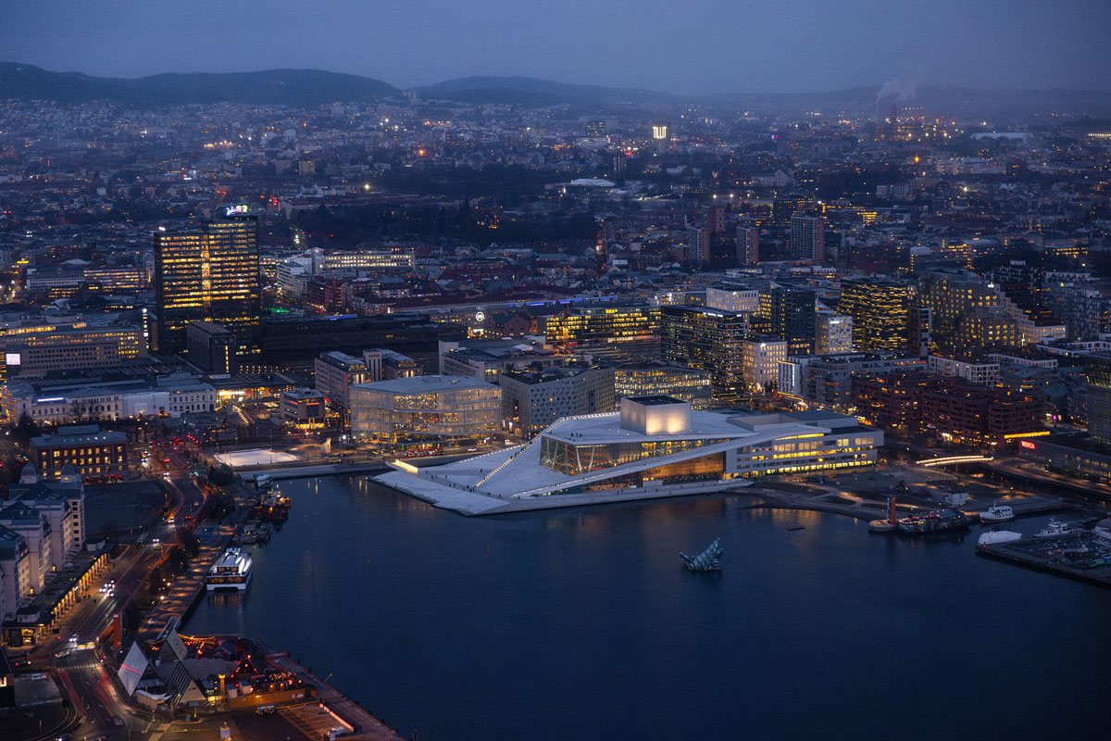

Sammensatte trusler utfordrer vårt samfunn

Foto: Fabian Helmersen/Forsvaret.

## Tiltak for å møte innsidetrusselen

Bruk av utro tjenere er en del av etterretningstrusselen. Innsidere kan legge til rette for at trusselaktører får tilgang til verdier som er av betydning for nasjonal sikkerhet. Ifølge Nasjonal sikkerhetsmyndighet defineres en innsider som en nåværende eller tidligere ansatt, konsulent eller innleid som har eller har hatt legitim tilgang til virksomhetens systemer, prosedyrer, objekter og informasjon, og som misbruker denne kunnskapen og tilgangen for å utføre handlinger som påfører virksomheten skade eller tap. En innsider kan utføre eller legge til rette for spionasje eller sabotasje fra innsiden av virksomheten.

Den sikkerhetspolitiske situasjonen har ført til at stadig flere virksomheter underlegges sikkerhetsloven. Behovet for sikkerhetsklareringer øker i takt med dette. Dette gjelder også for norsk forsvarsindustri, der behovet for sikkerhetsklarerte ansatte har økt i forbindelse med statlig støttet kapasitetsutvidelse, men også i flere sivile sektorer.

Det er viktig og legitimt for staten å ha hensiktsmessige personellsikkerhetstiltak for å beskytte nasjonale sikkerhetsinteresser. Samtidig er det nødvendig å ivareta ulike virksomheters behov for kritisk kompetanse og personell i hele krisespekteret.

Beskyttelse mot innsidevirksomhet kan oppnås gjennom ulike tiltak knyttet til blant annet personellsikkerhet, fysisk og digital sikkerhet. Rettssikkerheten til den enkelte som skal klareres skal ivaretas. Regjeringen har besluttet å iverksette et arbeid for å modernisere klareringsinstituttet til et system rustet for fremtiden.

## Motstandskraft mot påvirkningsoperasjoner

Påvirkningsoperasjoner er en del av det sammensatte trusselbildet. Med påvirkningsoperasjoner menes andre staters bruk av åpne og fordekte kampanjer, operasjoner og aktiviteter, ofte uten bruk av militær makt, for å endre holdninger, beslutninger eller utfall. Målet er gjerne å påvirke politiske prosesser eller beslutninger i en gitt retning, men kan også være å forsterke polarisering, spre mistillit eller å skape generell uro i befolkningen. Desinformasjon er ett av flere virkemidler for å oppnå dette. Tradisjonelle medier, alternative medier og sosiale medier kan misbrukes til å spre desinformasjon, initiere svertekampanjer, samt spre rykter og halvsannheter. I Norge vil også enkelte fremmede etterretningsoffiserer arbeide målrettet mot personer som har politisk innflytelse, for å forsøke å påvirke utfallet av enkeltsaker.

Fremmede staters forsøk på påvirkning er beskrevet som en trussel av både Etterretningstjenesten og Politiets sikkerhetstjeneste i de årlige trusselvurderingene. Politiets sikkerhetstjeneste mener vi må være beredt på at særlig russiske og kinesiske etterretningstjenester vil forsøke å påvirke beslutningstakere og befolkningen. Russland har i mange år vist evne og vilje til å gjennomføre påvirkningsoperasjoner i vestlige land.

Arbeidet mot desinformasjon

Som Totalberedskapskommisjonen peker på har flere land de senere årene skjerpet innsatsen mot sammensatte trusler. Forsvarets forskningsinstitutt har gjort en studie av andre lands arbeid mot sammensatte trusler. Beste praksis fra andre land har pekt på betydningen av styrket bevissthet og kunnskap om trussel-, verdi-, og sårbarhetsdimensjonene. Dette inkluderer tydeliggjøring av roller og ansvar blant sentrale aktører og vektlegging av styrket samhandling. Regjeringen har de siste årene gjort flere viktige grep.

Endringer i straffeloven om påvirkning fra fremmed etterretning

Politiets sikkerhetstjeneste skal forebygge og etterforske alvorlig kriminalitet mot nasjonens sikkerhet. Som ledd i dette skal tjenesten identifisere, vurdere og håndtere trusler knyttet til fremmede staters virkemiddelbruk i Norge, herunder påvirkningsoperasjoner. For å gi Politiets sikkerhetstjeneste hensiktsmessige juridiske rammer for dette arbeidet har Stortinget vedtatt endringer i straffeloven. Fra 1. juli 2024 trådte to nye bestemmelser i straffeloven i kraft (§§ 130 og 130 a). Bestemmelsene styrker det strafferettslige vernet mot skadelig påvirkningsvirksomhet fra fremmed etterretning i Norge. Bestemmelsene gjør det straffbart å bidra på vegne av eller etter avtale med en fremmed etterretningsaktør i virksomhet som har til formål å påvirke beslutninger eller den allmenne meningsdannelsen, når virksomheten kan skade betydelige samfunnsinteresser.

Politiregisterloven åpner for at Politiets sikkerhetstjeneste kan lagre, systematisere og analysere åpent tilgjengelig informasjon til etterretningsformål. Sammen med ovennevnte endringer i straffeloven legger dette til rette for at Politiets sikkerhetstjeneste kan utarbeide analyser og vurderinger for å gi beslutningsstøtte i spørsmål som kan true Norges suverenitet, territorielle integritet, demokratiske styreform og andre nasjonale sikkerhetsinteresser.

[Boks slutt]

Kultur- og likestillingsdepartementet har et særskilt ansvar for befolkningens motstandsdyktighet mot desinformasjon. Regjeringen har igangsatt arbeidet med en strategi for å styrke motstandskraften mot desinformasjon som det tas sikte på å legge frem våren 2025. Strategien vil adressere Forsvarskommisjonens og Totalberedskapskommisjonens anbefalinger om å styrke befolkningens motstandsdyktighet mot desinformasjon. Strategien skal blant annet omhandle:

* Redaktørstyrte medier sin rolle og rammevilkår.
* Befolkningens kritiske medieforståelse.
* Oppfølging av de store teknologiplattformenes påvirkning på det offentlige ordskiftet.
* Kunnskap om og forskning på spredning av desinformasjon og konsekvensene av dette for det norske samfunnet.

Aktører med et særlig ansvar innenfor arbeidet mot påvirkning

Ansvarsprinsippet og samvirkeprinsippet ligger fast, og håndtering av desinformasjon og påvirkning er først og fremst den enkelte virksomhets, og den berørte sektors, ansvar. Enkelte departementer og etater har likevel et særlig ansvar innenfor ulike områder i arbeidet mot påvirkning.

Departementer

* Justis- og beredskapsdepartementet har ansvar for generell koordinering av tiltak mot påvirkningsoperasjoner på sivil side, samt faglig ansvar for samordning og krisehåndtering i situasjoner hvor det vil være påkrevd.
* Kultur- og likestillingsdepartementet har ansvar for å styrke befolkningens motstandsdyktighet mot desinformasjon.
* Forsvarsdepartementet har ansvar for påvirkningsoperasjoner som rettes inn mot forsvarssektoren, forsvarspolitikk og forsvarsevne, eller som på annet måte kan utgjøre en militær trussel mot nasjonal sikkerhet, samt internasjonalt forsvarssamarbeid på området.
* Utenriksdepartementet har ansvar for diplomatiske, utenrikspolitiske og sikkerhetspolitiske aspekter av desinformasjon og påvirkningsoperasjoner.
* Kommunal- og distriktsdepartementet har ansvar for arbeidet mot uønsket valgpåvirkning.

Etater

* Politiet har ansvaret for sammensatt virkemiddelbruk som materialiserer seg som kriminalitet, og skal håndtere og gjenopprette normaltilstand, samtidig som etterforskning utføres. Politiet vil måtte holde i alle aspekter av hendelsen inntil det blir klart at ansvaret tilligger Politiets sikkerhetstjeneste og saken overføres.
* Politiets sikkerhetstjeneste er den nasjonale innenlandske etterretningstjenesten, og skal forebygge og etterforske alvorlig kriminalitet mot nasjonens sikkerhet. Som ledd i dette skal tjenesten identifisere, vurdere og håndtere trusler knyttet til fremmede staters virkemiddelbruk i Norge. Politiets sikkerhetstjeneste skal varsle om trusler mot rikets sikkerhet og levere beslutningsstøtte om forhold i Norge som kan true Norges suverenitet, territoriale integritet, demokratiske styreform og andre nasjonale sikkerhetsinteresser.
* Etterretningstjenesten skal varsle om ytre trusler mot Norge samt understøtte politiske beslutningsprosesser med informasjon av spesiell interesse for norsk utenriks-, sikkerhets- og forsvarspolitikk.
* Nasjonal sikkerhetsmyndighet skal, innenfor rammene av sikkerhetslov og hovedinstruks, gi informasjon, råd og veiledning om forebyggende sikkerhetsarbeid og krav til tiltak, herunder om påvirkningsoperasjoner mot virksomheter underlagt sikkerhetsloven. Nasjonal sikkerhetsmyndighet er også det nasjonale fagmiljøet for digital sikkerhet og skal forebygge cyberangrep.
* Medietilsynet skal bidra til å styrke befolkningens motstandsdyktighet gjennom kritisk medieforståelse og gode rammebetingelser for en åpen og opplyst offentlig samtale.
* Direktoratet for samfunnssikkerhet og beredskap har et særlig ansvar for å legge til rette for god samordning hvor det er identifisert særlige tverrsektorielle utfordringer. Direktoratet for samfunnssikkerhet og beredskap har ansvar for risiko- og krisekommunikasjon til befolkningen, samt råd for egenberedskap.

[Boks slutt]

Sommeren 2024 gikk flere presseorganisasjoner, mediebedrifter og faktasjekkorganisasjonen faktisk.no sammen om et initiativ om å etablere et nasjonalt Senter for kildekritikk. Regjeringen følger initiativet med interesse, og vil vurdere det i forbindelse med strategien for å styrke motstandskraften mot desinformasjon. I strategien vil regjeringen også vurdere en styrking av Medietilsynets rolle og ansvar innenfor dette området. Dette vil kunne være et kompletterende tiltak med fokus på motstandsdyktighet, som vil komme i tillegg til det regjeringen allerede gjør for å forstå og motvirke fremmedstatlig påvirkningsvirksomhet. Videreutviklingen av Nasjonalt etterretnings- og sikkerhetssenter (NESS) som omtalt i punkt 7.2 er ytterligere et steg for å skaffe bedre situasjonsoversikt og forståelse for sammensatte trusler, som også omfatter påvirkningsvirksomhet.

Lovendringene som gir Politiets sikkerhetstjeneste bedre muligheter til å følge med på trender og utviklingstrekk på internett, herunder påvirkningsvirksomhet, gir sammen med lovendringen som gjør det straffbart å bidra i påvirkningsoperasjoner på vegne av utenlandsk etterretning et bedre kunnskapsgrunnlag og muligheter til å forebygge og stanse slik virksomhet. Dette var svært viktige lovendringer. Totalberedskapskommisjonens anbefaling om å etablere tettere samarbeid mellom relevante virksomheter og EOS-tjenestene både om monitorering og analyse for å skape god situasjonsforståelse vil bli vurdert i regjeringens videre arbeid med både strategien for å styrke motstandskraften mot desinformasjon og videreutviklingen av NESS. Dette vil i tråd med Totalberedskapskommisjonens anbefalinger styrke situasjonsforståelsen på tvers av sektorer og forebygge fremmedstatlige påvirkningsoperasjoner.

Store teknologiplattformer som TikTok og Meta spiller en stadig viktigere rolle for den offentlige samtalen. Regjeringen har derfor tatt initiativ til flere dialogmøter mellom norske medier og de store teknologiplattformene. Formålet er å etablere en møteplass for medier og teknologiplattformene. En rekke temaer har blitt diskutert. Eksempler er utfordringer knyttet til teknologiplattformenes moderering av innhold fra norske medier (slik at lovlig innhold tilbudt av norske redigerte medier blir stanset), i hvilken grad plattformenes algoritmer prioriterer nyhetsinnhold, samt utfordringer med spredning på sosiale nettverk av falske nyhetssaker som feilaktig fremstilles som levert av norske medier. Kriminalitet som begås på disse plattformene har også vært temaer på enkelte møter. Derfor vil regjeringen følge opp de store teknologiplattformenes påvirkning på det norske ordskiftet, blant annet i den kommende strategien for å styrke motstandskraften mot desinformasjon. For 2025 har Stortinget vedtatt regjeringens forslag om å styrke bevilgningen til Medietilsynet med 5 mill. kroner, blant annet for å styrke arbeidet med befolkningens kritiske medieforståelse og oppfølging av teknologiplattformenes påvirkning på det norske ordskiftet.

For at barn og unge skal lære seg å stå imot påvirkningsoperasjoner og desinformasjon, er det viktig med god og tilpasset informasjon. Læreplanverket i skolen legger godt til rette for at elevene lærer om demokrati og blir aktive samfunnsborgere, herunder at det tverrfaglige temaet demokrati og medborgerskap har kommet inn i læreplanverket etter fagfornyelsen. Kritisk tenkning, demokrati og medvirkning står sentralt i opplæringslovens formålsparagraf, og er viktige prinsipper i læreplanverkets overordnede del som gir retning for grunnopplæringen i skolen, som omfatter både grunnskole og videregående opplæring.

Folkehøgskolene og demokratisk bevissthet

Demokratisk bevissthet er en viktig del av undervisningen i folkehøgskolene. Norge har omtrent 80 folkehøgskoler som årlig samler 6000 elever. Skolene skal fremme allmenndanning og folkeopplysning, og bidra til at kunnskap og holdninger brukes til fellesskapets beste. En viktig del av dette er å skape bevissthet om hva et demokrati er nasjonalt og internasjonalt, og å bidra til en motstandsdyktig befolkning med kunnskap, vilje og mot til å stå opp for demokratiske verdier. Dette er ikke minst viktig i en tid der skillet mellom sant og usant kan bli mindre tydelig, og hvor forsøk på manipulasjon og påvirkning er en del av utfordringsbildet. Uten demokratisk bevissthet vil evnen til å stå opp for demokratiske verdier kunne svekkes, og aktører som ønsker å undergrave tillit og demokrati vil ha større mulighet for å lyktes.

[Boks slutt]

Utvalgte initiativ som bidrar til demokratiske verdier og holdninger, kildekritikk og motstandsdyktighet

* Kunnskapsdepartementet er ansvarlig for 22. juli-senteret, et nasjonalt minne- og læringssenter som formidler kunnskap om terrorangrepet i regjeringskvartalet og på Utøya 22. juli 2011.
* Kunnskapsdepartementet gir fast driftstøtte til syv freds- og menneskerettighetsentre med ulik regional tilhørighet: Holocaust-senteret, Falstadsenteret, Stiftelsen Arkivet, Nansen Fredssenter, Narviksenteret, Det europeiske Wergelandsenteret og Raftostiftelsen. Sentrene skal bidra i arbeidet med å styrke demokratisk medborgerskap, dokumentere fortiden, samt motvirke diskriminering, rasisme og hatefulle ytringer.
* Dembra (Demokratisk beredskap mot rasisme, antisemittisme og udemokratiske holdninger) tilbyr veiledning, kurs og nettbaserte ressurser for forebygging av ulike former for gruppefiendtlighet, som fordommer, fremmedfrykt, rasisme, antisemittisme, muslimfiendtlighet og ekstremisme.
* Tenk tilbyr undervisningsopplegg, kurs og foredrag til skoler over hele landet om kildekritikk og kritisk tenkning. Tenk er en del av faktasjekkerorganisasjonen Faktisk.no, og undervisningsoppleggene er tett koblet til aktuelle nyheter som barn og unge møter i hverdagen, både i sosiale medier og tradisjonelle medier.
* Statens informasjonskanal til barn og unge, ung.no, drevet av Barne- og ungdoms- og familiedirektoratet er et eksempel på en viktig informasjonskilde.

[Boks slutt]

Statens informasjonskanal til barn og unge, ung.no, drevet av Barne- og ungdoms- og familiedirektoratet er et eksempel på en viktig informasjonskilde. Kritisk medieforståelse står også helt sentralt, både hos barn og unge, eldre mennesker, samt andre sårbare grupper. Like viktig er det å sikre gode rammevilkår for redaktørstyrte medier. Befolkningens evne til å skille mellom sant og usant utfordres på flere nivåer. Kunstig intelligens har blitt både mer avansert og tilgjengelig. De globale internettplattformene forsterker spredning av emosjonelt og engasjerende innhold, noe som øker faren for algoritmisk forsterkning av desinformasjon. Regulering av disse plattformene er derfor også et viktig forebyggende tiltak, blant annet gjennom EU-forordningen Digital Services Act.

# Nasjonal kontroll

Regjeringen vil styrke nasjonal kontroll og øke kunnskapsnivået i samfunnet om risiko, trusselaktører og forebyggende sikkerhetsarbeid. Nasjonal kontroll er et viktig virkemiddel for å ivareta nasjonal sikkerhet. Nasjonal kontroll over virksomheter, infrastruktur, naturressurser, eiendom og verdier som har betydning for nasjonal sikkerhet kan oppnås gjennom virkemidler som reguleringer, ulike former for eierskap, oversikt, samarbeid og råd og veiledning. Nasjonal kontroll som virkemiddel må brukes slik at det bidrar til forutsigbarhet og tillit.

Regjeringen vil

* bidra til at virksomheter underlagt sikkerhetsloven, næringslivet, kommuner og fylkeskommuner er i stand til å gjøre gode vurderinger for å ivareta nasjonal sikkerhet.
* sikre tilstrekkelig nasjonal kontroll over eiendom som har en sikkerhetsmessig betydning, kritisk infrastruktur, naturressurser og strategisk viktige bedrifter og verdikjeder.
* øke kontrollen med eiendom av hensyn til nasjonal sikkerhet ved utredning av pliktig eierskapsregistrering for å oppnå tilstrekkelig oversikt over, og kontroll med, eierskap til fast eiendom.
* foreslå nødvendige regelendringer som sikrer en godkjenningsmekanisme for kjøp av visse eiendommer.
* foreslå en ny lov for kontroll av utenlandske investeringer som skal bidra til å ivareta nasjonale sikkerhetsinteresser og til at Norge forblir et attraktivt land for utenlandske investeringer.
* foreslå endringer i datasenterforskriften for å sikre myndighetenes mulighet til å kunne forebygge, avverge, stanse og etterforske kriminalitet og håndtere bortfall av datasentertjenester som er av betydning for samfunnet.
* sikre at nasjonal sikkerhet ivaretas i nye regelverk og revisjoner av eksisterende der det er relevant.
* styrke sikkerheten i maritim sektor og sikre at det er tett samarbeid og samordning mellom sivile og militære myndigheter, samt mellom privat og offentlig sektor.
* gjennomgå ansvar for, og forvalting av, kritisk infrastruktur på Svalbard.

## Avveininger mellom åpenhet, næringslivsinteresser og nasjonal sikkerhet

I møte med sektorovergripende sikkerhetsutfordringer, må hensynet til nasjonal sikkerhet avveies mot andre viktige hensyn, som for eksempel et fritt og åpent samfunn, og behovet for å gi næringsaktører best mulig rammevilkår og forutsigbarhet. Ifølge sikkerhetslovens formålsbestemmelse skal «… sikkerhetstiltak gjennomføres i samsvar med grunnleggende rettsprinsipper og verdier i et demokratisk samfunn».

Å ivareta hensynet til nasjonale sikkerhetsinteresser i fredstid er en forutsetning for at vi skal kunne opprettholde politisk og økonomisk handlefrihet også i krise og krig. Avveiningene kan være krevende på alle nivåer – i regjeringen, i næringslivet, i lokalsamfunnet og i befolkningen. Derfor er det viktig å ha et lovverk som inneholder mekanismer som gjør at vi ivaretar nasjonal sikkerhet, både i sikkerhetsloven og sektorlovverk. Regjeringen har i tillegg utarbeidet ulike retningslinjer som omhandler balansen mellom åpenhet, næringslivsinteresser og sikkerhet. Vi skal redusere risiko og vår avhengighet av aktører som vi ikke har et sikkerhetspolitisk samarbeid med eller som på annen måte kan utfordre våre nasjonale sikkerhetsinteresser. I transportsektoren er det utarbeidet retningslinjer for hvordan virksomheter skal håndtere økonomisk aktivitet med utenlandske aktører som kan utgjøre en risiko for nasjonale sikkerhetsinteresser. I kunnskapssektoren finnes etablerte retningslinjer for ansvarlig internasjonalt kunnskapssamarbeid. De skal sikre ivaretakelse av både akademiske verdier og nasjonale interesser, inkludert nasjonale sikkerhetsinteresser. Det foreligger også retningslinjer for myndighetenes samarbeid om håndtering av sikkerhetstruende økonomisk virksomhet.

Regjeringens helhetlige tilnærming til Kina er et eksempel på slike avveininger. Vi skal føre en interessebasert politikk i alle spørsmål som berører Kina, og vi skal samarbeide og ha dialog med Kina på flere områder. Tilnærmingen skal være basert på våre interesser og våre verdier. Samtidig skal vi av hensyn til nasjonal sikkerhet utvise økt forsiktighet overfor Kina. På visse sensitive områder skal samarbeid unngås. Vi skal redusere risiko og vår avhengighet av kinesiske aktører. Dette gjør vi best i tett samarbeid med våre nordiske naboer, nærstående europeiske land og allierte, og ved å styrke dialogen med næringslivet og andre norske samfunnsaktører. Regjeringen intensiverer dialogen med næringslivet, kunnskapssektoren og andre samfunnsaktører slik at de blir kjent med risikoen ved å samarbeide med Kina.

Kontrollspørsmål om nasjonal sikkerhet og risikovurderinger

Ved spørsmål om en aktivitet, investering, oppkjøp, en avtale eller liknende kan berøre nasjonale sikkerhetsinteresser, bør det stilles enkelte kontrollspørsmål som grunnlag for egen risikovurdering. For eksempel:

1. Forvalter jeg verdier av betydning for ivaretakelse av nasjonale sikkerhetsinteresser? Er virksomheten jeg arbeider i underlagt sikkerhetsloven? Eksempelvis er alle statlige, fylkeskommunale og kommunale organer underlagt sikkerhetsloven.
2. Kan uønskede aktører gjennom aktiviteten få innsikt i, innflytelse over eller kontroll over viktige verdier, prosesser, informasjon eller infrastruktur? Eiendom, stordata eller infrastruktur kan brukes som pressmiddel i en krisesituasjon.
3. Kan aktiviteten skape bindinger eller avhengigheter til uønskede aktører? Formelle bindinger eller uformelle forventninger kan sette deg i vanskelige situasjoner.
4. Gjelder aktiviteten sektorer, kunnskap eller teknologiområder som er av strategisk betydning for Norge? Mye sivil teknologi kan også ha militær bruk.
5. Er tilbudet fra en uønsket aktør for godt til å være sant? En uønsket aktør kan komme med et tilbud som er betydelig bedre enn alle andre, og det kan være andre interesser enn kun kommersielle interesser bak tilbudet.

[Boks slutt]

## Sikkerhetstruende økonomisk aktivitet og investeringskontroll

Det er viktig for regjeringen å styrke kontrollen med potensielt sikkerhetstruende økonomisk aktivitet og investeringer. Regjeringens forslag om endringer i sikkerhetsloven om eierskapskontroll og lovens virkeområde ble vedtatt av Stortinget 12. juni 2023, og flere av bestemmelsene er trådt i kraft. Endringene styrker håndteringen av sikkerhetstruende aktivitet, også økonomisk aktivitet, ved at flere virksomheter som har en betydning for nasjonale sikkerhetsinteresser kan underlegges sikkerhetsloven. Endringen gir også straffeansvar for den som forsettlig eller uaktsomt overtrer et forbud eller påbud fastsatt med hjemmel i sikkerhetsloven § 2-5 eller § 10-3. Formålet er å sikre at myndighetene i større utstrekning kan håndheve manglende etterlevelse og redusere risikoen for at skadevirkninger inntreffer før myndighetene får iverksatt nødvendige tiltak.

Regjeringens prioritering av nasjonal sikkerhet har bidratt til at bevisstheten om de ulike avveiningene mellom åpenhet, næringsinteresser og nasjonal sikkerhet har økt i ulike sektorer og blant offentlige og private virksomheter. Et interdepartementalt nettverk (departementenes screeningnettverk), ledet av Justis- og beredskapsdepartementet, håndterer saker som kan innebære sikkerhetstruende økonomisk aktivitet. Etatsnettverket, ledet av Nasjonal sikkerhetsmyndighet som nasjonalt kontaktpunkt for varsler om sikkerhetstruende økonomisk aktivitet, bidrar til å avdekke, håndtere og motvirke ulike former for sikkerhetstruende investeringer og oppkjøp. Samarbeid med nære allierte, i NATO og med EU er også en viktig del av dette, og følges aktivt opp av regjeringen.

Det regjeringsoppnevnte Investeringskontrollutvalget leverte i desember 2023 NOU 2023: 28 Investeringskontroll – En åpen økonomi i en usikker tid. Utvalget utredet behovet for kontroll av økonomisk aktivitet mot virksomheter som ikke er underlagt sikkerhetsloven. Utvalget mener at dagens ordning for å kontrollere utenlandske investeringer i slike virksomheter er for snever og fragmentert. Regjeringen mener det er behov for å videreutvikle dagens ordning for håndtering av potensielt sikkerhetstruende utenlandske investeringer i virksomheter som ikke er underlagt sikkerhetsloven. Det er derfor igangsatt et arbeid for å utarbeide forslag til en ny lov for kontroll av utenlandske investeringer. Loven skal bidra til å ivareta nasjonale sikkerhetsinteresser og til at Norge forblir et attraktivt land for utenlandske investeringer. Arbeidet ses i sammenheng med regelverksutvikling i EU på dette området og i nær dialog med nærstående land og EU.

Regjeringen har også nylig opprettet Direktoratet for eksportkontroll og sanksjoner (DEKSA). DEKSA vil blant annet få ansvaret for utstedelse av tillatelser og veiledning, og for den utøvende kontrollen med eksport av forsvarsmateriell, flerbruksvarer, teknologi, tjenester og kunnskap. DEKSA er også viktig for å styrke veiledningen mot næringslivet.

«Cosl-saken»

Da det ble kjent i september 2023 at Equinor ville inngå avtaler med det statseide kinesiske selskapet Cosl om å leie inn borerigger til bruk på norsk sokkel, fikk dette stor oppmerksomhet. Det ble stilt spørsmål om hvilke vurderinger som var blitt gjort, både av Equinor, som er underlagt sikkerhetsloven, men også av regjeringen. Gjennom prosessen med å opplyse saken ble det klart at Equinor hadde inngått kontraktene etter strenge sikkerhetsvurderinger, og selskapet opplyste at riggselskapet, gjennom kontraktene som var inngått, ikke ville få tilgang til Equinors prosesstyrings- og sikkerhetssystemer, eller eventuelt annen sensitiv informasjon eller infrastruktur som anses kritisk for nasjonal sikkerhet i henhold til sikkerhetsloven.

[Boks slutt]

## Styrke nasjonal kontroll over kritisk infrastruktur

Departementene, Nasjonal sikkerhetsmyndighet og andre etater har de siste årene gjennomført et betydelig arbeid med å kartlegge verdier av betydning for nasjonale sikkerhetsinteresser, og avhengigheter og verdikjeder som en del av dette. Vi må vite hvilke verdier ulike sektorer og virksomheter rår over for at de skal kunne beskytte seg og eventuelt gjennomføre risikoreduserende tiltak. Imidlertid er det fortsatt en rekke verdier, herunder kritisk infrastruktur, som ikke er tilstrekkelig kartlagt. Regjeringen prioriterer dette arbeidet høyt for å styrke nasjonal kontroll over kritisk infrastruktur, bedrifter og verdikjeder av betydning for våre nasjonale sikkerhetsinteresser. Dette er et godt forebyggende tiltak for nasjonal sikkerhet i dagens sikkerhetspolitiske situasjon. En viktig del av dette arbeidet omfatter også å identifisere og ivareta ulike virksomheters behov for kritisk kompetanse og personell i hele krisespekteret.

Kartleggingen av militær og sivil infrastruktur som understøtter forsvarsevnen er særlig viktig. Sverige og Finlands medlemskap i NATO gjør at alliert mottak og fremførings- og forsyningslinjer over norsk territorium, og gjensidige avhengigheter på tvers av landegrensene, blir viktigere. Dette kan innebære at antallet skjermingsverdige objekter og infrastrukturer øker, også på sivil side. Nasjonal sikkerhetsmyndighet følger dette opp gjennom å styrke arbeidet med verdikartlegging, i tråd med sikkerhetsloven, og i samråd med sektordepartementene og Justis- og beredskapsdepartementet.

Etterretningstjenesten og Politiets sikkerhetstjeneste peker i sine åpne trusselvurderinger på at Kina og Russland aktivt kartlegger norsk kritisk infrastruktur, både gjennom åpne kilder og ved etterretningsaktivitet. Hensynene til åpenhet og nasjonal sikkerhet inngår i regjeringens vurderinger av hvilken informasjon om kritisk infrastruktur som bør være åpent tilgjengelig. Formålet er å styrke nasjonal kontroll. Relevante områder er blant annet olje- og gass, kraft, elektronisk kommunikasjon, havner og vannforsyning.

Nedenfor omtales sentrale tiltak regjeringen har igangsatt for å styrke nasjonal kontroll over kritisk infrastruktur.

Systematisk arbeid i hele samfunnet

I dagens sikkerhetspolitiske situasjon har regjeringen sett det nødvendig å gå grundigere inn i enkelte sektorer som er særlig berørt av trussel- og risikobildet. Dette gjelder blant annet olje- og gass-, kraft- og ekom-sektorene. Hensikten har vært å vurdere om eksisterende sikkerhetsnivå har vært tilstrekkelig, og om det eventuelt burde iverksettes ytterligere tiltak, for eksempel innenfor personellsikkerhet, fysisk sikring, digital sikkerhet eller andre tiltak i tråd med sikkerhetsloven. Verstefallsscenarier ble også brukt som verktøy. Disse gjennomgangene har bidratt til høyere bevissthet på tvers av sektorene om hvordan vi skal beskytte viktige verdier. Slike gjennomganger skal videreføres etter behov, basert på utviklingen i trussel- og risikobildet og i tilknytning til strukturen som skal etableres for å innhente tilstandsvurderinger på samfunnskritiske områder, se punkt 3.1.

Maritim sikkerhet

Maritim fordekt etterretningsaktivitet foregår til enhver tid langs norskekysten, blant annet gjennom bruk av sivile fartøy til informasjonsinnhenting. Aktiviteten kan være knyttet til forberedelse av sabotasje, men også for å understøtte påvirkningsforsøk, omgåelse av sanksjonsregelverket og potensiell infiltrasjon. Politiets sikkerhetstjeneste peker på at Russland utgjør den største trusselen på dette området. Etterretnings- og sikkerhetstjenestene og politiet samarbeider tett og bidrar med åpne og graderte vurderinger av trussel- og risikobildet, slik at berørte aktører og virksomheter kan innrette sitt forebyggende arbeid best mulig. Maritim sikkerhet handler også om å motvirke sanksjonsomgåelser, miljøskadelig opptreden og annen risikoaktivitet til sjøs, som sabotasjetrusler, blant annet knyttet til fartøy i den såkalte «skyggeflåten».

Økt maritim overvåkning er et sentralt tiltak mot «skyggeflåten», og inkluderer tett informasjonsdeling og samarbeid mellom berørte myndigheter i Norge, i tillegg til et nært samarbeid med allierte land. Derfor styrker regjeringen evnen til å skape bedre situasjonsforståelse gjennom økt overvåkning, tilstedeværelse og kontroll i våre nærområder. Som det følger av langtidsplanen for forsvarssektoren gjøres dette blant annet gjennom nye fartøy og utbygging av satellitt- og dronekapasitet. Norge arbeider sammen med våre allierte naboland for å identifisere og redusere risiko fra slike fartøyer fra tredjeland som frakter russisk olje og oljeprodukter.

Det er viktig for regjeringen å styrke sikkerheten knyttet til maritim sektor og sikre at det er tett samarbeid og samordning mellom sivile og militære myndigheter, og mellom privat og offentlig sektor. En videreutvikling av Nasjonalt etterretnings- og sikkerhetssenter er et av flere virkemidler i denne sammenheng. Hensynet til velfungerende maritime transportmarkeder har også betydning for nasjonal sikkerhet. I vurderingen av tiltak for å forebygge sikkerhetstruende aktivitet, vil dette også avveies mot næringens behov.

Regjeringen vil i 2025 sette ned et lovutvalg som skal evaluere og revidere skipsarbeidsloven og skipssikkerhetsloven. Ny teknologi, drivstoff og autonomi introduserer nye løsninger som krever et oppdatert maritimt regelverk. Også den skjerpede sikkerhetspolitiske situasjonen gjør det viktigere enn noen gang å ha et regelverk som ivaretar maritim sikkerhet og beredskap. Maritim næring har ressurser og verdier som har stor betydning for nasjonal sikkerhet, og som utgjør en stor beredskapsressurs i hele krisespekteret.

Anløpsforskrift

Regjeringen har nylig vedtatt ny anløpsforskrift som skal styrke kontrollen med fremmede fartøyer under seilas og anløp til norsk territorialfarvann. Forskriften beskriver hvilke regler som gjelder for fremmede fartøy som ankommer sjøterritoriet og indre farvann. Den skal bidra til å styrke Forsvarets situasjonsforståelse og mulighet til å føre kontroll med fremmede fartøyer som kan utgjøre en potensiell trussel mot norsk maritim sikkerhet. Med den nye forskriften gjeninnføres sanksjonsmuligheter for brudd på regelverket, som bortfalt ved revisjonen av regelverket i 2018. Ny anløpsforskrift trådte i kraft 1. januar 2025.

Havner

Som følge av angrepskrigen mot Ukraina har Norge innført en rekke sanksjoner mot Russland. Dette inkluderer et omfattende havneforbud, som blant annet innebærer at russiske fartøy ikke skal gis adgang til havner på Fastlands-Norge. Russiske fiskefartøy har fått et avgrenset unntak fra dette forbudet og kan anløpe havnene i Tromsø, Båtsfjord og Kirkenes, blant annet for å losse fisk, bytte mannskap og sikre seg proviant. Regjeringen besluttet sommeren 2024 å gjøre ytterligere innstramminger i regelverket for russiske fiskefartøy, blant annet begrensninger på hvor og hvor lenge disse fiskefartøyene får ligge til kai, i tillegg til å styrke kontrollaktiviteten, i disse tre åpne havnene.

Regjeringen har tatt flere grep for å vurdere havners betydning for nasjonal sikkerhet. Kommunale havner som er omfattet av sikkerhetsloven, er informert om aktuelle krav i sikkerhetsloven. Det vurderes videre om det er grunnlag for at ytterligere havner skal underlegges sikkerhetsloven, og for om det er behov for å utpeke skjermingsverdige verdier. Havnenes betydning for vår egen nasjonale sikkerhet, men også for NATO og alliert mottak i hele krisespekteret, kan være betydelig. Norsk evne til å ta imot forsterkningsstyrker er blitt viktigere med Sveriges og Finlands inntreden i NATO. Havner og havneanlegg spiller en viktig rolle i transport av varer, materiell og drivstoff til Forsvaret. Alle havner og havneanlegg, både offentlige og private, har plikt til å bistå Forsvaret ved kriser og i krig. I tillegg stilles det ytterligere krav i havne- og farvannsloven om beredskapsplaner og øvelser i havner og havneanlegg som har en særlig forsvarsmessig betydning. Det er derfor viktig for regjeringen å styrke sikkerheten for havnene og at det er tett dialog mellom sentrale myndigheter, lokale myndigheter og havneledelsen.

Kritisk undervannsinfrastruktur

Beskyttelse av kritisk undervannsinfrastruktur er en prioritet for regjeringen. Det eksisterer en rekke initiativer, både nasjonalt og internasjonalt, for å beskytte denne infrastrukturen, som i mange tilfeller går på tvers av landegrensene. Det er etablert en interdepartemental arbeidsgruppe som koordinerer innsatsen. I tillegg er det etablert et maritimt nettverk med de viktigste offentlige etatene og sivile aktørene som bidrar til sikring av infrastrukturen. Statsminister Jonas Gahr Støre og Tysklands forbundskansler Olaf Scholz tok i 2022 initiativ til at NATO skulle opprette et senter for å styrke beskyttelse av undersjøisk infrastruktur, og dette ble etablert i 2024. I oktober 2024 foreslo forsvarsministrene fra Norge og Tyskland å utvide dette arbeidet til regionale enheter for ulike havområder. I tillegg inngikk i 2024 Norge og flere land som grenser til Nordsjøen en felleserklæring om samarbeid for å beskytte undersjøisk infrastruktur.

Havindustritilsynet har rollen som det sentrale nasjonale kontaktpunktet for utveksling av informasjon om hendelser knyttet til undersjøisk infrastruktur i Nordsjøen. Rollen innebærer at tilsynet skal følge opp eget ansvarsområde, samt koordinere og sørge for nødvendig kontakt med og involvering av Nasjonal kommunikasjonsmyndighet og Norges vassdrags- og energidirektorat. Det skal etableres en varslingsordning. Denne skal på en god måte tilpasses etablerte varslingskanaler og tilgrensende varslingsordninger slik at overlappende funksjoner kan unngås. Tett samarbeid mellom private og offentlige aktører, på tvers av sektorer, er avgjørende for å beskytte kritisk undervannsinfrastruktur.

Elektronisk kommunikasjon

Regjeringen satte i januar 2024 ned et ekspertutvalg som skal gi konkrete forslag til hvordan staten kan ivareta nasjonal kontroll med kritisk digital kommunikasjonsinfrastruktur (Lysne III-utvalget). Utvalget vil gi regjeringen et grunnlag for å vurdere hvordan vi kan ivareta og styrke nasjonal kontroll over kritisk infrastruktur, eksempelvis gjennom eierskap. Dette har også en overføringsverdi til andre sektorer som forvalter kritisk infrastruktur, kritiske verdikjeder og forsyningssikkerhet. Det er viktig for regjeringen å ha et godt kunnskapsgrunnlag for å kunne sikre tilstrekkelig nasjonal kontroll over kritisk infrastruktur på tvers av ulike sektorer. Lysne III-utvalget skal levere sin rapport i februar 2025.

For å sikre myndighetenes mulighet til å kunne forebygge, avverge, stanse og etterforske kriminalitet og håndtere bortfall av datasentertjenester som er av betydning for samfunnet, har Digitaliserings- og forvaltningsdepartementet foreslått enkelte endringer i datasenterforskriften slik at myndighetene i justissektoren og ekomsektoren får tilgang til nødvendig informasjon og bedre mulighet til å iverksette nødvendige tiltak.

Regjeringen har også nylig lansert en nasjonal digitaliseringsstrategi. Strategien Fremtidens digitale Norge understreker viktigheten for totalforsvaret av en infrastruktur som er sikker og robust gjennom hele krisespekteret.[14]

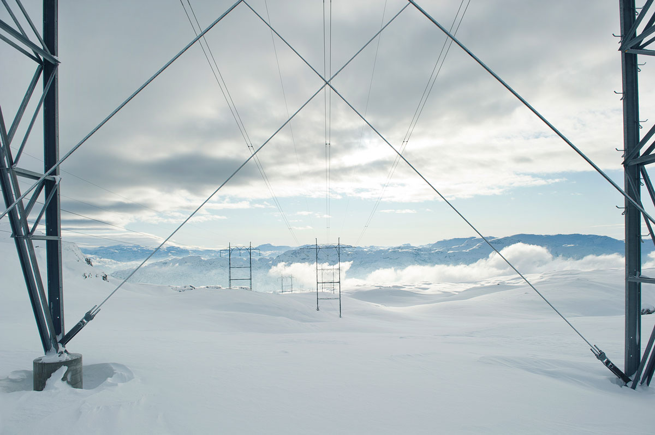

Kraftledninger ved Hylsfjorden

Foto: Johan Wildhagen/Statnett.

Kraft

Norges vassdrags- og energidirektorat sendte i juni 2024 et forslag til endringer i kraftberedskapsforskriften om definisjonen av kraftsensitiv informasjon på høring. Hovedformålet er å gi en klarere definisjon av hva som er kraftsensitiv informasjon. Endringen har også som mål å tilpasse regelverket til den teknologiske utviklingen i samfunnet, endringer i trusselbildet og hvilken informasjon som allerede finnes åpent tilgjengelig.

## Styrke nasjonal kontroll over eiendommer av sikkerhetsmessig eller strategisk betydning

Etterretnings- og sikkerhetstjenestenes trussel- og risikovurderinger har de siste årene hatt oppmerksomhet mot utenlandsk eierskap i eiendommer i enkelte geografiske områder. Eierskap kan innebære en trussel mot nasjonale sikkerhetsinteresser ved at eiendommene tilrettelegger for etterretningsaktivitet, sabotasje, økonomisk kriminalitet eller annen sikkerhetstruende virksomhet. Skjult eierskap til fast eiendom kan legge til rette for dette. Regjeringen har en bred tilnærming til det pågående arbeidet med å håndtere sikkerhetsutfordringer knyttet til eiendom.

Helhetlig oversikt over eierskap til eiendom

I Meld. St. 9 (2022–2023) Nasjonal kontroll og digital motstandskraft for å ivareta nasjonal sikkerhet, jf. Innst. 247 S (2022–2023), fremgår det et behov for en helhetlig oversikt over eierskap til eiendom. Skatteetaten, Brønnøysundregistrene og Kartverket har kartlagt myndighetenes mulige bruk av opplysninger om direkte og indirekte eierskap til og kontroll over aksjer og fast eiendom. Kartleggingen viser at det ikke finnes ett felles register med formål om å tilby komplette opplysninger om eierskap til fast eiendom. Dagens opplysninger er heller ikke av god nok kvalitet. Regjeringen vil øke kontrollen med eiendom av hensyn til nasjonal sikkerhet ved utredning av pliktig eierskapsregistrering for å oppnå tilstrekkelig informasjon om eierskap til fast eiendom. Kartverket har fått i oppdrag av Kommunal- og distriktsdepartementet å utrede tiltak for å sikre tilstrekkelig oversikt over og økt kontroll med eierskap til fast eiendom.

«Bergen Engines-saken»

I «Bergen Engines-saken» ble oppkjøp som et virkemiddel for å tilegne seg teknologi satt på spissen. I kongelig resolusjon 21/1898, vedtaket som stanset salget av Bergens-bedriften, heter det: «Norsk industri og norske kunnskaps- og forskningsinstitusjoner er mål for russisk etterretningsvirksomhet. Russland viser særlig interesse for bedrifter som har unik kompetanse og teknologi, blant annet innenfor forsvarsindustri og maritim sektor. Det vestlige sanksjonsregimet fører til at Russland søker alternative metoder for å tilegne seg kritisk teknologi og kompetanse for å videreutvikle egne militære kapasiteter. Bruk av private aktører er et eksempel på en slik metode, noe som gjør det mer utfordrende å oppdage og forhindre fordekte anskaffelser.»

I Bergen Engines-saken ble eiendommens beliggenhet vektlagt i begrunnelsen for å stanse salget: «Eiendommen ligger strategisk plassert mot den nordlige innseilingen til Bergen og forsvarsinstallasjoner av sikkerhetsmessig betydning for Norge og allierte nasjoner. Russisk etterretningsaktivitet mot norske mål og interesser kan medføre at eiendommen fremstår som en interessant plattform for russiske tjenester».

I henhold til sikkerhetsloven § 2-5 kan «Kongen i statsråd (…) fatte nødvendige vedtak for å hindre sikkerhetstruende virksomhet eller annen planlagt eller pågående aktivitet som kan innebære en ikke ubetydelig risiko for at nasjonale sikkerhetsinteresser blir truet.» Denne bestemmelsen er en sikkerhetsventil og er kun blitt brukt et fåtall ganger, blant annet i Bergen Engines-saken.

[Boks slutt]

Styrket kontroll med noen typer eiendommer

Enkelte eiendommer kan ha en sikkerhetsmessig betydning fordi de ligger i nærheten av kritisk infrastruktur som for eksempel havner, forsvarsanlegg eller kraftforsyning, og gjennom dette kan legge til rette for sikkerhetstruende virksomhet. Regjeringen har styrket kontrollen med slike eiendommer gjennom endringer i sikkerhetsloven. Endringene trådte i kraft 1. juli 2023, og gir et effektivt forebyggende verktøy for å sikre verdier av betydning for nasjonale sikkerhetsinteresser. Dersom en «eiendom av sikkerhetsmessig betydning» utgjør en risiko for en virksomhets skjermingsverdige objekt og infrastruktur, og virksomheten ikke klarer å opprettholde et forsvarlig sikkerhetsnivå, skal eiendommen meldes inn til sikkerhetsmyndigheten eller tilsynsmyndigheten. Etter sikkerhetsloven § 2-5 kan Kongen i statsråd fatte nødvendige vedtak for å hindre aktivitet som kan innebære en ikke ubetydelig risiko for at nasjonale sikkerhetsinteresser blir truet. Dersom staten skal avhende eiendom, er det på samme måte viktig at staten har et bevisst forhold til hvilken betydning det kan få for sikkerhet og beredskap i fremtiden.

Regjeringen vil styrke kontrollen med eiendommer som har en sikkerhetsmessig betydning ytterligere, og vil foreslå nødvendige regelendringer som sikrer en godkjenningsordning for kjøp av visse eiendommer. Nasjonal sikkerhetsmyndighet har gjort juridiske og sikkerhetsfaglige vurderinger av hvorvidt det foreligger hjemmel eller om det med endringer i for eksempel sikkerhetsloven kan hjemles en slik godkjenningsordning. Nasjonal sikkerhetsmyndighet har også blant annet vurdert innføring av eventuelle restriksjoner for utlendinger til å kjøpe eiendom i nærheten av militære anlegg. I sin vurdering har Nasjonal sikkerhetsmyndighet, i tråd med oppdraget, særskilt sett hen til hvordan finske myndigheter har etablert sin ordning, men også øvrige nordiske lands regelverk så langt det er relevant.

## Svalbard

Regjeringen la i mai frem Meld. St. 26 (2023–2024) Svalbard, jf. Innst. 36 S (2024–2025). I meldingen går det frem at regjeringen vil videreføre en aktiv virkemiddelbruk i svalbardpolitikken, og styrke statlig styring og nasjonal kontroll på Svalbard. Svalbard er en viktig del av Norge, og det har alltid vært sterke nasjonale interesser knyttet til forvaltningen av Svalbard. Meld. St. 26 (2023–2024) reflekterer dette, og regjeringen foreslår i meldingen ulike tiltak som vil styrke nasjonal kontroll og bygge opp under norske samfunn på øygruppen. I dette inngår blant annet en gjennomgang av ansvar for og forvaltning av kritisk infrastruktur. Nasjonal kontroll bidrar blant annet til å nå de stortingsforankrede målene for svalbardpolitikken. Målene forutsetter at regelverk og rammer for Svalbard blir vurdert og tilpasset etter samfunnsutviklingen, samt etter øvrige relevante utviklingstrekk.

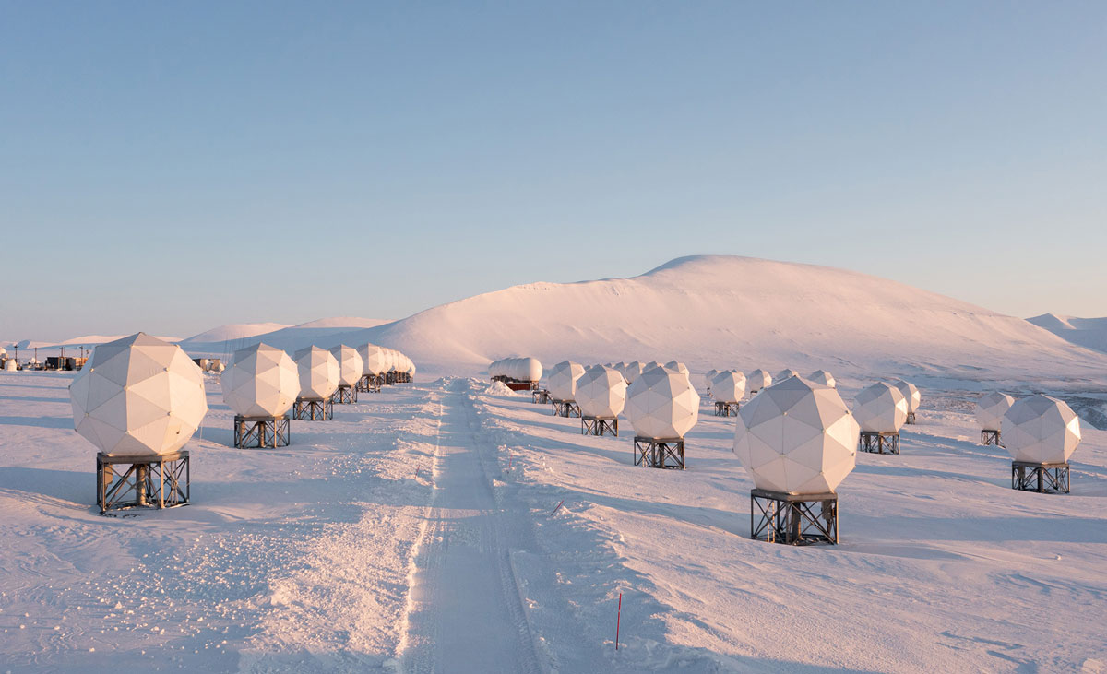

Svalbard bakkestasjon

Foto: KSAT.

## Romvirksomhet

Romvirksomhetens betydning for ivaretakelse av nasjonal sikkerhet er et eget tema i Meld. St. 9 (2022–2023) Nasjonal kontroll og digital motstandskraft, jf. Innst. 247 S (2022–2023). Konsekvenser ved bortfall av satellittbaserte tjenester løftes frem i Nasjonal sikkerhetsmyndighets rapport Risiko 2024 Nasjonal sikkerhet – et felles ansvar. I regjeringens digitaliseringsstrategi 2024–2029 Fremtidens Digitale Norge understrekes det at satellittbaserte tjenester er en del av den digitale grunnmuren, og det er nødvendig å videreutvikle og styrke nasjonal kapabilitet og motstandsdyktighet på satellittområdet.

Samfunnet har økende nytte og avhengighet av verdensrommet. Romteknologi og satellitter har stor betydning for mange viktige samfunnsfunksjoner som blant annet transport, kraftforsyning, overvåking av hav- og landområder, kommunikasjon og værvarsel. Rombaserte data og tjenester står derfor sentralt i ivaretakelsen av sikkerhet og beredskap og i krisehåndtering, og er allerede en integrert del av ivaretakelsen av nasjonale sikkerhetsinteresser, for eksempel for suverenitetshevdelse, i utøvelsen av militærmakt og innenfor etterretning. Romvirksomhetens betydning og den geopolitiske utviklingen tilsier at situasjonsforståelse i nord er særskilt viktig for både Norge og våre allierte.

Norge er en maritim nasjon med store havområder langt mot nord. Satellitter er avgjørende for å kunne ivareta norske interesser i disse områdene. I beredskap, kriser og krig er behovet for sikker kommunikasjon betydelig og økende. Økt robusthet oppnås ved å kunne benytte ulike systemer. Kommunikasjonssystemer bør derfor bestå av en kombinasjon av satellitt- og bakkebaserte løsninger.

Norge har en geografisk plassering som er velegnet for romrelaterte aktiviteter som oppskytning av, og kommunikasjon med, satellitter og for overvåking av rommet. Dette gir mulighet for å etablere egenevne innenfor enkelte satellittkapasiteter. Norge er likevel helt avhengig av internasjonalt samarbeid for å kunne ivareta totalforsvarets behov for sikker tilgang til rombaserte tjenester. Slikt samarbeid vil også avhenge av at Norge investerer i egne kapasiteter som både dekker spesielle nasjonale behov og har en verdi for våre samarbeidspartnere. Norge utvikler og benytter kapasiteter for å kunne bringe inn bidrag for eksempel i NATO-samarbeidet, og for å være en attraktiv samarbeidspartner internasjonalt, som i EUs romprogrammer og bilaterale samarbeid.

Økt fokus på romsikkerhet

Forsvarets kapabiliteter avhenger i stor grad av at sivile funksjoner som transporttjenester og kraftforsyning, fungerer i ulike deler av krisespekteret. Disse funksjonene er avhengige av ulike satellittbaserte tjenester. For å styrke nasjonal sikkerhet og totalforsvaret er det nødvendig med økt kunnskap og bevissthet om avhengigheter til satellittsystemer, og om konsekvensene ved bortfall av satellittbaserte tjenester innenfor alle sektorer i samfunnet. Regjeringen gjennomfører eller har gjennomført flere tiltak:

* Sikkerhetsloven implementeres i romsektoren. Det er identifisert fire romrelaterte grunnleggende nasjonale funksjoner: Satellittbasert kommunikasjon, satellittbasert overvåking og jordobservasjon, romovervåking og posisjonsbestemmelse, navigasjon og tidsbestemmelse.
* Bortfall av satellittbaserte tjenester er tatt inn i planleggingen av Øvelse Digital 2025 som ett av flere områder som bør vies særlig oppmerksomhet.
* Utredning av en nasjonal bakkebasert tidstjeneste som sikrer egenevne for nøyaktig tid.

Regjeringen utarbeider en ny lov om aktivitet i verdensrommet (romloven). Den nye loven skal ivareta både Norges forpliktelser som ansvarlig romnasjon, kommersiell utvikling og nasjonale sikkerhetsinteresser. Det tas sikte på at et lovforslag oversendes Stortinget til behandling første kvartal av 2025.

[Boks slutt]

Sivilt-militært samarbeid om overvåking og kommunikasjon

I lys av totalforsvarskonseptet er nasjonal koordinering gjennom sivilt-militært og offentlig-privat samarbeid viktig for å oppnå en effektiv og sikker utnyttelse også av romvirksomhet. Sentrale samarbeid finner sted blant annet i følgende initiativ og kapasiteter:

* Under navnet Arctic Surveillance Program (ASP) er det etablert en sivil-militær samarbeidsmodell for utvikling av nye nasjonale kapasiteter for maritim overvåking i nordområdene. Denne modellen sikrer økt tilfang til bedre satellittdata, flerbruk av satellittdata, utvikling av en norsk industriell verdikjede, og ikke minst at sivile og militære ressurser finner hverandre på en kosteffektiv måte. Maritime satellittbaserte overvåkingsdata er et nyttig bidrag også inn i det allierte samarbeidet. I rammen av ASP jobbes det nå med et forprosjekt for et eget nasjonalt system for satellittbasert overvåking.
* Norsk Romsenter fikk i november 2023 i oppdrag å midlertidig dekke rollen som nasjonal sivil enhet for romtrafikkovervåking (SER). SER skal sammen med Forsvaret gjøre avklaringer rundt et operativt nasjonalt sivilt-militært samarbeid, og utvikle SST-kapasitet (Space Surveillance and Tracking), inkludert å vurdere en SST-sensor under nasjonal kontroll.
* Plasseringen på høye breddegrader på Svalbard gjør Svalsat til en unik kapasitet for nedlasting av satellittdata både for sivile og militære behov. Eksempelvis er Svalbard et av de mest sentrale punktene for nedlasting av værdata som bidrar til presise værvarsler verden rundt. Værvarsling er kritisk for det sivile samfunnet, men ikke minst for Forsvaret i en krise- eller krigssituasjon. Ny fiberkabel som skal etableres fra Svalbard og Jan Mayen skal sikre overføringen av data til fastlandet for både sivile og militære behov. Space Norways geostasjonære satellitter ivaretar tilsvarende kommunikasjon med Trollstasjonen i Antarktis.
* I august 2024 ble to satellitter i Arctic Satellite Broadband Mission fra Space Norway skutt opp. Satellittene har nyttelast fra både det amerikanske forsvaret, det norske forsvaret og det kommersielle selskapet Viasat, og gir bedre kommunikasjon og situasjonsforståelse i nord.
* Det jobbes også for å få delta i EUs nye program for sikker global satellittbasert kommunikasjon for myndighetsformål, Secure Connectivity/IRIS2. Systemet er sivilt, men vil kunne benyttes militært.
* Andøya Spaceport er etablert på et kommersielt grunnlag, men vil samtidig være en viktig strategisk ressurs for Norge i et totalberedskapsperspektiv. Utviklingen av romhavnen vil potensielt kunne bidra til å styrke Norges og alliertes evne til å raskt skyte opp nye satellitter som må erstattes i fred, krise og krig.

[Boks slutt]

# Digital motstandskraft

Behovet for digital motstandskraft øker som følge av den sikkerhetspolitiske situasjonen, og omfanget av digitale sårbarheter og cyberangrep. Digital sikkerhet i et nasjonalt perspektiv krever en langsiktig og forutsigbar satsning i hele samfunnet. Regjeringen iverksetter en rekke tiltak som skal sørge for at Norge etablerer og vedlikeholder tilstrekkelige nasjonale cybersikkerhetskapasiteter og kompetanse. Arbeidet omfatter strukturelle tiltak for tettere involvering av næringslivet, og materielle tiltak for å bygge økt kapasitet for å forebygge, avdekke og håndtere cyberhendelser

I Meld. St. 9 (2022–2023) Nasjonal kontroll og digital motstandskraft for å ivareta nasjonal sikkerhet – Så åpent som mulig, så sikkert som nødvendig, jf. Innst. 247 S (2022–2023), ligger det politiske grunnlaget for regjeringens strategiske retning, prioriteringer og tiltak. Sentralt i meldingen er bruk av regulatoriske virkemidler for å ansvarliggjøre virksomheter. Samtidig må myndighetene bidra til å styrke, samordne og forenkle det forebyggende sikkerhetsarbeidet.

I tillegg til å prioritere forebyggende arbeid, må Norge ha tilstrekkelig kapasitet til å håndtere cyberangrep som stadig øker i antall og kompleksitet. De siste årene er det satt inn betydelige ressurser til å forsvare Norge mot ødeleggende cyberangrep. Selv om det er gjennomført mange gode tiltak er cyberområdet i rask utvikling, og regjeringen vil derfor gjennomføre ytterligere tiltak for å styrke cybersikkerheten på lik linje med våre allierte og samarbeidspartnere.

Regjeringen vil

* utrede, i samarbeid med næringslivet, en cyberberedskapsordning bestående av relevante myndigheter og miljøer i næringslivet.
* styrke forskning, innovasjon og teknologiutvikling på cybersikkerhet gjennom NCC-NO.
* øke kapasiteten til rådgivning og håndtering gjennom Nasjonalt cybersikkerhetssenter i Nasjonal sikkerhetsmyndighet.
* delta i et nordisk-baltisk samarbeid for å øke det operative cybersikkerhetssamarbeidet.
* utvikle en nasjonal portal for digital sikkerhet og et støtteverktøy for å styrke råd og veiledning, og forbedre virksomheters digitale egenberedskap.
* styrke myndighetenes samordning innenfor digital sikkerhet.
* planlegge en nasjonal skytjeneste for å sikre økt nasjonal kontroll med kritisk digital infrastruktur, viktige samfunnsfunksjoner og digitale verdier.
* styrke forskningen på kvanteteknologi gjennom Forskningsrådet.
* vurdere tiltak for å øke antall personer med nødvendig kompetanse innenfor digital sikkerhet og sikre mest mulig effektiv bruk av den kompetansen som er tilgjengelig.
* videreføre øremerkede midler til nærings-ph.d. og offentlig sektor-ph.d.-ordningene i Forskningsrådet rettet mot digital sikkerhet og kryptologi, for kvalifiserte søkere som har sikkerhetsklarering.

## Cyberberedskapsordning i samarbeid med næringslivet

Mangel på tilstrekkelig digital sikkerhetskompetanse i samfunnet gjør det ekstra viktig at vi utnytter de ressursene vi har best mulig. Næringslivet har viktige kapasiteter, kunnskap, kompetanse og innovasjonskraft. Sentrale representanter fra næringslivet bør inngå systematisk og formelt i nasjonale cyberkapasiteter. Flere toneangivende land har etablert eller planlegger for cyberberedskapsordninger som forsterker myndighetenes evne til hendelseshåndtering. Både ekspertutvalg og fagmiljøer har anbefalt at også Norge etablerer en slik beredskapsordning. Arbeidet med å bedre beredskapen mot cybersikkerhetshendelser er også høyt på agendaen internasjonalt, hvor ett eksempel er det pågående arbeidet i EU med Cyber Solidarity Act. Regjeringen følger nå opp dette.

Regjeringen vil utrede en cyberberedskapsordning bestående av relevante myndigheter og miljøer i næringslivet. En slik ordning vil være et forutsigbart og skalerbart verktøy for å effektivt bidra til håndteringen av kriser som krever innsats utover ordinær bemanning. Ordningen vil også kunne legge til rette for å harmonisere sikkerhetsarbeidet mellom aktører og sikre tettere samarbeid mellom kompetansemiljøer hos myndighetene, akademia og næringslivet slik Totalberedskapskommisjonen peker på.

Cyberberedskapsordningen vil være særlig viktig ved store kriser og hendelser som krever ekstra kapasitet og kompetanse. Innretningen på ordningen må vurderes nærmere, men vil kunne bestå av at myndighetene inngår avtaler med forhåndsutpekte aktører i næringslivet med særskilt kompetanse og ressurser innenfor cybersikkerhet. Innretningen på ordningen skal vurderes i samarbeid med næringslivet. I første omgang må det vurderes eksisterende rammeverk og kapasiteter på nasjonalt og sektornivå, aktuelle aktører, prioriteringsmekanismer for bistand og avtaleverk mellom myndigheter og næringslivet som kan regulere personellutgifter og angi forutsigbare terskler for bruken av beredskapsordningen. Innretningen må ses i sammenheng med arbeidet med sivil arbeidskraftberedskap. Det vil også bli sett hen til internasjonale ordninger og erfaringer.

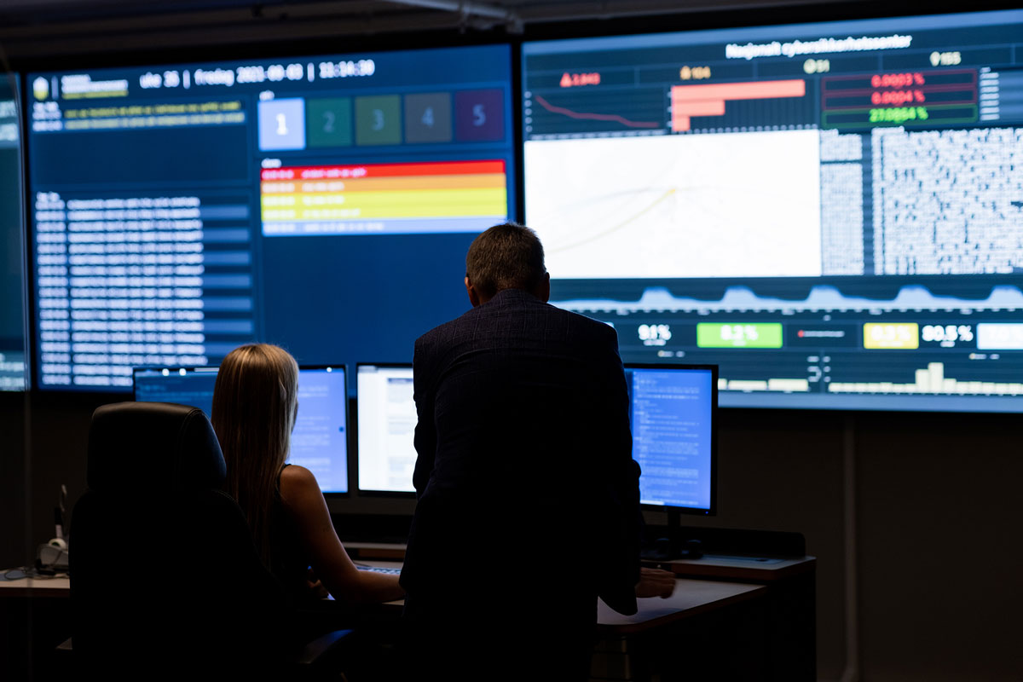

Nasjonalt cybersikkerhetssenter

Foto: Nasjonal sikkerhetsmyndighet.

## Legge til rette for en sterkere cybersikkerhetsindustri

Myndighetene ønsker å stimulere til økt forskning, innovasjon og teknologisk utvikling. Det innebærer blant annet å bidra til en cybersikkerhetsindustri hvor det etterspørres, utvikles og tilbys sikkerhetstjenester. Et eksempel er Nasjonal sikkerhetsmyndighets kvalitetsordning for leverandører som håndterer IKT-hendelser. En sterkere cybersikkerhetsindustri vil styrke samfunnets sikkerhet, på tvers av myndigheter og virksomheter, gjennom et sterkere innslag av leverandører som kjenner markedsbehov og sikkerhetskrav.

EUs forordning om opprettelse av et nettverk av nasjonale koordineringssentre for cybersikkerhet er et sentralt tiltak som Norge følger opp. Nasjonal sikkerhetsmyndighet og Forskningsrådet har gått sammen om å etablere et koordineringssenter for forskning og innovasjon innenfor cybersikkerhet, omtalt som NCC-NO, med støtte fra EU. En viktig oppgave for NCC-NO blir å fremme og veilede søkere i EUs investeringsprogram DIGITAL og Horisont Europa. NCC-NO har blant annet etablert en støtteordning for cybersikkerhet. Ordningen er tilgjengelig for aktører som understøtter digital og kritisk infrastruktur, små og mellomstore bedrifter, offentlige og private virksomheter, samt forsknings- og utdanningsinstitusjoner.

## Økt kapasitet til rådgivning, deteksjon og håndtering

For å øke virksomheters digitale egenberedskap er det vesentlig med lett tilgjengelige råd og effektiv etablering av tiltak. Nasjonalt cybersikkerhetssenter i Nasjonal sikkerhetsmyndighet har en sentral rolle i å bistå offentlige og private virksomheter i det forebyggende sikkerhetsarbeidet, og sikre kontakt mellom de ulike miljøene. Nasjonal sikkerhetsmyndighet er styrket med økt kapasitet for å møte det stadig økende behovet for råd og veiledning, i takt med et skjerpet trussel- og risikobilde og i samsvar med Nasjonal sikkerhetsmyndighets utvidede mandat.

Regjeringen vil utvikle en nasjonal portal for digital sikkerhet og et støtteverktøy for å styrke råd og veiledning, og forbedre virksomheters digitale egenberedskap. Sentrale aktører skal delta i arbeidet som ledes av Nasjonal sikkerhetsmyndighet. Tiltaket vil på sikt være et sentralt og effektivt verktøy i en-til-mange-rådgivning mot virksomheter og eventuelt privatpersoner. Portalen vil være en felles inngangsport for ulike brukergrupper, men utformet slik at alle får ensartede råd tilpasset sin brukergruppe, for eksempel kommunene. Portalen vil bli lansert i 2025.

Cyberhendelser skjer ofte på tvers av landegrenser. Nasjonale kapasiteter for deteksjon og hendelseshåndtering må suppleres med internasjonale kapasiteter. Europeiske stater og andre allierte påvirker i stadig større grad norsk cybersikkerhetspolitikk, og har de siste årene tatt store grep for å sikre digital motstandskraft mot cybertrusler. EU sine NIS-direktiver vil skape bedre samarbeid mellom medlemsstatene, både ved alvorlige hendelser som treffer viktige digitale systemer, og ved større kriser. Danmark har nylig tatt initiativ til å etablere et nordisk-baltisk cybersikkerhetssamarbeid (Cyber Konsortium) med et senter lokalisert i København. Formålet er å øke det operative cybersikkerhetssamarbeidet blant de nordiske og baltiske landene. Tiltaket ses i sammenheng med EUs arbeid med cybersikkerhet hvor etablering av såkalte cyberhubs er et sentralt tiltak for å øke landenes situasjonsforståelse og deteksjonsevne. Regjeringen har besluttet norsk deltagelse i samarbeidet. Deltagelsen vil sikre bedre situasjonsforståelse nasjonalt og regionalt, samt sende et viktig signal om at vi står sammen i en tid hvor multilaterale arenaer, som NATO og EU, øker sin innsats på feltet. Regjeringen legger også til rette for styrket håndteringsevne ved å øke Nasjonal sikkerhetsmyndighets kapasitet til hendelseshåndtering og praktisk bistand til rammede virksomheter.

Nasjonal skytjeneste

Regjeringen har igangsatt et arbeid for å etablere en nasjonal skytjeneste. Formålet er å sikre økt nasjonal kontroll med kritisk digital infrastruktur, viktige samfunnsfunksjoner og digitale verdier. En konseptvalgutredning tar utgangspunkt i statsforvaltningens behov for en nasjonal skytjeneste for ugradert skjermingsverdig informasjon. Utredningen omhandler teknologiske, sikkerhetsrelaterte, organisatoriske, juridiske og økonomiske problemstillinger. Det er vurdert konsepter av et bredt spekter og med ulik grad av samordning, konkurranseutsetting og egenregi av skytjenester.

Regjeringens konseptvalg tar utgangspunkt i at det inngås avtale med én eller noen få leverandører som skal utvikle, drifte og forvalte en nasjonal skytjeneste. Valgt konsept vil gi staten tilgang på kompetanse, ressurser og innovasjonskraft. Det skal stilles krav til nasjonal kontroll av skytjenesten som leverandører må tilfredsstille og gi garantier for. I tillegg skal regelverket for skytjenester tydeliggjøres.

[Boks slutt]

## Enhetlig råd og veiledning fra myndighetene

I dag er det en utfordring for virksomheter at ulike regelverk og veiledninger overlapper og er lite harmonisert. Fravær av god samordning gjør det forebyggende arbeidet krevende, som for eksempel å vite hvilke regelverk man er omfattet av, hvilke myndighetsaktører man må forholde seg til, og hvilke råd og veiledere som bør benyttes. Dette medfører at implementeringen av regelverk ofte blir forsinket eller mangelfull, og det kan i verste fall medføre at viktige verdier ikke sikres tilstrekkelig og få betydelige økonomiske og samfunnsmessige konsekvenser.

Lov om digital sikkerhet ble vedtatt 7. desember 2023, men har foreløpig ikke trådt i kraft. Loven bygger på NIS1-direktivet og er et viktig virkemiddel for å stille felles sikkerhetskrav til tilbydere av samfunnsviktige tjenester og digitale tjenester. Det er behov for at veiledningsaktørene gjør råd og veiledningen mer samordnet og tilgjengelig, i tråd med anbefalinger fra blant annet Riksrevisjonen.[15]

Sentralt i Meld. St. 9 (2022–2023) om nasjonal kontroll og digital motstandskraft, jf. Innst. 247 S (2022–2023), er å øke samordningen. Både for å gjøre det tydeligere og enklere for virksomheter å ha oversikt over regelverk og råd og veiledninger, men også for å sikre en bedre rolle- og ansvarsfordeling for effektiv bruk av fellesskapets ressurser.

For å styrke motstandskraften er det også viktig at virksomheter forholder seg til Nasjonal sikkerhetsmyndighets grunnprinsipper for IKT-sikkerhet. Dette er et sett med prinsipper og tiltak for å beskytte informasjonssystemer mot uautorisert tilgang, skade eller misbruk.

Et sentralt grep har vært å gi Nasjonal sikkerhetsmyndighet et utvidet ansvar for å veilede innenfor hele spennet fra innbyggere, små og mellomstore bedrifter og kommuner, til store virksomheter og aktører med ansvar for kritisk infrastruktur. NorSIS, Norsk senter for informasjonssikring, har blitt en del av Nasjonal sikkerhetsmyndighet. I tillegg har ansatte i det interkommunale selskapet Kommune-CSIRT fått tilbud om ansettelse i Nasjonal sikkerhetsmyndighet. Videre har HelseCERT fått utvidet sitt mandat slik at de nå også fungerer som et respons- og kompetansemiljø for kommunene, inkludert fylkeskommunene. Regjeringen har med dette lagt til rette for sterke veiledningsmiljøer flere steder i landet, også i distriktene.

Regjeringen vil sørge for at brukerbehov og erfaringer med dagens organisering av veiledning innenfor digital sikkerhet kartlegges. Dette for å vurdere oppgaver, ansvar og organisering.

## Sterkere fagmiljøer i kvanteteknologi

Kvanteteknologi er en flerbruksteknologi med sivile og militære bruksområder. Kvanteteknologi vil gi bedre og mer effektive tjenester, produkter og sikkerhetstiltak innenfor de fleste samfunnsområder. Teknologien vil samtidig gi trusselaktører nye verktøy, kapasiteter og metoder man ikke kjenner rekkevidden av. Den dagen kvantedatamaskiner blir kraftige nok, vil de kunne svekke den digitale sikkerheten gjennom å knekke mange av de mest brukte krypteringsmetodene.

Det finnes i dag kryptografi som antas kvanteresistent og som er standardisert til offentlig bruk. IT-leverandører som Microsoft, IBM, Apple og Google tar i bruk disse kvantesikre standardene i sine produkter. Samtidig finnes det virksomheter som har spesialutviklede løsninger hvor det ikke er tatt høyde for dette. Det vil derfor være viktig å utvikle kunnskap om hvordan sikkerheten kan ivaretas i slike løsninger. I fremtidige systemer og tjenester vil det være viktig å ivareta behovet for kvanteresistente algoritmer.

Regjeringen har for 2025 foreslått, og Stortinget vedtatt, å styrke forskningen på kvanteteknologi gjennom Forskningsrådet slik at den årlige bevilgningen på sikt blir 70 mill. kroner høyere enn dagens innsats. Dette er en satsing på kunnskapsberedskapen i Norge, for å sikre at Norge har nødvendig kompetanse for å håndtere norske sikkerhetsbehov og sikre økt forsvarsevne, samt gjøre næringslivet forberedt på en ny teknologisk virkelighet og et nytt konkurranselandskap. Forskningsrådet skal innrette satsingen slik at det blir bygd opp solide nasjonale fagmiljø av høy internasjonal kvalitet som vil kunne konkurrere og lykkes på andre arenaer.

Satsingen er en del av FoU-løftet i Langtidsplan for forsvarssektoren. Kvanteteknologien har stor betydning for forsvarssektoren fordi den kan endre fremtidens radarer, sensorer, navigasjon og databehandling. Teknologien er både en mulighet og en trussel for Forsvarets teknologiske utvikling. Satsingen må ses i sammenheng med regjeringens arbeid med et veikart for det teknologibaserte næringslivet. Veikartet skal beskrive det nye terrenget som vokser fram og hvordan næringslivet, forskningsinstitusjoner og det offentlige sammen kan navigere for å finne veier til omstilling og verdiskaping.

Ny nasjonal digitaliseringsstrategi

Regjeringen la høsten 2024 frem Fremtidens digitale Norge – Nasjonal digitaliseringsstrategi 2024–2030. Strategien har konkrete mål for hvor Norge skal være i digitaliseringen i 2030. I sum skal strategien bidra til å gjøre Norge til verdens mest digitaliserte land, blant annet gjennom sterkere styring og samordning av digitaliseringspolitikken. Strategien viser til enkelte forutsetninger som må være på plass for å lykkes med digitaliseringen, herunder «styrke sikkerheten, beredskapen og kriminalitetssbekjempelsen». Strategien inneholder tiltak for ulike innsatsområder, blant annet KI. I forbindelse med 2024-budsjettet ble bevilgningen til KI-forskning foreslått styrket med 1 mrd. kroner over fem år. Midlene kommer på toppen av over 800 mill. kroner som allerede går til forskning innenfor KI gjennom Forskningsrådet. I løpet av 2025 kan Norge få fire til seks nye forskningssentre på KI. Forskningssentrene skal samlet dekke de tre hovedsporene i KI-milliarden: samfunnskonsekvenser, teknologi og innovasjon.

[Boks slutt]

## Økt kompetanse på digital sikkerhet

Tilgang på digital sikkerhetskompetanse er en grunnleggende forutsetning for å bygge digital motstandskraft. Status i dag er at digital sikkerhetskompetanse er en knapp ressurs. Mangel på digital sikkerhetskompetanse er ikke bare en utfordring i Norge, men også internasjonalt og er en utfordring som har fått økt oppmerksomhet hos våre allierte.

En studie gjennomført av Nordisk institutt for studier av innovasjon, forskning og utdanning i 2023 om norsk arbeidslivs behov for digital sikkerhetskompetanse frem mot 2030, viser en underdekning på 25 %, dvs. at én av fire stillinger vil stå ubesatt i 2030.[16] En tilsvarende studie ble også gjennomført i 2017. Sammenlignet med 2017-studien har den udekkede etterspørselen minket noe, fordi utdanningsinstitusjonene har økt sin kapasitet. I dag er det flere som studerer digital sikkerhet, både fordi det er flere spesialiserte studieprogram innenfor faget, og fordi flere studieprogram inneholder digital sikkerhet som fagområde.

Over tid har det vært økt oppmerksomhet og store forventninger til dette feltet, særlig knyttet til hva myndighetene gjør for å møte kompetansebehovet. I 2019 utarbeidet Justis- og beredskapsdepartementet og Kunnskapsdepartementet en nasjonal strategi for digital sikkerhetskompetanse med mål og tiltak for ulike satsingsområder. Studien fra Nordisk institutt for studier av innovasjon, forskning og utdanning fra 2023 bekrefter effekten av flere av tiltakene, men utfordringene er ikke løst. Det er viktig å understreke at Norge har høy kompetanse på digital sikkerhet, men antall personer med kompetanse må økes ytterligere, og kompetansetiltakene må være tilstrekkelig målrettede. I Meld. St. 5 (2022–2023) Langtidsplan for forskning og høyere utdanning 2023–2032, jf. Innst. 170 S (2022-2023), vil regjeringen blant annet prioritere å legge til rette for å utdanne flere ingeniører og sivilingeniører og kandidater med tverrfaglig samfunnssikkerhetskompetanse, flere ph.d.-kandidater som kan sikkerhetsklareres og styrke den digitale sikkerhetskompetansen i sentrale fag.

Kompetanseutfordringene går på tvers av både sivil og militær sektor. Øvelse Locked Shields 2024 (se boks 4.5) viste at de norske deltakerne fra Nasjonal sikkerhetsmyndighet, Cyberforsvaret og næringslivet hadde god og solid kompetanse på tematikken som øvelsen omhandlet. Utfordringen er at vi ikke utvikler og etablerer tilgang på nok av denne kompetansen til å møte etterspørselen. Dette tydeliggjør at vi må bli bedre på å utnytte de ressursene vi allerede har, blant annet gjennom å vurdere mer effektive arbeidsmåter, samt utvikle og øke tilgangen på kompetanse.

Kunnskapsdepartementet har ansvaret for utdanningspolitikken og har de viktigste virkemidlene for å vurdere tiltak som kan sikre at vi møter behovet. Regjeringen har besluttet å vurdere tiltak for å redusere kompetansegapet mellom tilbud og etterspørsel innenfor digital sikkerhet. Kunnskapsdepartementet vil følge opp dette i samråd med Justis- og beredskapsdepartementet, Forsvarsdepartementet og andre sentrale departementer. Regjeringen vil også videreføre øremerkede midler til nærings-ph.d. og offentlig sektor-ph.d.-ordningene i Forskningsrådet rettet mot digital sikkerhet og kryptologi. Midlene er tilgjengelige for alle kvalifiserte søkere som kan sikkerhetsklareres.

Del IV

Et sivilt samfunn som understøtter militær innsats

# Videreutvikle totalforsvaret for sivil støtte til militær innsats

Regjeringen vil som varslet i Prop. 87 S (2023–2024) Forsvarsløftet – For Norges trygghet – Langtidsplan for forsvarssektoren 2025–2036, videreutvikle et totalforsvar som er mer aktivt i det daglige, og som er forberedt på krig.

I krig vil Forsvaret ikke kunne bistå sivile myndigheter som i fredstid, fordi Forsvaret vil være bundet opp i å løse militære oppgaver. I slike situasjoner vil samtidig allierte og nasjonale militære styrker ha betydelig behov for sivil støtte, blant annet leveranser av kritiske innsatsfaktorer, støtte til mottak av allierte forsterkninger, transport av utstyr og personell og tilgang til personell med særskilt kompetanse. Evne til kollektivt forsvar gjennom NATO, herunder nordisk samarbeid, er sentralt i det sivile samfunns støtte til militær innsats (se punkt 3.10.1).

Regjeringen vil

* bygge felles grunnlag for sivil beredskapsplanlegging for å sette sivile sektorer i stand til å understøtte militære innsats og håndtere andre uønskede hendelser.
* vurdere felles planforutsetninger for den sivile beredskapen.
* harmonisere nasjonale sivile planer med militært planverk.
* vurdere behov for forsterket tverrsektoriell innsats i Troms og Finnmark for å styrke den sivile motstandskraften i disse områdene. Dette vil gjøres i dialog med lokale og regionale aktører.
* støtte opp om pilotprosjekt for styrket sivil motstandskraft i Finnmark.
* vurdere behov for å styrke den sivile motstandskraften i strategisk viktige geografiske områder for å kunne opprettholde grunnleggende tjenester for befolkningen og for å styrke sivil sides evne til å understøtte militær innsats.
* sørge for forsterket kontroll på yttergrensen mot Russland.
* vurdere om dagens beredskapslovgivning inneholder nødvendige hjemler for å håndtere påregnelige krisesituasjoner.
* sikre at rettslige vurderinger av hjemmelsgrunnlag inngår som del av beredskapsplanverk og øvelser.
* vurdere behovet for egne retningslinjer for gjennomføring av lov- og forskriftsprosesser under kriser som av tidshensyn ikke kan følge vanlige prosedyre.
* at lovverket skal legge til rette for sivil arbeidskraftberedskap i sikkerhetspolitisk krise og krig.
* videreutvikle militær mobilitet, herunder utvikle en strategisk korridor for militær mobilitet gjennom Nord-Norge, Nord-Sverige og Nord-Finland.

Prop. 87 S (2023–2024) Forsvarsløftet – For Norges trygghet – Langtidsplanen for forsvarssektoren 2025–2036

* Et totalforsvar forberedt på krig gjør at arbeidet med støtte til militær forsvarskamp må prioriteres og resurssettes i fredstid av alle sektorer med ansvar i totalforsvaret. Regjeringen vil derfor årlig fastsette prioriteringer for dette arbeidet på tvers av sektorene.
* Regjeringen vil etablere faste rutiner som gjør at estimerte militære behov for sivil støtte formidles så konkret som mulig også til departementer med sektoransvar i totalforsvaret.
* Regjeringen ønsker å legge til rette for at alle sektorer med ansvar i totalforsvaret har planer for støtte til militære styrker i krise og krig, og at sektorene hensyntar militære behov i sin beredskap.
* Regjeringen vil tilrettelegge ytterligere for at totalforsvarsaktører øver i rammen av militære øvelser.

[Boks slutt]

## Felles grunnlag for beredskapsplanlegging i sivile sektorer

Forebygging, beredskap og evne til krisehåndtering fordrer kunnskap om hvilke hendelser som vil kunne ramme oss. Slik kunnskap er viktig for å avdekke sårbarheter, vurdere og prioritere aktuelle tiltak, og øve på hendelseshåndtering. Kunnskapen er også avgjørende for godt samvirke og mest mulig effektiv utnyttelse av samfunnets samlede ressurser. Når alle større hendelser får tverrsektorielle konsekvenser, og derfor krever bidrag fra og samhandling mellom aktører i ulike sektorer, må det i nødvendig grad planlegges for de samme hendelsene. Det er nødvendig med et felles grunnlag for sivil beredskapsplanlegging.

I krig og når krig truer vil nasjonale og allierte styrker ha et særlig behov for støtte fra sivile sektorer. Sivile sektorer må derfor være kjent med militære behov. Det er i dag et nært samarbeid mellom Forsvaret og sivile sektorer på virksomhetsnivå, om beredskap og krisehåndtering, inkludert om behov for sivil støtte. Som det påpekes i den nye langtidsplanen for forsvarssektoren (Prop. 87 S (2023–2024)), er det samtidig et behov for å styrke formidlingen av militære behov, slik at den tilflyter alle nødvendige nivåer i sivile sektorer. Regjeringen vil derfor, som varslet i Prop. 87 S (2023–2024), etablere faste rutiner som gjør at behov for sivil støtte til militær innsats i henhold til militært planverk formidles mer systematisk og så konkret som mulig til departementer med sektoransvar i totalforsvaret. Behov for sivil støtte til militær innsats utledes fra planverket, og de er estimater.

Tydeligere formidling av militære behov er viktig for at sivile sektorer skal kunne vurdere, beslutte og gjennomføre tiltak innenfor sine respektive ansvarsområder. Evne til å støtte militære styrker fordrer at alle sektorer forbereder seg i fredstid. Å yte støtte til militær innsats for forsvaret av Norge er et samfunnsansvar som påligger alle sektorer, instanser og aktører, private så vel som offentlige. Samtidig som sivile sektorer evner å understøtte den militære innsatsen må sivil side evne å opprettholde kritiske samfunnsfunksjoner og beskytte sivilbefolkningen.

I tillegg til evne til å støtte militær innsats i henhold til militært planverk, må sivile sektorer i nødvendig grad også planlegge for andre alvorlige kriser. Koronakommisjonen påpekte i sin første rapport at beredskapen for pandemi ikke var tilfredsstillende, til tross for at Direktoratet for samfunnssikkerhet og beredskap i sine analyser av krisescenarioer hadde vurdert pandemi som det scenarioet med høyest samlet konsekvens. Direktoratet for samfunnssikkerhet og beredskaps scenarioer er ikke dimensjonerende for beredskapen, men regjeringen vil tydeliggjøre forventningene til hvordan departementer med ansvar for sivile sektorer skal vurdere betydningen av nye og oppdaterte krisescenarioer fra Direktoratet for samfunnssikkerhet og beredskap for egen sektor.

På bakgrunn av det ovenstående tydeliggjør regjeringen det felles grunnlaget som skal legges til grunn for beredskapsplanlegging i sivile sektorer. Formålet er å legge til rette for nødvendig samordning og tverrsektorielle vurderinger, samt å sørge for at sivile sektorer settes i stand til å understøtte nasjonal og alliert militær innsats i sikkerhetspolitiske kriser og krig. I tillegg må det sivile samfunnet være motstandsdyktig nok til å opprettholde kritiske funksjoner innenfor viktige samfunnsområder. Det felles grunnlaget består av

* estimerte militære behov for sivil støtte i henhold til militært planverk for forsvaret av landet.
* krav til hvordan alle departementene på sivil side skal dokumentere at de har vurdert betydningen av nye og oppdaterte krisescenarioer fra Direktoratet for samfunnssikkerhet- og beredskap for egen sektor.

I arbeidet med planleggingsgrunnlaget vil regjeringen vurdere felles planforutsetninger for den sivile beredskapen. Dette er forhold som kan ligge til grunn for den nødvendige beredskapen, og kan omfatte for eksempel om det vil være begrensninger i import og eksport, om visse geografiske områder i landet skal prioriteres særskilt i beredskapsarbeidet, antall mennesker som det skal være kapasitet til å evakuere i en gitt situasjon, eller tidsrammer for hvor raskt beredskapstiltak skal kunne etableres.

Tiltak knyttet til felles grunnlag for beredskapsplanlegging i sivile sektorer vil kunne ha både økonomiske og administrative konsekvenser. Gjensidige avhengigheter og koordineringsbehov mellom sektorer på sivil side må også avklares, herunder prioriteringsbehov. Sivile sektorers oppfølging må derfor være systematisk og koordinert. Justis- og beredskapsdepartementet vil, i kraft av sin samordningsrolle på sivil side, gi retningslinjer for dette oppfølgingsarbeidet. Dette arbeidet vil bli sett i sammenheng med arbeidet i den nye felles strukturen på departementsnivå for beredskapsplanlegging og tilstandsvurderinger i sivile sektorer, se punkt 3.1. Arbeidet koordineres med Nærings- og fiskeridepartementets oppfølging av forsyningsberedskap, se punkt 11.1.

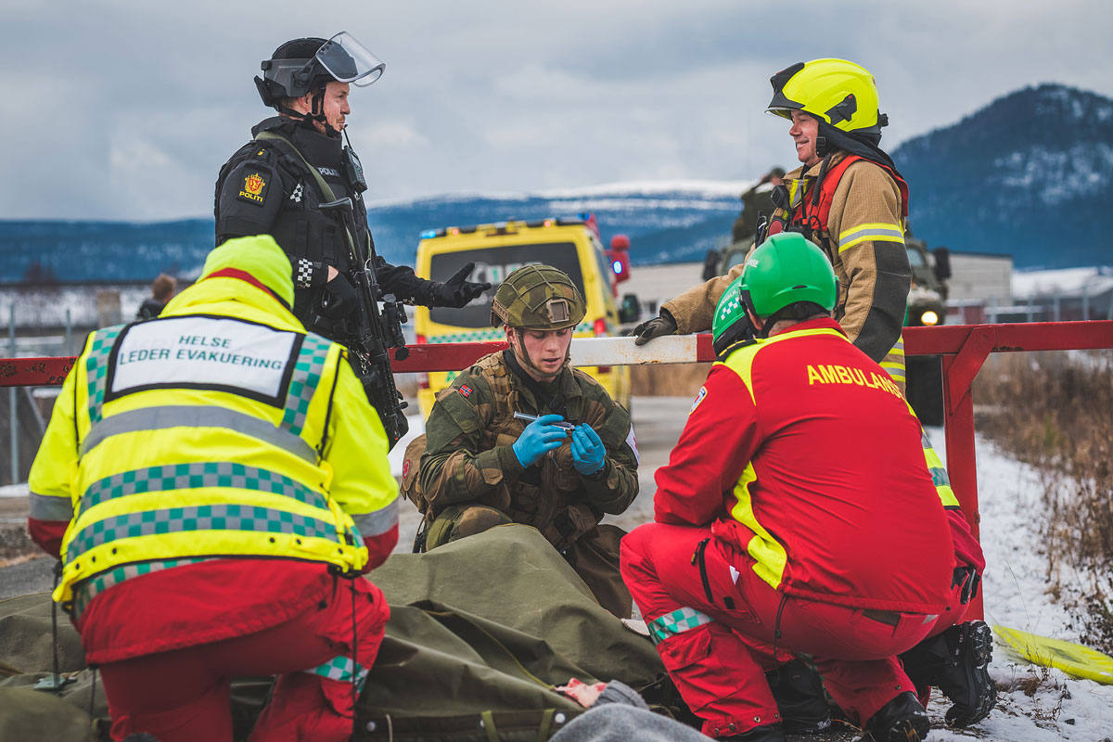

Totalberedskapsøvelse

Foto: Ole-Sverre Haugli/Forsvaret

## Militær mobilitet

I Meld. St. 14 (2023–2024) Nasjonal transportplan 2025–2036 tar regjeringen flere grep for å tilpasse transportsektoren til en ny sikkerhetspolitisk hverdag. Flere prosjekter og tiltak i planperioden vil understøtte både samfunnssikkerheten og det militære forsvaret av Norge. Tiltak som ivaretar effektiv militær mobilitet skal hensyntas i planperioden. Se også punkt 3.10.1.

Utbygging og utbedring av transportinfrastruktur er som regel både tids- og kostnadskrevende, og planleggingen av større infrastrukturprosjekter går gjerne over flere år. Flere mål og hensyn skal veies mot hverandre i utviklingen av transportsystemet. For å kunne ta hensyn til militære behov er det viktig at disse behovene så langt det lar seg gjøre inkluderes i de ordinære prosessene for utredning, planlegging og prioritering av tiltak og ressursbruk i transportsektoren. Regjeringen har derfor besluttet å etablere et tydeligere rammeverk for samhandling mellom transportsektoren og forsvarssektoren som tilrettelegger for at militære behov blir klargjort og formidlet. Rammeverket skal legge til rette for rettidige, koordinerte og forankrede innspill fra forsvarssektoren til transportsektoren, og slik inngå i grunnlaget for prioriteringer i transportsektoren, herunder innspill til budsjettprosesser og fremtidige nasjonale transportplaner.

Styrking av militær mobilitet er et viktig anliggende i øvelser og trening. Hovedmålet med dette arbeidet er å legge til rette for raske og sømløse militære bevegelser over landegrenser. Grensekryssende mobilitet skal lette samarbeid på tvers av landegrenser, også høyt i krisespekteret.

Som del av arbeidet med å legge til rette for militær mobilitet må alle sektorer og virksomheter som har et ansvar innenfor militær mobilitet involveres, som for eksempel Tolletaten og politi. Sivile sektorer bidrar blant annet med å koordinere tiltak knyttet til sikring av last, forsyningssikkerhet, evakueringsakser, grensekontroll, veterinærtjenester mv., også i forbindelse med gjennomføring av store øvelser. Tolletaten har et formalisert grensetollsamarbeid med EU (gjennom avtaler med Sverige og Finland), noe som gir etaten betydelig innsikt i de ulike sider av grensekryssende trafikk og en rolle med å ivareta Norges forpliktelser i samarbeidet på grensen med våre naboland også ved kriser, se også punkt 5.4.10.

Regjeringen vil fortsette arbeidet med å videreutvikle militær mobilitet i Norden, herunder utvikle en strategisk korridor for militær mobilitet gjennom Nord-Norge, Nord-Sverige og Nord-Finland for å bidra til at personell og materiell kan flyttes fra norske havner, til Sverige og Finland.

## Nasjonalt beredskapssystem

Planleggingsgrunnlaget som beskrevet i punkt 10.1 er viktig for videreutvikling av Nasjonalt beredskapssystem (NBS) og underliggende planer. NBS er en samlebetegnelse for Sivilt beredskapssystem (SBS) og Beredskapssystem for forsvarssektoren (BFF). NBS er et tverrsektorielt prosedyre- og beslutningsverktøy for sentrale politiske myndigheter og enkelte virksomhetssjefer ved sikkerhetspolitisk krise, væpnet konflikt og andre sektorovergripende kriser. Beredskapsplanlegging med utgangspunkt i NBS, sammen med relevante underliggende planer, tilrettelegger for evne til effektiv respons og samhandling på tvers av militær- og sivile sektorer. NBS er harmonisert med NATO Response System for å sikre raske og koordinerte beslutninger mellom Norge og NATO, men er tilpasset nasjonale forhold og behov.

En forutsetning for at systemet skal gi effekt er gode underliggende planer i sektorene. Justis- og beredskapsdepartementet har ansvar for å samordne SBS på sivil side, mens Forsvarsdepartementet har ansvaret for å samordne BFF i forsvarssektoren. Forsvarsdepartementet og Justis- og beredskapsdepartementet er i fellesskap ansvarlig for at BFF og SBS samsvarer. Direktoratet for samfunnssikkerhet- og beredskap har et særlig ansvar for å bidra til at det underliggende planverket på sivil side er samordnet.

NATO har revidert sitt beredskapssystem for å bedre innrette systemet for både fred, krise og krig, samt å gjøre det enklere og mer oversiktlig. Regjeringen skal gjennomføre revisjon av NBS i 2025, i tråd med NATOs revisjon.

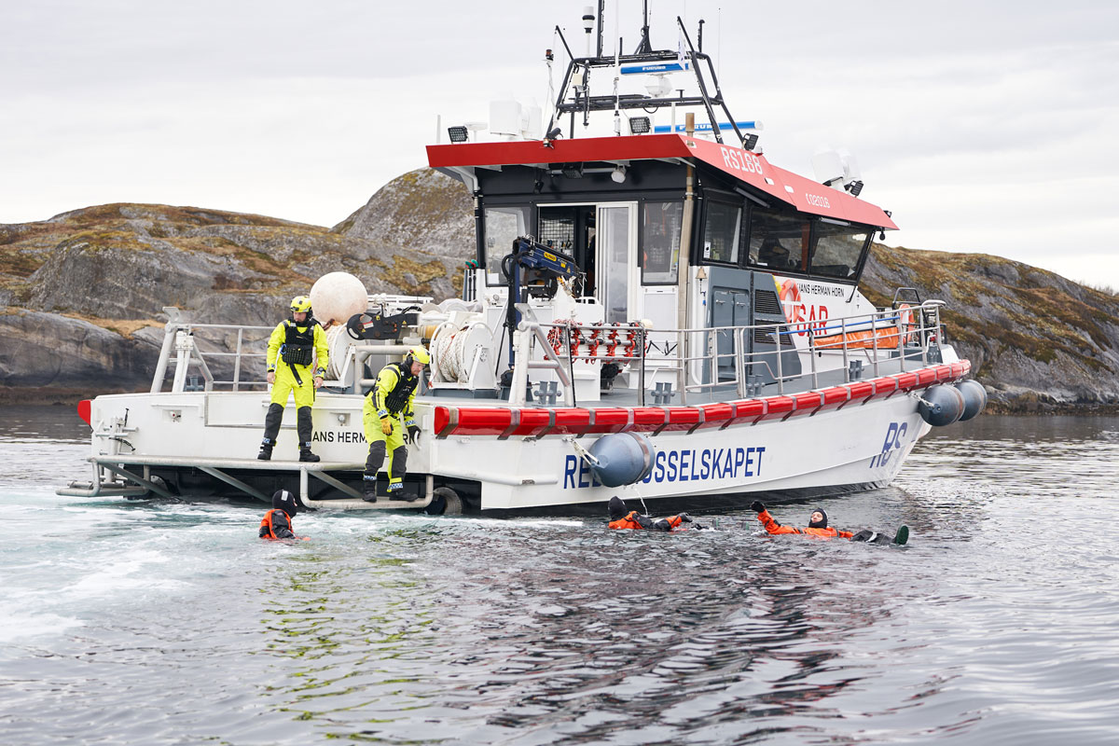

Redningsselskapet under øvelse Arctic REIHN 2023

Foto: Raymond Engmark.

## Nordområdene, Norden og Nord-Norge

Nordområdene er Norges viktigste strategiske interesseområde. Nordområdene omfatter land- og havområdene fra Sør-Helgeland i sør til Grønlandshavet i vest og Petsjorahavet (det sørøstlige hjørnet av Barentshavet) i øst. Som det påpekes i den nye langtidsplanen for forsvarssektoren (Prop. 87 S (2023–2024)), er det regjeringens mål å bidra til forutsigbarhet og stabilitet i nordområdene. I en urolig tid med økt interesse for nordområdene fra stadig flere stater, må Norge ha evne til å forstå, påvirke og forme utviklingen i regionen og Arktis. Ivaretakelsen av stabilitet og norske interesser vil kreve mer av Norge i årene fremover, både sivilt og militært. Vi må forvente at Russlands aktivitet i nordområdene vil fortsette da området er av militærstrategisk betydning for Russland.

Sivil motstandskraft må bygges i hele landet. Det sikkerhetspolitiske bildet, sett i sammenheng med NATOs militære planverk, nasjonalt militært planverk, samt nasjonale forhold, tilsier at det er enkelte geografiske områder i Norge som antas å være av større betydning for Forsvarets og alliertes operasjoner i krise og krig, og som dermed krever tilpassede tiltak. Prop. 87 S (2023–2024), jf. Innst. 426 S (2023–2024), understreker at Nord-Norge er Forsvarets strategiske viktigste operasjonsområde og et vesentlig utgangspunkt for alliert aktivitet. Samtidig vil Finland og Sveriges inntreden i NATO, og endringer i NATOs planverk kunne medføre at også andre strategiske områder i Norge, vil være særlig betydning for sivil understøttelse til militær innsats.

### Styrket sivil motstandskraft i Troms og Finnmark

Den endrede sikkerhetspolitiske situasjonen i Europa har skapt en ny situasjon på Schengens grense mot Russland. Det er av grunnleggende nasjonal sikkerhetsinteresse å sørge for en troverdig og tilstrekkelig sivil overvåking og kontroll langs denne land- og sjøgrensen, men også i landområdene og i tilknytning til kritisk infrastruktur i Troms og Finnmark.

Bosetting, aktivitet og levende lokalsamfunn i hele landet er av strategisk betydning for Norge, og særlig i nord. Totalberedskapskommisjonen (NOU 2023: 17) peker på et behov for nasjonal tiltakssone for beredskap i Troms- og Finnmark, med utgangspunkt i NATOs grunnleggende forventninger til motstandskraft i kritiske sivile samfunnsfunksjoner. Ved siden av de økonomiske tiltakene som tilligger eksisterende tiltakssone for å stimulere til bosetting og næringsvirksomhet, innebærer dette ytterligere tiltak hvor styrking av beredskapen er siktemålet.

Troms og Finnmark har store geografiske avstander. Det er tidvis langt mellom kritiske tjenester som helse- og omsorgstjenester, politi og brann- og redning. Enkelte områder kjennetegnes av befolkningsnedgang, aldring, spredt bosetting og avstandsulemper for innbyggere og virksomheter. Det er også redusert tilgang på velferdstjenester som følge av mangel på nok og kvalifisert arbeidskraft. Dette er utfordringer som er en del av internasjonale trender, og det er ikke forhold som en aktør kan løse alene. Samtidig påvirker de kommunenes forutsetninger for å styrke den sivile motstandskraften og ivareta sine oppgaver i totalforsvaret.

Sårbare forsyningslinjer og begrenset forhåndslagring av innsatsfaktorer (næringsmidler, drivstoff, medisiner mv.) kan påvirke beredskap og motstandskraft i Troms og Finnmark, og nødvendiggjøre bistand fra andre deler av landet ved større alvorlige hendelser. Krevende klimatiske forhold kan utfordre motstandskraften og gjøre det mer krevende å håndtere samtidige hendelser. Det er derfor viktig for regjeringen med desentralisert organisering av blant annet nødetatene, for å sikre raskt respons og lokalkunnskap.

Øst-Finnmark står i en særlig utsatt posisjon, gitt den geografiske og strategiske beliggenheten med grensen mot Russland. I tillegg til å være Norges nasjonale grense er dette også NATOs nordligste grense og EUs og Schengens yttergrense. Det rapporteres stadig om hendelser som forstyrrelser på GPS, fotografering av installasjoner og grenseaktivitet.

Finsk grensevakt har registrert at russiske myndigheter ved landegrensen mellom Finland og Russland har endret sin praksis, ved at de har tillatt utreise fra Russland til Finland selv uten nødvendige dokumenter. Ifølge finske myndigheter er det tydelig at russiske myndigheter sammen med andre aktører har bidratt til at personer ulovlig har krysset grensen til Finland. Finland har også siden migrasjonsstrømmen i 2015 gjort endringer i sitt lovverk som muliggjør nedstenginger av grenseovergangssteder for å ivareta sin nasjonale sikkerhet.

Som en reaksjon på russisk instrumentalisering av migrasjon har Finland stengt sine grensepasseringssteder mot Russland på ubestemt tid. Finland, de baltiske statene og Polen prioriterer alle sikringstiltak på sine yttergrenser. Politidirektoratet og Forsvarsstaben har vurdert sikkerhetsnivået på grensen til Russland. I en oppfølgende rapport fra Politidirektoratet fra 2024 er det skissert en rekke mulige tiltak knyttet til vurdering av overvåking, deteksjons- og utrykningskapasiteter og kapasitet til å håndtere grensekrenkelser. Denne rapporten er til behandling. Som ledd i arbeidet med å følge opp rapporten, søkte Politidirektoratet om midler fra EU. EU tildelt Norge 16,4 millioner Euro for å styrke overvåkingen av landegrensen mot Russland. Regjeringen vil sørge for forsterket kontroll på yttergrensen mot Russland.

Grensen mot Russland

Riksgrensen mellom Norge og Russland er 197,7 km lang, og to tredjedeler av den går gjennom Pasvikelva. Forsvaret har siden 1959 hatt oppgaven med å ivareta grenseovervåkingen på den norsk-russiske grensen. Det er Garnisonen i Sør-Varanger (GSV) som utfører oppgaven på vegne av og i samarbeid med politiet. Samarbeidet med Forsvaret er fastsatt i Grenseloven. Riksgrensen kan kun krysses ved Storskog grenseovergangssted. Gyldige reisedokumenter er påkrevd. Grensevakten driver aktivt forebyggende informasjonsarbeid med egne patruljer, og området er under kontinuerlig oppsyn. Grensevakten har politimyndighet og er til stede på vegne av politiet for å informere og gjennomføre forebyggende tiltak mot lovbrudd i grenseområder og vassdrag. Det innebærer også at Grensevaktens personell kan gi pålegg dersom de avdekker ferdsel og fremferd som kan føre til brudd på lovgivningen. Politiet har et nasjonalt ansvar for Schengens yttergrense og personkontroll ved Storskog grensepasseringssted. Det er et tett samarbeid mellom politiet i Finnmark, Grensekommisæren og GSV. Grensekommissæren har blant annet forpliktelse til å føre dialog med russisk part angående forhold beskrevet i Grenseavtalen for å bistå arbeidet til Grensevakten og politiet.

[Boks slutt]

Regjeringen har allerede igangsatt et arbeid for å se på tverrsektorielle tiltak i Øst-Finnmark innenfor fire hovedområder; beredskap og sikkerhet, velfungerende lokalsamfunn, kompetanse og utdanning, og næringsutvikling. I arbeidet legges det til rette for både faglig og politisk dialog med lokale og regionale aktører. Arbeidet skal legge grunnlag for tiltak og prioriteringer i løpende prosesser i sektorene. Regjeringen har også satt av midler til et pilotprosjekt for å øke motstandskraften og øke samfunnsberedskapen i Finnmark (se boks 10.3).

Pilotprosjekt – Styrket motstandskraft i Finnmark

Statsforvalteren i Troms og Finnmark, politiet og Forsvaret i Finnmark har gått sammen om å etablere et pilotprosjekt for å øke motstandskraften og styrke samfunnsberedskapen i Finnmark. Kjernen i prosjektet er å øke bevisstheten om totalforsvar og beredskap, der blant annet et mål er at ungdom skal få økt kompetanse om beredskap, og de lokale beredskapsrådene skal styrkes. Regjeringen mener dette er et godt tiltak og at det er viktig at piloten evalueres med sikte på å trekke ut relevante momenter som kan implementeres i andre strategisk viktige områder. Regjeringen har derfor foreslått, og Stortinget vedtatt, å støtte piloten med 2 mill. kroner. Justis- og beredskapsdepartementet vil også be Direktoratet for samfunnssikkerhet og beredskap om å bidra i evaluering og erfaringsoverføring til øvrige statsforvaltere.

[Boks slutt]

Regjeringen vil også arbeide for økt samarbeid med Sverige og Finland i nord for å bidra til levedyktige sivile samfunn. Det foregår allerede et arbeid i Barentsrådet om helse og helseberedskap. Regjeringen vil legge til rette for og støtte opp om regionale og lokale initiativ og innsatsområder som understøtter nasjonale satsinger innenfor samfunnssikkerhet og beredskap.

Regjeringen deler Totalberedskapskommisjonens vurdering av behovet for forsterkede tiltak i nord. Regjeringen vil vurdere behov for forsterket tverrsektoriell innsats i Troms og Finnmark for å styrke den sivile motstandskraften i disse områdene, hvor det ses hen til NATOs syv grunnleggende forventninger til motstandskraft i kritiske sivile samfunnsfunksjoner (se boks 3.1). Regjeringen vil gå i dialog med berørte fylkeskommuner og kommuner for å vurdere mulig innretning på tiltak som kan øke sivilsamfunnets motstandskraft.

Regjeringens mål om levende og gode lokalsamfunn i nord har en klar distriktspolitisk begrunnelse, men sterke lokalsamfunn i nord er også viktig for norsk styrket motstandskraft. Regjeringens pågående arbeid knyttet til Øst-Finnmark skal bidra til å styrke den sivile motstandskraften. Arbeidet kan også bidra til å vurdere om en tilsvarende prosess kan bidra til å styrke den sivile motstandskraften i andre geografiske områder.

### Oppfølging av andre geografiske områder av strategisk betydning

Strategisk viktige geografiske områder kan være områder for alliert mottak, vertslandsstøtte, korridorer for fremføring av militært materiell eller særskilt behov for evakuering både i Norge og mellom allierte, eller områder med samlinger av viktige innsatsfaktorer og tjenester. Det kan også være områder som er særlig utsatt for påvirkning og hendelser som utfordrer kritiske samfunnsfunksjoner eller kritisk infrastruktur, og som dermed truer nasjonens sikkerhet.

Regjeringen vil vurdere hvilke tiltak som må iverksettes for å styrke den sivile motstandskraften i disse områdene, herunder muligheten for økt samarbeid over grensene. Aktuelle tiltak i de geografiske områdene kan være å forsterke kritisk infrastruktur, mer målrettet arbeid med egenberedskap, kompetansebygging, og legge til rette for styrking av kommunal beredskap og gjennomføring av øvelser på spesifikke scenarioer. Andre eksempler er tiltak som øker forsyningssikkerheten gjennom krav til transportkapasitet (tilgjengelige transportressurser) og beredskapslagring, i tillegg til tiltak som sikrer tilstedeværelsen av myndigheter og andre tiltak som bidrar til tilgang på beredskapsaktører. Det kan også være å legge til rette for økt koordinering og samarbeid mellom ulike sektorers tilnærming overfor kommunene, mellom kommunene og øvrige forvaltningsnivåer, tverrsektoriell planlegging, og trening og øvelser mellom forsvarssektoren og sivile aktører, uten at det lokale selvstyret svekkes. Dette er aktuelle tiltak for å styrke samfunnets motstandskraft og totalforsvarets evne til å håndtere kriser og krig. I dette arbeidet er nordisk samarbeid, innenfor rammen av NATO og europeisk samarbeid, viktige elementer.

Flere av de aktuelle tiltakene forutsetter et tett samarbeid mellom flere sektorer og forvaltningsnivå. Strukturen for forebygging, beredskapsplanlegging og tilstandsvurderinger blir derfor en viktig arena for å identifisere og å iverksette tiltak, se punkt 3.1. Felles grunnlag for beredskapsplanlegging i sivile sektorer vil også være et viktig utgangspunkt for dette arbeidet, se punkt 10.1.

## Styrket lovgivning for krise og krig

### Beredskapslovgivning for hele krisespekteret

En anvendelig og fremtidsrettet beredskapslovgivning er en nødvendig forutsetning for en effektiv krisehåndtering, og er grunnleggende både for beredskapsplanlegging og øving. Dagens beredskapslovgivning består både av sektorovergripende lovgivning og beredskapsbestemmelser i sektorlovgivningen. I tillegg kommer ulovfestet nødrett, som også gir grunnlag for å gjennomføre tiltak i ekstraordinære krisesituasjoner. Enkelte av beredskapsfullmaktene, som for eksempel beredskapsloven § 3, forvaltningsloven § 5 og smittevernloven § 7-12, kan anses som en stykkevis kodifisering av konstitusjonell nødrett. Andre beredskapshjemler, som for eksempel fullmaktene i næringsberedskapsloven, rekvisisjonsloven, sivilbeskyttelsesloven, helseberedskapsloven og de øvrige fullmaktsbestemmelsene i smittevernloven, er på sin side viktige eksempler på ordinære beredskapsfullmakter. De ulike beredskapshjemlene får anvendelse i ulike deler av krisespekteret.

Endringer i den sikkerhetspolitiske situasjonen og trusselbildet, den generelle samfunnsutviklingen og erfaringer fra pandemien tilsier at dagens hjemler bør gjennomgås for å vurdere om lovgivningen gir de nødvendige hjemlene til å håndtere påregnelige krisesituasjoner. Som påpekt av Koronakommisjonen gir erfaringene fra regelverksarbeidet under koronapandemien viktige læringspunkter med overføringsverdi til andre kriser enn pandemi. Behovet for regelverksendringer og nye fullmakter bør, så langt mulig, utredes, debatteres og forankres gjennom alminnelige lovgivningsprosesser før krisen inntreffer. En oppdatert og fremtidsrettet beredskapslovgivning bør gi nødvendige rettslige virkemidler for å håndtere krisen, gjennom blant annet å opprettholde grunnleggende samfunnsfunksjoner. Den bør også så langt mulig sikre en demokratisk forhåndsforankring av hvilke tiltak som kan iverksettes i de ulike delene av krisespekteret, prosedyrene tiltakene kan iverksettes etter og hvordan borgernes grunnleggende rettigheter skal ivaretas. Det er også viktig å treffe den riktige balansen mellom spesifiserte særbestemmelser og mer generelle hjemler som gir nødvendig handlefrihet og evne til raske omstillinger når det er behov for det. Regjeringen er i gang med å vurdere lovendringer for viktige saksområder og har allerede foreslått lovbestemmelser om sivil arbeidskraftberedskap, se punkt 10.5.2.

Regjeringen vil vurdere om dagens beredskapslovgivning inneholder nødvendige hjemler for å håndtere påregnelige krisesituasjoner. Videre vil regjeringen sikre at rettslige vurderinger av hjemmelsgrunnlag inngår som del av beredskapsplanverk og øvelser. Basert på erfaringer fra pandemien vil regjeringen vurdere behovet for egne retningslinjer for gjennomføring av lov- og forskriftsprosesser under kriser som av tidshensyn ikke kan følge vanlige prosedyre.

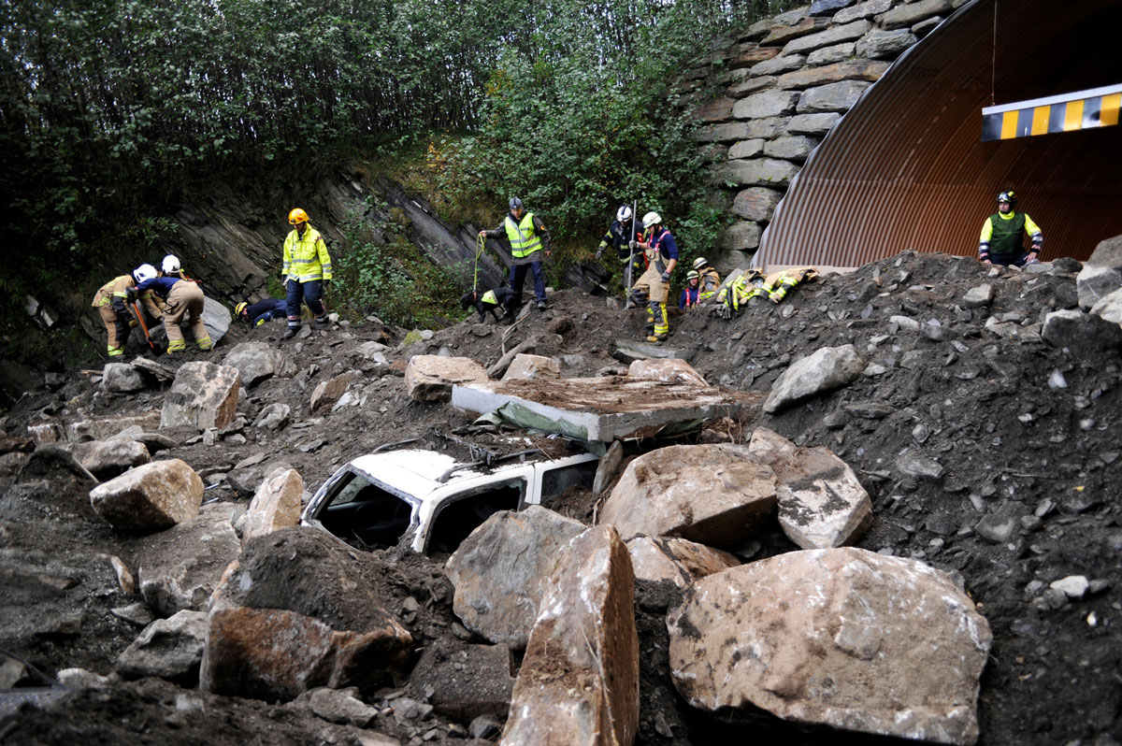

Øvelse jordras ved tunnel

Foto: DSB.

### Sivil arbeidskraftberedskap

Sikkerhetspolitisk krise og krig vil kunne kreve at staten trekker på samfunnets samlede ressurser for å understøtte forsvaret av landet, ivareta det sivile samfunnets grunnleggende funksjonalitet og beskytte sivilbefolkningen.

Det mest fremtredende behovet for sivil arbeidskraft vil være til understøttelse av forsvaret av landet. Videre vil det være behov for arbeidskraft til å opprettholde sentrale sivile funksjoner, og dette behovet kan øke som følge av situasjonen, for eksempel som følge av ødeleggelser av kritisk infrastruktur eller på grunn av ressursomdisponering til tjenesteplikt i Forsvaret eller til understøttelse av forsvaret av landet. I tillegg kan det oppstå økt behov for arbeidskraft fordi utenlandske arbeidstakere reiser tilbake til hjemlandet som følge av situasjonen. Situasjonen kan også utløse nye oppgaver som må ivaretas ved tilførsel av arbeidskraft.

Behovet for å kunne trekke på samfunnets samlede ressurser i sikkerhetspolitisk krise og krig, også i form av arbeidskraftberedskap, har lenge vært understreket, se blant annet Forsvarskommisjonen av 1946, Innstilling Del I side 75 og NOU 2023: 14 Forsvarskommisjonen av 2021 punkt 13.5.4.

Det er menneskene som utgjør bærebjelken i totalforsvaret og hele samfunnets evne til å fungere i sikkerhetspolitisk krise og krig. Det er industri- og produksjonsmedarbeiderne som bemanner produksjonsmaskinene, IT-spesialistene som sørger for at mobilnett, bredbånd, nettbank og bankkort virker, sjåførene som kjører drivstoffbilene, mekanikerne som reparerer stridsvognene, legene og sykepleierne som redder liv på operasjonsstuen, brann- og redningsmannskapene som slukker branner og henter personer ut fra sammenraste bygninger, og statslosene som loser forsyningsskipene med allierte forsterkninger trygt til kai. I tillegg kommer en betydelig andel av forsyningene til Norge via sjøveien, der også mange avgjørende forsyningslinjer innad i NATO-alliansen går.

I sikkerhetspolitisk krise og krig vil tilgang til mat, vann og strøm og andre primærbehov kunne være vanskelig, og helt grunnleggende infrastruktur som helsetjenester og IKT kan være i spill. Dette vil utløse helt andre forventninger i samfunnet til hva myndighetene kan og ikke kan gjøre, og til hva sivilbefolkningen kan og skal bidra med. Samfunnet skifter fokus til de grunnleggende forutsetningene for samfunnets funksjonalitet.

Selv om beredskapsloven § 3 gir regjeringen fullmakt til å regulere arbeidslivet i sikkerhetspolitisk krise og krig, vil en forhåndsregulering gi mer anvendelige fullmakter for regulering av sivil arbeidskraftberedskap og retningslinjer for vurderingene som må gjøres i situasjonen. Slik forhåndsregulering med fullmaktsbestemmelser er også i tråd med Totalberedskapskommisjonens anbefalinger i NOU 2023: 17 Nå er det alvor punkt 31.8.2. Dette vil legge bedre til rette for at en rekke sentrale spørsmål kan tas stilling til på forhånd. Videre vil forhåndsregulering legge bedre til rette for beredskapsplanlegging og øvelser, noe som gir grunnlag for bedre forberedelser og klarere rammer for faktisk bruk av fullmakter når det oppstår et behov.

Regjeringen vil at lovverket skal legge til rette for sivil arbeidskraftberedskap i sikkerhetspolitisk krise og krig. Regjeringen har fremmet forslag til endringer i sivilbeskyttelsesloven om sivil arbeidskraftberedskap i sikkerhetspolitisk krise og krig for Stortinget, jf. Prop. 11 L (2024–2025) Endringer i sivilbeskyttelsesloven (sivil arbeidskraftberedskap).

Etter regjeringens lovforslag om sivil arbeidskraftberedskap er det ikke adgang til å pålegge sivil arbeidsplikt som innebærer å utføre oppgaver som etter folkeretten anses som direkte deltakelse i fiendtlighetene.

Krigens folkerett

Krigens folkerett betegner en del av folkeretten som kommer til anvendelse i væpnet konflikt og har ikke til formål å forby krig, men å regulere krigføringen. Reglene i denne del av folkeretten er utviklet i et spenn mellom hensynet til den militære nødvendighet på den ene siden, og humanitære hensyn på den andre. Bestemmelser som tar sikte på å verne sivile fra følgene av stridighetene er derfor sentrale. Sivile personer og sivile objekter skal ifølge Genèvekonvensjonenes første tilleggsprotokoll artikkel 51 (2) og artikkel 52 (1) ikke gjøres til gjenstand for angrep. Sivile personer kan likevel tape sin beskyttede posisjon hvis de tar direkte del i fiendtlighetene, se første tilleggsprotokoll artikkel 51 (3).

Personer som ikke er lovlige mål, for eksempel sivile personer og objekter, skal beskyttes mot angrep. Selv om beskyttede personer ikke angripes direkte, vil de i mange tilfeller likevel bli offer for virkningene av angrep på lovlige mål, for eksempel dersom de oppholder seg i nærheten av et lovlig militært mål. Sivile tap ved et angrep kan etter krigens folkerett aksepteres dersom det er proporsjonalitet mellom den forventede konkrete og direkte militære fordelen på den ene siden, og risikoen for sivile tap på den andre siden. Partene i konflikten skal likevel utvise kontinuerlig omsorg for å skåne sivile under utføring av militære operasjoner, se første tilleggsprotokoll artikkel 57 (1). Dette innebærer at risiko for følgeskade på sivile skal håndteres og holdes så lav som mulig.

[Boks slutt]

# Styrke forsyningssikkerheten

Stabil tilgang på varer og tjenester er avgjørende for samfunnets motstandskraft og totalforsvaret. Svikt i forsyningslinjene kan påvirke evnen til å opprettholde kontinuitet i kritiske samfunnsfunksjoner, sivil evne til å understøtte militær innsats, og det enkelte lokalsamfunns og den enkelte borgers evne til å ta vare på seg selv under kriser. Globale hendelser vil typisk være årsaken til forsyningssvikt, og internasjonalt samarbeid vil derfor ofte være en del av løsningen for å motvirke de negative effektene av forsyningssvikt for norske lokalsamfunn.

Koronapandemien og krigen i Ukraina har synliggjort sårbarheter i globale forsyningslinjer. Det er ikke tilstrekkelig med gode fysiske sikringstiltak dersom virksomhetens verdier enkelt kan rammes digitalt eller gjennom leverandørkjeden. Bortfall av en underleverandør kan få alvorlige konsekvenser, ikke bare for selskaper med avhengighetsforhold, men også for nasjonal sikkerhet. Også klimaendringene kan få negative konsekvenser for forsyningssikkerheten. Sårbarheter kan være knyttet til blant annet redusert tilgang på råvarer/virkestoffer, økt ledetid (for eksempel som følge av lenger transportvei eller redusert tilgang på personell) og økte transportkostnader.

I lys av dette reiser forsyningssikkerhet særskilte problemstillinger knyttet til roller og ansvar for situasjoner høyere i krisespekteret. En situasjon med omfattende forsyningssvikt, for eksempel knyttet til mat, drivstoff, vann eller legemidler, vil kunne få omfattende negative konsekvenser i alle sektorer. Det vil også kunne oppstå krevende prioriteringsutfordringer på tvers av sektorer. I tillegg er det sannsynlig at hovedårsaken til forsyningssvikt ligger utenfor norske myndigheters kontroll, og vil kreve samarbeid og intensiv koordinering med allierte og nære strategiske partnere som EU.

Regjeringen vil

* gjennomføre en risiko-, sårbarhets- og beredskapsanalyse av norsk matforsyning.
* at Nærings- og fiskeridepartementet har ansvaret for å koordinere arbeidet med forsyningssikkerhet på tvers av sektorer, knyttet til varer og tjenester innenfor næringsberedskapslovens virkeområde.
* utrede behovet for, og innretning på, et underliggende og sektornøytralt apparat på forsyningssikkerhetsområdet.
* legge til rette for økt samarbeid med nordiske land om matsikkerhet og matberedskap.
* bygge opp beredskapslagringen av matkorn til tre måneders forbruk, øke graden av selvforsyning av jordbruksvarer og sikre et sterkt jordvern.
* redusere vår avhengighet til andre hva gjelder kritiske varer eller funksjoner.
* sikre et godt samarbeid om forsyningssikkerhet med allierte og nære strategiske partnere.
* videreutvikle et godt nordisk samarbeid om drikkevannsberedskap og forsyningsutfordringer innenfor drikke- og avløpsområdet.

## Nærings- og fiskeridepartementets ansvar for å koordinere arbeidet med forsyningssikkerhet

Regjeringen har besluttet å gi Nærings- og fiskeridepartementet ansvar for å koordinere arbeidet med forsyningssikkerhet på tvers av sektorer, knyttet til varer og tjenester innenfor næringsberedskapslovens virkeområde. Slik sikres bedre kontroll med kritiske og strategiske ressurser, forsynings- og verdikjeder. Gjennom blant annet kunnskapsproduksjon, veiledning, utarbeidelse av tverrsektorielle strategier og plandokumenter, skal Nærings- og fiskeridepartementet bidra til at departementene jobber helhetlig, systematisk og risikobasert med forsyningssikkerhet i sine sektorer, og sørge for at tverrsektorielle problemstillinger blir håndtert på en god måte.

Nærings- og fiskeridepartementet vil bidra til at departementer med ansvar for kritiske varer og tjenester er forberedt på forsyningskriser ved krig i Norge, og at departementene har planverk for å understøtte militær innsats i en slik situasjon. Kompleksiteten ved globale verdikjeder gjør at den enkelte sektor også bør planlegge for forsyningskriser som følge av globale hendelser som geopolitiske konflikter og naturkatastrofer. Norske næringslivsaktører med ansvar for kritiske varer og tjenester bør oppfordres til å planlegge for alternative forsyningslinjer før slike scenarier eventuelt blir en realitet. For Norge vil dialog og samarbeid med allierte og andre internasjonale partnere være avgjørende for at norsk næringsliv skal kunne understøtte militær innsats og samfunnet for øvrig i kriser.

Det er i dag omfattende forsyningssikkerhetsarbeid i mange sektorer. For eksempel håndterer legemiddelindustrien rundt 2000 mangelsituasjoner i året. Dette innebærer at helsesektoren daglig må prioritere mellom pasienter og pasientgrupper. Dette er arbeid som vil fortsette uavhengig av den nye rollen til Nærings- og fiskeridepartementet.

Totalberedskapskommisjonen peker på at forsyningsberedskapen i krise og krig skal bidra til å

* forsyne befolkningen med varer og tjenester som er nødvendige for å ivareta deres grunnleggende behov.
* forsyne virksomheter som ivaretar kritiske samfunnsfunksjoner med varene og tjenestene som de er avhengige av for å opprettholde de viktigste leveransene sine.
* sikre Forsvaret materielle forutsetninger for å kunne ivareta oppgavene sine.

Regjeringen mener disse tre målsettingene bør legges til grunn for det nasjonale arbeidet med forsyningssikkerhet. For å bedre forsyningsberedskapen peker kommisjonen på behovet for styrket koordinering gjennom blant annet oversikt, struktur i arbeidet på tvers av sektorer og nye felles planforutsetninger. Det utvidede ansvaret til Nærings- og fiskeridepartementet er viktig for å styrke arbeidet med forsyningssikkerheten. Sentrale oppgaver i den nye koordinerende rollen er å

* vurdere behovet for å utarbeide felles strategier på tvers av sektorene.
* følge med på og bygge kompetanse om relevante tverrsektorielle problemstillinger, inkludert sektorovergripende spørsmål og samtidighetsproblematikk.
* ha oversikt over sentrale sårbarheter og prioriteringsutfordringer knyttet til tverrsektorielle utfordringer med forsyningssikkerhet, og derigjennom vurdere betydningen av disse for norsk forsyningssikkerhet i stort.
* legge til rette for nødvendig samordning og erfaringsutveksling med øvrige departementer.
* bidra til at departementene utnytter potensialet som ligger i samarbeid med næringslivet.
* ivareta dialog med næringslivet om overordnede problemstillinger knyttet til forsyningssikkerhet.
* bidra til bevisstgjøring og veiledningsaktiviteter mot samfunnet for øvrig.
* fremme saker for regjeringen ved behov, knyttet til tverrsektorielle spørsmål innenfor forsyningssikkerhet.

Det utvidete ansvaret skal imidlertid ikke endre departementenes ansvar for forsyningssikkerhet i egen sektor. Hvert departement har innenfor sin sektor fortsatt ansvar for å bidra til forsyninger av varer og tjenester til det norske markedet.

Koordineringsrollen er avgrenset til næringsberedskap, det vil si varer og tjenester som leveres av næringslivet. Dette vil omfatte mesteparten av de varer og tjenester som samfunnet er avhengig av. Rollen omfatter i dag ikke leveranser av tjenester fra offentlig sektor, som for eksempel politi, sivilforsvar, mattilsyn. Rollen skal forankres i samfunnssikkerhetsinstruksen. Den nye rollen skal, sammen med Justis- og beredskapsdepartementets samordningsrolle for samfunnssikkerhet, bidra til at arbeid med forsyningssikkerhet og samfunnssikkerhet blir mer sammenhengende og helhetlig. Arbeidet vil ses i sammenheng med den nye rådsstrukturen for beredskapsplanlegging og tilstandsvurderinger i sivile sektorer (se punkt 3.1).

I lys av erfaringer fra pandemien og krigen i Ukraina er det et mål for mange land å øke egen produksjon for å redusere avhengighet av andre land. Dette gjelder også Norge. Dette vil endre forsyningslinjer, og kan påvirke dynamikken i internasjonal handel. Dette må også Norge vektlegge i sin nasjonale politikk. Arbeidet med forsyningssikkerhet reiser spørsmål om fordeler og ulemper med beredskapslagring, og i hvilken grad fungerende internasjonale handelssystemer fortsatt kan legges til grunn som et premiss for arbeidet med forsyningssikkerhet. Situasjonen kan også være ulik i ulike deler av landet. Ikke minst i nord gjør geografiske og klimatiske forhold at utfordringene kan bli annerledes. Norge er et langstrakt land med få innbyggere, det vil også få betydning for hvordan vi innretter tiltakene for forsterket forsyningssikkerhet. Tett dialog og koordinering mellom forsvarssektoren og sivile sektorer om forsyningssikkerhet er viktig for motstandskraften og totalforsvaret. Bevisstheten rundt håndteringen av situasjoner der aktører i flere sektorer er avhengige av innsatsfaktorer som det er begrensninger på (samtidighetsproblematikk) må også økes.

Som en del av styrkingen av arbeidet med oppfølging av forsyningssikkerhet, skal det vurderes ulike alternativer for ivaretakelse av Nærings- og fiskeridepartementet sitt sektoransvar, herunder behovet for, og innretningen av, et eventuelt underliggende apparat på forsyningssikkerhetsområdet.



Verdens nordligste melkebruk i Bekkarfjord

Foto: Lise Kaldahl Skreddernes.

## Matvareforsyning

Nok og trygg mat er en forutsetning for ethvert samfunn, og regjeringen har prioritert å styrke norsk matproduksjon og tiltak for økt matsikkerhet høyt siden den tilrådte. Norsk matforsyning baseres på nasjonal produksjon og fordeling av råvarer fra landbruk, fiskeri og havbruk samt import av rå- og ferdigvarer. Regjeringens politikk om økt selvforsyning, beredskapslagring av korn og et sterkt jordvern vil gi synlige resultater i form av økt beredskap og trygghet. Disse satsningene er viktig å videreføre. Kanaliseringspolitikken (geografisk produksjonsfordeling) er en forutsetning for norsk beredskap.

Matvareberedskapen i dag bygger på nasjonal produksjon (landbruk og fiskeri/sjømat), fungerende handelssystemer og ivaretaking av produksjonsgrunnlaget.

Ordinært importeres en stor del av de matvarene som omsettes i Norge. Dagens matvareforsyning utfordres i situasjoner hvor vi ikke kan opprettholde tilstrekkelig importtilgang av mengde og utvalg matvarer. Konsekvensene vil variere avhengig av omfang, hvilke innsatsfaktorer, råvarer og produkter som berøres, om det finnes tilgjengelige alternativer, om vi kan og evner å omstille oss til en ny situasjon, eller om vi har tiltak til å håndtere dette.

Forsyningsberedskapen innenfor matvaresektoren er basert på at både nasjonal produksjon og import langt på vei kan bli opprettholdt i kriser. Både koronapandemien, Russlands invasjon av Ukraina og hendelser i Taiwanstredet den senere tid er eksempler som viser at globale forsyningslinjer er mer utsatte enn tidligere. I tillegg er vi blitt mer bevisst på sårbarheter som tidligere ikke var like synlige. Dagens trusselbilde, sammenholdt med større klimaendringer og globalisering, medfører at vi må vurdere hvilke felles planforutsetninger som skal legges til grunn slik at vi er i stand til å ivareta forsyningssikkerheten i ulike scenarier.

Matsikkerhet er et av de fire hovedmålene for landbrukspolitikken. Å produsere nok, trygg og variert mat av god kvalitet er den viktigste oppgaven jordbruket løser for samfunnet. En betydelig del av matvareforbruket blir produsert av norsk jordbruk.

I Meld. St. 11 (2023–2024) Strategi for auka sjølvforsyning av jordbruksvarer og plan for opptrapping av inntektsmoglegheitene i jordbruket, jf. Innst. 258 S (2023–2024), er det satt et mål om selvforsyningsgrad på 50 % korrigert for import for forråvarer. Et flertall på Stortinget sluttet seg til målet i sin behandling av meldingen og målet ble tidfestet til at det skal nås innen 2030. I meldingen adresseres også at økte inntektsmuligheter er et sentralt virkemiddel for å nå målene for jordbrukspolitikken, herunder matsikkerhet og økt selvforsyning.

Pilot for et styrket forsvar gjennom økt matberedskap

Innlandet fylkeskommune ønsker å etablere en pilot som legger til rette for økt bruk av regionale ressurser for å redusere sårbarhet og øke beredskapen i matforsyningen. Piloten skal kartlegge sårbarheter ut fra ulike scenarier, inkludere matforsyning i beredskapsplaner på alle nivåer. Prosjektet ses også i sammenheng med behovet for god ernæring for norske soldater, og det er dialog med Forsvaret om dette. Den skal også legge gode planer for robusthet i fredstid for å gi bedre sikring i krisetid. Innlandet vil gjennom piloten arbeide strategisk for å bidra til økt samhandling mellom verdikjedene for mat og beredskapsapparatet, som en del av styrkingen av totalforsvaret. Matkjedene er komplekse systemer med en lang rekke helt nødvendige funksjoner i form av kompetanse, teknologi, organisasjon, logistikk og innsatsfaktorer mm. Dette må henge sammen i fred og krise.

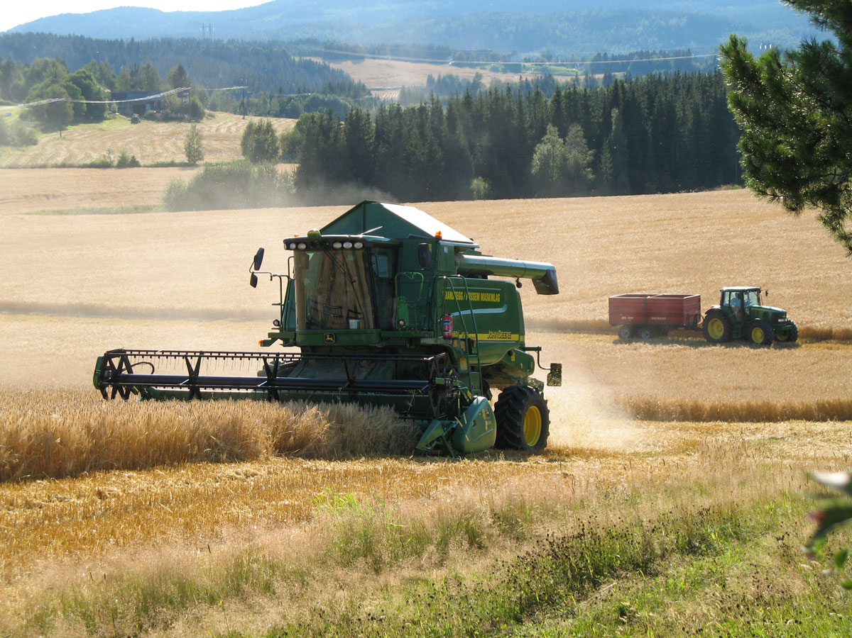

Tresking i Trøndelag

Foto: Anne Berit Lein/FMLA Nord-Trøndelag.

[Boks slutt]

Beredskapslager for matkorn er viktig for å bidra til matsikkerhet og redusere sårbarhet ved en ekstraordinær forsyningskrise. Regjeringen har som varslet i Prop. 1 S (2023–2024) besluttet at det skal etableres beredskapslager for matkorn tilsvarende 3 måneder forbruk. Lagrene vil bygges opp med 15 000 tonn korn per år opp til 82 500 tonn. De første kontraktene ble inngått i slutten av juni 2024, med en varighet på 25 år frem i tid.

Ny tilskuddsordning gir økt forsyningssikkerhet for mat i Troms og Finnmark

I statsbudsjettet for 2025 har regjeringen foreslått, og Stortinget vedtatt, å etablere en ny tilskuddsordning for næringsmiddelbedrifter i Troms og Finnmark. Tilskuddet vil være rettet mot bedrifter som foredler råvarer fra reindrift og jordbruk, og har en ramme på 14 mill. kroner. På grunn av lange transportavstander, den forverrede sikkerhetspolitiske situasjonen, og for å bli bedre rustet mot forstyrrelser i verdikjedene, er det viktig å bidra til bedre forsyningssikkerhet for mat i de to nordligste fylkene. Det er beredskap i at det bor folk i hele landet. Det muliggjør matproduksjon basert på norske ressurser, som bidrar til arbeidsplasser, verdiskaping og bosetting. Ved å styrke næringsmiddelbedriftene, blir også grunnlaget for jordbruket og reindriften i Troms og Finnmark styrket. Regjeringens arbeid med å styrke sivil motstandskraft i Troms og Finnmark er nærmere omtalt i punkt 10.4.

[Boks slutt]

Riksrevisjonen og Totalberedskapskommisjonen peker begge på at risiko- og sårbarhetsanalyse for matsikkerhet må oppdateres. De peker også på potensialet for å legge om produksjon og forbruk i en krisesituasjon og etterlyser en analyse av forsynings- og selvforsyningsevnen i ulike krisesituasjoner. Nærings- og fiskeridepartementet og Landbruks- og matdepartementet vil få gjennomført denne analysen. Analysen blir et viktig styringsverktøy i arbeidet med å styrke Norges matvareberedskap.

Regjeringen vil nedsette et offentlig utvalg som skal se på fremtidens matsystem. Utvalget skal identifisere muligheter, dilemma og utfordringer i det norske matsystemet. Sentrale nasjonale og internasjonale målsettinger og forpliktelser som er av betydning for matsystemet skal sees i sammenheng og legges til grunn for arbeidet. Dette kan blant annet omfatte folkehelse, klima, miljø og natur, landbruks-, havbruks-, fiskeri- og matpolitikk, og nærings- og distriktspolitikk.

## Drikkevannsforsyning

Trygg vannforsyning er identifisert som en grunnleggende nasjonal funksjon. Bortfall av vann og forurensing av vann kan føre til tap av liv og helse. Ved langvarig bortfall av vann, kan det utløse behov for evakuering. NATOs forventninger til medlemslandene omfatter robust vannforsyning. Beredskap innenfor vann- og avløpssektoren er tett knyttet til annen beredskap i kommunen og regionen. De fleste større vannverk i Norge er eid av kommuner. Regjeringen har vedtatt nasjonale mål for vann og helse med en tverrsektoriell gjennomføringsplan. Oppfølgingen av disse målene vil bidra til en mer robust vannforsyning og bedre beredskap.

Meld. St. 5 (2023–2024) En motstandsdyktig helseberedskap, jf. Innst. 220 S (2023–2024), omtaler hvordan regjeringen tydeliggjør Mattilsynets koordinerende rolle innenfor sikkerhet og drikkevannsberedskap ved å etablere utvalget for vannforsyningsberedskap. Utvalget ledes av Mattilsynet og består av andre etater, en stor og en liten kommune, statsforvalter og interesseorganisasjonen for norske vannverkseiere, Norsk Vann. Meldingen omtaler også at Norge, Sverige og Finland bruker mye overflatevann til drikkevannsproduksjon og derfor har behov for store mengder vannrensekjemikalier både til drikke- og avløpsvann. Landene har også bedrifter som er viktige i skandinavisk og europeisk sammenheng for å sikre tilgang til og produksjon av vannrensekjemikalier. Nordisk samarbeid om beredskapsutfordringer innenfor drikkevannsområdet er styrket de siste årene og er blant annet finansiert av Nordisk ministerråd. Regjeringen vil ytterligere styrke dette samarbeidet.

## Forsyningssikkerhet på Svalbard

Svalbard er ikke koblet sammen med et større, eksternt system for vann eller energi. Dette underbygger viktigheten av å ha en tilstrekkelig beredskap lokalt for kritisk infrastruktur. Svalbard er avhengig av å få tilbrakt nesten alt som skal benyttes på øygruppen, herunder mat og andre forbruksvarer, medisiner, drivstoff og reservedeler. Longyearbyen er derfor sårbar for avbrudd i forsyningslinjene. Sysselmesteren på Svalbard har, i kraft av sin myndighet som statsforvalter, det koordinerende ansvaret for samfunnssikkerhet og beredskap på Svalbard. I dette inngår forsyningssikkerhet. Sysselmesteren har planverk for forsyningssikkerhet.

Strøm og varme er helt grunnleggende for opprettholdelsen av befolkning og næringsliv i Longyearbyen. Lange avstander til fastlandet og de klimatiske forholdene gjør at hensyn som forsyningssikkerhet og en stabil energiforsyning må vektlegges særlig. Regjeringen har som intensjon at staten bør ta et større ansvar for energiforsyningen i Longyearbyen, for eksempel gjennom Store Norske, og at ansvaret for energiforsyningen skal avklares så snart som mulig.

I forbindelse med revidert nasjonalbudsjett 2024 foreslo regjeringen, og Stortinget vedtok, bevilginger på til sammen 45 mill. kroner for å bidra til økt forsyningssikkerhet for energi og vann i Longyearbyen. Midlene er øremerket henholdsvis investeringer i infrastruktur som gir styrket forsyningssikkerhet og redundans for energi i Longyearbyen, og statlig medfinansiering av forprosjekt for etablering av reservedrikkevannskilde i Longyearbyen.

Del V

Økonomiske og administrative konsekvenser

# Økonomiske og administrative konsekvenser

Norge har levd i dyp fred og med økonomisk handlingsrom og velferd i lang tid. Beredskapsaktører, offentlige virksomheter, næringsliv og befolkningen har i stor grad innrettet sitt virke med varig fred for øye. I denne meldingen er regjeringen tydelig på at alle sivile sektorer må forberede seg på situasjoner høyt i krisespekteret, inklusive væpnet konflikt og i verste fall krig. Denne ambisjonen krever fornyede vurderinger av hvilke hensyn som skal veies ved beslutninger om lover og regler, økonomi, samarbeid og for ens egen beredskaps skyld. At kriser og krig må inngå i samfunnets beredskapsarbeid, betyr også at sikkerhet og beredskap må prioriteres høyere, og kan gå på bekostning av andre hensyn. Myndighetene kan ikke alene forberede det sivile samfunnet på kriser og krig. Hele samfunnet må tilpasse seg risiko- og sårbarhetsbildet, og ta valg som styrker Norges motstandsevne. Dette må skje over tid, og på et veloverveiet grunnlag.

Regjeringen mener den sikkerhetspolitiske utviklingen gjør det nødvendig å endre hvordan Norge innretter arbeidet med sikkerhet og beredskap. Det foreslås endringer i lover, regler, rutiner i tillegg til konkrete tiltak på utvalgte områder. Oppfølging av tiltakene vil kreve innsatsfaktorer fra både det offentlige og private med hensyn til personell, teknologi, organisasjon og budsjettmidler. Noen tiltak vil følges opp umiddelbart. Andre vil ta lenger tid å følge opp fordi de økonomiske konsekvensene må utredes nærmere.

Enkelte forslag medfører administrative konsekvenser som er relativt store sett opp mot ressursene som brukes på de respektive områdene i dag. Det tas forbehold om budsjettmessig dekning for tiltakene som er presentert i meldingen. Utredninger og vurderinger som foreslås gjennomført skal som hovedregel dekkes innenfor gjeldende budsjettrammer. Videre vises det til at kommunesektoren skal kompenseres for merutgiftene ved nye oppgaver og regelverksendringer. Tiltak som etter forutgående vurdering ikke kan dekkes innenfor gjeldende rammer, vil utredes nærmere og eventuelt foreslås i den ordinære budsjettprosessen.

Et flertall av tiltakene i meldingen omhandler organisering, samhandling og samarbeid på tvers av virksomheter, sektorer og land. Organisatoriske tiltak vil som hovedregel kunne gjennomføres innenfor gjeldende budsjettrammer. Noen utvalgte tiltak, som antas å få større økonomiske konsekvenser, er omtalt avslutningsvis i dette kapittelet.

Ansvarsprinsippet ligger fast. Den som har ansvar for et fagområde i en normalsituasjon, har også ansvaret for nødvendige beredskapsforberedelser og hendelseshåndtering på sitt område. Ansvarlig instans må med utgangspunkt i trussel- og risikovurderinger og annet relevant kunnskapsgrunnlag ta stilling til hva som er akseptabel risiko, og innrette seg deretter. Vurderinger av risikoaksept inngår som en del av utøvelsen av ansvarsprinsippet. Det er verken ønskelig eller mulig å skape et samfunn som er fritt for risiko. Arbeidet med samfunnssikkerhet og beredskap må tilpasses utfordringsbildet. Ansvaret omfatter også vurdering av økonomiske og administrative konsekvenser av tiltak som er nødvendig for å redusere risiko en selv vurderer som uakseptabel. Tiltak med økonomiske konsekvenser vil fremmes for Stortinget i de årlige forslagene til statsbudsjett.

Regjeringen introduserer med denne meldingen en rekke organisatoriske grep, men også konkrete forslag for å øke samfunnets samlede forsvarsevne. Et av tiltakene regjeringen foreslår er en ny struktur for beredskapsplanlegging og tilstandsvurderinger i sivile sektorer, som blant annet vil gi et godt grunnlag for utvikling av langsiktig og tverrsektoriell planlegging, herunder tverrsektorielle budsjettprioriteringer. Dette arbeidet er blant annet motivert av Totalberedskapskommisjonens ønske om en mer helhetlig og sammenhengende rådsstruktur og mer langsiktig og helhetlig styring av de sentrale beredskapsressurser på sivil side.

Regjeringen mener at de organisatoriske endringene som foreslås vil bidra til en bedre utnyttelse av samfunnets beredskapsressurser gjennom en systematisk informasjonsinnhenting fra alle forvaltningsnivåer. Regjeringen vil regelfeste at alle kommuner må ha eller være tilknyttet et kommunalt beredskapsråd. Det sentrale siktemålet med de kommunale beredskapsrådene er å understøtte en bedre etterlevelse av de eksisterende pliktene som kommunene har etter sivilbeskyttelsesloven, herunder kommunens rolle som pådriver og samarbeidspartner overfor andre aktører som er av vesentlig betydning for samfunnssikkerheten lokalt. For øvrig vises det til prinsippet at kommuner skal kompenseres for nye lovpålagte oppgaver og konsekvensene av disse.

Næringslivet og frivilligheten skal også involveres i beredskapsplanlegging og hendelseshåndtering. Målet er å legge til rette for en helhetlig utvikling av totalforsvaret, der samfunnets beredskapsbehov og ressurser trekker i samme retning på tvers av samfunnssektorer. Tiltakene som foreslås forventes å gi flere positive effekter, som bedre samordning på tvers av sektorer og forvaltningsnivåer, inkludert styrket kompetanse og bedre nettverk mellom beredskapsaktører, og mer effektiv ressursutnyttelse gjennom forbedrede arbeidsprosesser.

Strategisk korridor for militær mobilitet i Norge, Sverige og Finland

Regjeringen foreslår å utvikle en strategisk korridor for militær mobilitet gjennom Nord-Norge, Nord-Sverige og Nord-Finland. Tiltaket vil ha vesentlige økonomiske konsekvenser. De tre landene må identifisere flaskehalser og vurdere oppdatering av regelverk og planer før en eventuelt kan si noe om konkrete investeringsbehov. Planleggingen vil ikke i seg selv ha vesentlige økonomiske eller administrative konsekvenser.

Implementering av NIS2-direktivet og CER-direktivet

Regjeringen forbereder implementeringen av NIS2-direktivet og CER-direktivet i norsk rett. Direktivene stiller blant annet grunnleggende krav til sikkerhet, varsling og rutiner. Når direktivene blir innlemmet i norsk rett vil det kunne medføre økonomiske og administrative konsekvenser for virksomheter som blir omfattet. Direktivene treffer flere sektorer, og for virksomheter som ikke er underlagt tilsvarende sikkerhetskrav i dag, antas det at de økonomiske og administrative konsekvensene kan bli av et visst omfang. Justis- og beredskapsdepartementet vil utrede nærmere de økonomiske og administrative konsekvenser i forbindelse med lovarbeidet.

Tilfluktsrom

Regjeringen vil at Stortinget opphever vedtaket fra 1998 om en midlertidig byggestopp av tilfluktsrom i nye bygninger. Forslaget medfører vesentlige økonomiske og administrative konsekvenser som har potensial til å treffe mange forvaltningsenheter, herunder kommunesektoren og virksomheter i næringslivet. Tiltaket vil også kreve budsjettmidler i statsbudsjettet. Direktoratet for samfunnssikkerhet og beredskap har gjort noen foreløpige anslag på kostnadene forbundet med å etablere tilfluktsrom og tilfluktssteder i nye bygg. De vil variere mellom ulike bygg og hvordan bygget i seg selv er planlagt bygget, eksempelvis om bygget planlegges med underjordiske arealer eller ikke. Direktoratet estimerer en merkostnad for utbygger på 30 000 kr per tilfluktsromsplass og årlige vedlikeholdskostnader på 85 kr per plass. For dekningsrom har direktoratet beregnet en merkostnad for utbygger på 6 000–10 000 kr per dekningsromsplass og tilnærmet ingen årlige vedlikeholdskostnader. Departementet vil konkretisere økonomiske og administrative konsekvenser i forbindelse med regelverksarbeidet og offentlig høring om saken.

Sivilforsvaret

Regjeringen vil styrke sivilforsvarets evne til å møte det nye utfordringsbildet gjennom å øke måltallet for antall tjenestepliktige fra 8 000 til 12 000. Tiltaket medfører årlig bevilgningsøkning på statsbudsjettet på om lag 87 mill. kroner, og utløser et engangs investeringsbehov på 30 mill. kroner ved Sivilforsvarets kompetansesenter. Administrative hensyn tilsier at forslaget gjennomføres over en periode på om lag åtte år. Direktoratet for samfunnssikkerhet og beredskap vil utarbeide en implementeringsstrategi. Tiltaket medfører også en alternativkostnad lik produksjon og fritid som går tapt ved øving og innsats for nye tjenestepliktige. Styrking av sivilforsvaret vil også kunne få administrative og økonomiske konsekvenser for kommunene, som etter sivilbeskyttelsesloven har ansvaret for å lagre sivilforsvarets materiell.

Frivillige

En økonomisk opptrappingsplan for økt tilskudd til de frivillige organisasjonene på inntil 100 mill. kroner vil ha økonomiske konsekvenser. Hvor stor denne vil bli er avhengig av opptrappingshastigheten og må avklares gjennom de ordinære budsjettprosessene.

Justis- og beredskapsdepartementet

tilrår:

Tilråding fra Justis- og beredskapsdepartementet 10. januar 2025 om Totalberedskapsmeldingen blir sendt Stortinget.

1. Bredden i mulige hendelser illustreres i rapporten «Analyser av krisescenarioer 2019» fra Direktoratet for samfunnssikkerhet og beredskap. Her beskrives 25 scenarioer som vil kunne ramme samfunnet og som vi bør ha beredskap mot.
2. Forsvarsdepartementet og Justis- og beredskapsdepartementet (2018). Støtte og samarbeid – en beskrivelse av totalforsvaret i dag.
3. Samfunnssikkerhetsinstruksens ordning med hovedansvarlig departement gjelder til den nye strukturen er på plass.
4. Instruks for departementenes arbeid med samfunnssikkerhet (samfunnssikkerhetsinstruksen), 1 september 2017.
5. Instruks for Direktoratet for samfunnssikkerhet og beredskaps koordinerende roller av 28. juni 2005, og Hovedinstruks til Direktoratet for samfunnssikkerhet og beredskap av 19. januar 2022.
6. Ny luftmobilitet omfatter en rekke teknologier, systemer og luftfartøyer.
7. Statistisk sentralbyrå, Rapport 2024/20 «Befolkningsframskrivinger for kommunene 2024», av Stefan Leknes og Sturla A. Løkken.
8. Et grunnleggende prinsipp i krigens folkerett som innebærer at deltagere i en væpnet konflikt til enhver tid må skille mellom militære mål på den ene siden og sivile personer og gjenstander på den andre siden.
9. Lov av 15. desember 1950 nr. 7 om særlige rådgjerder under krig, krigsfare og liknende forhold.
10. Justis- og beredskapsdepartementet (2020) Handlingsplan mot radikalisering og voldelig ekstremisme. Revisjon 2020.
11. I regjeringens langtidsplan for forskning og høyere utdanning (2023–2032) om prioriteringen samfunnssikkerhet og beredskap nevnes en rekke områder, som forsyningssikkerhet og global matsikkerhet, klimarelaterte forhold, geopolitisk dynamikk og sikkerhetspolitisk utvikling, teknologiutnyttelse ved redningsoperasjoner, kunnskap om sammensatte trusler, kriminalitet på nett, smitteverntiltak og antibiotikaresistens.
12. European Commission: Directorate-General for Education, Youth, Sport and Culture and Hammonds, W., Culture and democracy, the evidence – How citizens’ participation in cultural activities enhances civic engagement, democracy and social cohesion – Lessons from international research, Publications Office of the European Union, 2023.
13. Sammensatte trusler omhandler fremmede staters aktiviteter som ut i fra sitt formål rammer norsk sikkerhet direkte eller indirekte under terskelen for væpnet konflikt. Fenomenet omtales internasjonalt som blant annet «hybride trusler/hybrid konflikt» eller «politisk krigføring», og kan forveksles med «hybrid krigføring» som militær strategi. I denne meldingen brukes «sammensatte trusler» som definert i Meld. St. 10 (2021–2022) Prioriterte endringer, status og tiltak i forsvarssektoren, jf. Innst. 392 S (2021–2022), og Meld. St. 9 (2022-2023) Nasjonal kontroll og digital motstandskraft, jf. Innst. 247 S (2022–2023), samt «sammensatt virkemiddelbruk/sammensatte virkemidler» som betegnelse på bred virkemiddelbruk.
14. Regjeringen.no (2024) Fremtidens digitale Norge – Nasjonal digitaliseringsstrategi 2024–2030.
15. Riksrevisjonen (2023) Myndighetenes samordning av arbeidet med digital sikkerhet i sivil sektor. Dokument 3:7 (2022–2023).
16. Arbeidslivets behov for digital sikkerhetskompetanse frem mot 2030. NIFU-rapport 2023:4.